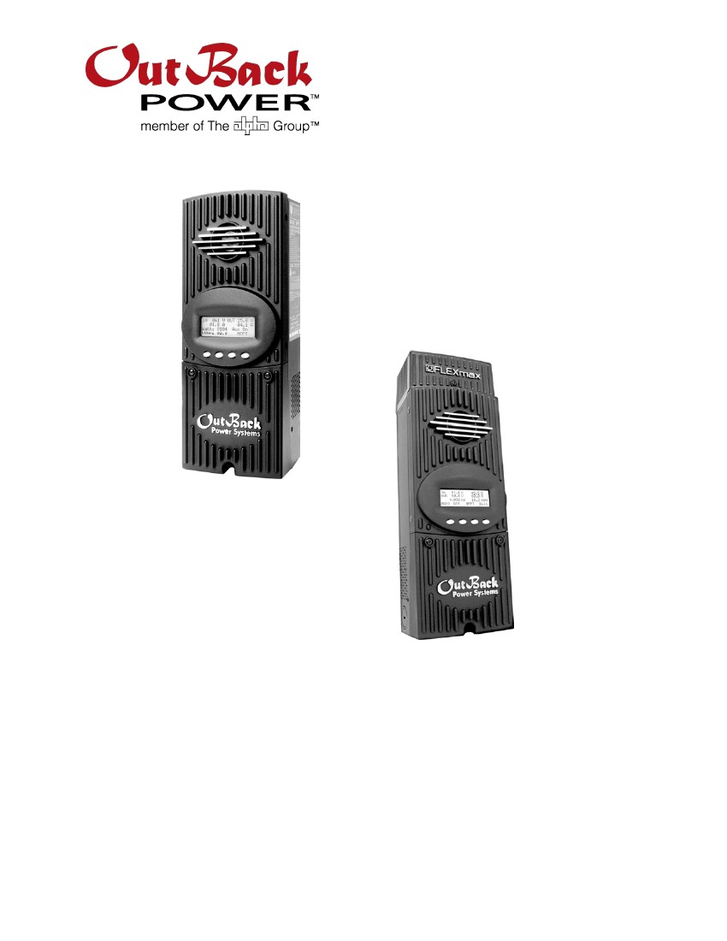
FlexMax Series
Regolatori di carica
(FlexMax 80, FlexMax 60)
Manuale di istruzioni

In merito a Outback Power Technologies
OutBack Power Technologies è leader nella tecnologia avanzata di conversione energetica. I nostri prodotti
comprendono inverter a onda sinusoidale / caricatori, regolatori di carica massimo punto di potere, e
componenti per la comunicazione del sistema, così come interruttori, batterie, accessori e
sistemi assemblati.
Informazioni di contatto
Telefono:
+1.360.435.6030 (Nord America)
+1.360.618.4363 (Assistenza tecnica)
+1.360.435.6019 (Fax)
Indirizzo postale:
(Nord America)
OutBack Power Technologies
5917 - 195 Via N.E., # 7
Arlington, WA 98223 USA
Support@outbackpower.com
www.outbackpower.com
Indirizzo:
Vendite, Marketing, e Garanzia
6115 - 192 Street NE
Arlington, WA 98223 USA
E-mail:
Sito Web:
Disconoscimento
Se non specificamente concordato per iscritto, il TECNOLOGIE OUTBACK POWER:
(A) non fornisce alcuna garanzia LA PRECISIONE, SUFFICIENZA O IDONEITA 'DI QUALSIASI TECNICA
O ALTRE INFORMAZIONI FORNITE nei suoi manuali o altra documentazione.
(B) ASSUME NESSUNA RESPONSABILITÀ PER PERDITE O DANNI, DIRETTI, INDIRETTI,
Consequenziali o accidentali, che potrebbero derivare FUORI DALLA uso di tali informazioni. IL
USO DI TALI INFORMAZIONI SARANNO INTERAMENTE A RISCHIO DELL'UTENTE.
Riepilogo di garanzia
OutBack Power Technologies garantisce che i prodotti da essa fabbricati saranno esenti da difetti di
materiali e di fabbricazione per un periodo di cinque (5) anni, fatte salve le condizioni stabilite nel
Dettaglio di garanzia, che si trova all'interno della copertina di questo manuale.
OutBack Power Technologies non può essere responsabile per guasto del sistema, danni o lesioni derivanti
da installazione impropria dei loro prodotti.
Avviso di Copyright
Del proprietario FlexMax serie Charge Controllers Manuale © Febbraio 2012 da OutBack Power Technologies.
Tutti i diritti riservati.
Marchi
OutBack Power è un marchio registrato di Outback Power Technologies.
Data e revisione
Febbraio 2012, Revision B
Numero parte
900-0009-01-00 Rev B
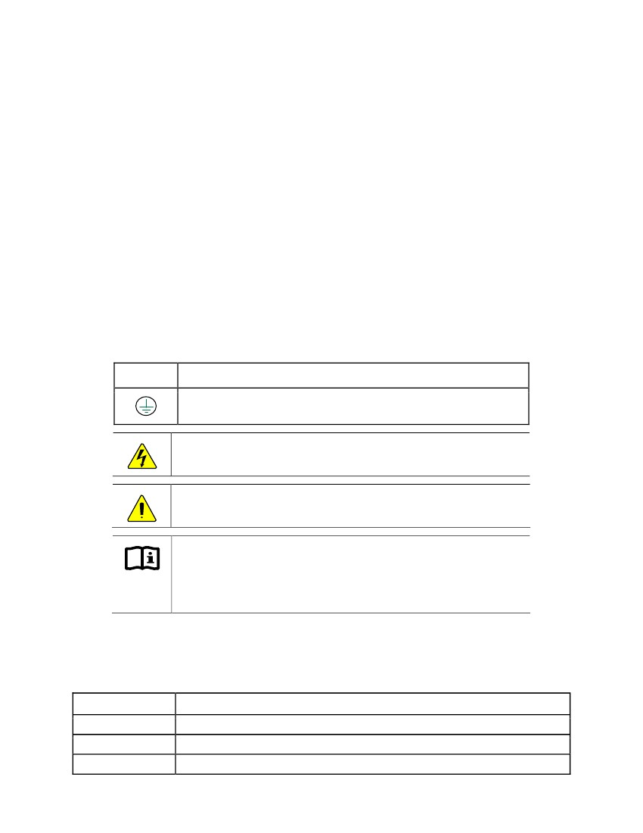
Importanti istruzioni sulla sicurezza
LEGGERE E CONSERVARE LE ISTRUZIONI!
Questo manuale contiene importanti istruzioni di sicurezza per il FlexMax 60 e FlexMax 80 Charge
Controller. Leggi tutte le istruzioni e le avvertenze sul regolatore di carica e su ogni
accessori o attrezzature aggiuntive nell'impianto. Il mancato rispetto di queste istruzioni potrebbe
causare grave shock o possibile elettrocuzione. Prestare la massima attenzione in ogni momento per evitare incidenti.
Pubblico
Questo manuale è destinato all'uso da parte di chiunque necessarie per installare e utilizzare questa apparecchiatura. Assicurarsi di
leggere attentamente questo manuale per identificare i rischi potenziali per la sicurezza prima di procedere. Installatori e
gli operatori devono conoscere tutte le caratteristiche e le funzioni di questa apparecchiatura prima di proseguire.
La mancata installazione o utilizzare questo apparecchio come indicato in questo manuale può causare danni al
attrezzature che non possono essere coperti dalla garanzia limitata.
Simboli usati
Simbolo
Descrizione
Terra
AVVERTENZA: Pericolo per la vita umana
Questo tipo di notazione indica che il pericolo potrebbe essere dannoso per la vita umana.
ATTENZIONE: Pericolo di Attrezzature
Questo tipo di notazione indica che il pericolo può provocare danni all'apparecchiatura.
IMPORTANTE:
Questo tipo di notazione indica che le informazioni fornite è importante
l'installazione, il funzionamento e / o la manutenzione delle apparecchiature. Mancata
seguire le raccomandazioni in tale notazione potrebbe causare l'annullamento della
garanzia dell'apparecchio.
Definizioni
Il seguente è un elenco di sigle, termini e definizioni utilizzate con questo prodotto.
Tabella 1
Termine
AC
AGS
AUX
900-0009-01-00 Rev B
Termini e definizioni
Definizione
Corrente alternata, si riferisce alla tensione prodotta dall'inverter, rete elettrica, o generatore
Avanzate Generator Inizia
Uscita ausiliaria a 12 volt dell'inverter
1
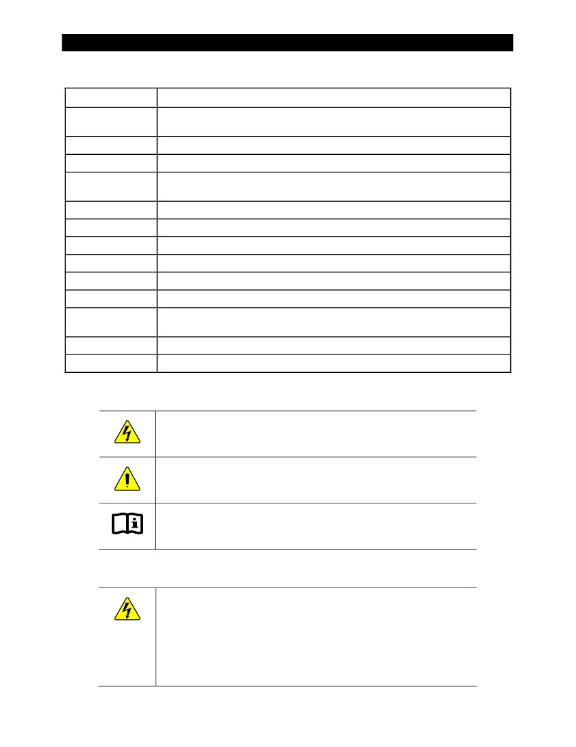
Importanti istruzioni sulla sicurezza
Tabella 1
Termine
CE
DC
DVM
Grid-interattivo,
grid-tie
LED
MPP, MPPT
PWM
PV
RTS
SK
Display del sistema
VMP
Voc
Termini e definizioni
Definizione
Conformità Europea; francese per "Conformità Europea", un contrassegno su Outback
prodotti che indicano che essi soddisfano i requisiti dell'Unione europea
Direct Current, si riferisce alla tensione prodotta dalle batterie o fonte rinnovabile
Voltmetro digitale
Power Grid Utility è disponibile per l'uso e il sistema è in grado di restituire (di vendita)
energia elettrica alla rete elettrica.
Light-Emitting Diode, si riferisce a indicatori utilizzati dal convertitore e il display del sistema
Maximum Power Point, Maximum Power Point Tracking
Pulse-Width Modulation
Fotovoltaico
Sensore remoto di temperatura; accessorio che misura la temperatura della batteria per la ricarica
Morbido Chiave; una chiave con la programmazione che varia con schermo
Dispositivo di interfaccia remota (ad esempio il MATE, MATE2, o MATE3), utilizzata per il controllo,
programmazione e comunicante con l'inverter, chiamato anche "visualizzazione sistema remoto"
Tensione massima potenza, la tensione voluta dal MPPT dove si raccoglie la massima potenza
Tensione a circuito aperto, la tensione a vuoto visualizzato da un modulo fotovoltaico o un array
Sicurezza generale
AVVERTENZA: Limitazioni di utilizzo
Questo apparecchio non è destinato all'uso con apparecchiature di supporto vitale o altro medico
attrezzature o dispositivi.
ATTENZIONE: Danni alle apparecchiature
Utilizzare solo componenti o accessori consigliati o venduti da OutBack Power
Technologies o dei suoi agenti autorizzati.
IMPORTANTE:
Non tentare di installare l'apparecchio se sembra essere in qualche modo danneggiato. Vedere
la sezione Garanzia per le istruzioni sulla restituzione del materiale.
Sicurezza personale
ATTENZIONE: Personal Injury
➢
Utilizzare dispositivi di sicurezza standard come occhiali di sicurezza, protezioni per le orecchie, acciaio a punta
calzature di sicurezza, elmetti di sicurezza, ecc come prescritto dalla sicurezza aziendali e professionali
Health Association (o altri codici locali) quando si lavora su questa apparecchiatura.
Utilizzare procedure di sicurezza standard quando si lavora con apparecchiature elettriche (Rimuovi tutti
gioielli, usare utensili isolati, indossare abiti di cotone, ecc)
Non lavorare mai da soli durante l'installazione o la manutenzione di questa apparecchiatura. Avere qualcuno
vicino in caso di assistenza di emergenza è necessario.
➢
➢
2
900-0009-01-00 Rev B
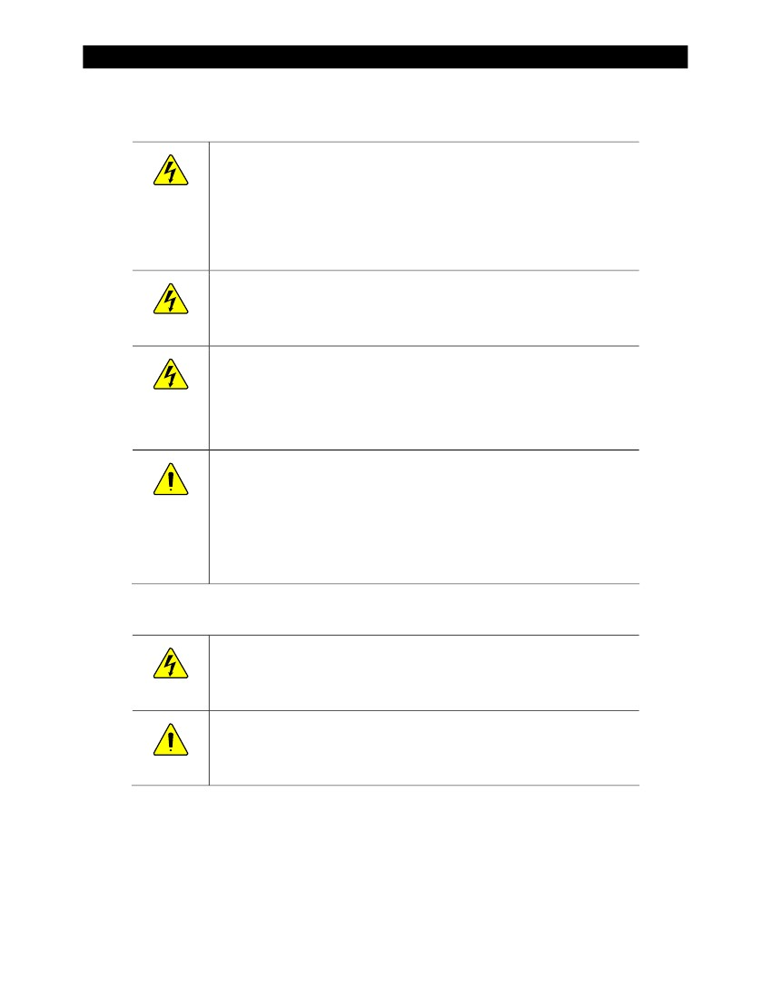
Importanti istruzioni sulla sicurezza
Sicurezza del prodotto
ATTENZIONE: Lethal Voltage
➢
Rivedere la configurazione del sistema per identificare tutte le fonti di energia. Scollegare tutti
fonti di alimentazione prima di eseguire qualsiasi installazione o manutenzione su questo
attrezzature. Controllare che i terminali vengono disattivati ​​con un convalidato
voltmetro (valutato per un minimo 1000 Vdc) per verificare la condizione di riposo.
Non effettuare operazioni diverse da quelle specificate nell'installazione
istruzioni meno qualificati a farlo e sono stati istruiti a farlo da OutBack
Personale Power Technologies supporto tecnico.
➢
AVVERTENZA: pericolo di ustioni
I componenti interni possono surriscaldarsi durante il funzionamento. Non rimuovere il coperchio durante la
operazione o toccare le parti interne. Assicuratevi di lasciare loro il tempo sufficiente per raffreddarsi
giù prima di tentare di prestazioni di qualsiasi intervento di manutenzione.
AVVERTENZA: Fire Hazard
➢
➢
Non collocare materiali combustibili o infiammabili entro 3,7 m (12 piedi)
l'apparecchiatura.
Utilizzare solo le dimensioni dei cavi consigliate per conduttori DC in conformità con le disposizioni locali
Codici. Assicurarsi che tutti i conduttori siano in buone condizioni. Non utilizzare l'unità con
cablaggio danneggiato o scadente.
ATTENZIONE: Danni alle apparecchiature
➢
➢
➢
Ispezionare accuratamente l'attrezzatura prima di energizzante. Verificare che nessuno strumento o
attrezzature sono state inavvertitamente lasciato alle spalle.
Garantire requisiti di spazio vengano rigorosamente rispettate. Tenere tutte le aperture chiara
ostacoli che possono impedire il flusso d'aria intorno, o attraverso l'unità.
Elettronica sensibile all'interno dell'apparecchio possono essere distrutti da elettricità statica.
Assicurarsi di scaricare l'elettricità statica accumulata prima di toccare l'attrezzatura
ed indossare l'equipaggiamento protettivo appropriato.
Sicurezza PV
AVVERTENZA: Pericolo di scossa
Fotovoltaico (PV) array possono essere alimentati con il minimo di luce ambientale disponibile.
Pertanto, al fine di garantire una disconnessione sicura dal sistema, assicurarsi di installare un PV
disconnessione, interruttore o scatola dei fusibili accessibili (in base ai requisiti del codice locale).
ATTENZIONE: Danni alle apparecchiature
Pannelli fotovoltaici devono essere collegati con la corretta polarità (positivo-a-positivo, negativo-to-
negativo). Collegamento dei cavi in ​​modo errato può danneggiare o distruggere l'apparecchiatura.
900-0009-01-00 Rev B
3
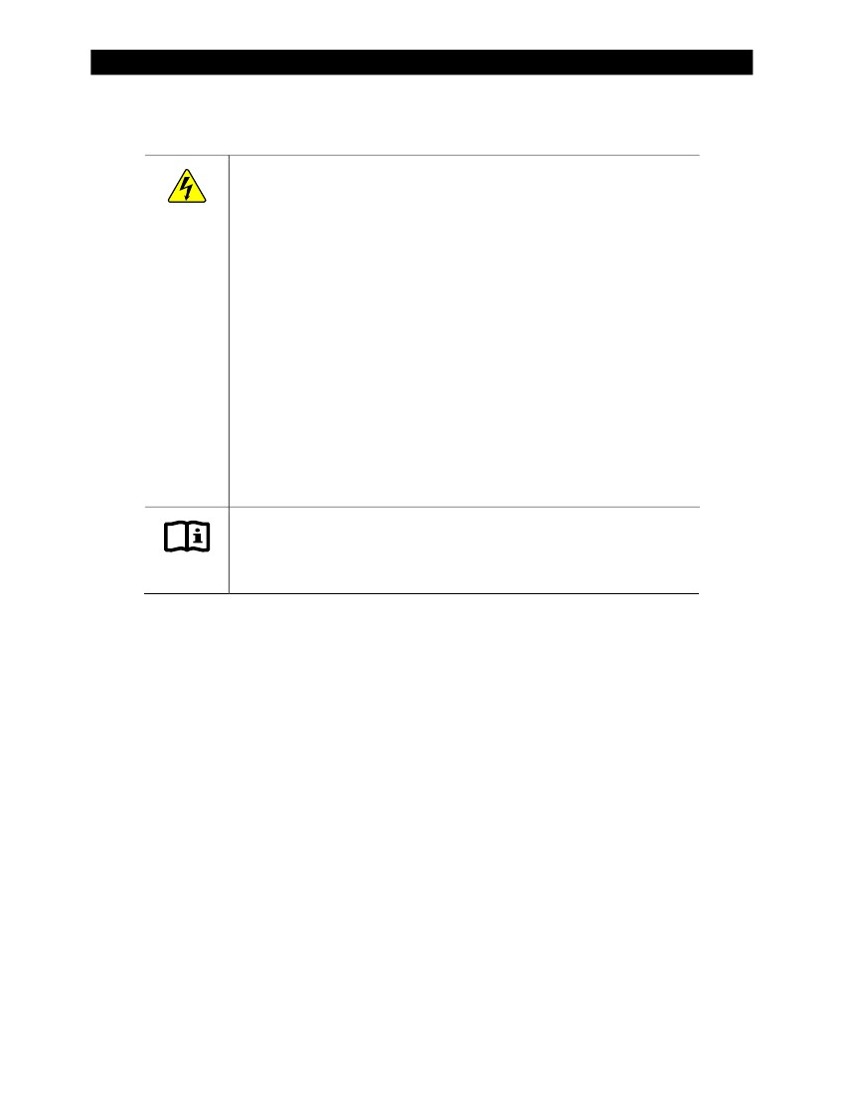
Risorse aggiuntive
Sicurezza della batteria
ATTENZIONE: Explosion, elettrocuzione o Fire Hazard
➢
➢
➢
➢
➢
➢
➢
➢
➢
Utilizzare i tipi di batterie raccomandate da OutBack Power Technologies. Seguire le
raccomandazioni del produttore della batteria per l'installazione e la manutenzione.
Assicurarsi che i cavi siano correttamente dimensionati. La mancata dimensioni dei cavi può correttamente i risultati
in un pericolo di incendio.
Garantire requisiti di spazio sono severamente sanzionate intorno batterie.
Assicurarsi che la zona intorno batterie è ben ventilato e pulito di detriti.
Non fumare o permettere scintille o fiamme vicino alle batterie.
Utilizzare sempre strumenti isolati. Evitare di far cadere gli strumenti su batterie o altro
parti elettriche.
Tenere molta acqua fresca e sapone in caso di contatto dell'acido della batteria pelle,
abbigliamento, o gli occhi.
Quando si lavora con Indossare occhiali protettivi e indumenti di protezione completa
batterie. Evitare di toccare la pelle nuda o con gli occhi mentre si lavora vicino a batterie.
Se i contatti acido della batteria pelle o gli indumenti, lavare immediatamente con acqua e sapone.
Se l'acido entra nell'occhio, lavatevi con acqua corrente fredda per almeno 20
minuti e consultare immediatamente un medico.
Non ricaricare una batteria congelata.
Se la batteria deve essere rimossa, rimuovere sempre il terminale di terra dal
prima batteria. Assicurarsi che tutti gli accessori siano spenti per evitare di creare scintille.
➢
➢
IMPORTANTE:
Bicarbonato di sodio neutralizza piombo-acido elettrolito della batteria.
Aceto neutralizza NiCad e NiFe elettrolito della batteria.
Avere una fornitura di due sostanze facilmente reperibili in caso di utilizzo di questi tipi di batterie.
Specifiche normative
Vedere pagina 99 per tutte le specifiche e le normative.
Risorse necessarie
Questo prodotto deve essere installato secondo le norme di sicurezza pertinenti e standard. Se installato
negli Stati Uniti, le pratiche di cablaggio devono soddisfare i requisiti del National Electrical Code
(NEC). Se installato in Canada, le pratiche di cablaggio devono soddisfare i requisiti della Canadian
Codice elettrico.
➢
➢
National Electrical Code (NEC) / NFPA 70, edizione corrente
Canadian Electrical Code, C22.1, edizione corrente
Risorse aggiuntive
Di seguito sono riportati i riferimenti che possono essere utilizzati durante l'installazione di questa apparecchiatura. A seconda della
natura dell'impianto, può essere consigliabile consultare qualsiasi o tutte queste risorse.
➢ National Electrical Code (NEC) o NFPA 70 Handbook, Current Edition
➢ UL 1741, edizione corrente, Static Inverter e regolatori di carica per l'uso in Photovoltaic Power Systems
➢ International Building Code (IBC), Edizione attuale
➢ Fotovoltaici Power Systems e il National Electrical Code 2005: Pratiche consigliate
4
900-0009-01-00 Rev B

Risorse aggiuntive
Riciclaggio Informazioni
IMPORTANTE: Riciclare elettronica e le batterie
Le batterie sono considerate rifiuti pericolosi e devono essere riciclati secondo locale
giurisdizione. Inverter e altri dispositivi elettronici contengono metalli e plastiche che dovrebbero anche
essere riciclati. I seguenti siti web ei numeri telefonici forniscono ulteriori
Informazioni per il riciclaggio di prodotti elettronici e le batterie.
Terra 911, Stati Uniti d'America
Sito web:
Indirizzo:
Telefono:
http://www.Earth911.com
14646 N. Kierland Boulevard., Suite 100
Scottsdale, AZ 85254
+1.480.337.3025 (Diretta)
Environmental Protection Agency, USA
Sito web:
Indirizzo:
http://www.epa.gov/wastes/conserve/materials/ecycling/donate.htm
EPA USA
Ufficio di Conservazione delle risorse e di recupero (5305P)
1200 Pennsylvania Avenue NW
Washington, DC 20460
Keep America Beautiful, Stati Uniti d'America
Sito web:
Email:
Indirizzo:
Telefono:
Fax:
www.kab.org/
info@kab.org
1010 Washington Boulevard
Stamford, CT 06901
+1.203.659.3000 (Numero principale)
+1.203.659.3001
OurEarth.org, USA
C'è un posto sul sito Web per contattare OurEarth.org tramite e-mail. Nessun indirizzo mail diretta
è fornito.
Sito web:
Indirizzo:
Telefono:
http://www.ourearth.org
P.O. Box 62133
Durham, NC 27715
+1.410.878.6485
Natural Resources Canada
Indirizzo:
Telefono:
TTY:
Sito web:
900-0009-01-00 Rev B
580 Booth, Ottawa, ON K1A 0E8
+1.613.995.0947
+1.613.996.4397
(Phone 7 e TTY: Lunedi a Venerdì, 8:30-04:30 ET)
http://www.nrcan-rncan.gc.ca/mms-smm/busi-indu/rec-rec-eng.htm
5

Risorse aggiuntive
Ufficio di gestione dei rifiuti, Canada
Indirizzo:
Ufficio di Gestione dei rifiuti
Conservazione e protezione
Environment Canada
Ottawa, Ontario K1A 0H3
+1. 819.997.2800
http://www.portaec.net/library/recycling/recycling_in_canada.html
Telefono:
Sito web:
Istituto Nazionale di riciclatori, Messico
Sito web:
Email:
Telefono:
Fax:
http://www.inare.org.mx/
a57841279@prodigy.net.mx, margarita@inare.org.mx
55.57.85.9160
55.57.84.1279
EuroRecycle.net
Il seguente sito Web fornisce informazioni generali sul riciclo in Europa. Esso fornisce inoltre un elenco
di aziende e organizzazioni che forniscono informazioni sul riciclaggio o di assistenza.
Sito web:
E-mail:
http://euro.recycle.net/assn/index.html
http://euro.recycle.net/cgi-bin/feedback1.cgi?w=27
(Questo è un modulo online che fornisce un mezzo per contattare i proprietari del sito web.)
6
900-0009-01-00 Rev B

Sommario
Importanti istruzioni sulla sicurezza ............................................................................................................................... 1
Audience................................................................................................................................................................................................... 1
Simboli usati ......................................................................................................................................................................................... 1
Definitions................................................................................................................................................................................................ 1
Generale Safety......................................................................................................................................................................................... 2
Sicurezza personale ....................................................................................................................................................................................... 2
Sicurezza del prodotto ........................................................................................................................................................................................ 3
PV Safety................................................................................................................................................................................................... 3
Batteria Safety.......................................................................................................................................................................................... 4
Specifiche normative ................................................................................................................................................................... 4
Risorse necessarie .............................................................................................................................................................................. 4
Addizionale Resources............................................................................................................................................................................ 4
Riciclaggio Information.......................................................................................................................................................................... 5
Introduction...............................................................................................................................................................11
Lineamenti ..................................................................................................................................................................................................11
Firmware.................................................................................................................................................................................................11
Tasti soft .................................................................................................................................................................................................12
Installation..................................................................................................................................................................13
Norme e requisiti ..........................................................................................................................................................13
Fondamento ........................................................................................................................................................................................13
Installazione DC e batteria-Related Requirements............................................................................................................13
Dimensions............................................................................................................................................................................................14
Montaggio della carica Controller....................................................................................................................................................15
Cablaggio ......................................................................................................................................................................................................16
Wire e Disconnect Sizing........................................................................................................................................................16
FlexMax 80 ................................................................................................................................................................................16
FlexMax 60 ................................................................................................................................................................................16
Cablaggio Compartment....................................................................................................................................................................17
Operation....................................................................................................................................................................21
Power Up Screens................................................................................................................................................................................21
Versione e / o di tensione Ambito Screens.................................................................................................................................22
Schermata di stato ...................................................................................................................................................................................23
End-of-Day Schermata di riepilogo .....................................................................................................................................................24
Navigare le End-of-Day schermate e registrazione dati ....................................................................................................25
Modalità di Operation............................................................................................................................................................................26
Absorbing.........................................................................................................................................................................................26
Auto Start (Auto ReStart).............................................................................................................................................................27
BatTmpErr.........................................................................................................................................................................................27
BatTooHot ........................................................................................................................................................................................27
Charged.............................................................................................................................................................................................27
EQ ........................................................................................................................................................................................................27
EQ Fatto ............................................................................................................................................................................................27
EX-Absorb.........................................................................................................................................................................................28
Galleggiante .............................................................................................................................................................................................28
GT Mode............................................................................................................................................................................................28
Alto Voc............................................................................................................................................................................................28
Low Light o Snoozing .................................................................................................................................................................28
MPPT Bulk.........................................................................................................................................................................................28
900-0009-01-00 Rev B7
Sommario
MPPT Float........................................................................................................................................................................................28
MPPT EQ............................................................................................................................................................................................29
Nuovo Voc ............................................................................................................................................................................................29
OvrCurrent........................................................................................................................................................................................29
Oltre Temp........................................................................................................................................................................................29
Re-Cal .................................................................................................................................................................................................29
Addormentato ............................................................................................................................................................................................29
Sys Error.............................................................................................................................................................................................29
Tracking.............................................................................................................................................................................................29
Scarico ..........................................................................................................................................................................................30
Wakeup..............................................................................................................................................................................................30
Zzzzz ... ................................................................................................................................................................................................30
Messa in funzione ...................................................................................................................................................................................30
Modifica delle impostazioni sulla FlexMax ......................................................................................................................................30
Accesso al menu principale ...........................................................................................................................................................30
Menu Principale Map..............................................................................................................................................................................31
Caricabatterie Screen..........................................................................................................................................................................32
Aux Screens................................................................................................................................................................................33
AUX modalità schermo Navigation.............................................................................................................................................35
Vent Fan (AUX Mode)........................................................................................................................................................36
PV trigger (AUX Mode).....................................................................................................................................................37
Output degli errori (modo AUX) ................................................................................................................................................38
Night Light (modo AUX) ...................................................................................................................................................39
Float (modo AUX) ...............................................................................................................................................................40
Diversion (AUX Mode).......................................................................................................................................................41
Low Battery Disconnect (AUX Mode)...........................................................................................................................46
Remote (AUX Mode)..........................................................................................................................................................47
Backlight......................................................................................................................................................................................47
EQ - Batteria equalizza ..............................................................................................................................................................48
Varie Screen.................................................................................................................................................................................50
Avanzato Menu........................................................................................................................................................................52
Modalità Snooze (Advanced Menu)...................................................................................................................................52
Modo Wakeup (Menu avanzato) ................................................................................................................................53
Modalità MPPT (Menu avanzato) ......................................................................................................................................53
Assorbire limiti di tempo (Advanced Menu)........................................................................................................................55
Assorbire End Amps (Advanced Menu)...........................................................................................................................55
Rebulk Tensione (Menu avanzato) ................................................................................................................................56
Vbatt Calibration (Advanced Menu).............................................................................................................................56
RTS Compensation (Advanced Menu).........................................................................................................................56
Auto Restart (Menu avanzato) .....................................................................................................................................58
Aux polarità (Menu avanzato) ......................................................................................................................................59
Ripristina impostazioni predefinite? ...............................................................................................................................................................59
Registrazione .......................................................................................................................................................................................60
Statistiche ..............................................................................................................................................................................................61
Visualizzazione del firmware Revision.................................................................................................................................................62
Play Mode estesa .....................................................................................................................................................................62
Riavviare il FlexMax ..............................................................................................................................................................63
Visualizzazione MATE3 sistema e Controller............................................................................................................65
Display e LED di stato Indicators..................................................................................................................................................65
Regolatore di carica molle Key....................................................................................................................................................66
Schermo DataLog ...................................................................................................................................................................67
Grafico Screens......................................................................................................................................................................68
Struttura del menu in MATE3 .........................................................................................................................................................69
Regolatore di carica Settings...............................................................................................................................................................70
Charger..............................................................................................................................................................................................70
MPPT...................................................................................................................................................................................................70
8
900-0009-01-00 Rev B
Sommario
Temperatura Compensation......................................................................................................................................................71
Batteria Equalize..............................................................................................................................................................................71
Grid-Tie Mode..................................................................................................................................................................................71
Uscita ausiliaria (Charge Controller) ......................................................................................................................................72
Aux Modalità per il regolatore di carica ...............................................................................................................................72
Restart Mode..............................................................................................................................................................................73
Calibrare ......................................................................................................................................................................................74
Aggiorna la carica Controller di fabbrica Defaults...................................................................................................................74
Registri dei dati del dispositivo .................................................................................................................................................................................75
Salvataggio dei registri dati per il regolatore di carica FlexMax ......................................................................................................75
Formato dati file di log .........................................................................................................................................................76
MATE/MATE2 Screens............................................................................................................................................77
Riepilogo Schermi ................................................................................................................................................................................77
Stato Screens.......................................................................................................................................................................................78
MODE Screens.................................................................................................................................................................................78
Schermi METER ................................................................................................................................................................................79
Schermi ImpostaPt .................................................................................................................................................................................80
LOG Screens.....................................................................................................................................................................................81
Schermi STAT ...................................................................................................................................................................................82
Avanzato Menus.................................................................................................................................................................................83
Accesso ai menu Avanzate ...............................................................................................................................................83
CHGR Menu......................................................................................................................................................................................84
CC ADVANCED Menu....................................................................................................................................................................85
EQ Menu............................................................................................................................................................................................86
AUX Menu.........................................................................................................................................................................................87
MATE e MATE2 menu Mappe per l' FLEXmax.......................................................................................................................88
STATUS Menu Map ........................................................................................................................................................................88
Menu avanzato Mappa ...................................................................................................................................................................90
Mappe di menu per il FlexMax ..............................................................................................................................93
Risoluzione dei problemi ......................................................................................................................................................97
Specificazioni ............................................................................................................................................................99
Elettriche e meccaniche Specifications.....................................................................................................................................99
Revisione firmware ...............................................................................................................................................................................99
Specifiche normative .................................................................................................................................................................99
Impostazioni predefinite e Ranges......................................................................................................................................................... 100
Applications............................................................................................................................................................ 101
Massima di trascinamento Power Point ................................................................................................................................................. 101
Three-Stage batteria Charging...................................................................................................................................................... 102
BULK ................................................................................................................................................................................................ 102
ABSORBING ................................................................................................................................................................................... 103
FLOAT.............................................................................................................................................................................................. 103
Temperatura della batteria Compensation.................................................................................................................................... 103
Schiera Design....................................................................................................................................................................................... 104
Dimensionamento Guidelines......................................................................................................................................................................... 104
Tensione a circuito aperto (Voc) ................................................................................................................................................... 104
Tempo Conditions.............................................................................................................................................................. 104
Maximum-Power Voltage (Vmp) ........................................................................................................................................... 105
Standard e Impostazioni predefinite australiani .................................................................................................................................. 105
Idroelettrica e Fuel applicazioni di celle Performance Optimization ........................................... ................................. 106
Auto Track Mode......................................................................................................................................................................... 106
U-Pick Mode.................................................................................................................................................................................. 106
Impostazioni Grid-Interactive ................................................................................................................................................................ 108
Regolatore di carica Efficienza vs Input Power.......................................................................................................................... 108
900-0009-01-00 Rev B9
Sommario
Prodotto Registration............................................................................................................................................ 109
Garanzia estesa .......................................................................................................................................................................... 110
Warranty................................................................................................................................................................... 111
Come Organizzare Garanzia Service........................................................................................................................................ 112
Come contattare OutBack ................................................................................................................................................................... 112
Troubleshooting.......................................................................................................................................................................... 112
Return Material Authorization (RMA)................................................................................................................................... 112
Tornando prodotto Outback ............................................................................................................................................... 113
Fuori Garanzia ..................................................................................................................................................................... 113
Index.......................................................................................................................................................................... 115
Elenco delle tabelle
Tabella 1
Tabella 2
Tabella 3
Tabella 4
Tabella 5
Tabella 6
Tabella 7
Termini e definizioni ...................................................................................................................................................... 1
Tensione della batteria e la carica Timer.............................................................................................................................27
Modalità Aux Functions.......................................................................................................................................................33
Specifiche normative per tutti i modelli .................................................................................................................99
Impostazioni FlexMax ......................................................................................................................................................... 100
Massima PV Potenza d'ingresso per regolatore di carica ........................................... .............................................. 104
Impostazioni predefinite standard vs australiano .............................................................................................................. 105
10
900-0009-01-00 Rev B
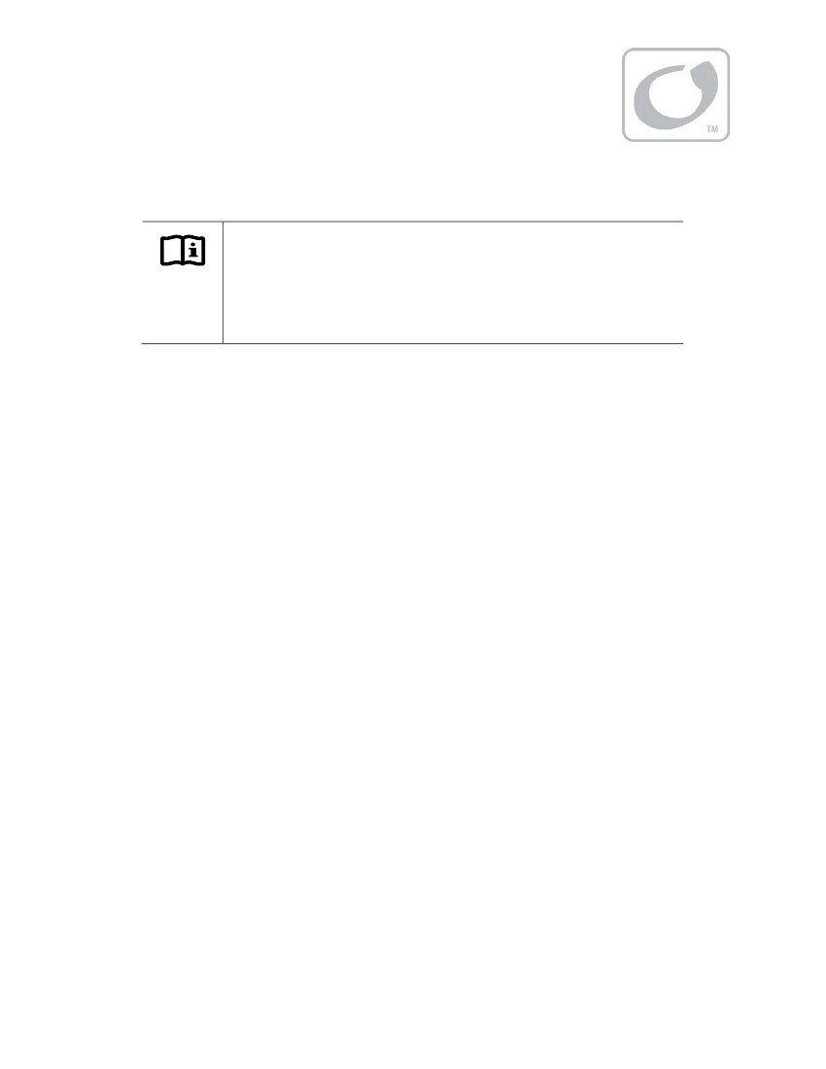
Introduzione
IMPORTANTE:
Questo manuale fornisce le linee guida di sicurezza e le informazioni di installazione per il
FlexMax Series Charge Controllers. Non fornisce informazioni su
specifiche marche di moduli fotovoltaici e forniture limitate informazioni sulle batterie.
Contattare il fornitore o produttore dei moduli fotovoltaici o batterie per
ulteriori informazioni.
Grazie per aver acquistato un regolatore di carica FlexMax Series (CC). Questi regolatori di carica offrono una
efficiente, sicuro, processo di ricarica multi-fase che prolunga la durata della batteria e garantisce le massime prestazioni
da un campo fotovoltaico.
Ogni regolatore di carica è progettato per integrarsi perfettamente con altri componenti OutBack e può
essere controllati a distanza e configurato (fino a 1000 metri o 300 metri) utilizzando opzionale
Sistema visualizza OutBack Power Technologies.
Lineamenti
I controllori di carica FlexMax uso continuo Maximum Power Point Tracking (MPPT), che mira
la massima potenza disponibile da un campo fotovoltaico e lo utilizza per ricaricare le batterie. Senza questa
caratteristica, il generatore fotovoltaico non funziona alla tensione ideale e può operare solo a livello del
tensione della batteria stessa. (Per una descrizione di MPPT vedere a pagina 101.) Ogni regolatore di carica continua
tracce potenza massima di funzionamento della matrice.
La serie FlexMax ha due modelli disponibili:
➢
➢
FlexMax 80: 80 ampere massima corrente di uscita continua (fino a 40 ° C senza derating termico)
FlexMax 60: 60 ampere massima corrente di uscita continua (fino a 40 ° C senza derating termico)
Entrambi i modelli hanno le seguenti caratteristiche:
➢
➢
➢
➢
➢
Supporta 12, 24, 36, 48, e 60 tensioni di batteria Vcc
Retroilluminato schermo LCD con 80 caratteri (4 linee, 20 caratteri per riga)
Ultimi 128 giorni di dati operativi vengono registrati per la revisione
Capacità di step-down di tensione che consente una configurazione di tensione campo fotovoltaico superiore
Ciclo manuale e auto-equalize
Firmware
Questo manuale copre FlexMax revisione del firmware 002.001.xxx.
900-0009-01-00 Rev B
11
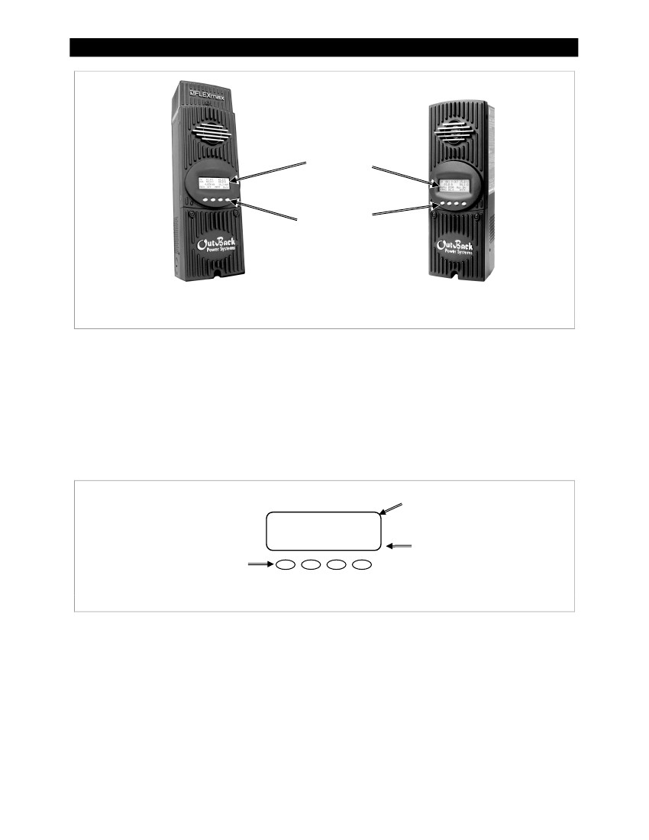
Introduzione
Schermo LCD
Tasti soft
FlexMax 80
FlexMax 60
Figura 1
Caratteristiche Charge controller
Tasti soft
Quattro tasti "soft" si trovano direttamente sotto il display LCD. Le funzioni dei tasti di programmazione variano in base
sulla posizione dell'utente all'interno della struttura del menu. Alcuni tasti funzione saranno utilizzati per la navigazione.
Alcuni tasti funzione saranno utilizzati per la programmazione.
Funzioni dei tasti soft sono identificate da un testo sullo schermo LCD direttamente sopra il tasto (ad esempio, EXIT). In questo
manuali, tasti funzione saranno identificati da parentesi (per esempio, <ESCI>). Non può essere utilizzato ogni tasto funzione
in alcune schermate.
Menu Principale
Caricabatterie AuxLight
EQMisc avanzata
LoggingStats
EXIT⬅GO
LCD
Soft Buttons chiave
SK1 SK2 SK3 SK4
Comandi da tastiera soft
<ESCI>, <GO> Ecc
Figura 2
Tasti soft
12
900-0009-01-00 Rev B
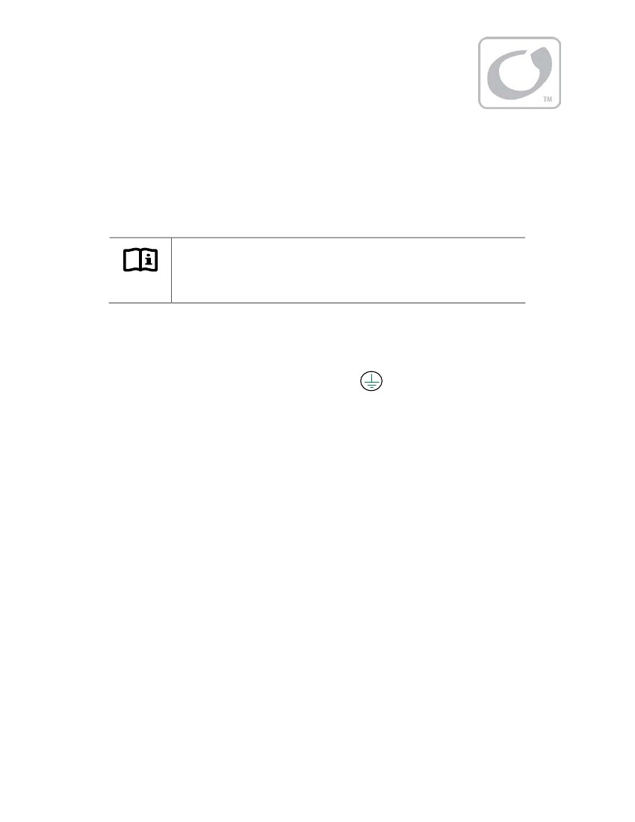
Installazione
Norme e requisiti
Tutti gli impianti devono essere conformi alle normative elettriche nazionali e locali, l'installazione professionale è
raccomandata.
IMPORTANTE:
Il regolatore di carica è progettato per installazione interna o l'installazione all'interno di un
custodia impermeabile. Esso non deve essere esposto alla pioggia e dovrebbe essere installato su
luce diretta del sole.
Fondamento
Questo prodotto è destinato ad essere installato come parte di un sistema elettrico di messa a terra in modo permanente come mostrato
negli schemi indicati in Figura 6, Figura 7 e Figura 8.
➢
Le apparecchiature a terra FlexMax è contrassegnato con questo simbolo:
Si applicano le seguenti limitazioni importanti a meno superato da normative locali o nazionali:
➢
Il conduttore negativo della batteria dovrebbe essere collegato al sistema di messa a terra solo uno punto del sistema.
Se un GFDI è presente, il negativo della batteria e terra non sono legati insieme direttamente ma sono collegati
insieme dal dispositivo GFDI quando è acceso. Tutti i collegamenti dei conduttori negativi devono essere tenuti separati dai
le connessioni dei conduttori di messa a terra.
Il controllore FlexMax non è destinato ad essere cablata in una configurazione positiva-terra. Tuttavia, alcuni
applicazioni di telecomunicazione possono richiedere questa configurazione. Se è necessario costruire un sistema positivo-terra con
Prodotti Outback, contattare il supporto tecnico al OutBack +1.360.618.4363 prima di procedere.
Inoltre, consultare il forum online su www.outbackpower.com/forum/, dove questo tema è stato
ampiamente discusso.
Se danneggiato o malfunzionamento, il FlexMax deve essere smontato e riparato solo da un tecnico qualificato
centro. Si prega di contattare il locale di energia rinnovabile rivenditore / installatore per assistenza. Rischi rimontaggio non corretti
malfunzionamenti, scosse elettriche o incendio.
➢
➢
DC e Requisiti per l'installazione Battery-correlati
➢
➢
➢
➢
➢
Spegnere tutti gli interruttori DC prima di collegare alcun cavo.
Serrare tutte le anse a filo FlexMax e morsetti di terra a 4 Nm (35 in-lb).
Cablaggio in rame deve essere di 75 ° C o superiore.
Utilizzare fino a 35 mm2 (2 AWG) per ridurre le perdite e garantire la più alta performance del FlexMax (cavi più piccoli
può ridurre le prestazioni ed eventualmente danneggiare l'unità).
Eseguire positivo e negativo cavi affiancati.
~ Tenere i cavi insieme (ad esempio, utilizzando una fascetta) il più possibile per permettere alle correnti induttive
per annullare.
Cavi ~ Garantire coppie passano attraverso l' stesso knockout e raccordi conduit.
DC sovracorrente batteria deve essere utilizzata come parte dell'installazione. OutBack offre sia circuito
interruttori e fusibili di protezione da sovracorrente.
13
➢
900-0009-01-00 Rev B
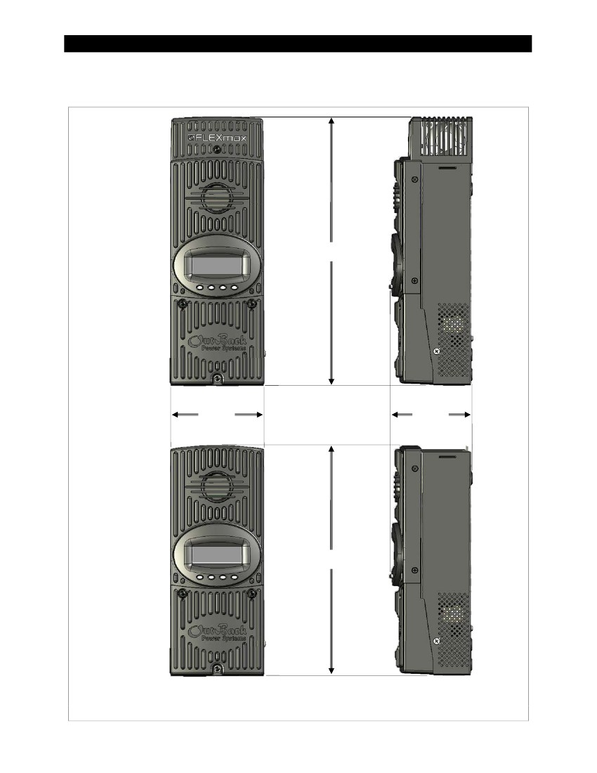
Installazione
Dimensioni
FlexMax 80
Regolatore di carica
16.25 "(41.3 cm)
5.75 "
(14.6 cm)
4.0 "
(10,2 cm)
FlexMax 60
Regolatore di carica
13.5 "(34.3 cm)
Figura 3
14
FlexMax 80 e FlexMax 60 Dimensioni
900-0009-01-00 Rev B
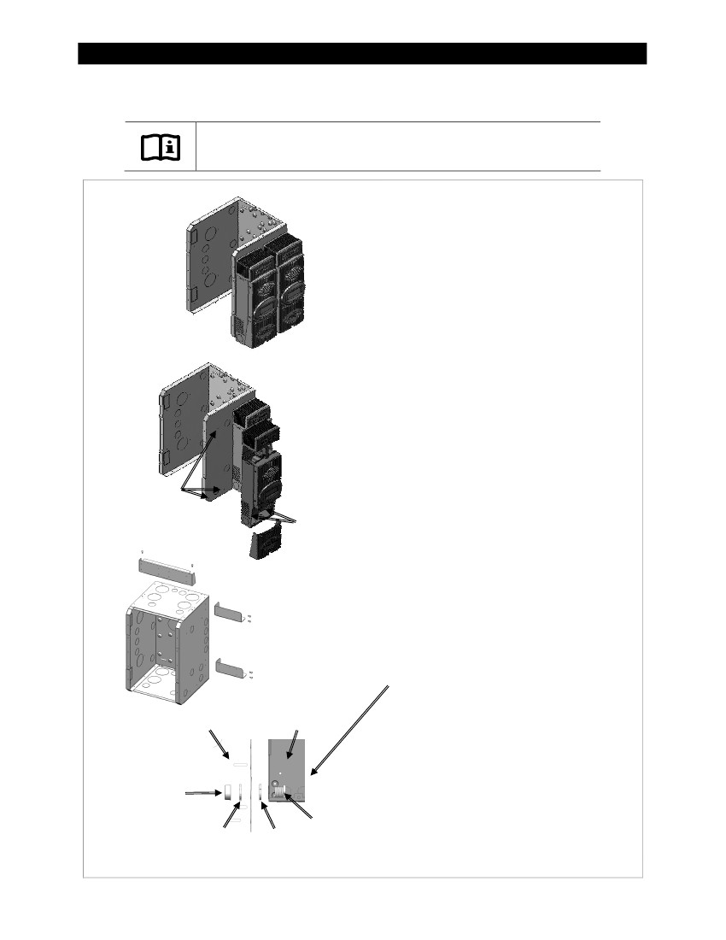
Installazione
Montaggio del regolatore di carica
IMPORTANTE:
Installare il FlexMax in posizione verticale dalla luce solare diretta.
Il FlexMax è progettato per collegare
direttamente FLEXware 500 DC Outback
e FLEXware 1000 custodie DC
(FLEXware 500 mostrato) oppure allegare alla sua
staffe proprio regolatore di carica (FW-CCB,
FW-CCB2 e FW-CCB2T).
Montaggio direttamente a un FLEXware DC
recinzione:
1. Togliere il coperchio della ventola e inferiore
coprire dal FlexMax.
2. Inserire una "vite di metallo # 10 X 3/8 Scheda
nel foro superiore sul lato della DC
custodia. Questo fungerà da appendere
vite per lo slot buco della serratura in alto
centro del FlexMax.
Fori per
# 10 x 3/8 "foglio
viti metalliche
Inserire le viti
attraverso inferiori
fori all'interno
la carica
controllore.
3. Appendere il FlexMax sulla vite superiore
e allineare il suo fondo di due vite
fori con i fori sulla custodia.
4. Inserire una "vite di metallo # 10 x 3/8 Scheda
in ogni foro e serrare
contro il contenitore (le viti sono
incluso in ciascun contenitore DC).
5. Tenere il coperchio fino a quando il cablaggio è
completato.
Il gruppo condotto capezzolo crea un
Collegamento sigillato dal FlexMax a
del contenitore.
Box DC
Regolatore di carica
(Vista frontale)
Montaggio su compensato
Utilizzare 1-5/8 "viti da legno per fissare la
FlexMax in cima asole e
gli altri fori interni inferiori alle esigenze,
assicurandosi che l'unità sia diritto e livellato.
Blocco Nut
Condotto
Bloccare Nut Nipple
Boccola
Figura 4
900-0009-01-00 Rev B
Montaggio del regolatore di carica
15
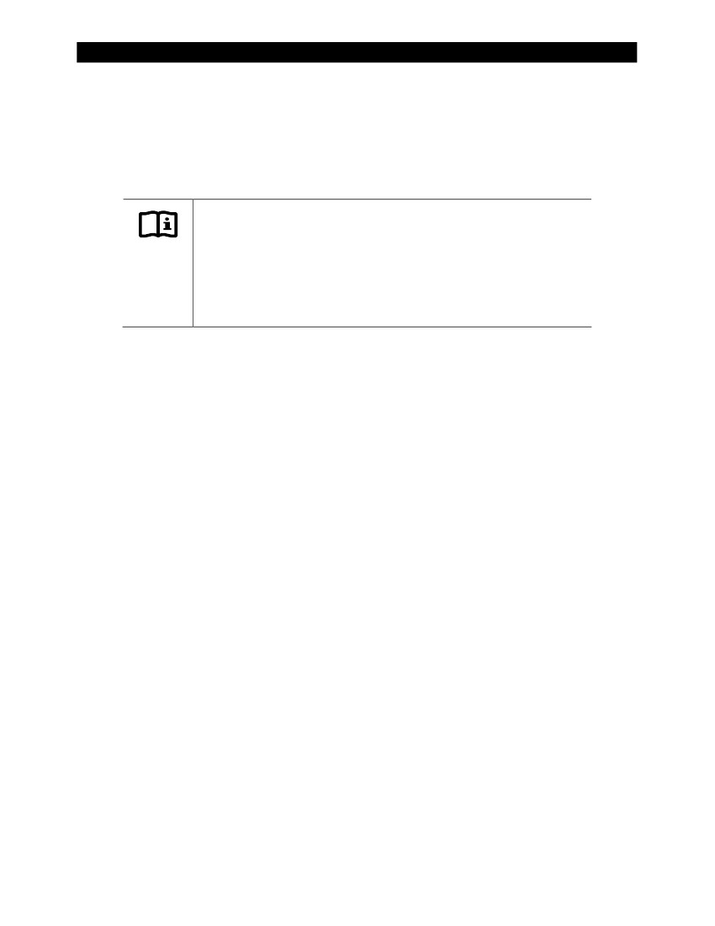
Installazione
Cablaggio
Questa sezione fornisce istruzioni su come installare il cablaggio FV nel controller FlexMax. Vedere
pagina 104 per ulteriori note sul FV dimensionamento e funzionamento.
Wire e Disconnect Dimensionamento
IMPORTANTE:
➢
Dimensioni dei cavi devono essere conformi alle normative locali e nazionali. Vedere a pagina 4.
Conduttori di ingresso e interruttori devono essere valutati a 1,56 volte il corto circuito
attuale del fotovoltaico (per NEC). OutBack 100% dazio interruttori continue
solo bisogno di essere valutato a 1,25 volte la corrente di corto circuito.
Cablaggio in rame deve essere idoneo a 75 ° C o superiore.
Usa fino a 2 AWG (33,6 mm2) per ridurre le perdite e garantire alte prestazioni del
FlexMax (cavi più piccoli possono ridurre le prestazioni ed eventualmente danneggiare l'unità).
➢
➢
FlexMax 80
➢
➢
➢
➢
➢
Il limite di corrente di uscita del FlexMax 80 è di 80 ampere.
Installare interruttori OutBack PNL-80-DC per scollegare e protezione contro le sovracorrenti
Usare un minimo di # 4 AWG (25 mm2) per l'uscita tra il FlexMax 80 e la sbarra batteria
conduttori.
Il campo fotovoltaico più grande deve avere una corrente nominale di corto circuito di 64 ampere o meno sotto STC (Standard
Condizioni di prova).
Serrare tutte le anse a filo FlexMax e morsetti di terra a 4 Nm (35 in-lb).
FlexMax 60
➢
➢
➢
➢
➢
Il limite di corrente di uscita del FlexMax 60 è di 60 ampere.
Installare OutBack PNL-60-AC/DC o interruttori PNL-80-DC per scollegare e protezione da sovracorrente.
Usare un minimo di # 6 AWG (16 mm2) per l'uscita tra il FlexMax 60 e la sbarra batteria
conduttori.
Il campo fotovoltaico più grande deve avere una corrente nominale di corto circuito di 48 ampere o meno sotto STC (Standard
Condizioni di prova).
Serrare tutte le anse a filo FlexMax e morsetti di terra a 4 Nm (35 in-lb).
Si prega di fare riferimento al NEC e altri codici elettrici per consigli su cavo FV dimensionamento e
lunghezza consigliata e portata di corrente.
16
900-0009-01-00 Rev B
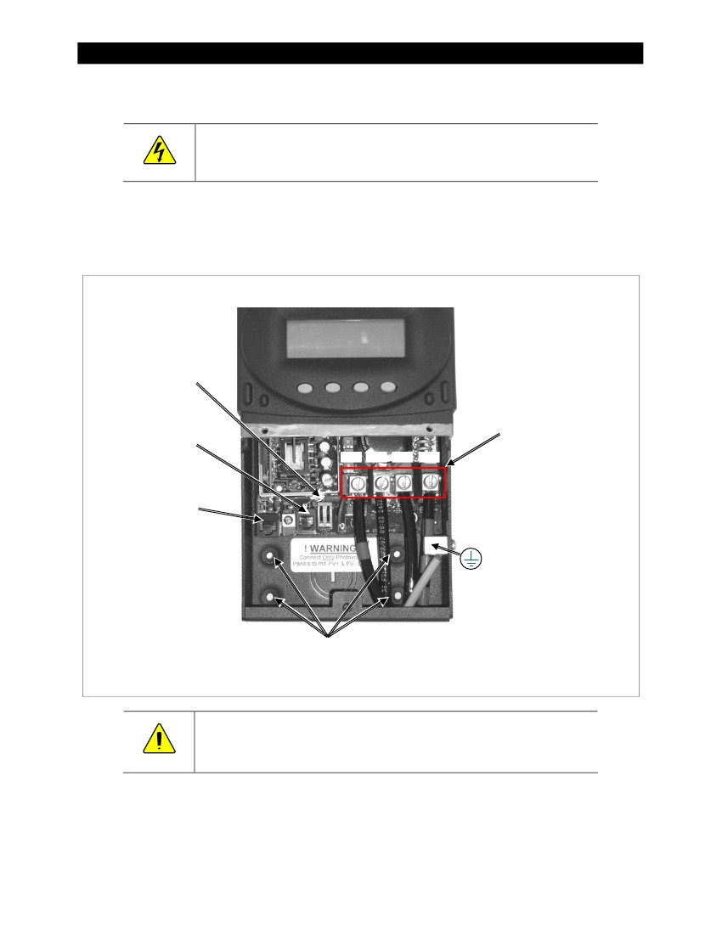
Installazione
Cablaggio Vano
AVVERTENZA: Pericolo di scossa
Assicurarsi che tutti gli interruttori DC sono OFF (aperto) prima di effettuare qualsiasi cablaggio
connessioni. Utilizzare un DVM per controllare la tensione su tutti i fili.
Il PV (-) e BAT (-) sono collegati internamente. Solo filo negativo può essere necessaria per
connettersi ai (-) anse a filo, se i PV - e BAT-conduttori sono legate al bar bus negativo.
Vedere Figura 6, Figura 7, e la Figura 8 per schemi elettrici campione.
Uscita ausiliaria
terminali
Remote Batteria
Sensor Temp (RTS)
Porta RJ11
Terminali Wire
PV +
PV-
BAT-
BAT +
➢
MATE / HUB
Porta RJ45
➢
Utilizzare fino a 35 mm2
Fili (2 AWG)
Coppia a 4 Nm
(35 in-lb)
Telaio / Accessori
Lug terra
Fori per il montaggio
regolatore di carica
Figura 5
Cablaggio Vano
ATTENZIONE: Danni alle apparecchiature
Ogni FlexMax richiede il proprio campo fotovoltaico. NON PARALLELE FlexMax PV + e PV-
TERMINALI dello stesso array!
Un optional Sensore batteria Remote temperatura (RTS) è consigliato per la ricarica della batteria accurate.
➢
➢
Solo un RTS è necessaria per OutBack più inverter / caricabatteria e unità di regolatore di carica quando il sistema
include un Outback HUB e un display di sistema.
Quando viene utilizzato un RTS, esso deve essere collegato al componente collegato alla porta 1 del mozzo.
17
900-0009-01-00 Rev B
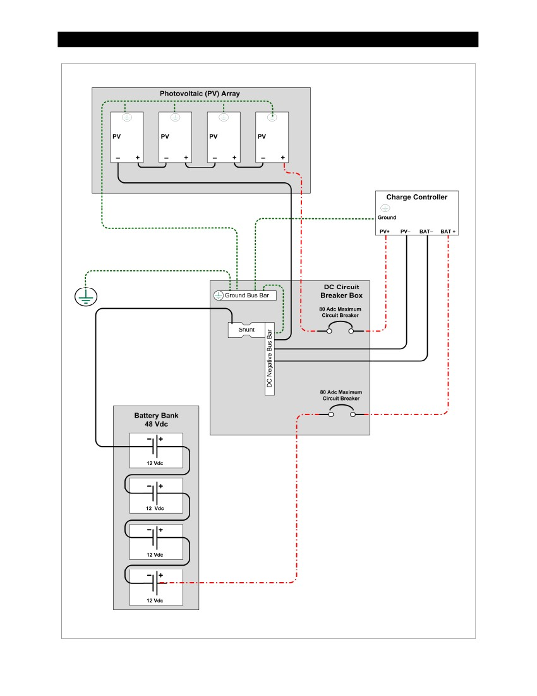
Installazione
Figura 6
18
Schema di cablaggio - Singolo regolatore di carica con FV
900-0009-01-00 Rev B
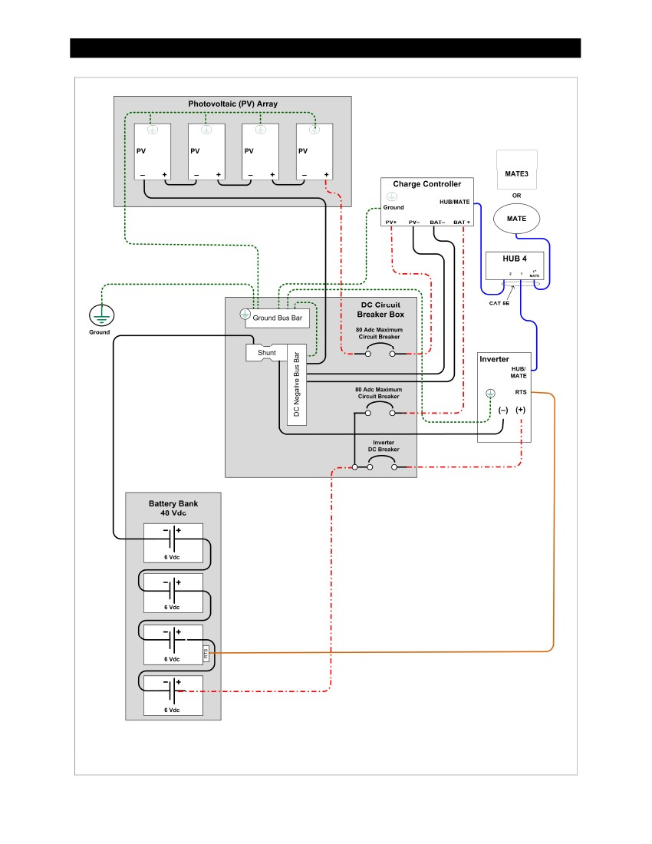
Installazione
Figura 7
900-0009-01-00 Rev B
Schema di cablaggio - regolatore di carica con FV e inverter
19
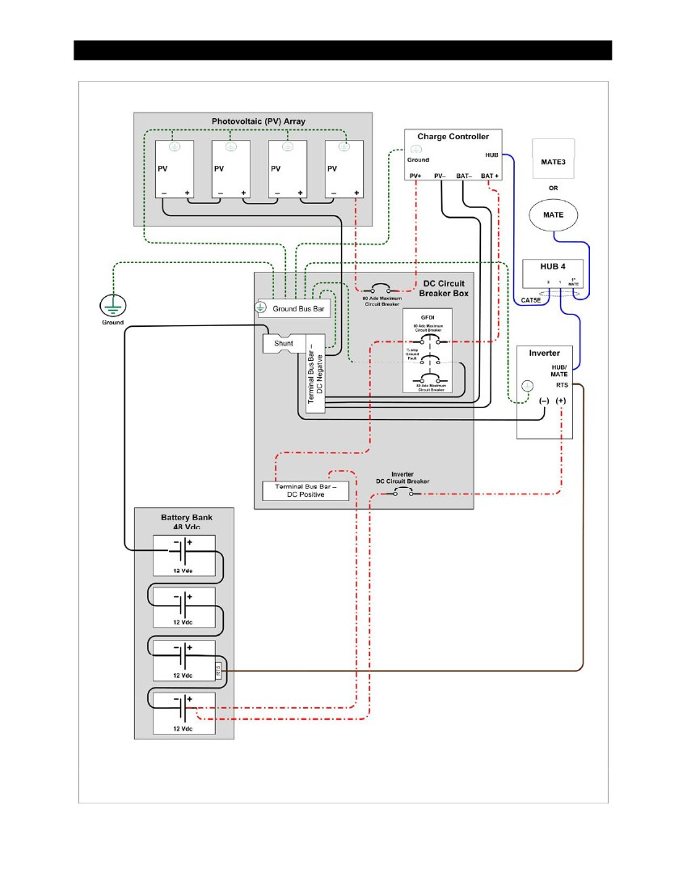
Installazione
Figura 8
Schema di cablaggio - regolatore di carica con
FV a terra errore di protezione
20
900-0009-01-00 Rev B
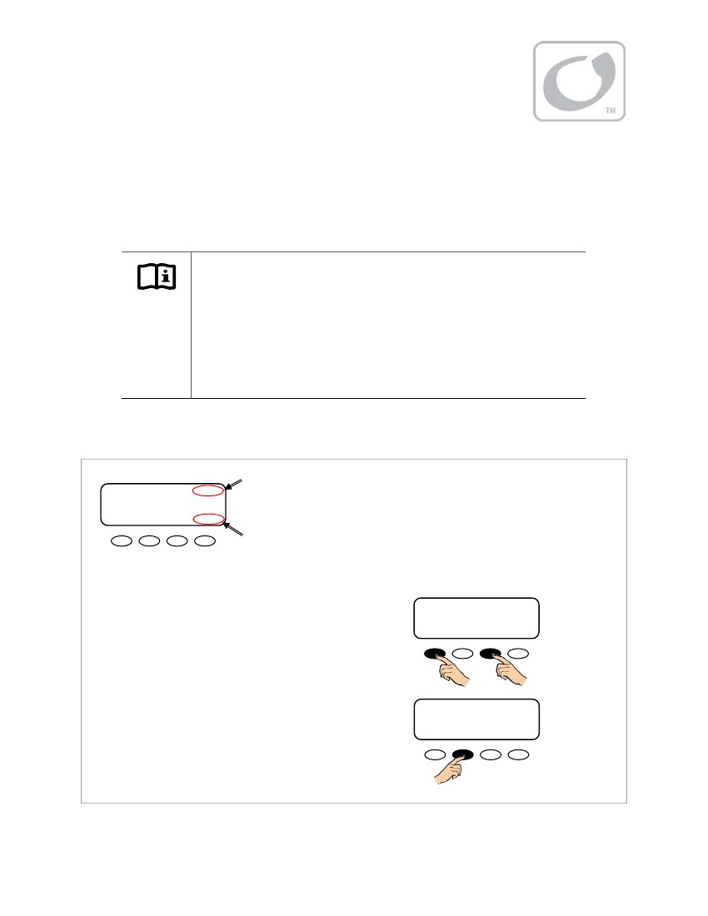
Funzionamento
Il funzionamento di questa unità è costituita da schermi di monitoraggio e schermi di programmazione. La maggioranza dei
schermate di programmazione sono accessibili tramite il menu principale. Vedere a pagina 30.
Power Up Screens
IMPORTANTE:
➢
➢
➢
➢
Le impostazioni predefinite del FlexMax sono per una banca batteria da 12 Vdc. Modificare l'
impostazione dopo l'accensione se si utilizza una tensione di batteria differente.
Una volta impostato, il FlexMax mantiene l'impostazione di tensione nominale. Seguendo qualsiasi tipo di
arresto o disconnessione, tornerà automaticamente al funzionamento.
Viene rilevata automaticamente la tensione del campo fotovoltaico. La tensione del campo fotovoltaico non deve mai
superare i 150 Voc.
Si consiglia di ripristinare il FlexMax alle impostazioni di fabbrica (vedere pagina 59)
e ripristinare la tensione nominale quando il sistema viene sostanzialmente modificato e le
controller è trasferito.
Il FlexMax viene alimentato tramite la banca della batteria per funzionare. La tensione della batteria deve essere almeno
10.5 volt o superiore per alimentare il FlexMax. Quando viene rilevata la carica della batteria, il FlexMax andrà
attraverso una serie di schermate power-up.
Power Up Schermo
OutBack
Potenza
Sistemi
Regolatore di carica - AU
12V
Tensione di sistema
Su australiano
solo le versioni
Per accendere il regolatore di carica:
1. Assicurarsi che il generatore fotovoltaico e gli interruttori batteria sono OFF.
2. Accendere solo l'interruttore batteria.
➢ Il FlexMax mostrerà la tensione della batteria nel
nell'angolo superiore destro dello schermo. Se lo schermo si legge
Bassa tensione batteria, consultare la risoluzione dei problemi
a pagina 97.
➢ Se la versione australiana è stato precedentemente selezionato, AU sarà
comparirà nell'angolo in basso a destra dello schermo.
OutBack
Potenza
Sistemi
Regolatore di carica - AU
12V
Per modificare le impostazioni di versione:
Mentre si accende l'interruttore, premere e tenere premuto il primo
e tasti soft terzi. Ciò fa apparire la Selezionare Version schermo.
Modifica delle impostazioni della versione richiede l'immissione di una password.
NOTA: Questo processo resettare il FlexMax sul valore predefinito
impostazioni. Può essere necessario immettere nuovamente le impostazioni precedenti.
Per modificare la password di sistema:
1.
Press <SUCCESSIVO> o <SEL> quando l' Selezionare Version schermo
appare all'accensione.
Si aprirà la PASSWORD schermo.
Press <-> o <+> di ridurre il numero da 150 a 141.
Press <ENTRA> o <ENTER> per inserire la nuova password.
PASSWORD
Contraseña
*** 150 ***
ENTRA-+ INVIO
PASSWORD
Schermo
2.
3.
Continua alla pagina seguente ...
Figura 9
Accensione del FlexMax
Selezionare Version offre due tipi di opzioni. L'inglese (default) o le selezioni spagnole offrono
impostazioni di carica standard in due lingue. Selezione australiano lascia i menu in inglese, ma
cambia i parametri di carica. (Per i dettagli, vedere Tabella 7 a pagina 105.)
900-0009-01-00 Rev B
21
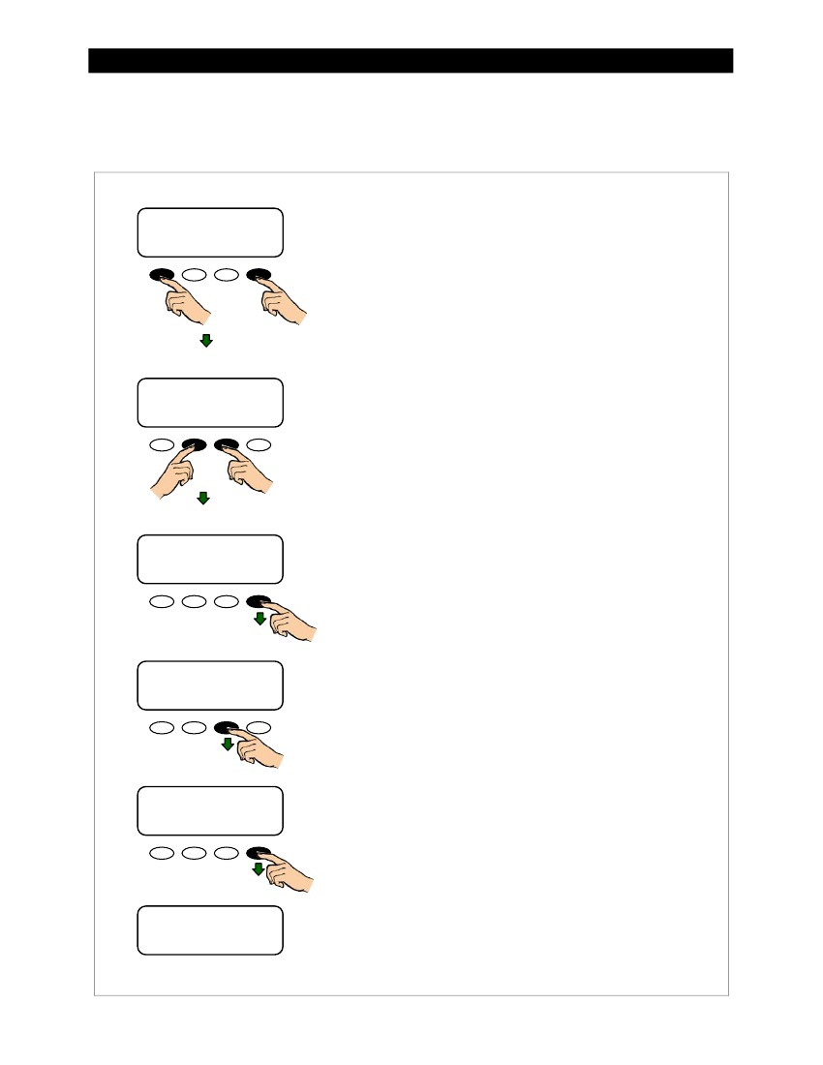
Funzionamento
Versione e / o di tensione schermate di impostazione
Una volta inserita la password, il display tornerà alla Selezionare Version schermo.
Selezionare Version Schermo
Selezionare Version
Elija la versione
Inglese
PROSSIMO ENTRA ENTRA SEL
Per cambiare la versione:
1.
Press <SUCCESSIVO> o <SEL> per passare alla versione
scelte di:
➢
➢
➢
Inglese,
Australiana, o
Espanola.
o
Selezionare Version Schermo
Selezionare Version
Elija la versione
Inglese
PROSSIMO ENTRA ENTRA SEL
2.
Quando viene visualizzata la versione desiderata, premere <ENTER> o
<ENTRA> per passare alla schermata di conferma.
o
Schermata di conferma
Sei sicuro?
Inglese
NO
SI
3.
Press <SI> per confermare la selezione.
SISTEMA DI TENSIONE Schermo
12
^ ^
SISTEMA DI TENSIONE
24 36 48 60
➔
ENTER
Il SISTEMA DI TENSIONE la schermata successiva.
Il FlexMax rileva automaticamente la tensione della batteria del sistema
e indica posizionando due ^ ^ simboli di sotto del valore.
➢
Schermata di verifica
12
^ ^
NO
Sei sicuro?
24 36 48 60
SI
Se il valore indicato è corretto, premere <ENTER>.
Se il valore di indicare non è corretto per il sistema attuale,
stampa <➔> per spostare il ^ ^ al di sotto della tensione corretta.
Press <SI> per confermare la selezione.
➢
➢
Stato Schermo
11.6V
13.8V
0.000 kW
AUX: OFF
In
Fuori
0,0 A
0,0 A
0.0 kWh
Addormentato
Il Stato schermo è l'ultima schermata da visualizzare dopo l'avvio.
I tasti funzione sotto il Stato schermo accedere alla principale
menu e la End-of-Day schermata di riepilogo. Vedi pagina 23 per
dettagli sul Stato schermo.
Figura 10
22
Modifica dell'impostazione Version
900-0009-01-00 Rev B
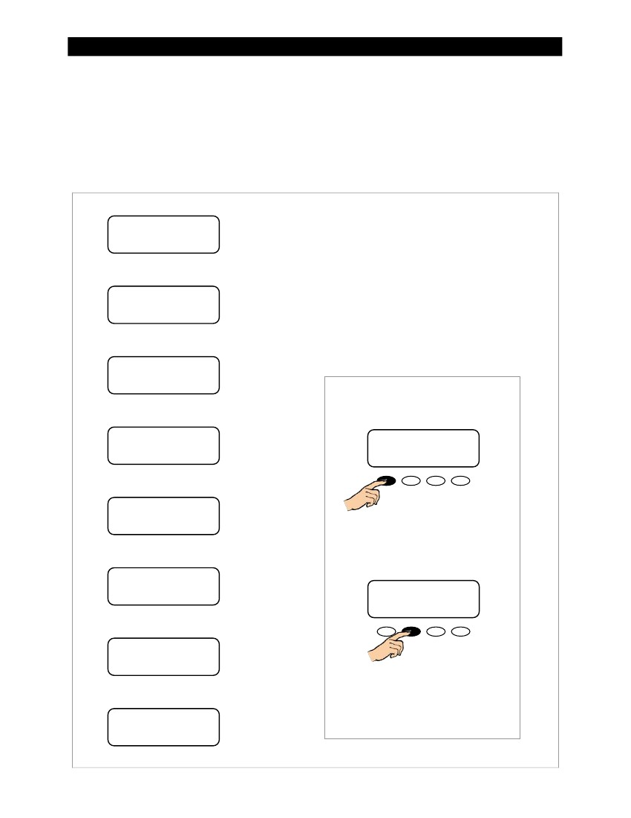
Funzionamento
Schermata di stato
La schermata di stato visualizza le informazioni di sistema. Vedere a pagina 24 per informazioni dettagliate delle diverse
modalità di funzionamento.
Il display del sistema OutBack optional mostra schermi CC (Charge Controller) di stato per un comodo
visione distante dal luogo di installazione. Vedi pagina 65 per le schermate FlexMax visualizzate sul
MATE3. Si prega di consultare le pagine 77-89 per visualizzare le schermate FlexMax visualizzate sul MATE (o MATE2).
Schermata di stato
In
Fuori
11.6V
13.8V
0.000 kW
AUX: OFF
0,0 A
0,0 A
0.0 kWh
Addormentato
PV Tensione di ingresso
La tensione FV lentamente all'altezza della batteria
livello di tensione anche quando l'interruttore è spento PV -
questo è normale in quanto i condensatori fotovoltaici caricano.
11.6V
13.8V
0.000 kW
AUX: OFF
In
Fuori
0,0 A
0,0 A
0.0 kWh
Addormentato
PV Corrente di ingresso
In
Fuori
11.6V
13.8V
0.000 kW
AUX: OFF
0,0 A
0,0 A
0.0 kWh
Addormentato
Tensione della batteria
Navigazione
Schermata di stato
11.6V
13.8V
0.000 kW
AUX: OFF
In
Fuori
0,0 A
0,0 A
0.0 kWh
Addormentato
Corrente di uscita
In
Fuori
11.6V
13.8V
0.000 kW
AUX: OFF
0,0 A
0,0 A
0.0 kWh
Addormentato
In
Fuori
11.6V
13.8V
0.000 kW
AUX: OFF
0,0 A
0,0 A
0.0 kWh
Addormentato
Istantaneo
Kilowatt
Premendo il primo tasto funzione (SK1)
si apre la schermata del menu principale.
11.6V
13.8V
0.000 kW
AUX: OFF
In
Fuori
0,0 A
0,0 A
0.0 kWh
Addormentato
Schermata di stato
Quotidiano accumulato
Chilowattora
In
Fuori
11.6V
13.8V
0.000 kW
AUX: OFF
0,0 A
0,0 A
0.0 kWh
Addormentato
11.6V
13.8V
0.000 kW
AUX: OFF
In
Fuori
0,0 A
0,0 A
0.0 kWh
Addormentato
AUX Stato
(ON o OFF)
Premendo SK2 apre la fine della giornata
Menu di sintesi e la registrazione.
11.6V
13.8V
0.000 kW
AUX: OFF
In
Fuori
0,0 A
0,0 A
0.0 kWh
Addormentato
Modalità di funzionamento
Vedere a pagina 26
Figura 11
900-0009-01-00 Rev B
Schermata di stato
23
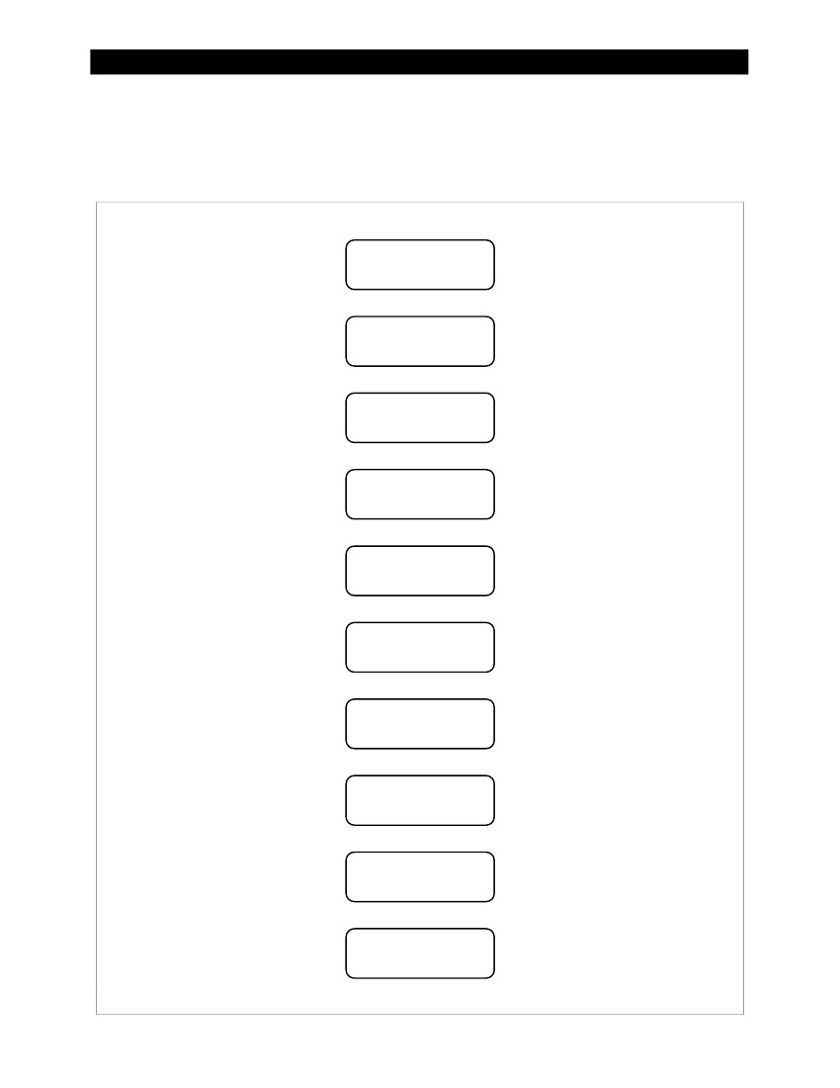
Funzionamento
End-of-Day Schermata di riepilogo
La schermata di fine giornata sintesi appare dopo un'ora di Sleeping continuo (vedi pagina 29). Questo
schermo può essere aperto in qualsiasi momento premendo il secondo tasto morbido, mentre nella schermata di stato, fornendo un
Riassunto fino a quel punto.
Schermo End-of-Day
Oggi 000Ah00.0kWH
011Vp 00.0Ap 0.00kWp
MAX 14.7 VABS 01:00
MIN 14.6 VFLT 00:00
Day (fino a 128 giorni)
Oggi 000AH00.0kWH
011Vp 00.0Ap 0.00kWp
MAX 14.7 VABS 01:00
MIN 14.6 VFLT 00:00
Accumulato
Amp-ore
Oggi 000AH00.0kWH
011Vp 00.0Ap 0.00kWp
MAX 14.7 VABS 01:00
MIN 14.6 VFLT 00:00
KWh accumulato
Totale Potenza
Oggi 000Ah00.0kWH
011Vp 00.0Ap 0.00kWp
MAX 14.7 VABS 01:00
MIN 14.6 VFLT 00:00
Picco Tensione di ingresso
Oggi 000Ah00.0kWH
011Vp 00.0Ap 0.00kWp
MAX 14.7 VABS 01:00
MIN 14.6 VFLT 00:00
Uscita Corrente di picco
Oggi 000Ah00.0kWH
011Vp 00.0Ap 0.00kWp
MAX 14.7 VABS 01:00
MIN 14.6 VFLT 00:00
Potenza di uscita di picco
in Kilowatt
Oggi 000Ah00.0kWH
011Vp 00.0Ap 0.00kWp
MAX 14.7 VABS 01:00
MIN 14.6 VFLT 00:00
Batteria massima
Tensione Ottenuto
Oggi 000Ah00.0kWH
011Vp 00.0Ap 0.00kWp
MAX 14.7 VABS 01:00
MIN 14.6 VFLT 00:00
Accumulato
Assorbire Tempo
NOTA:
Al termine della visualizzazione del
schermo (s) end-of-day, assicurarsi di
ritorno il display allo stato
schermo. In caso contrario, non si azzererà
i contatori quando il sole sorge l'
mattina successiva. I valori saranno
continuare ad accumulare.
Oggi 000Ah00.0kWH
011Vp 00.0Ap 0.00kWp
MAX 14.7 VABS 01:00
MIN 14.6 VFLT 00:00
Batteria minimo
Tensione Ottenuto
Oggi 000Ah00.0kWH
011Vp 00.0Ap 0.00kWp
MAX 14.7 VABS 01:00
MIN 14.6 VFLT 00:00
Accumulato
Float Tempo
Figura 12
24
End-of-Day Schermata di riepilogo
900-0009-01-00 Rev B
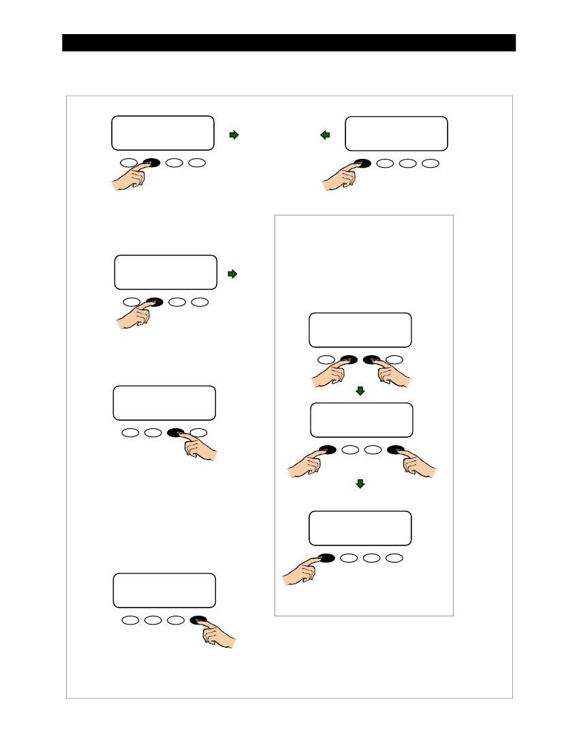
Funzionamento
Navigare le End-of-Day schermate e registrazione dati
Schermata di stato
11.6V
13.8V
0.000 kW
AUX: OFF
In
Fuori
0,0 A
0,0 A
0.0 kWh
Addormentato
Schermo End-of-Day
Oggi 000Ah00.0kWH
011Vp 00.0Ap 0.00kWp
MAX 14.7 VABS 01:00
MIN 14.6 VFLT 00:00
Premendo il secondo tasto funzione
(SK2) apre la fine della giornata
menu di riepilogo / registrazione.
Premere SK1 per tornare alla
schermata di stato.
Schermo LOG CANCELLA
Schermo End-of-Day
Oggi 000Ah00.0kWH
011Vp 00.0Ap 0.00kWp
MAX 14.7 VABS 01:00
MIN 14.6 VFLT 00:00
Le statistiche quotidiane o accumulato
statistiche vengono memorizzati sul regolatore di carica del
memoria statica. Un nuovo "giorno" log inizia quando
il controllore entra Wakeup. (Vedere pagina 30.)
Registri accumulano fino a 128 giorni. Vedere
pagine 81 e pagina 82 per i dettagli.
LOG CANCELLA
INDIETRO
TOTL
DAILY
Premere SK2 per aprire la
LOG CANCELLA schermo.
Schermo End-of-Day
Oggi 000Ah00.0kWH
011Vp 00.0Ap 0.00kWp
MAX 14.7 VABS 01:00
MIN 14.6 VFLT 00:00
NO
OR
Sei sicuro?
SI
OR
Premere SK3 per aprire la precedente
schermata di riepilogo del giorno.
Continuando a premere questo tasto soft
volontà ciclo indietro attraverso l'ultima
128 schermate di riepilogo giornalieri.
Schermo End-of-Day
Oggi 000Ah00.0kWH
011Vp 00.0Ap 0.00kWp
MAX 14.7 VABS 01:00
MIN 14.6 VFLT 00:00
Schermo End-of-Day
Oggi 000Ah00.0kWH
011Vp 00.0Ap 0.00kWp
MAX 14.7 VABS 01:00
MIN 14.6 VFLT 00:00
Premere SK1 per tornare alla
schermata di stato.
Premendo SK4 porterà fino
il riepilogo per la 128a
giorno indietro.
Questo registro dati possono essere scaricati su una scheda SD
carta. È necessario il display del sistema MATE3
per questo download. Vedere a pagina 75 per i dettagli su
questa caratteristica.
Figura 13
900-0009-01-00 Rev B
Navigazione del Schermata di riepilogo End-of-Day
25
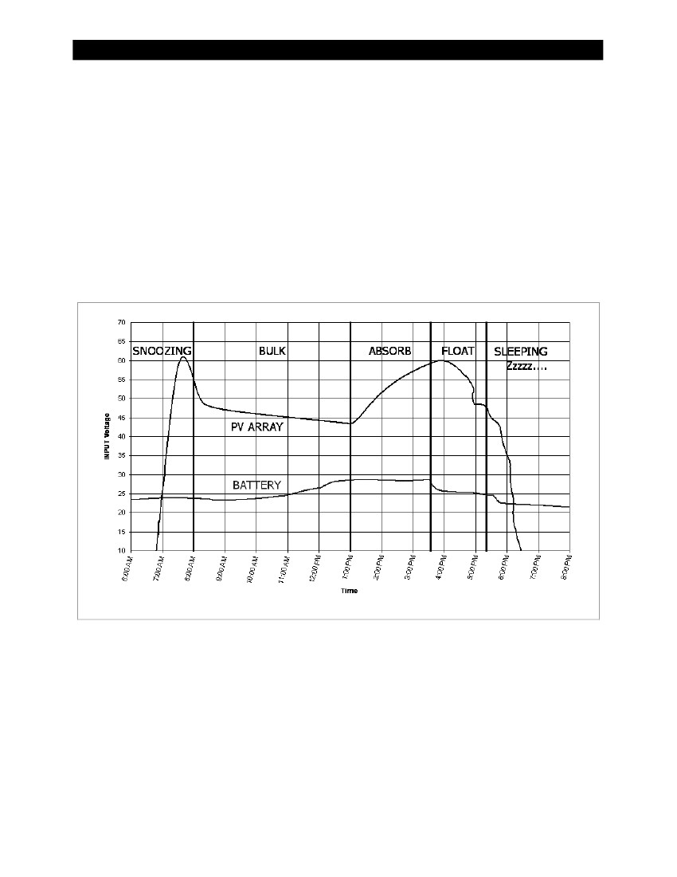
Funzionamento
Modalità di funzionamento
Il FlexMax dispone di 25 diverse modalità che verranno visualizzate nella schermata di stato. Questi messaggi possono variare
con la funzione. Le modalità FlexMax consistono in varie fasi di ricarica, equalizzazione, vari motivi
per fermare la carica, e alcuni modi operativi specializzati.
La quantità di tempo necessario prima della messa in funzione dipende dal tipo di modulo, ambient
temperatura e la quantità di luce solare direttamente sul campo fotovoltaico. Normalmente, il FlexMax inizia nella
mattina a pochi minuti di FV essere esposti alla luce solare diretta.
Le modalità di funzionamento FlexMax cambieranno tanto in tanto durante il giorno in base al FV
uscita e lo stato del sistema di carica della batteria. Le modalità operative FlexMax sono visualizzati nella parte
basso a destra della schermata di stato. Vedere la Figura 11.
La Figura 14 mostra un esempio delle varie fasi di funzionamento durante la carica della batteria e la
messaggi visualizzati durante l'ogni fase. La carica della batteria è descritta in dettaglio a pagina 102.
Figura 14
FlexMax ricarica della batteria e modalità
Assorbente
Il FlexMax è in fase assorbente di un ciclo di tre fasi, regolazione della tensione della batteria al
Assorbente tensione nel punto impostato. Mentre le batterie sono tenute a questa tensione, la ChgT contatore nel Varie
menù risiedono up da zero verso il definito dall'utente Assorbire Time Limit. (Vedere le pagine 50 e 55). L'
caricabatterie uscire da questa fase ed entrare nella fase Float se il ChgT timer raggiunge il limite di tempo, o se il
Assorbire End Amps impostazione viene raggiunto. (Vedere pagina 55.)
Se la tensione della batteria scende al di sotto del Assorbente tensione (vedi pagina 32), il FlexMax torna a
la fase di carica Bulk e visualizza MPPT Bulk come illustrato a pagina 28. Il ChgT contatore inizierà
contando indietro verso lo zero. Tensioni più basse farà sì che il timer per sottrarre minuti ad un ritmo più veloce, come
indicato nella Tabella 2 a pagina 27.
26
900-0009-01-00 Rev B
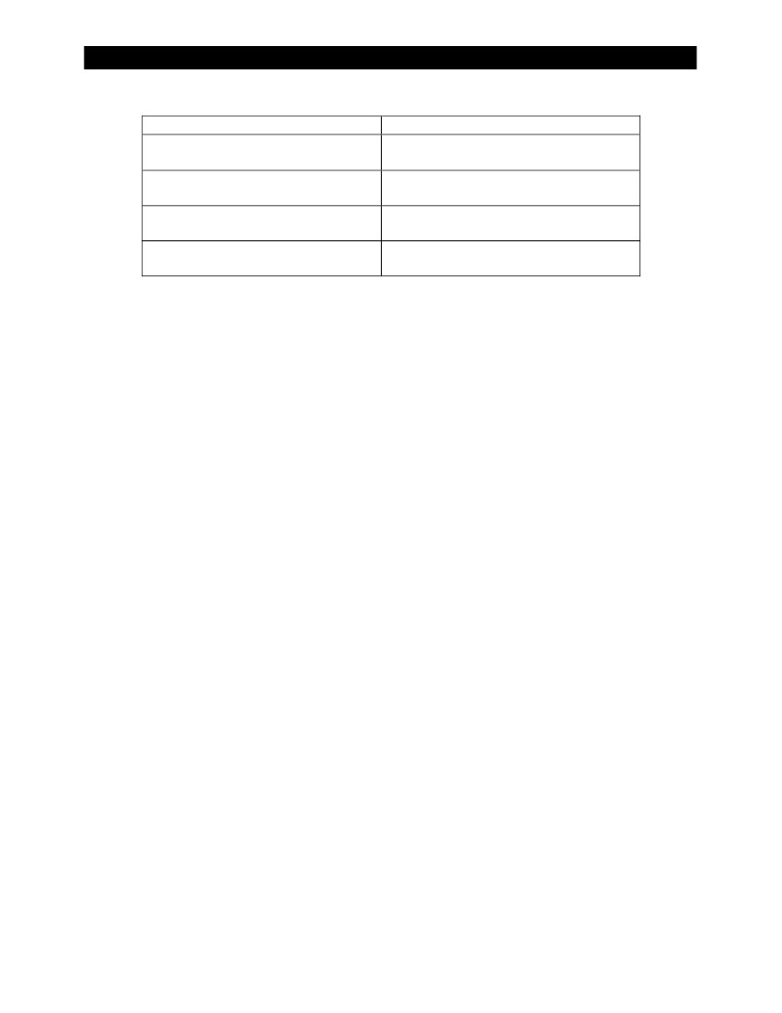
Funzionamento
Tabella 2
Tensione della batteria
 12,4 V, 24,8 V, 37,2 V, 49,6 V o 62,0 V,
e inferiore alla tensione Incorporante
<12,4 V, 24,8 V, 37,2 V, 49,6 V o 62,0 V
<12,0 V, 24,0 V, 36,0 V, 48,0 V o 60,0 V
<11,6 V, 23,2 V, 34,8 V, 46,6 V o 58,0 V
Tensione della batteria e Timer carica
ChgT (Timer a pagamento) Attività / Display
Nessun cambiamento.
Per ogni minuto trascorso, 1 minuto è
sottratto dal timer
Per ogni minuto trascorso, due minuti è
sottratto dal timer
Per ogni minuto trascorso, quattro minuti è
sottratto dal timer.
Auto Start (Auto Restart)
Questa impostazione consente all'utente di scegliere tra inseguimento MPP continuo o riavvii occasionali del
processo di spazzamento. Un riavvio si intende il responsabile abbandona il punto di massima potenza esistente e
"ri-sweep", o inizia la raccolta di nuovi dati in power point. Per ulteriori informazioni, vedere a pagina 58.
➢
➢
➢
Modalità 1: una volta ogni 1,5 ore in fase di Bulk carica
Modalità 2: Una volta ogni 1,5 ore in massa, assorbendo e Float fasi di ricarica
Modalità 0: riavvio automatico viene disattivata completamente. Si continua seguire il punto di massima potenza senza
ricominciare da capo.
NOTA: Se abilitata, AutoStart verifica anche durante l' MPPT EQ ciclo. Vedere a pagina 29.
BatTmpErr
Il sensore di temperatura della batteria è in corto o danneggiato. La tensione di carica non sarà temperatura
compensato e la ventola di raffreddamento funziona continuamente. Vedere la sezione relativa al risarcimento RTS su
pagina 56.
BatTooHot
Il sensore di temperatura della batteria ha rilevato una temperatura della batteria è superiore a 50 ° C. Il FlexMax sarà
interrompere la carica della batteria e attendere per raffreddare la batteria di sotto di 50 ° C.
Carico
C'è una sorgente DC esterna diversa PV mantenere la batteria sopra la Galleggiante set point di tensione
(Vedere a pagina 32). Il FlexMax si fermerà la carica perché non è necessario. Il display può anche apparire
quando il ciclo è la transizione da Assorbente (Tensione di riferimento superiore) a Galleggiante (Tensione inferiore).
EQ
Il caricatore è in un ciclo di equalizzazione. (Vedere pagina 48.) Questo è il tempo trascorso in ore e minuti
poiché l' BATTERIA pareggiare VOLT set point è stato raggiunto.
Se questo set point non viene mantenuta, il regolatore tornerà a MPPT EQ. (Vedere a pagina 29.) L'EQ
timer pausa fino a quando le batterie sono regolamentati a BATTERIA pareggiare VOLT impostare nuovamente il punto.
Il tempo di pausa può essere visualizzato in Sintesi End-of-day schermo (vedere a pagina 24).
EQ Fatto
Trascorso il tempo impostato EQ (tra 1 e 7 ore), ha completato con successo, il FlexMax passerà
Float palco. EQ Fatto verrà visualizzato o fino a quando viene premuto un tasto o la mattina successiva del
sveglia. Il FlexMax passerà alla Galleggiante palco alla fine del ciclo di equalizzazione completata.
900-0009-01-00 Rev B
27

Funzionamento
EX-Assorbire
C'è una sorgente DC esterna diversa PV mantenere la batteria sopra la Assorbente set di tensione
punto. Il FlexMax si fermerà la carica perché non è necessario.
Galleggiante
Il FlexMax è nella Galleggiante fase di un ciclo di tre fasi, la regolazione della tensione della batteria al Galleggiante
tensione nel punto impostato. Questa fase è compensato in temperatura. (Vedere a pagina 103.) Se la tensione della batteria
scende sotto il Galleggiante tensione, il FlexMax utilizzerà la funzione MPPT di trarre più energia da
campo fotovoltaico. (Ciò si può verificare se le batterie alimentano i carichi.) In questo caso, la modalità di funzionamento
cambierà a MPPT Float. (Vedi sotto).
Modalità GT
Il FlexMax è in modalità Grid-Tie. In un sistema con un inverter OutBack griglia interattiva, un hub e un
Display System, il FlexMax visualizzerà Modalità GT, se e solo se, l'inverter è in modalità di Vendita e
FlexMax è nella MPPT BULK o MPPT FLOAT modalità. Questo messaggio indica anche che la modalità Grid-Tie
comunicazione è stata stabilita tra il controller inverter e carica. GT deve essere
selezionato nella Modalità di MPPT menu avanzato per essere visualizzato. (Vedere pagina 53.)
Alta Voc
Questo indica tensione a circuito aperto del generatore FV è troppo alta per il controller di operare in modo sicuro
(> 145 Vdc). Questo dovrebbe avvenire solo con sistemi che utilizzano 72 Vdc pannelli fotovoltaici nominali molto freddo
(temperature inferiori a -15 ° C / 5 ° F). Il FlexMax si riavvierà automaticamente il funzionamento una volta che il fotovoltaico
tensione a circuito aperto di matrice scende a un livello di sicurezza (145 Vcc o inferiore).
ATTENZIONE: Danni alle apparecchiature
Tensioni superiori a 150 Vdc sono suscettibili di danneggiare il controllore FlexMax. Il campo fotovoltaico
dovrebbe essere progettato per evitare mai raggiungere queste tensioni.
Low Light o Snoozing
LaLow Light o Snoozing modalità indica che la tensione FV è abbastanza alto per attivare il FlexMax,
ma non c'è abbastanza corrente disponibile a pagamento. Durante l'inseguimento iniziale (vedi Wakeup e
Inseguimento), se è determinato a essere troppo tardi (o troppo presto) nel corso della giornata, il FlexMax visualizzerà Low Light
per alcuni secondi e poi di visualizzazione Snoozing per cinque minuti (di default). Questo riduce il consumo di energia e
inutile alimentazione del FlexMax. Questo messaggio viene visualizzato anche in condizioni climatiche estremamente nuvoloso.
MPPT Bulk
Questa è una modalità di inseguimento Maximum Power Point che raccoglie la massima potenza disponibile da
campo fotovoltaico. Il controllore cerca di regolare la tensione della batteria verso l' Assorbente tensione
set point. Normalmente il regolatore di carica entra in modo all'inizio della giornata o quando un nuovo
Inizia ciclo di carica. Il controller può anche entrare in questa fase se non c'è abbastanza energia FV
mantenere una fase diversa, come ad esempio Assorbendo. Per ulteriori informazioni, vedere a pagina 26.
MPPT Float
Questa è una modalità di inseguimento Maximum Power Point che raccoglie la massima potenza disponibile da
campo fotovoltaico. Il controllore cerca di regolare la tensione della batteria verso l' Galleggiante set di tensione
punto. Normalmente, il regolatore di carica entra in modo se era nella Galleggiante modalità (vedi sopra) e
Non c'era abbastanza energia per mantenere la tensione della batteria.
28
900-0009-01-00 Rev B
Funzionamento
MPPT EQ
Il ciclo di equalizzazione è iniziata e il regolatore di carica sta cercando di regolamentare le batterie al
BATTERIA pareggiare VOLT set point. Una volta raggiunta questa tensione, la modalità di visualizzazione sarà
cambiare EQ.
Prima di equalizzazione, carichi di batterie devono essere spenti e la batteria deve essere caricata in modo che la carica
controller può raggiungere rapidamente il set point di tensione EQ. In caso contrario, il regolatore di carica può avere
difficoltà a raggiungere o mantenere il processo di equalizzazione.
L'equalizzazione non è la temperatura della batteria compensata.
Nuovo Voc
Il FlexMax sta misurando un nuovo circuito aperto tensione pannello (Voc). Questa modalità indica all'utente che
condizioni esterne sono cambiate. Dopo aver visualizzato questo messaggio, il regolatore di carica entra
Puntamento modalità per eseguire di nuovo power point tracking.
OvrCurrent
Questa condizione si verifica se più di 6 ampere scorre dalla batteria al FlexMax, o se più di
100 ampere è tratto dal FlexMax dalla batteria. Per rilanciare la produzione di energia, premere <RSTRT>
nella Varie menu (vedere a pagina 51). Se questo continua ad accadere, l'unità potrebbe non funzionare correttamente.
Oltre Temp
Il FlexMax è troppo caldo. Se appare questo messaggio, controllare attentamente per vedere se il dissipatore di calore è estremamente
caldo. Per aiutare a controllare la temperatura di esercizio, evitare di installare il FlexMax alla luce solare diretta.
Re-Cal
Ci sono alcune condizioni che possono confondere il metodo di misurazione corrente nel FlexMax. Se questa
accade, il FlexMax temporaneamente fermarsi e ri-calibrare. Ciò può accadere a causa della elevata
temperature o corrente che scorre dalla batteria. Dopo aver visualizzato questo messaggio, il regolatore di carica
entrerà Puntamento modalità per eseguire di nuovo power point tracking.
Addormentato
La tensione fotovoltaica è due volt inferiore alla tensione di batteria. Questo appare normalmente di notte, quando nessuno PV
energia disponibile. Questo può apparire anche durante il giorno quando il FlexMax è la transizione tra
alcuni stati, oa causa di altre condizioni. Dopo tre ore di Dormire, il FlexMax passerà a
Zzzzz ... modalità.
Errore Sys
Ciò indica un errore di memoria non volatile interna. L'unità smetterà di funzionare quando il messaggio
viene visualizzato. Chiamare OutBack supporto tecnico se appare questo messaggio (+1.360.618.4363).
Puntamento
In Puntamento modalità, il FlexMax sta facendo un inseguimento iniziale della tensione pannello da Voc verso
tensione della batteria dopo il risveglio. Questo viene mostrata anche quando impostate il controllore passa da un bersaglio
punto (Absorbing, Galleggiante, o EQ) allo stato MPPT (MPPT Bulk, MPPT Float, o MPPT EQ).
900-0009-01-00 Rev B
29
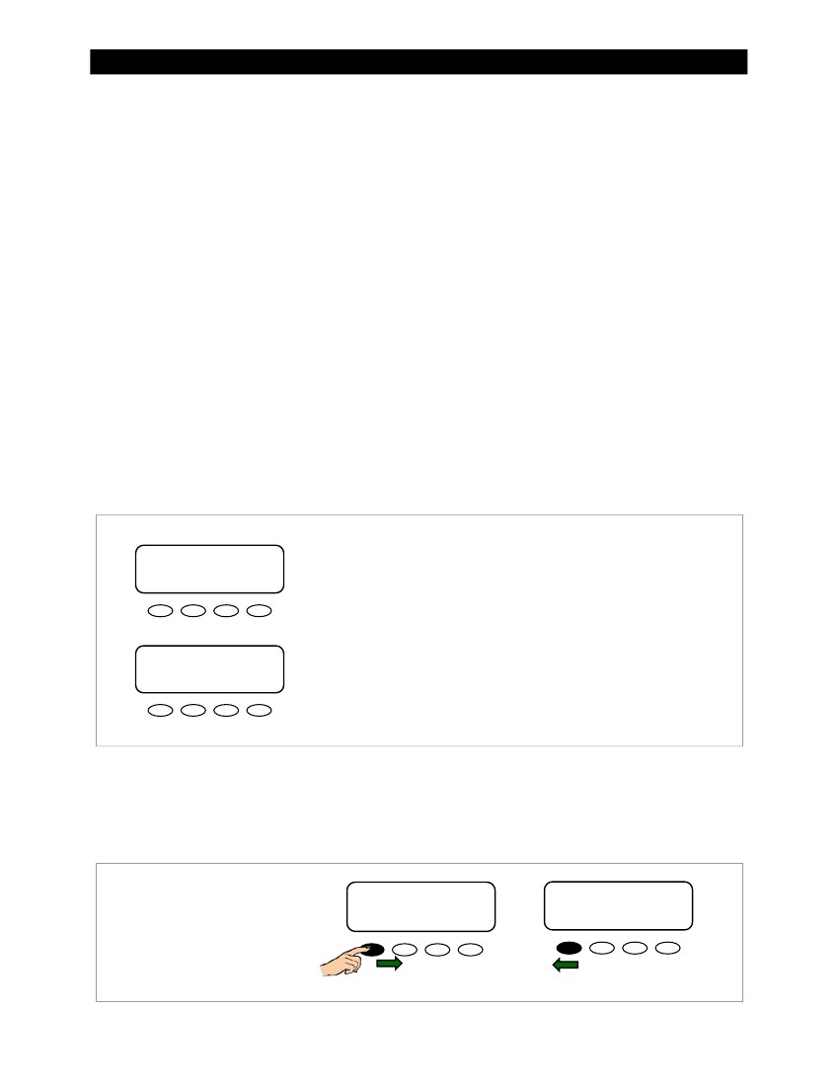
Funzionamento
Scarico
I terminali della batteria sono diventati disconnesso. Ciò può significare che l'interruttore batteria
interruttore è scattato. Può apparire anche se la tensione nominale della batteria è troppo basso.
Wakeup
Come il fotovoltaico tensione a circuito aperto (Voc) supera la tensione di sistema della batteria da due volt, il FlexMax
si prepara a consegnare il potere alle batterie, anche se non esegue MPPT in questa modalità. Durante
questo periodo (inseguimento iniziale), il FlexMax sta calcolando i cicli di funzionamento PWM, accendendo l'alimentazione
tensioni nelle sequenze appropriate, e facendo calibrazioni interne. Misura anche un nuovo Voc in questo
tempo. In Wakeup, le statistiche quotidiane di un singolo FlexMax (ampere-ora, di chilowattora, ecc), sarà
accumularsi nelle statistiche totali. Le statistiche quotidiane e il riassunto di fine giornata sarà chiaro, e l'
regolatore inizierà la registrazione di un nuovo "giorno". Un FlexMax combinato con un HUB e un compagno registrerà questa
informazioni a mezzanotte. Sul MATE3, la registrazione dei dati avverrà presso l'intervallo pianificato nel
MATE3 parametri di registrazione dei dati.
Zzzzz ...
Il FlexMax visualizzerà Zzzzz ... dopo 3 ore di continuo Sleeping. Questa transizione indica che
il controller riconosce è notte. Esso deve svolgere Wakeup quando la tensione è disponibile (vedi sopra).
Messa in funzione
Schermata di stato
In
Fuori
113.6V
12.5V
0.000 kW
AUX: OFF
0,0 A
0,0 A
0.0 kWh
Addormentato
Ruotare il PV ingresso interruttore ON. Il FlexMax rileva automaticamente il
PV tensione di ingresso.
Il FlexMax entra Wakeup, il passaggio a Carrellata, e si prepara a
caricare le batterie tracciando il punto di massima potenza del pannello solare.
Durante l'inseguimento iniziale, la sorgente PV ingresso viene gradualmente caricato dal
aprire il circuito di tensione (Voc) a ½ del Voc. All'interno di questa gamma, il FlexMax
cerca il punto di massima potenza.
Quando la FlexMax va in Re-Cal, Auto Restart, o Wakeup, modalità,
tra le altre condizioni, si esegue un monitoraggio iniziale.
Se i registri di tensione PV 000V quando l'interruttore PV è
ON, controllare la polarità dei collegamenti fotovoltaici.
Schermata di stato
In
Fuori
000.0V
12.5V
0.000 kW
AUX: OFF
0,0 A
0,0 A
0.0 kWh
Addormentato
Figura 15
Messa in funzione
Modifica delle impostazioni sulla FlexMax
Accesso al menu principale
Il menu principale consente all'utente di regolare e calibrare il FlexMax per le massime prestazioni.
Schermata di stato
Dalla schermata di stato, premere SK1
aprire la schermata del menu principale.
Per tornare alla schermata di stato dal
menu principale, premere <ESCI>
(Anche SK1).
113.6V
12.5V
0.000 kW
AUX: OFF
In
Fuori
0,0 A
0,0 A
0.0 kWh
Addormentato
Menu Principale
➔ Charger AuxLight
EQMisc avanzata
LoggingStats
EXIT⬅ ➔GO
Figura 16
30
Accesso al menu principale
900-0009-01-00 Rev B
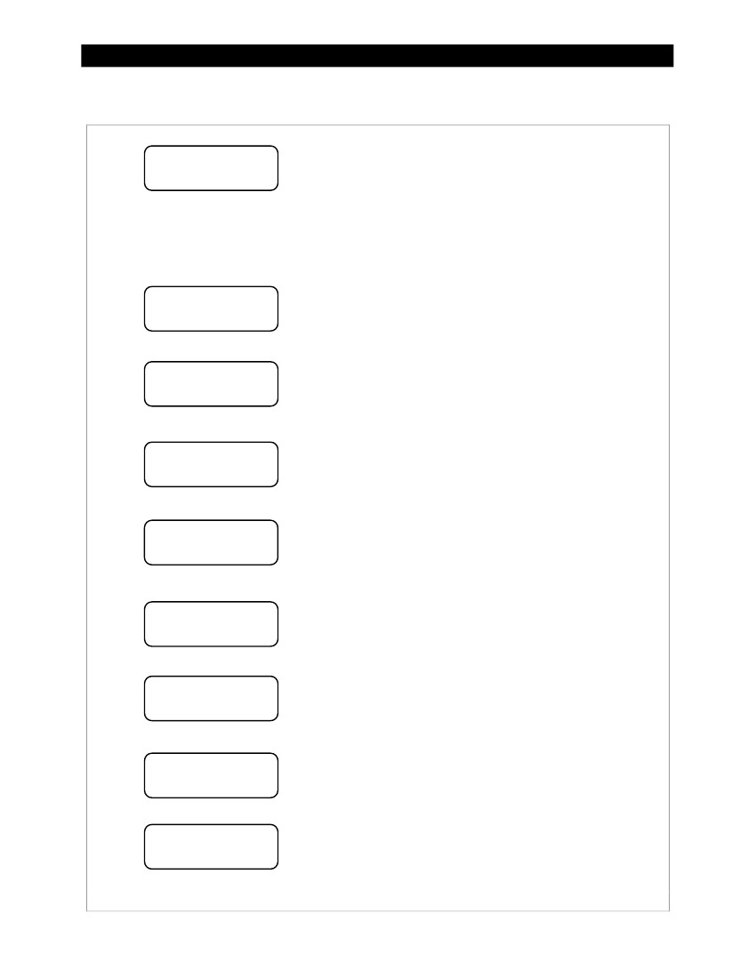
Funzionamento
Menu Principale Mappa
Menu Principale
➔ Charger AuxLight
EQMisc avanzata
LoggingStats
EXIT⬅ ➔GO
Dal menù principale, l'utente può scegliere tra l'
seguenti funzioni FlexMax allineando la freccia
accanto alla selezione desiderata.
<ESCI> ritorna alla Stato schermo.
<⬅> sposta il cursore a sinistra.
<➔> sposta il cursore a destra.
<GO> va alla schermata di configurazione per l'
opzione scelta.
➔ Charger AuxLight
EQMisc avanzata
LoggingStats
EXIT⬅ ➔GO
➢
Caricabatterie-CARICATORE SETUP
Regola il Limite di corrente, Absorbing,
e Galleggiante ricarica di tensione set point.
Vedere a pagina 32 per i dettagli.
Caricabatterie ➔ AuxLuce
EQMisc avanzata
LoggingStats
EXIT⬅ ➔GO
➢
Aux-AUX CONTROL OUTPUT
Fornisce un circuito di controllo secondario per una ventola di sfiato,
segnalazione di guasto, e altre aggiunte relative al sistema.
Vedi pagina 33 per i dettagli.
Caricabatterie Aux➔ Luce
EQMisc avanzata
LoggingStats
EXIT⬅ ➔GO
➢
Light-BACKLIGHT CONTROLLO
Regola la retroilluminazione dello schermo LCD e morbido
tasti chiave.
Vedi pagina 47 per i dettagli.
Caricabatterie AuxLight
➔ EQVarie avanzata
LoggingStats
EXIT⬅ ➔GO
➢
EQ-BATTERIA equalizzare
Attiva equalizzazione della batteria ricarica
(Manualmente o automaticamente).
Vedere pagina 48 per i dettagli.
Caricabatterie AuxLight
EQ➔ Varie Avanzato
LoggingStats
EXIT⬅ ➔GO
➢
Varie-VARIE
Altre impostazioni e le informazioni di servizio.
Vedere a pagina 50 per i dettagli.
Caricabatterie AuxLight
EQMisc ➔ avanzata
LoggingStats
EXIT⬅ ➔GO
➢
Avanzato -MENU AVANZATO
Ottimizza / fine-sintonizza il regolatore di carica.
Vedere a pagina 52 per i dettagli.
➢
Caricabatterie AuxLight
EQMisc avanzata
➔ RegistrazioneStatistiche
EXIT⬅ ➔GO
Registrazione-DATA REGISTRAZIONE
Visualizza le informazioni registrate produzione di energia elettrica.
Vedere a pagina 60 per i dettagli.
➢
Caricabatterie AuxLight
EQMisc avanzata
Registrazione➔ Stats
EXIT⬅ ➔GO
STATISTICHE-STATISTICHE
Visualizza registrate informazioni sul sistema di picco e
chilowattora cumulative e ampère-ore.
Vedere a pagina 61 per i dettagli.
Figura 17
900-0009-01-00 Rev B
Menu Principale
31
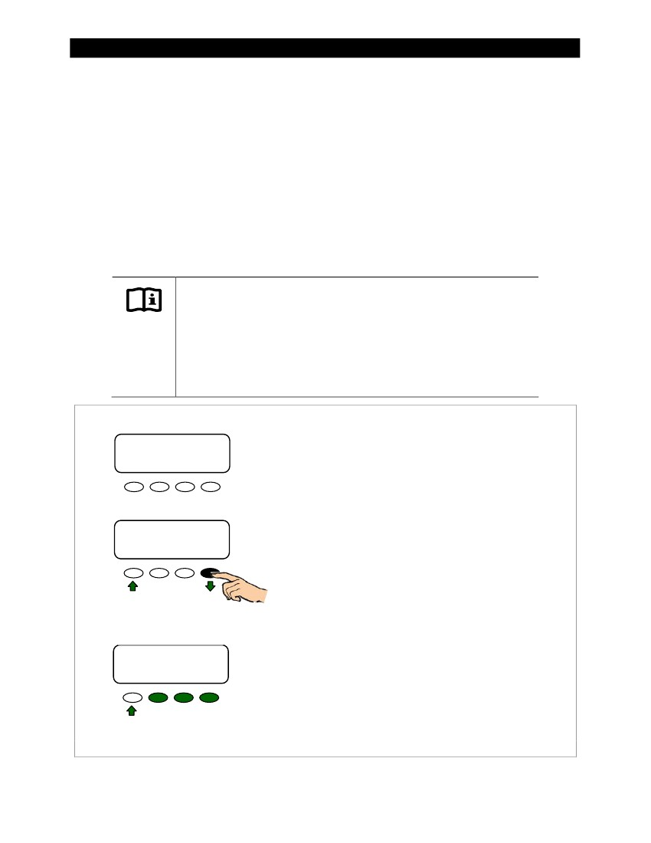
Funzionamento
Caricabatterie schermo
Impostazioni di ricarica dovrebbero seguire le raccomandazioni del costruttore della batteria. Questa schermata permette di
modifiche alle soglie della tensione di ricarica se le impostazioni predefinite non corrispondono del costruttore
raccomandazioni. (Per una spiegazione di carica della batteria, vedere le pagine 102 e 103).
➢
➢
➢
Limite di corrente
Assorbente
Galleggiante
L'impostazione del limite di corrente di uscita del caricatore di default è:
➢
➢
80 amp per la FM80, e
60 amp per la FM60.
Questa impostazione è regolabile 5-80 ampere.
IMPORTANTE:
➢
➢
➢
Controllare le raccomandazioni del fabbricante della batteria per la ricarica ottimale
impostazioni per il tipo di batterie in uso.
Un interruttore del caso, o il dispositivo di sovracorrente, devono essere utilizzati tra l'
batteria e il FlexMax.
Se si utilizza un sensore di temperatura a distanza della batteria (RTS), impostare la Assorbente e Galleggiante
tensione impostazione basato su un ambiente di 25 ° C/77 ° F. RTS compensato valori di tensione può
essere visualizzato nella Avanzato schermata del menu sotto la RTS Compensazione voce.
Menu Principale
➔ Charger AuxLight
EQMisc avanzata
LoggingStats
EXIT⬅ ➔GO
Per accedere alla schermata del caricatore e regolare le impostazioni:
1.
2.
3.
Dal menu principale, premere il tasto <⬅> o <➔> softkey
spostare il ➔ a fianco della Caricabatterie funzione.
Press <GO> per aprire il Caricabatterie schermo.
Il ➔ indica che è stato selezionato set point.
Press <⬇> per spostare il ➔ al set point che deve
essere cambiato.
Press <+> per aumentare il valore o (-) per diminuire
il valore.
➔ Charger AuxLight
EQMisc avanzata
LoggingStats
EXIT⬅ ➔GO
4.
Caricabatterie Schermo
Limite di corrente ➔80A
Absorbing14.4V
Float13.8V
⬇- + EXIT
Per uscire:
➢
➢
Press <ESCI> una volta per tornare al menu principale.
Press <ESCI> due volte per tornare alla schermata di stato.
Figura 18
Setup Menu Charger
32
900-0009-01-00 Rev B

Funzionamento
Schermi Aux
Il AUX (ausiliario) è un circuito di controllo secondario - essenzialmente, un piccolo alimentatore che fornisce una
12 Vdc corrente di uscita (fino a 200 watt milliamps/2.4) ad un carico isolato. O è ON (Attivo High)
con 12 Vdc disponibili in uscita o OFF (Attivo Low) con 0 Vdc in uscita. Può anche essere impostato
AUTO, in modo che si attiva quando vengono soddisfatti determinati criteri.
L'uscita AUX può rispondere a criteri specifici e controllare le ventole di raffreddamento, ventilazione, ventilatori carico deviato,
guasto allarmi e controllo automatico del generatore. In alcuni casi, come la PV Trigger, luce di notte, o
Diversion: Relay applicazioni, la polarità dell'uscita possono essere invertite in modo che la mancanza di alimentazione
attiva l'uscita. Questa funzione è controllata tramite il Aux Polarità schermo nella ADVANCED
MENU. (Vedere a pagina 59.)
NOTA: Diversion: Relay e Diversion: Solid St può essere utilizzato per applicazioni accoppiamento AC.
L'uscita AUX può anche essere controllato dall'esterno attraverso il display del sistema. Vedere l' Manuale di istruzioni
per il display del sistema (se usato) per i dettagli.
➢
➢
Solo uno MODALITÀ AUX può funzionare alla volta (anche se è stata preselezionata altri modi).
Vedere la Figura 27, pagina 45, per una configurazione di cablaggio esempio schema ausiliario.
Tabella 3
Nome del modo
Vent Fan
Funzione:
Funzioni della modalità Aux
Set Point
➢ Soglia
Tensione
Funzione / Scopo
Quando la tensione di soglia set point è
superato, l'uscita AUX cambierà di stato per
almeno 15 secondi. Se il set point continua a
essere superato, l'uscita rimarrà in tale stato
fino a quando la tensione scende sotto il set point.
Quando la tensione scende sotto la soglia
tensione, l'uscita AUX rimarrà in tale stato
per altri 15 secondi. Sarà quindi disattivare.
Scopo:
Questa modalità è destinata ad operare una ventola di sfiato per un
contenitore batterie di ventilare gas idrogeno
dal contenitore.
Aux Polarità
Non disponibile
PV trigger
Funzione:
Quando la tensione di soglia set point è
superato, l'uscita AUX si attiva.
Quando la tensione di soglia scende sotto
la tensione nel punto impostato, l'uscita rimarrà
attivo per la durata del tempo di attesa impostato dal
l'utente.
Scopo:
Questa modalità è intesa per attivare un allarme, o
relè che stacca il campo fotovoltaico, quando
Ingresso PV supera la tensione di soglia fissato dalla
l'utente. La modalità disattiva l'allarme o
Scollegare PV dopo il tempo impostato point ha
stato raggiunto.
NOTA: Non superare i 150 Vcc o il FlexMax
potrebbe essere danneggiata.
➢ Soglia
Tensione
➢ Tempo di attesa
Attivo alto: Attiva l'
uscita quando la tensione
supera il set point.
Attivo basso: Disattiva la
uscita quando la tensione
supera il set point.
900-0009-01-00 Rev B
33

Funzionamento
Tabella 3
Nome del modo
Uscita errore
Funzioni della modalità Aux
Set Point
➢ Soglia
Tensione
Funzione / Scopo
Funzione:
Quando la tensione scende sotto la
tensione di soglia per 10 minuti o più, il
Uscita AUX cambierà di stato.
Scopo:
Questa modalità è utile per monitorare siti remoti.
Esso è destinato a segnalare quando la carica
responsabile non ha addebitato le batterie per 26
ore o più o se la tensione della batteria è scesa
al di sotto della tensione di soglia per più di 10
minuti.
Quando è impostato come Attivo basso, si può attivare un allarme
inviando un segnale attraverso un modem ad un
computer per avvisare l'operatore del problema.
Aux Polarità
Non disponibile
Luce di notte
Funzione:
Quando la tensione scende sotto la soglia
set point di tensione per la quantità di tempo impostato in
il tempo di isteresi, i cambiamenti uscita AUX
stati e rimane in tale stato per l'importo
di tempo impostato per il tempo ON.
Scopo:
Questa modalità è destinato a illuminare un
fornito dall'utente, luce wattaggio basso per tutto il tempo
il regolatore di carica rimane in Sonno modalità o
per il tempo ON impostato dall'utente.
➢ Soglia
tensione
➢ Tempo di ON
➢ Isteresi
Tempo
Attivo alto: Attiva per un
quantità di tempo in cui il
tensione scende sotto la
soglia per un importo
di tempo.
Attivo basso: Disattiva per un
quantità di tempo in cui il
tensione scende sotto la
soglia per un certo lasso di
tempo.
Galleggiante
Funzione:
Quando la FlexMax è in fase Float, la
uscita si attiverà per alimentare un carico.
Scopo:
Questa modalità è destinata ad alimentare un carico quando la
FlexMax è in fase di carica del galleggiante
batterie.
Nessuno
Non disponibile
Diversion:
Relé
Funzione:
Quando la tensione della batteria supera la soglia
tensione, l'uscita cambia di stato AUX. Spesso
utilizzato con il vento o le fonti idroelettriche.
Scopo:
Questa modalità è destinato a deviare alimentazione dalla
batterie per evitare il sovraccarico attivando
un carico deviato al momento opportuno.
➢ Soglia
Tensione
➢ Tempo
Attivo alto: Controlli un
carico ausiliario per deviare il potere
lontano dalle batterie quando
un vento o turbina idroelettrica
è collegato direttamente al
batterie.
Attivo basso: Disattiva un
carico ausiliario per interrompere la deviazione
dalle batterie.
Diversion: Solido
St
Funzione:
Quando la tensione della batteria supera la soglia
tensione, l'uscita AUX va in ampiezza impulsi
modulazione ad una frequenza di 200 Hz. Spesso utilizzato con
vento o da fonti idroelettriche.
Scopo:
Questa modalità è destinato a deviare alimentazione dalla
batterie per evitare il sovraccarico operando
un carico deviato al livello appropriato PWM.
Consigliato per l'utilizzo con un relè a stato solido
per il controllo del carico rapido e preciso.
➢ Soglia
Tensione
➢ Tempo
Non disponibile
34
900-0009-01-00 Rev B
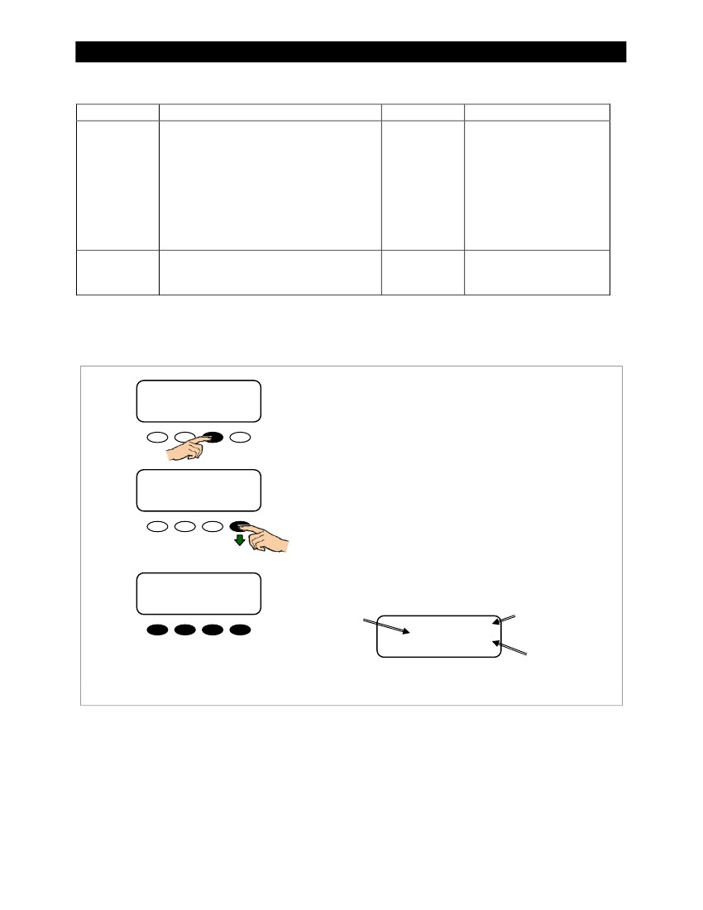
Funzionamento
Tabella 3
Nome del modo
Batteria scarica
Disconnect
Funzione:
Quando la tensione della batteria scende sotto il
tensione di soglia di disconnessione, l'uscita AUX
attiva. Quando la tensione della batteria supera
la tensione di soglia di riconnessione, AUX
disattiva.
Scopo:
Questa modalità è destinata ad operare un relè per accendere
off carichi e salvare la capacità della batteria.
A distanza
Consente a un display del sistema OutBack per controllare l'
Uscita AUX (vedi il manuale display del sistema
per i dettagli).
Nessuno
Non disponibile
Funzioni della modalità Aux
Set Point
➢ Soglia
Tensione per
scollegare
➢ Soglia
tensione per
ricollegare
➢ Ritardo
Funzione / Scopo
Aux Polarità
Non disponibile
AUX Schermata della modalità di navigazione
Menu Principale
➔ Charger AuxLight
EQMisc avanzata
LoggingStats
EXIT⬅ ➔GO
Per accedere MODALITÀ AUX schermo e regolare le impostazioni:
1.
2.
3.
4.
Dal menu principale, premere <⬅> o <➔> per spostare il ➔ a
fianco di Aux.
Press <GO> per aprire il Aux schermo.
Press <SUCCESSIVO> per scorrere le modalità ausiliari disponibili.
Press <MODE> per scorrere i set point modalità ON, OFF,
o AUTO. In AUTO modalità, la funzione automaticamente
attivare quando un valore determinato dall'utente è soddisfatta e disattivare
(O spegnere) quando sono soddisfatte le altre condizioni, come ad esempio un
certa quantità di tempo che passa.
Press <SET> per selezionare il set point (s) (se disponibile).
Press <ESCI> una volta per tornare al menu principale.
Press <ESCI> due volte per tornare alla schermata di stato.
Caricabatterie ➔ AuxLuce
EQMisc avanzata
LoggingStats
EXIT⬅ ➔GO
5.
6.
MODALITÀ AUX Schermo
MODALITÀ AUX
Luce di notte
Uscita: Off
NEXT EXIT SET
⬆
Spento
MODE
7.
MODALITÀ AUX
Nome
NOTA: Se sono trascorsi più di 10 minuti
qualsiasi attività, la schermata PASSWORD diventa attivo,
richiedere all'utente di immettere nuovamente la password (141).
MODALITÀ AUX⬆
Luce di notte
Uscita: OffOff
NEXT EXIT SET MODE
Aux Polarità
Vedi pagina 59.
MODALITÀ AUX
Set Point
Figura 19
Aux schermata di navigazione
900-0009-01-00 Rev B
35
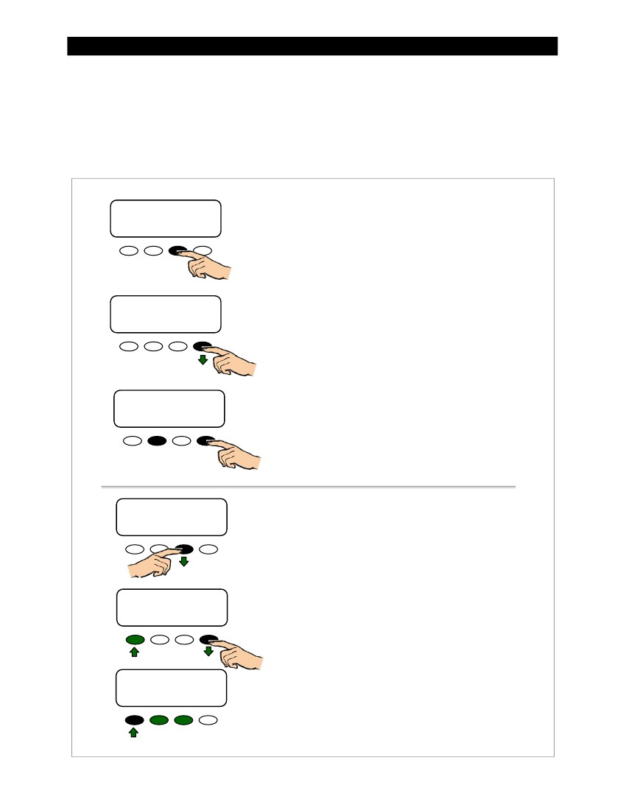
Funzionamento
Vent Fan (modo AUX)
Questa modalità è destinata ad operare una ventola di sfiato per un contenitore batterie che aiuta ventilare idrogeno
gas dal contenitore. Se la tensione rimane sopra il set point tensione di soglia, il ventilatore VENT
rimanere attivi.
Quando la tensione scende al di sotto del set point, la ventola di sfiato continuerà per altri 15 secondi,
poi si spegne.
Menu Principale
➔ Charger AuxLight
EQMisc avanzata
LoggingStats
EXIT⬅ ➔GO
Per impostare la modalità di Vent Fan:
1.
2.
3.
Dal menu principale, premere <⬅> o <➔> per spostare il ➔
a fianco di Aux.
Press <GO> per aprire il MODALITÀ AUX schermo.
Il Vent Fan schermo dovrebbe essere la prima schermata predefinita
display. Se viene visualizzata un'altra schermata di modalità, premere
<SUCCESSIVO> per scorrere le modalità disponibili fino
Vent Fan viene visualizzato di nuovo.
Press <MODE> per passare da ON, OFF, o AUTO.
➢
➢
➢
ON attiva l'uscita AUX.
OFF disattiva l'uscita AUX.
AUTO controlla l'uscita secondo i criteri di
la modalità AUX selezionato.
Caricabatterie ➔ AuxLuce
EQMisc avanzata
LoggingStats
EXIT⬅ ➔GO
4.
MODALITÀ AUX
Vent Fan
Uscita: Off
NEXT EXIT SET
Spento
MODE
<SUCCESSIVO> anticipazioni al
prossimo MODALITÀ AUX schermo.
MODALITÀ AUX
Vent Fan
Uscita: Off
EXIT nextset
Per modificare i set point per Vent Fan:
Spento
MODE
1.
2.
3.
4.
5.
Press <SET> per passare alla schermata di set point.
Press <VOLT> per avanzare al VENT FAN VOLT schermo.
Press <-> o <+> per aumentare o diminuire il valore.
Press <BACK> per tornare alla Vent Fan set point schermo.
Press <ESCI> per tornare alla Modo AUX schermo.
MODALITÀ AUX
Vent Fan
EXIT
VOLT
VENT FAN VOLT
> 14.4
INDIETRO
-
+
Per uscire:
➢
➢
Press <ESCI> una volta per tornare al menu principale.
Press <ESCI> due volte per tornare alla schermata di stato.
Figura 20
36
Impostazione della modalità Vent Fan Aux
900-0009-01-00 Rev B
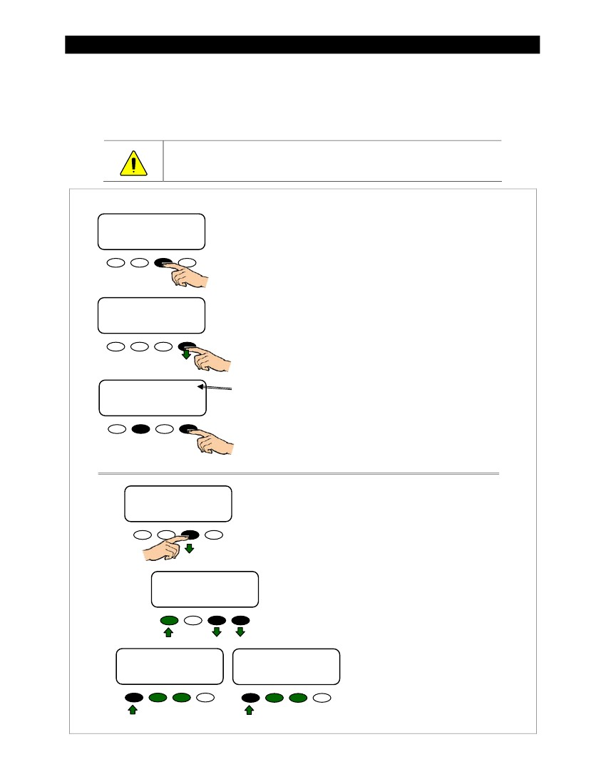
Funzionamento
PV trigger (modalità AUX)
Questa modalità è intesa per attivare un allarme, o relè che stacca il campo fotovoltaico, quando l'ingresso PV
supera la tensione di soglia impostato dall'utente. La modalità disattiva l'allarme o PV scollegare dopo l'
Tensione FV scende sotto la soglia per un periodo di tempo impostato dall'utente.
ATTENZIONE: Pericolo di Attrezzature
Non superare i 150 Vdc o FlexMax potrebbero essere danneggiati.
Menu Principale
➔ Charger AuxLight
EQMisc avanzata
LoggingStats
EXIT⬅ ➔GO
Per impostare la modalità per il fotovoltaico Trigger:
1.
2.
3.
4.
Dal menu principale, premere <⬅> o <➔> per spostare il ➔ a
fianco di Aux.
Press <GO> per aprire il MODALITÀ AUX schermo.
Press <SUCCESSIVO> fino a PV trigger viene visualizzato nella MODALITÀ AUX
schermo.
Press <MODE> per scorrere ON, OFF, o AUTO.
➢
ON attiva l'uscita AUX.
OFF disattiva l'uscita AUX.
AUTO controlla l'uscita secondo i criteri della
selezionata la modalità AUX.
➢
➢
Caricabatterie ➔ AuxLuce
EQMisc avanzata
LoggingStats
EXIT⬅ ➔GO
MODALITÀ AUX
PV trigger
Uscita: Off
NEXT EXIT SET
⬆
Spento
MODE
Indica Aux Polarità
è attivo alto
<SUCCESSIVO> procede alla
prossimo MODALITÀ AUX schermo.
MODALITÀ AUX
PV trigger
Uscita: Off
EXIT nextset
⬆
Spento
MODE
Per modificare i set point per il fotovoltaico Trigger:
1.
2.
3.
4.
Press <SET> per passare alle schermate di set point;
<VOLT> e <TIME>.
Press <-> o <+> per aumentare o diminuire i valori.
Press <BACK> per tornare alla schermata di set point.
Press <ESCI> per tornare alla Modo AUX schermo.
MODALITÀ AUX
PV trigger
EXIT
TEMPO
VOLT
Tempo di attesa Sec
01.1
INDIETRO
-
+
INDIETRO
VOLT fotovoltaici
> 140
-
+
Per uscire:
➢
➢
Press <ESCI> una volta per tornare
il menu principale.
Press <ESCI> due volte per tornare
la schermata di stato.
Figura 21
900-0009-01-00 Rev B
Impostazione del modo PV trigger Aux
37
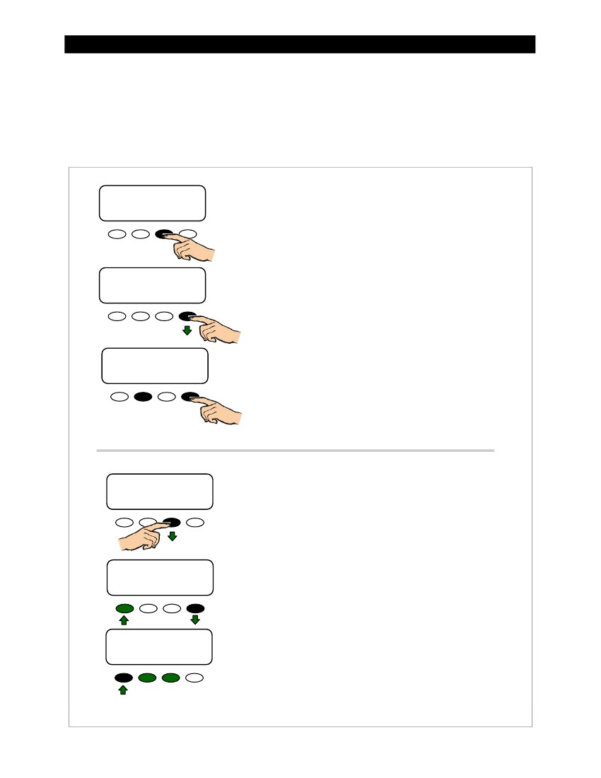
Funzionamento
Output degli errori (modo AUX)
Questa modalità è utile per monitorare siti remoti. Esso è destinato a segnalare quando il regolatore di carica
Non ha incaricato le batterie per 26 ore o più, o se la tensione della batteria scende sotto il
tensione di soglia per più di 10 minuti. Il timer di 26 ore può essere visualizzato.
Quando è impostato come attivo basso, può attivare un allarme inviando un segnale attraverso un modem ad un computer
per avvertire l'operatore della condizione.
Menu Principale
➔ Charger AuxLight
EQMisc avanzata
LoggingStats
EXIT⬅ ➔GO
Per impostare la modalità di uscita di errore:
1.
2.
3.
Dal menu principale, premere <⬅> o <➔> per spostare il ➔ alla
sinistra del Aux funzione.
Press <GO> per aprire il MODALITÀ AUX schermo.
Press <SUCCESSIVO> fino a ERROR OUTPUT viene visualizzato nella MODALITÀ AUX
schermo.
Press <MODE> per scorrere ON, OFF, o AUTO.
➢
➢
➢
ON attiva l'uscita AUX.
OFF disattiva l'uscita AUX.
AUTO controlla l'uscita secondo i criteri della
selezionata la modalità AUX.
Caricabatterie ➔ AuxLuce
EQMisc avanzata
LoggingStats
EXIT⬅ ➔GO
4.
MODALITÀ AUX
ERROR OUTPUT
Uscita: Onon
NEXT EXIT setMode
<SUCCESSIVO> procede alla
prossimo MODALITÀ AUX schermo.
MODALITÀ AUX
ERROR OUTPUT
Uscita: OFFON
MODALITA 'USCITA nextset
NOTA: Per passare alla schermata del timer, premere <SET>. Questo timer conta
fino al limite di 26 ore prima che l'uscita AUX è attivata.
Il set point di tensione per questa modalità può anche essere modificata.
Per modificare il set point per ERRORE DI USCITA:
1.
2.
Passare alla schermata timer come indicato in precedenza.
Press <VOLT> per avanzare al ERRORE LOW BATT VOLTS schermo.
Press <-> o <+> per aumentare o diminuire il valore.
Press <BACK> per tornare alla ERROR OUTPUT set point schermo.
Press <ESCI> per tornare alla Modo AUX schermo.
MODALITÀ AUX
ERROR OUTPUT
01 ore
EXIT
VOLT
3.
4.
5.
ERRORE LOW BATT VOLTS
<11.5
Per uscire:
INDIETRO
-
+
➢
➢
Press <ESCI> una volta per tornare al menu principale.
Press <ESCI> due volte per tornare alla schermata di stato.
Figura 22
38
Impostazione dell'uscita Error modalità Aux
900-0009-01-00 Rev B
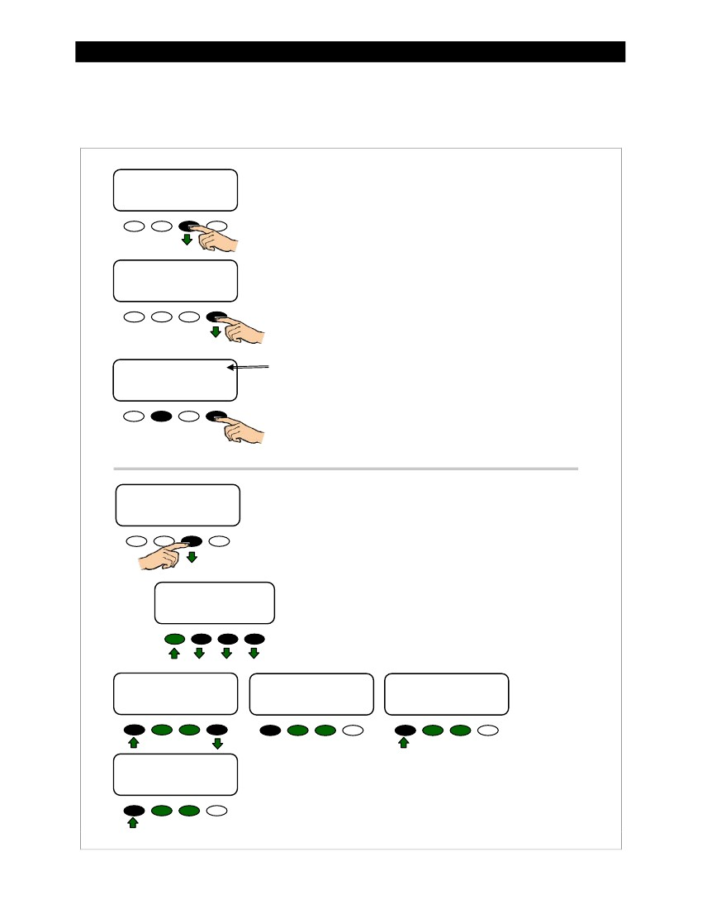
Funzionamento
Night Light (modo AUX)
Questa modalità è destinata ad operare una luce bassa potenza fornito dall'utente finché la carica
controller rimane in modalità Sleep o per il tempo ON impostato dall'utente. OFF è il valore predefinito.
Menu Principale
➔ Charger AuxLight
EQMisc avanzata
LoggingStats
EXIT⬅ ➔GO
Per impostare la modalità di luce di notte:
1.
2.
3.
Dal menu principale, premere <⬅> o <➔> per spostare il ➔ alla
sinistra del Aux funzione.
Press <GO> per aprire il MODALITÀ AUX schermo.
Il ⬆ indica che la modalità supporta polarità. Vedi pagina 59.
Press <SUCCESSIVO> fino a Luce di notte viene visualizzato nella MODALITÀ AUX
schermo.
Press <MODE> per scorrere ON, OFF, o AUTO.
➢
➢
➢
ON attiva l'uscita AUX.
OFF disattiva l'uscita AUX.
AUTO controlla l'uscita secondo i criteri della
selezionata la modalità AUX.
Caricabatterie ➔ AuxLuce
EQMisc avanzata
LoggingStats
EXIT⬅ ➔GO
4.
MODALITÀ AUX⬆
Luce di notte
Uscita: OffOff
NEXT EXIT setMode
Indica Aux Polarità
è attivo alto
<SUCCESSIVO> procede alla
prossimo MODALITÀ AUX schermo.
MODALITÀ AUX
Luce di notte
Uscita: Off
EXIT nextset
⬆
Spento
MODE
Per modificare i set point per la luce di notte:
1.
2.
4.
5.
Press <SET> per passare alle schermate di set point.
<HYST>, <VOLT>, e <TIME>.
Press <-> o <+> per aumentare o diminuire i valori.
Press <BACK> per tornare alla ERROR OUTPUT set point schermo.
Press <ESCI> per tornare alla Modo AUX schermo.
Per uscire:
➢
➢
Press <ESCI> una volta per tornare al menu principale.
Press <ESCI> due volte per tornare alla schermata di stato.
MODALITÀ AUX
Luce di notte
EXIT
TEMPO HYST VOLT
Luce di notte
ON Isteresi Tempo
Minuti 000
BACK-+ OFF
Night Light On Time
Ore 23
INDIETRO
-
+
Luce di notte
Threshold Voltage
010
BACK-+
Luce di notte
OFF Isteresi Tempo
Minuti 000
BACK-+
Regola la quantità di
volta la luce di notte
rimane su.
Regola la soglia di
la tensione che innesca
la funzione.
Figura 23
900-0009-01-00 Rev B
Impostazione della modalità Night Light
39
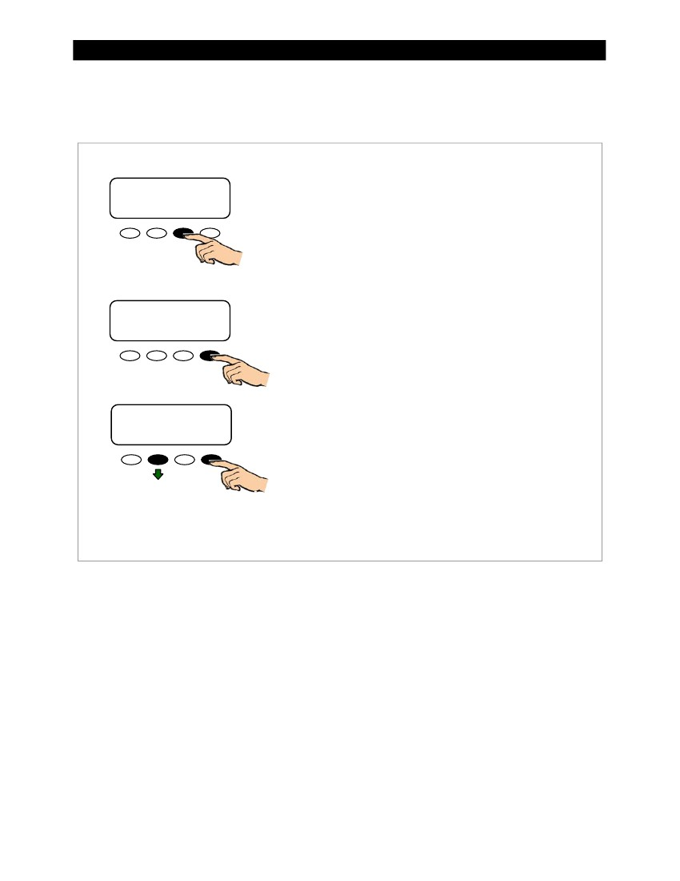
Funzionamento
Float (modo AUX)
Questa modalità è destinata ad operare un carico quando la FlexMax è in fase di carica del galleggiante
batterie.
Menu Principale
➔ Charger AuxLight
EQMisc avanzata
LoggingStats
EXIT⬅ ➔GO
Per impostare la modalità per Float:
1.
2.
3.
4.
Dal menu principale, premere <⬅> o <➔> per spostare il
➔ a fianco di Aux.
Press <GO> per aprire il MODALITÀ AUX schermo.
Press <SUCCESSIVO> fino a Galleggiante viene visualizzato nella MODALITÀ AUX
schermo.
Press <MODE> per scorrere i set point modalità ON,
OFF, o AUTO.
➢
➢
➢
ON attiva l'uscita AUX.
OFF disattiva l'uscita AUX.
AUTO controlla l'uscita secondo i criteri
del modo AUX selezionato.
Caricabatterie ➔ AuxLuce
EQMisc avanzata
LoggingStats
EXIT⬅ ➔GO
MODALITÀ AUX
Galleggiante
Uscita: Off
NEXT EXIT SET
⬆
Per uscire:
Spento
MODE
➢
➢
Press <ESCI> una volta per tornare al menu principale.
Press <ESCI> due volte per tornare alla schermata di stato.
<SUCCESSIVO> procede alla
prossimo MODALITÀ AUX schermo.
Figura 24
Impostazione della modalità Float
40
900-0009-01-00 Rev B
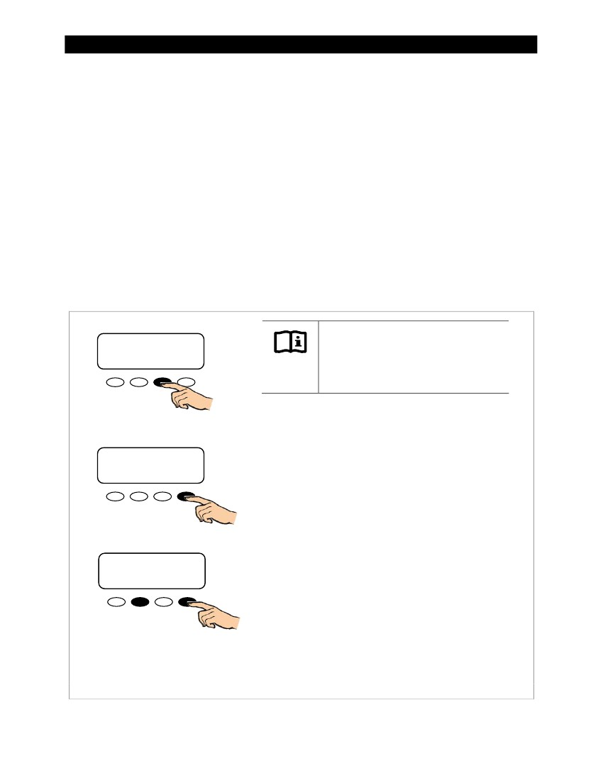
Funzionamento
Diversion (modo AUX)
Quando fonti esterne CC (eolico, idroelettrico) sono collegati direttamente ad una banca batteria, ogni eccesso
alimentazione deve essere inviato a un carico deviato, ad esempio un elemento riscaldante, utilizzando un relè meccanico o
relè a stato solido.
In modalità Diversion, i programmi utente impostati punti - da -5,0 volt a 5,0 volt relativi alla
Assorbendo, Float, e le tensioni EQ - per attivare l'uscita AUX. La modalità di deviazione AUX può essere
attiva (ON) quando la tensione della batteria è sollevata sopra uno di questi set point per una certa quantità di
tempo o inattivo (OFF) quando si scende al di sotto.
➢
➢
Per controllare un relè meccanico per base accensione / spegnimento di un carico deviazione standard, seguire le istruzioni
nella Figura 25 (entrambe le pagine).
Per controllare un relè a stato solido per la commutazione PWM e il controllo preciso di un carico, seguire le istruzioni in
Figura 26 (entrambe le pagine). Questa applicazione non deve essere utilizzato con un relè meccanico. Si richiede l'uso di un
carico resistivo e non deve essere usato con altri tipi di carichi.
Per uno schema elettrico che illustra come collegare questa funzione, vedere la Figura 27.
Diversion: Modalità di inoltro
Menu Principale
➔ Charger AuxLight
EQMisc avanzata
LoggingStats
EXIT⬅ ➔GO
IMPORTANTE:
Se si utilizza il vento o turbine idroelettriche, mantenere l'
carica di tensione deviazione del controller leggermente
sopra le impostazioni della tensione Incorporanti e Float
per il funzionamento efficiente.
Per impostare la modalità di deviazione: Relay:
1.
Caricabatterie ➔ AuxLuce
EQMisc avanzata
LoggingStats
EXIT⬅ ➔GO
Dal menu principale, premere <⬅> o <➔> per spostare il ➔ alla
sinistra Aux.
Press <GO> per aprire il MODALITÀ AUX schermo.
Press <SUCCESSIVO> fino a Diversion: Relay viene visualizzato nella AUX
MODE schermo.
Press <MODE> per scorrere i set point modalità
ON, OFF, o AUTO.
➢
➢
ON attiva l'uscita AUX.
OFF disattiva l'uscita AUX.
AUTO controlla l'uscita secondo i criteri della
selezionata la modalità AUX.
2.
3.
4.
MODALITÀ AUX
Diversion: Relay
Uscita: Off
NEXT EXIT SET
⬆
Spento
MODE
➢
Continua alla pagina seguente ....
<SUCCESSIVO> procede alla
prossimo MODALITÀ AUX schermo.
Figura 25
Impostazione della deviazione: modo AUX Relay (Parte 1)
900-0009-01-00 Rev B
41
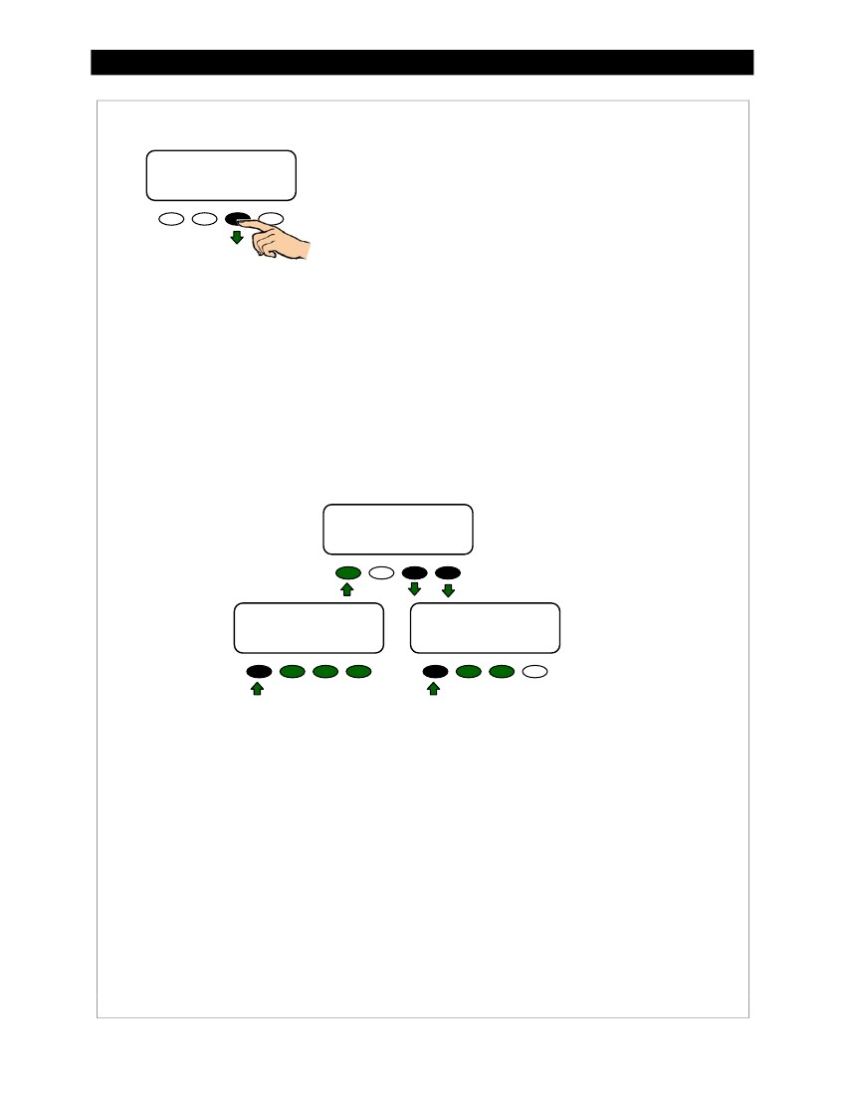
Funzionamento
... Continua da pagina precedente.
MODALITÀ AUX
Diversion: Relay
Uscita: Off
EXIT nextset
⬆
Spento
MODE
Per modificare i set point per la deviazione: Relay:
1.
2.
Press <SET> per passare alle schermate di set point;
<VOLT> e <TIME>.
Press <TIME> per avanzare al Tempo schermo. Questo consente all'utente
per regolare il tempo minimo l'uscita AUX è attivo dopo la
tensione della batteria scende sotto la tensione di isteresi.
Press <-> o <+> per aumentare o diminuire l' Tenere valori di tempo.
Press <DLY+> per aumentare la Time Delay.
Press <BACK> per tornare alla Diversion: TEMPO Relay e VOLT
schermo.
Press <VOLT> di trasferirsi nella Volts relativa schermo.
Press <-> o <+> per aumentare o diminuire i valori.
Press <HYST> per selezionare il valore di isteresi.
Press <BACK> per tornare alla principale Diversion; TEMPO Relay e
VOLT schermo.
3.
4.
5.
6.
7.
8.
9.
10. Dalla Diversion: Relay schermo, premere <ESCI> per tornare alla
MODALITÀ AUX schermo.
Per uscire:
MODALITÀ AUX
Diversion: Relay
EXIT
TEMPO
VOLT
➢
➢
Press <ESCI> una volta per tornare
al menu principale.
Press <ESCI> due volte per tornare
alla schermata di stato.
Tenere
01.0
INDIETRO
Tempo
Secondi
- +
Ritardo
00
DLY +
Assorbire - Float - EQ
Volts relativa
0.000.2
BACK-+ HYST
Tenere tempo mostra quanto tempo l'uscita AUX
rimane attivo dopo la tensione della batteria è
sceso sotto la HYST (Isteresi) set point.
L'utente può regolare l' Tenere tempo da 0,1
a 25 secondi.
Il Ritardo tempo mostra quanto tempo il
tensione della batteria deve essere superiore alla Relativo
Volt prima che venga attivata la modalità AUX. Esso
può essere registrato da 0 a 24 secondi, ma è
raramente necessaria.
Premendo il tasto <BACK> morbido si ritorna alla
AUX MODE Diversion: TEMPO Relay e
VOLT schermo.
Utilizzare questa schermata per stabilire i set point per l'avvio
e termina la modalità AUX rispetto al assorbi,
Float, e le tensioni EQ.
Il <HYST> (Isteresi) set point stabilisce quando
la modalità AUX diventa inattivo dopo che la batteria
tensione scende sotto la Volts relativa Tensione meno
il valore di isteresi.
Figura 25
42
Impostazione della deviazione: Modalità Relay (parte 2)
900-0009-01-00 Rev B
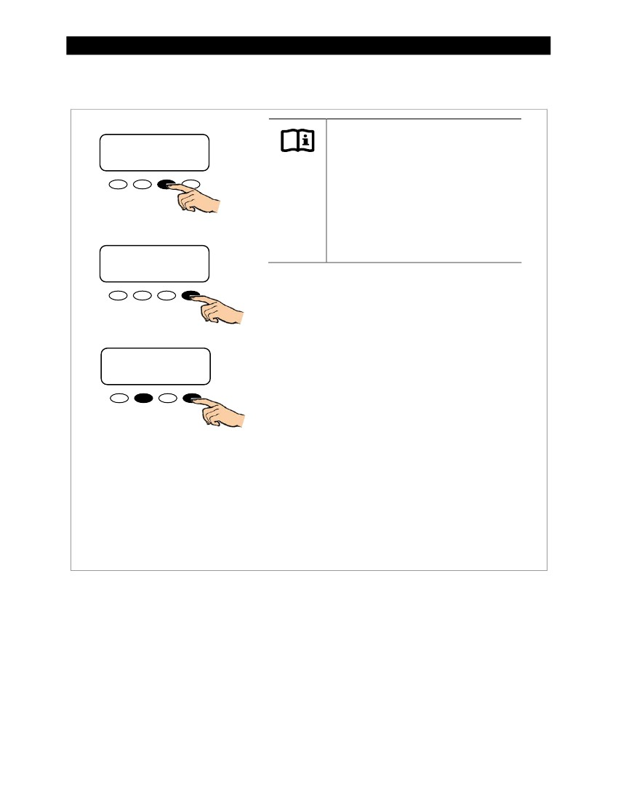
Funzionamento
Diversion: Solid St (modo AUX)
Menu Principale
➔ Charger AuxLight
EQMisc avanzata
LoggingStats
EXIT⬅ ➔GO
IMPORTANTE:
➢
Se si utilizza il vento o turbine idroelettriche,
mantenere la deviazione del regolatore di carica
tensione leggermente superiore al suo Assorbire e Float
impostazioni di tensione per funzionamento efficiente.
Non usare Diversion: Solid St con
relè meccanico. L'azione PWM potrebbe
causare attività relè irregolare.
Diversion: Solid St richiede l'uso di un
carico puramente resistivo. L'azione PWM può
lavorare male con carichi meccanici.
➢
➢
Caricabatterie ➔ AuxLuce
EQMisc avanzata
LoggingStats
EXIT⬅ ➔GO
Per impostare la modalità di deviazione: Solid St:
1.
2.
3.
Dal menu principale, premere <⬅> o <➔> per spostare il ➔ alla
sinistra Aux.
Press <GO> per aprire il MODALITÀ AUX schermo.
Press <SUCCESSIVO> fino alla Diversion: Solid St modalità viene visualizzato in
il MODALITÀ AUX schermo.
Press <MODE> per scorrere ON, OFF, o AUTO.
➢
➢
➢
ON attiva l'uscita AUX.
OFF disattiva l'uscita AUX.
AUTO controlla l'uscita secondo i criteri della
selezionata la modalità AUX.
MODALITÀ AUX⬆
Diversion: Solid St
Uscita: OffOff
NEXT EXIT setMode
4.
<SUCCESSIVO> procede alla
prossimo MODALITÀ AUX schermo.
Continua alla pagina seguente ...
Figura 26
Impostazione della deviazione: Modalità Solid St AUX (Parte 1)
900-0009-01-00 Rev B
43
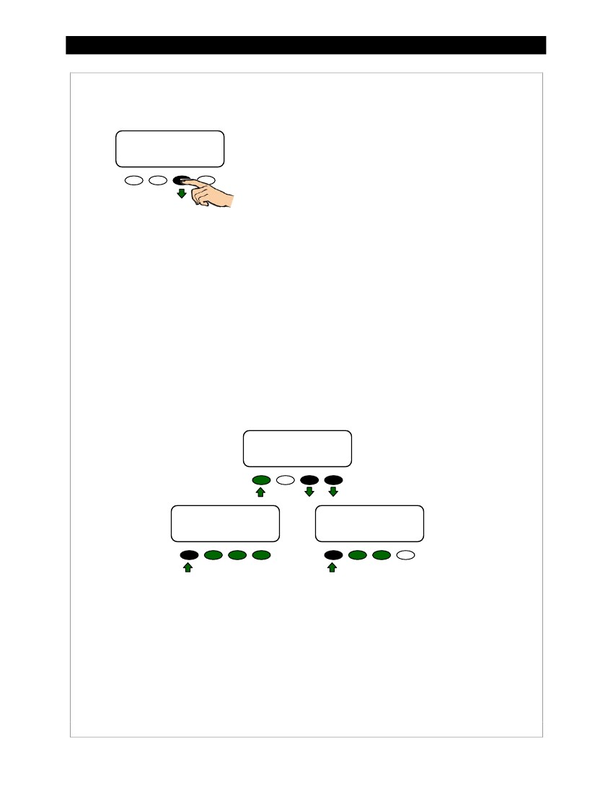
Funzionamento
Continua dalla pagina precedente ...
MODALITÀ AUX
Diversion: Solid St
Uscita: OffOff
MODALITA 'USCITA nextset
Per modificare i set point per la deviazione: Solid St:
1.
2.
Press <SET> per passare alle schermate di set point;
<VOLT> e <TIME>.
Press <TIME> per avanzare al Tempo schermo. Questo permette al
all'utente di regolare il tempo minimo l'uscita AUX è attivo dopo
la tensione della batteria scende sotto la tensione di isteresi.
Press <-> o <+> per aumentare o diminuire l' Tenere valori di tempo.
Press <DLY+> per aumentare la Ritardo tempo.
Press <BACK> per tornare alla Diversion: St TEMPO Solid e
VOLT schermo.
Press <VOLT> di trasferirsi nella Volts relativa schermo.
Press <-> o <+> per aumentare o diminuire i valori.
Press <HYST> per selezionare il valore di isteresi.
Press <BACK> per tornare alla Diversion: Solid St Tempo e Volt
schermo.
3.
4.
5.
6.
7.
8.
9.
10. Dalla Diversion: Solid St schermo, premere <ESCI> per tornare
il MODALITÀ AUX schermo.
Per uscire:
➢
➢
MODALITÀ AUX
Diversion: Solid St
EXIT
TEMPO
VOLT
Press <ESCI> una volta per tornare
al menu principale.
Press <ESCI> due volte per tornare
alla schermata di stato.
Tenere
01.0
INDIETRO
Tempo
Secondi
- +
Ritardo
00
DLY +
Assorbire - Float - EQ
Volts relativa
0.000.2
BACK-+ HYST
Tenere tempo mostra quanto tempo il modo AUX
rimane attivo dopo la tensione della batteria è
scende sotto il set point HYST (isteresi).
L'utente può regolare l' Tenere tempo da 0,1 a
25 secondi.
Il Tempo di ritardo mostra quanto tempo la batteria
tensione deve essere superiore alla Volts relativa
prima che venga attivata la modalità AUX. Può essere
Regolabile da 0 a 24 secondi, ma è
raramente necessaria.
Utilizzare questa schermata per stabilire i set point per
inizio e fine della modalità AUX relativo alla
Assorbire, galleggiante, e le tensioni EQ.
Il <HYST> (Isteresi) set point stabilisce
quando la modalità AUX diventa inattivo dopo l'
tensione della batteria scende sotto il Volts relativa
meno la tensione HYST valore.
Figura 26
44
Impostazione della deviazione: Solid St Mode (parte 2)
900-0009-01-00 Rev B
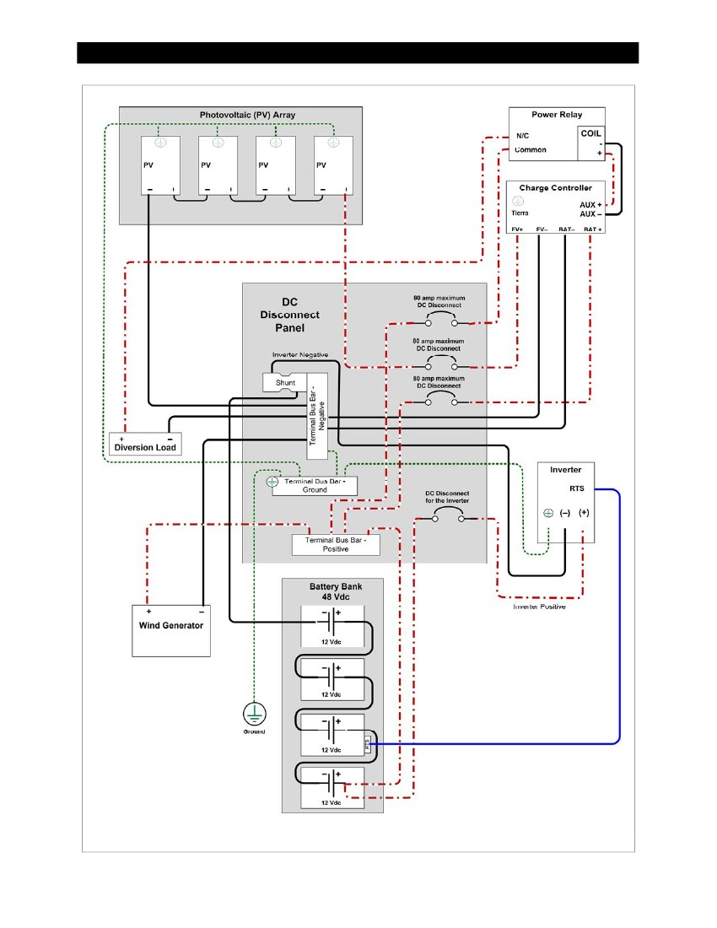
Funzionamento
Figura 27
900-0009-01-00 Rev B
Schema di cablaggio per il dirottamento del carico e AUX cablaggio
45
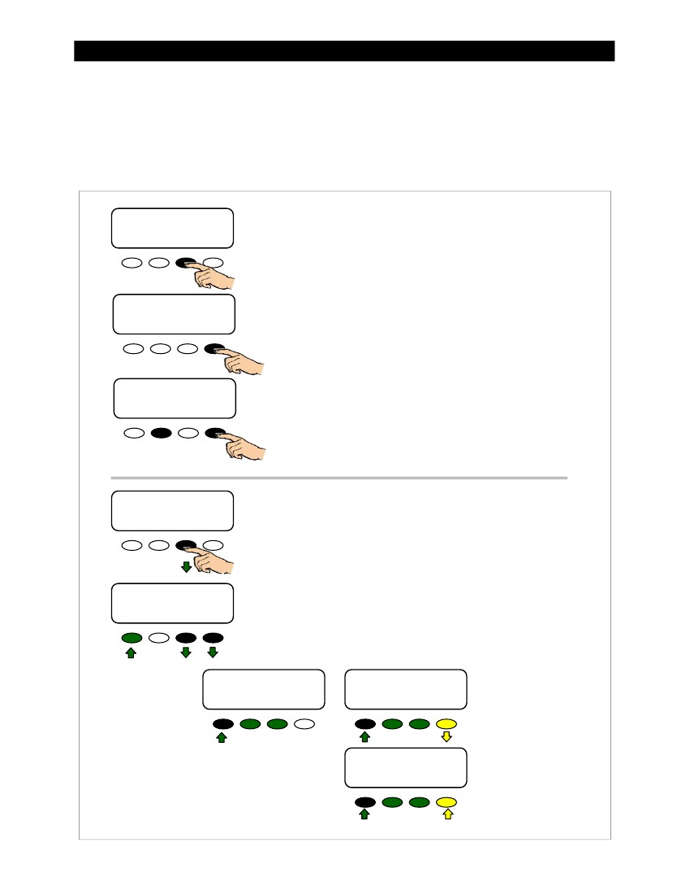
Funzionamento
Low Battery Disconnect (modo AUX)
Questa modalità disconnette carichi "ausiliari" dalle batterie in caso di bassa tensione. Questi sono
separare dai carichi abituali. Carichi ausiliari sono controllati dal uscita AUX, di solito da un grande
relè. Quando la tensione della batteria scende sotto il VOLT DISCONNECT impostazione, i carichi AUX sono
disconnesso. Quando la tensione supera la RICOLLEGARE VOLTS, saranno ricollegati.
Eventuali carichi non controllati in questo modo, ad esempio un inverter, può continuare scaricare la batteria.
Menu Principale
➔ Charger AuxLight
EQMisc avanzata
LoggingStats
EXIT⬅ ➔GO
Per impostare la modalità Low Battery Disconnect in modalità Aux:
1.
2.
3.
Dal menu principale, premere <⬅> o <➔> per spostare il ➔ alla
sinistra del Aux.
Press <GO> per aprire il MODALITÀ AUX schermo.
Press <SUCCESSIVO> fino alla Low Batt Disconnect Modo viene visualizzato in
il MODALITÀ AUX schermo.
Press <MODE> per scorrere i set point modalità;
ON, OFF, o AUTO.
➢
➢
➢
ON attiva l'uscita AUX.
OFF disattiva l'uscita AUX.
AUTO controlla l'uscita secondo i criteri della
selezionata la modalità AUX.
Caricabatterie ➔ AuxLuce
EQMisc avanzata
LoggingStats
EXIT⬅ ➔GO
4.
MODALITÀ AUX
Low Batt Disconnect
Uscita: OffOff
NEXT EXIT setMode
<SUCCESSIVO> procede alla
prossimo MODALITÀ AUX schermo.
MODALITÀ AUX
Low Batt Disconnect
Uscita: OffOff
MODALITA 'USCITA nextset
Per modificare i set point per Low Battery Disconnect:
1.
2.
3.
4.
5.
Press <SET> per passare alle schermate di set point; <VOLT> e <TIME>.
Press <TIME> per avanzare al Ritardo Sec schermo.
Press <-> o <+> per aumentare o diminuire i valori.
Press <BACK> per tornare alla principale Low Batt Disconnect schermo.
Press <VOLT> per avanzare al VOLT DISCONNECT schermo.
Press <-> o <+> per aumentare o diminuire i valori.
Press <RECON> per avanzare al RE-CONNECT VOLT schermo.
Press <-> o <+> per aumentare o diminuire i valori.
Press <DisV> per tornare alla VOLT DISCONNECT schermo.
MODALITÀ AUX
Low Batt Disconnect
EXIT
TEMPO
VOLT
6.
7.
8.
9.
10. Press <BACK> per tornare alla Low Batt Disconnect schermo.
Ritardo Sec
01Timer
001
BACK-+
VOLT DISCONNECT
<13.6
INDIETRO
-
+
ReCon
Per uscire:
➢
Press <ESCI> una volta
per tornare alla
menu principale.
Press <ESCI> due volte
per tornare alla
schermata di stato.
➢
Questo è il periodo di tempo il FlexMax attende prima che uno
attivare o disattivare la Modalità AUX quando o
la disconnessione o tensioni di riconnessione vengono raggiunti.
Quando si verifica la bassa tensione, il timer mostra la
secondi rimanenti prima di staccare.
RE-CONNECT VOLT
> 14.4
INDIETRO
-
+
DISV
Figura 28
46
Modalità Low Battery Disconnect
900-0009-01-00 Rev B
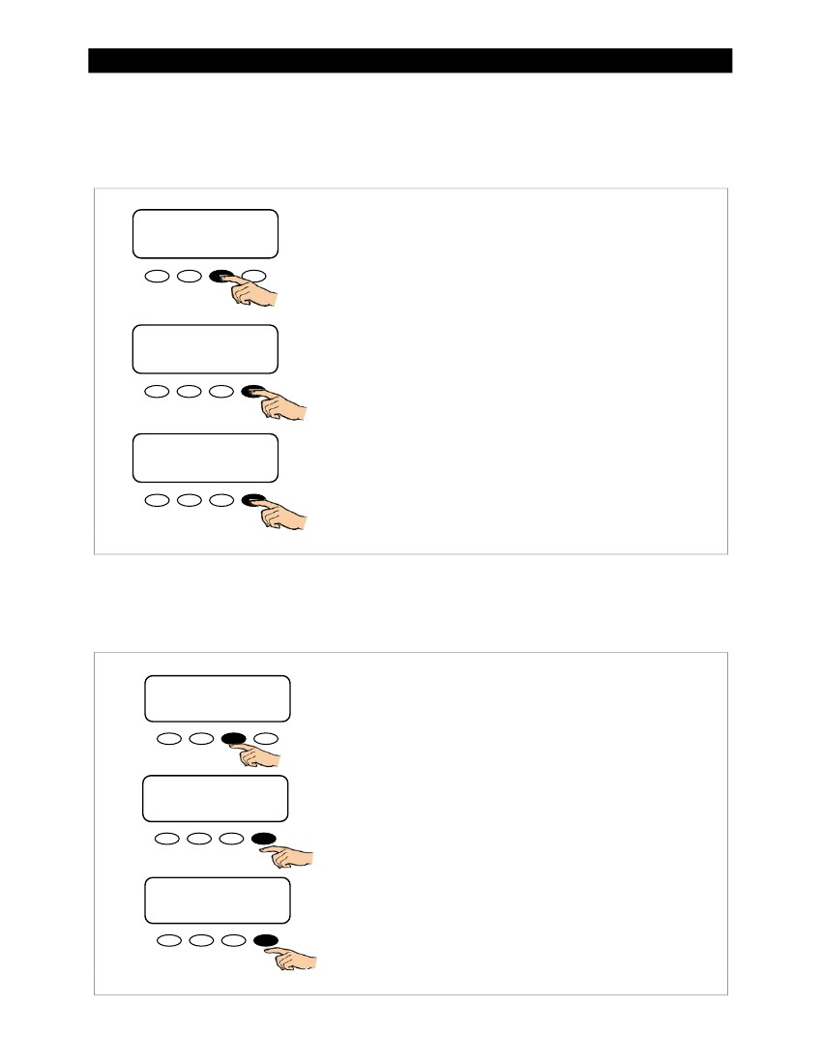
Funzionamento
Remoto (modo AUX)
A distanza permette una visualizzazione del sistema OutBack per controllare l'uscita ausiliaria del regolatore di carica. Alcuni
display possono richiedere un certo livello di software al fine di utilizzare questa funzione. Consulta il proprietario
manuale per il display del sistema in uso per i dettagli.
Menu Principale
Caricabatterie Aux➔ Luce
EQMisc avanzata
LoggingStats
EXIT⬅ ➔GO
Per impostare la modalità per Remote:
1.
2.
3.
4.
Dal menu principale, premere <⬅> o <➔> per spostare il ➔ a sinistra
della Aux.
Press <GO> per aprire il MODALITÀ AUX schermo.
Press <SUCCESSIVO> fino alla A distanza modalità viene visualizzato nella MODALITÀ AUX
schermo.
Press <MODE> per scorrere ON, OFF, o AUTO.
➢ ON attiva l'uscita AUX.
➢ OFF disattiva l'uscita AUX.
➢ AUTO controlla l'uscita secondo i criteri della
selezionata la modalità AUX. Questa impostazione può essere richiesto a seconda
il tipo di visualizzazione del sistema in uso.
Per uscire:
➢ Press <ESCI> una volta per tornare al menu principale.
➢ Press <ESCI> due volte per tornare alla schermata di stato.
Spento
MODE
Caricabatterie ➔ AuxLuce
EQMisc avanzata
LoggingStats
EXIT⬅ ➔GO
MODALITÀ AUX
A distanza
Uscita: Off
NEXT EXIT SET
L'uscita FlexMax AUX può essere utilizzata per le AGS (generatore avanzato
Avviare la funzione) di un sistema di visualizzazione. A distanza deve essere attivato per questo
lavoro. Il display sistema deve essere impostato sulla porta HUB utilizzata dal FlexMax.
Consultare il manuale di visualizzazione sistema per ulteriori informazioni su AGS. Se si utilizza un
MATE, vedere a pagina 87 di questo libro. Se si utilizza un MATE3, vedere a pagina 73.
Figura 29
Impostazione della modalità remota
Controluce
Il Controluce selezione consente la softkey LCD e di rimanere illuminato per un massimo di nove minuti
ogni volta che si preme un tasto funzione. L'impostazione predefinita per questa modalità è AUTO. Premendo un tasto qualsiasi morbido
quando il display non è illuminato, non modificare le impostazioni.
Menu Principale
➔ Charger AuxLight
EQMisc avanzata
LoggingStats
EXIT⬅ ➔GO
Per impostare la modalità di retroilluminazione:
1.
2.
3.
Dal menu principale, premere <⬅> o <➔> per spostare il ➔ a
fianco di Luce.
Press <GO> per aprire il Controllo Retroilluminazione schermo.
Press <MODE> per scorrere ON, OFF, o AUTO.
➢
➢
➢
4.
5.
ON attiva la retroilluminazione.
OFF disattiva la retroilluminazione.
AUTO attiva la retroilluminazione su un timer.
Caricabatterie Aux➔ Luce
EQMisc avanzata
LoggingStats
EXIT⬅ ➔GO
Press <-> o <+> per aumentare o diminuire il numero di
minuti (fino a 9) per l' Tempo di Auto modalità.
Press <ESCI> due volte per tornare alla schermata di stato.
CONTROLLO CONTROLUCE
Tempo Auto 2 Minuti
AUTO
EXIT-+ MODE
Per uscire:
➢
➢
Press <ESCI> una volta per tornare al menu principale.
Press <ESCI> due volte per tornare alla schermata di stato.
Figura 30
900-0009-01-00 Rev B
Funzionamento della retroilluminazione
47
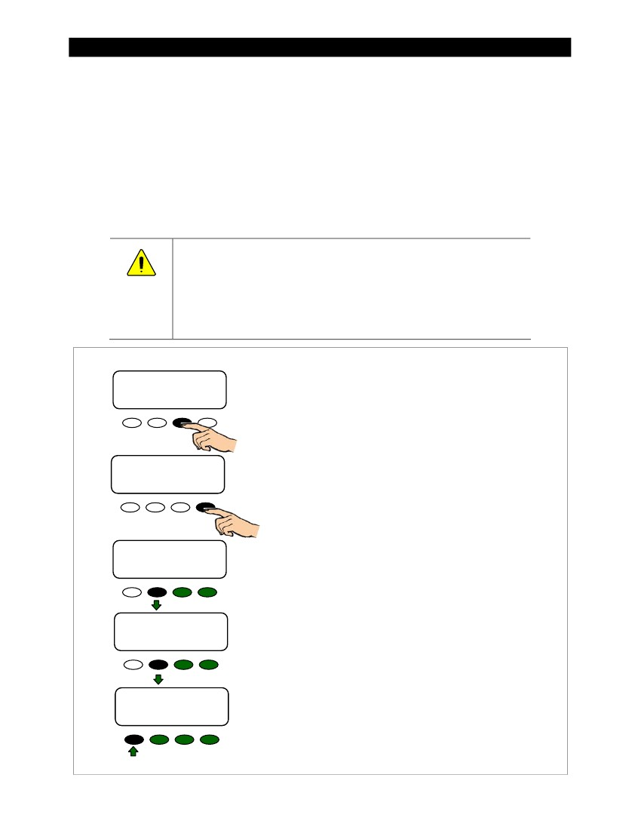
Funzionamento
EQ - Batteria equalizza
L'equalizzazione è una sovraccarica controllata che fa parte della normale manutenzione della batteria. Pareggiamento
porta le batterie ad una tensione molto più alta del solito e "simmers" loro per un periodo di tempo.
Questo ha l'effetto di eliminare i composti inerti dalle piastre della batteria e riducendo stratificazione
l'elettrolita. Conguaglio segue lo stesso schema standard di ricarica a tre stadi. Tuttavia,
invece dei setpoint tensione di assorbimento, essa è controllata dal Batteria equalizza Volt impostazioni.
Il tempo è controllato dal Batteria pareggiare il tempo impostazione.
L'equalizzazione viene normalmente eseguita solo su batterie piombo-acido allagate. Il programma di equalizzazione
varia con l'uso della batteria e tipo, ma è di solito eseguita ogni pochi mesi. Se eseguita correttamente,
questo processo può prolungare la durata della batteria da una notevole quantità.
ATTENZIONE: Danni batteria
➢
Non conguagliare eventuali tipi di batterie sigillate (VRLA, AGM, gel o altro) a meno che
approvato dal produttore. Alcune batterie possono subire danni gravi da
perequazione.
Contattare il produttore della batteria per raccomandazioni su come la tensione di equalizzazione,
durata, orario, e / o dell'opportunità. Seguire sempre produttore
raccomandazioni per la perequazione.
➢
MAIN Menu
➔ Charger AuxLight
EQMisc avanzata
LoggingStats
EXIT⬅ ➔GO
Per modificare le impostazioni della modalità EQ:
1.
2.
3.
4.
5.
6.
7.
8.
Dal menu principale, premere <⬅> o <➔> per spostare il ➔ a
fianco di EQ .
Press <GO> per aprire il BATTERIA pareggiare Volts schermo.
Press <-EQV> per diminuire il valore.
Press <+ EQV> per aumentare il valore.
Press <SUCCESSIVO> per avanzare al Batteria pareggiare il tempo schermo.
Press <-HRS> per diminuire il valore.
Press <+ HRS> per aumentare il valore.
Press <SUCCESSIVO> per avanzare al
Batteria equalizza Inizio schermo.
Scegli una delle seguenti modalità di equalizzazione:
➢
➢
➢
Press <START> per avviare una carica di equalizzazione manuale.
Press <STOP> per fermare una carica di equalizzazione.
Press <AUTO> per visualizzare la schermata di equalizzazione automatica.
Vedere la Figura 32 per i dettagli.
Caricabatterie AuxLight
➔ EQVarie avanzata
LoggingStats
EXIT⬅ ➔GO
BATTERIA equalizzare
Volt
15.0
EXIT NEXT-EQV + EQV
9.
BATTERIA equalizzare
Tempo
01 Ore
EXIT NEXT-HRS + HRS
10. Press <BACK> per tornare alla EQ schermo.
BATTERIA equalizzare
1 Hours15.0 Volt
Controllare il livello dell'acqua
TORNA AUTO START STOP
Per uscire:
➢
➢
Press <ESCI> una volta per tornare al menu principale.
Press <ESCI> due volte per tornare alla schermata di stato.
Figura 31
48
Utilizzo di equalizzazione
900-0009-01-00 Rev B
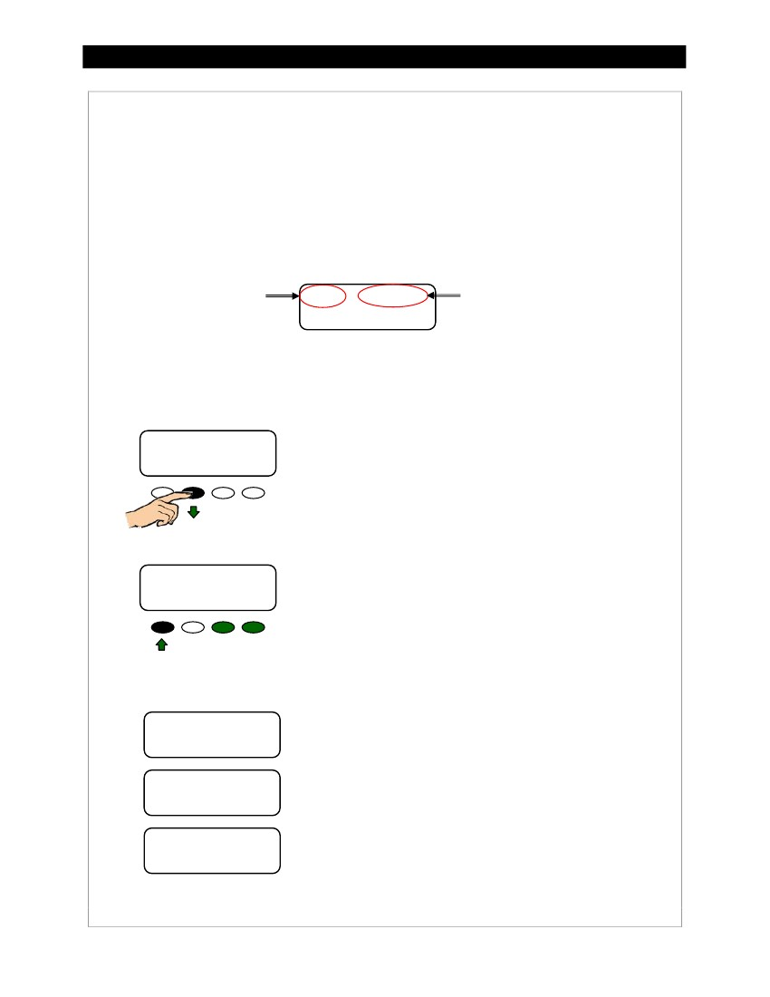
Funzionamento
Modalità di equalizzazione automatica
Per attivare una modalità automatica di equalizzazione, un intervallo deve essere impostato per il numero di giorni per passare tra
cicli di equalizzazione. Questo intervallo può essere compreso tra 1 a 250 giorni. L'impostazione dell'intervallo di equalizzazione di default è 000
che disattiva questa funzione.
La schermata di equalizzazione intervallo permette all'utente di impostare l'intervallo tra cicli di equalizzazione. Ha inoltre visualizza
quanti giorni dell'intervallo è passato. Il COUNT valore verrà azzerato a 000 quando un ciclo di equalizzazione è
avviato, arrestata manualmente, o se il regolatore di carica è stato spento.
Giorni dell'intervallo
che sono trascorsi
Intervallo di equalizzazione
Schermo
COUNT
000
EXIT
EQ INTERVALLO
000
-DAY + DAY
EQ INTERVALLO
(1 a 250)
BATTERIA equalizzare
Schermata iniziale
BATTERIA equalizzare
1 Hours15.0 Volt
Controllare il livello dell'acqua
TORNA AUTO START STOP
Per attivare un ciclo automatico EQ:
1.
2.
3.
Press <AUTO> per visualizzare la schermata intervallo di equalizzazione.
Usa <-DAY> o <+ GIORNO> per impostare il numero di giorni tra ogni
ciclo di equalizzazione.
Press <BACK> per tornare alla schermata di stato.
Intervallo di equalizzazione
Schermo
COUNT
000
EXIT
EQ INTERVALLO
000
-DAY + DAY
Per uscire:
➢
Press <ESCI> una volta per tornare alla EQ schermo.
Schermata di stato
11.6V
13.8V
0.000 kW
AUX: OFF
In
Fuori
11.6V
13.8V
0.000 kW
AUX: OFF
In
Fuori
11.6V
13.8V
0.000 kW
AUX: OFF
In
Fuori
0,0 A
0,0 A
0.0 kWh
EQ-MPPT
0,0 A
0,0 A
0.0 kWh
EQ 00:00
0,0 A
0,0 A
0.0 kWh
EQ DONE
Nella schermata di stato:
➢
➢
➢
EQ-MPPT visualizzerà per indicare il FlexMax sta cercando di raggiungere
l'obiettivo di pareggiare set point.
EQ 00:00 in Ore: Minuti visualizzeranno dopo il set point equalize
viene raggiunto.
Dopo la ricarica, un EQ DONE Viene visualizzato un messaggio e un Float
inizio ciclo. EQ DONE viene visualizzato fino a quando (1) qualsiasi soft key è
premuto, o (2) un nuovo giorno si verifica per i sistemi che utilizzano un OutBack
display del sistema.
Il ciclo di perequazione incompleta prosegue fino al giorno successivo, a meno
il FlexMax è spento o arrestato manualmente. L'EQ rimanenti
tempo può essere visualizzato nella Sintesi End-of-day schermo (vedere a pagina 24).
Figura 32
900-0009-01-00 Rev B
Impostazione EQ AUTO Intervallo
49
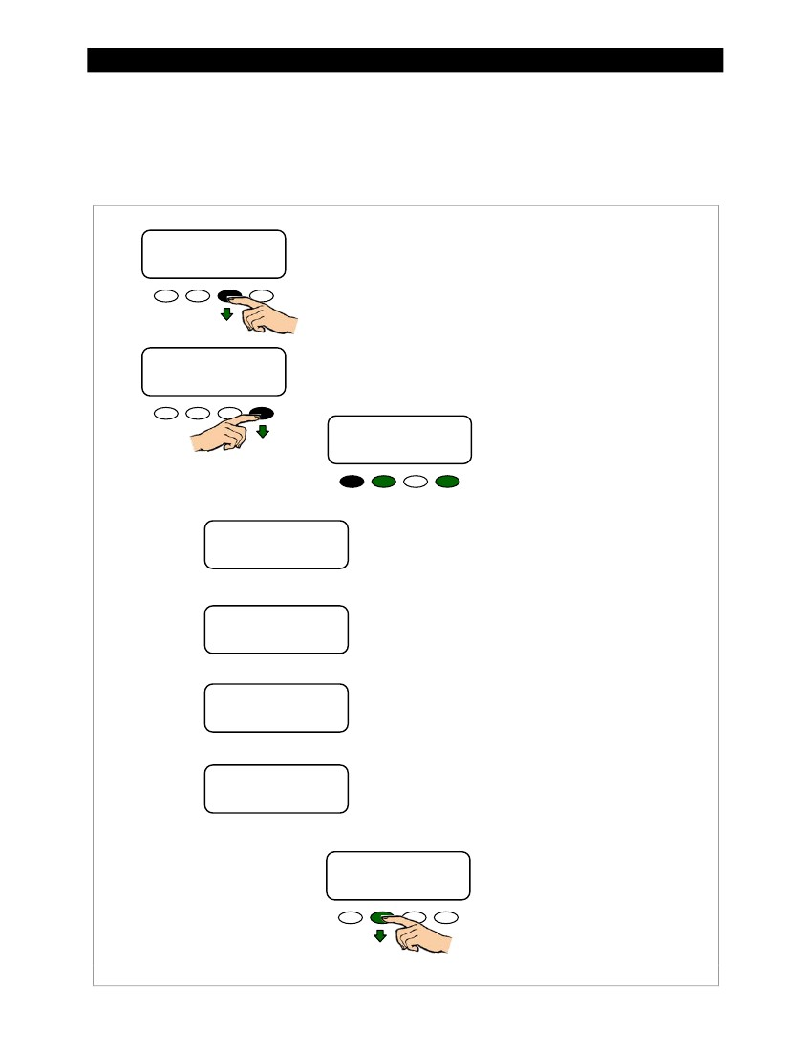
Funzionamento
Schermo Varie
Ci sono tre Varie schermi che forniscono informazioni tecniche sullo stato di funzionamento del
sistema. Queste sono le schermate di sola lettura e consentono di non modificare le impostazioni. Forniscono
i mezzi per svegliare il regolatore di carica, se è in modalità Snooze. Essi forniscono inoltre un mezzo per forza
il caricatore in una fase di massa o Float.
Menu Principale
➔ Charger AuxLight
EQMisc avanzata
LoggingStats
EXIT⬅ ➔GO
Per accedere Varie schermate:
1.
Dal menu principale, premere <⬅> o <➔> per spostare il ➔ a
sinistra Varie funzione.
Caricabatterie AuxLight
EQ ➔ Varie Avanzato
LoggingStats
EXIT⬅ ➔GO
2.
Press <GO> per aprire il Varie schermo.
Schermata Misc # 1
STATO GT
25507
EXIT
AVANTI
PWM%
50.0
ChgT
005
Rstrt
Press <ESCI> per tornare alla
menu principale.
GT STATO
25507
EXIT
AVANTI
PWM%
50.0
ChgT
005
Rstrt
Un numero al di sotto GT significa che il FlexMax è in modalità grid-tie
e comunicare con un inverter griglia interattiva OutBack.
Questi numeri sono per scopi di ingegneria e non sono
significativo nell'uso normale. Se il convertitore non è grid-interattivo,
allora questo numero leggerà 000. (Vedere le pagine 54 e 108).
Ogni operazione MPPT ha uno stato che è indicato da un
numero. Questi numeri sono per scopi di ingegneria e sono
non significativo nell'uso normale.
GT STATO
25507
EXIT
AVANTI
PWM%
50.0
ChgT
005
Rstrt
STATO GT
25507
EXIT
AVANTI
PWM%
50.0
ChgT
005
Rstrt
Ciò indica la percentuale di "a" tempo per i FET come
sta eseguendo modulazione di larghezza.
STATO GT
25507
EXIT
AVANTI
PWM%
50.0
ChgT
005
Rstrt
Il timer di carica (ChgT) conta fino al momento Assorbire
limitare quando il caricabatterie è in fase di assorbire. Vedere
pagine 26 e 55.
Schermata Misc # 1
STATO GT
25507
EXIT
AVANTI
PWM%
50.0
ChgT
005
Rstrt
Press <SUCCESSIVO> per passare alla
Forza Bulk / Float schermo.
Figura 33
50
Schermata Varie # 1
900-0009-01-00 Rev B
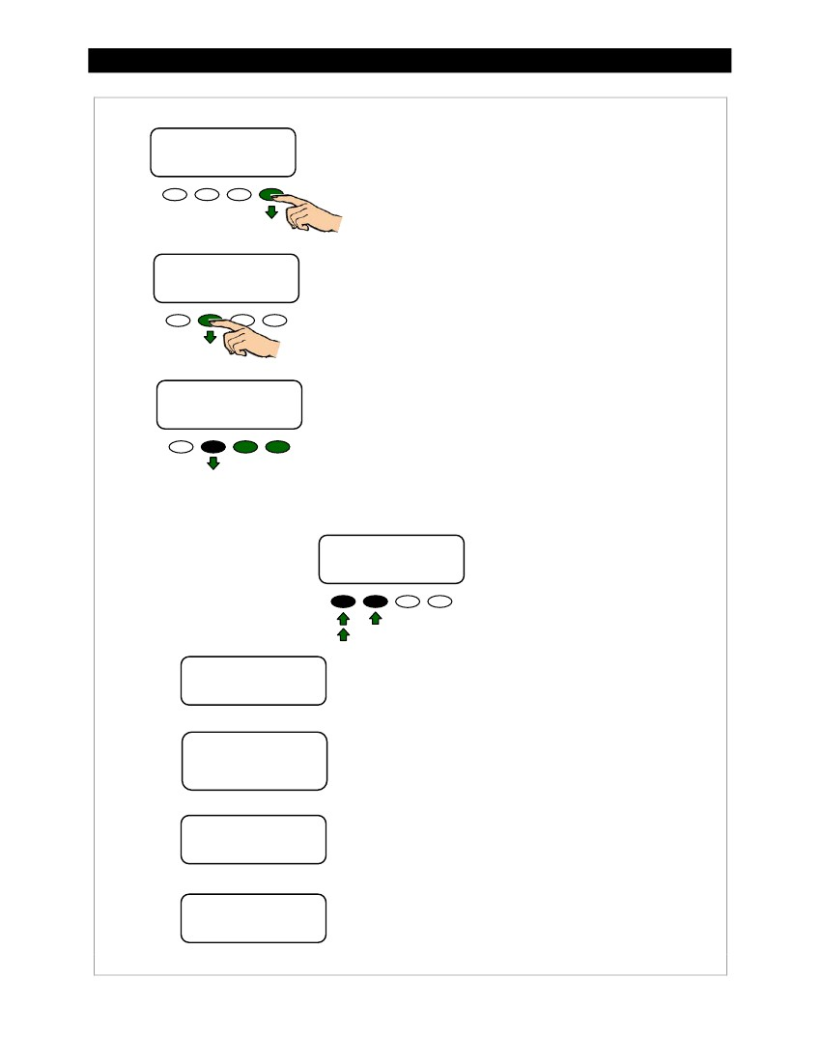
Funzionamento
Schermata Misc # 1
STATO GT
25507
EXIT
AVANTI
PWM%
50.0
ChgT
005
Rstrt
Per portare il regolatore di carica fuori la modalità Snoozing:
1.
2.
Press <RSTRT>.
Press <ESCI> per tornare al menu principale.
Schermata Misc # 1
STATO GT
25507
EXIT
AVANTI
PWM%
50.0
ChgT
005
Rstrt
Per forzare il caricatore in una massa di Float ciclo di carica:
1.
Press <SUCCESSIVO>.
Forza Bulk / Float Schermo
FORCE
AVANTI FLOAT BULK
2.
Selezionare un galleggiante o ciclo di carica di massa. Forzare un galleggiante o
Ricarica Bulk finirà un ciclo EQ. Vedere pagina 26 per dettagli su
queste modalità.
➢
➢
Press <float> per forzare una carica Float.
Press <BULK> per imporre una tassa di massa.
EXIT
3.
Press <ESCI> per tornare al menu principale, o
stampa <SUCCESSIVO> per visualizzare la schermata successiva varie.
Schermo Misc # 2
PCB
512
EXIT
Obiettivo
14.4V
INDIETRO
Btmp CFB
255 0712
➢
➢
Press <BACK> per tornare alla
Forza Bulk / Float schermo.
Press <ESCI> due volte per tornare
il menu principale.
PCB
512
EXIT
Obiettivo
14.4V
INDIETRO
Btmp CFB
255 0712
PCB rappresenta la temperatura dei componenti interni. Esso
è utilizzato per controllare la ventola di raffreddamento. Questi valori sono in digitale
conta, non gradi. Più basso è il numero, maggiore è la
temperatura. (25 ° C è di circa un valore di 525.)
La tensione di riferimento del regolatore sta cercando di raggiungere. Questa volontà
dipenderà dalla fase attiva del caricabatterie e il target set
valore per quella fase.
PCB
512
EXIT
Obiettivo
14.4V
INDIETRO
Btmp CFB
255 0712
PCB
512
EXIT
Obiettivo
14.4V
INDIETRO
Btmp CFB
255 0712
Btmp è un valore di riferimento del sensore di temperatura della batteria, utilizzato per
compensare la tensione di carica. L'intervallo è compreso tra 0 e 255. Queste
I valori sono in conteggi digitali, non gradi.
Un XAccanto a questo valore indica un RTS esterno viene utilizzato in un
sistema con un HUB e visualizzazione del sistema.
CFB rappresenta retroazione di corrente. Questo è il valore di uscita del
sensore di corrente interno e viene utilizzato per calcolare amp in uscita e
watt per monitorare il punto di massima potenza della matrice.
PCB
512
EXIT
Obiettivo
14.4V
INDIETRO
Btmp CFB
255 0712
Figura 34
900-0009-01-00 Rev B
Schermo Varie # 2
51
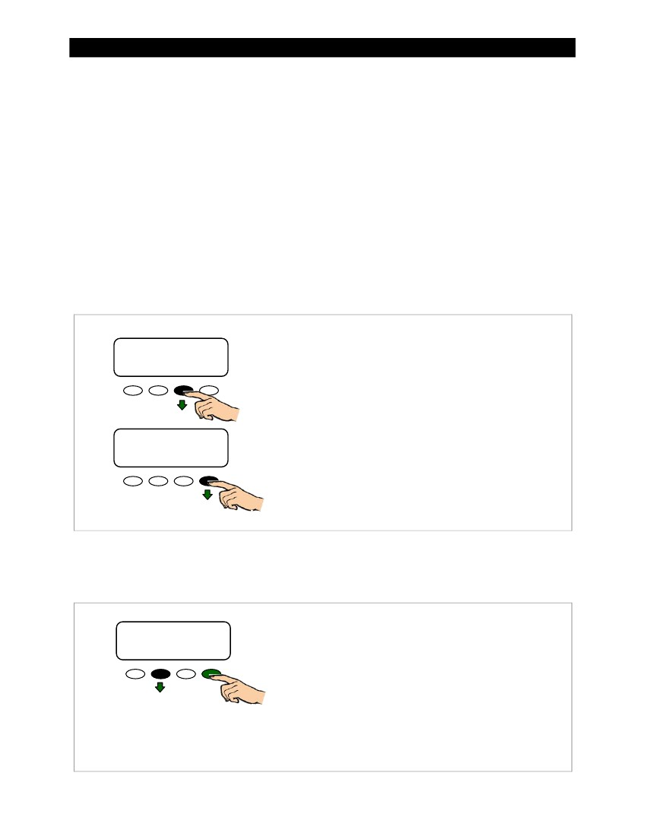
Funzionamento
Menu avanzato
Il Avanzato menu consente di fine-tuning delle operazioni FlexMax compresi i periodi Snooze e
I limiti massimi Power Point (vedi pagina 101). Sono disponibili nelle seguenti modalità
il Avanzato menu. Essi appariranno nel seguente ordine.
➢
➢
➢
➢
➢
➢
➢
➢
➢
➢
➢
➢
Modalità Snooze
Wakeup
Modalità di MPPT
Parco Mpp
Mpp campo limite% Voc
Assorbire Tempo
Rebulk Tensione
Vbatt Calibrazione
RTS Compensazione
Auto Restart
Aux Polarità
Ripristina impostazioni predefinite?
Menu Principale
➔ Charger AuxLight
EQMisc avanzata
LoggingStats
EXIT⬅ ➔GO
Per accedere ai menu avanzati:
1.
Dal menu principale, premere <⬅> o <➔> per spostare il ➔
a fianco di Avanzate.
Caricabatterie AuxLight
EQMisc ➔ avanzata
LoggingStats
EXIT⬅ ➔GO
2.
3.
4.
Press <GO> per aprire il primo Avanzato schermata del menu.
Press <SUCCESSIVO> per scorrere le modalità disponibili. Il
Modalità Snooze schermo dovrebbe essere il primo schermo per visualizzare.
Press <ESCI> per tornare alla schermata di stato.
Figura 35
Accesso al menu avanzato
Modalità Snooze (Menu avanzato)
Snoozing verifica se la corrente di carica non raggiunge il valore soglia impostato corrente selezionato dall'utente come
mostrato in questa schermata.
Modalità Snooze
MENU AVANZATO
Modalità Snooze
<0,6 amp
EXIT NEXTAMP
Per regolare il set point nel Modalità Snooze schermo:
1.
2.
3.
➢
➢
Passare alla Modalità Snooze schermo attraverso il
MENU AVANZATO come indicato in Figura 35.
Press <AMP> per regolare l'impostazione amplificatore.
Incrementi di valori Amp includono: 0.2, 0.4, 0.6, 0.8 e 1.0.
Press <SUCCESSIVO> per avanzare al Modo Wakeup schermo.
Press <ESCI> una volta per tornare al menu principale.
Press <ESCI> due volte per tornare alla schermata di stato.
Per uscire:
Figura 36
52
Modalità Snooze
900-0009-01-00 Rev B
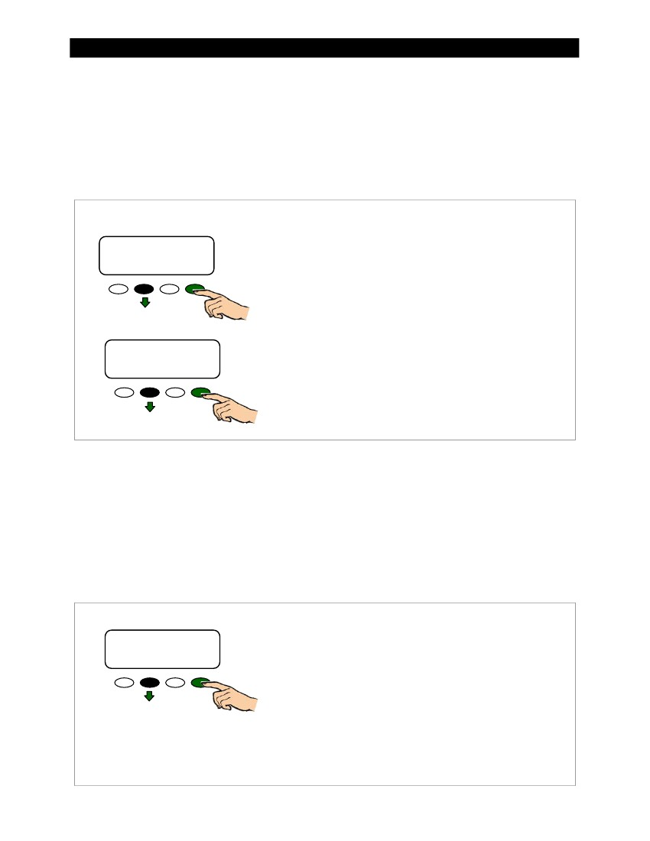
Funzionamento
Modo Wakeup (Menu avanzato)
Modo Wakeup imposta la tensione a circuito aperto (Voc) le condizioni che causano il regolatore di carica di svegliarsi
durante Sonno e Snooze modalità. Poiché le condizioni ambientali influenzano la tensione a circuito aperto
di una matrice, il Voc può essere basata sul l'ultimo valore misurato Voc.
Prima di modificare questi valori, monitorare il sistema per una settimana o in modo da utilizzare le impostazioni di fabbrica e poi
gradualmente regolare i set point. Se i set point sono troppo alte, il regolatore di carica potrebbe non svegliarsi
abbastanza presto o abbastanza spesso, il che comporta una perdita di produzione di energia.
Modo Wakeup
Impostazioni Amp
MENU AVANZATO
Modo Wakeup
<0,6 amp
EXIT NEXTAMP
Per regolare i set point in Modalità sveglia:
1.
2.
3.
4.
Passare alla Modo Wakeup schermo attraverso il
MENU AVANZATO come indicato in Figura 35.
Press <AMP> per regolare l'impostazione amplificatore. Valori Amp
incremento includono: 0.2, 0.4, 0.6, 0.8 e 1.0.
Press <SUCCESSIVO> per la schermata delle impostazioni di tensione.
Press <+ VOC> o <-Min> per regolare la tensione e
impostazioni di ritardo.
➢
➢
5.
➢
➢
Per uscire:
Press <ESCI> una volta per tornare al menu principale.
Press <ESCI> due volte per tornare alla schermata di stato.
<+ VOC> varia da 1,5 V a 9,5 V
<+ MIN> varia da 5 fino a 15 minuti
Modo Wakeup
Impostazioni di tensione
MENU AVANZATO
Modo Wakeup
1.5V 05M
NEXT EXIT + VOC-Min
Press <SUCCESSIVO> per l' Modalità di MPPT schermo.
Figura 37
Modo Wakeup
Modalità MPPT (Menu avanzato)
Questa schermata consente all'utente di scegliere tra le seguenti modalità:
➢
Auto Track Modalità MPPT (default) segue automaticamente il fotovoltaico su sveglia e poi segue il MPP del
array. Se Auto Restart è impostato a 1 o 2, il regolatore di carica si sveglia ogni 1,5 ore e fa un primo
inseguimento. (Vedere pagina 58.)
U-pick% (Voc) modalità MPPT consente all'utente di regolare manualmente il limite inseguimento MPP come percentuale del
tensione a circuito aperto di array (Voc). Tale percentuale è visualizzato nella Parco Mpp % Schermo Voc insieme con la
corrente di potenza in uscita. (Vedere pagina 54.) Il valore di potenza cambia come l'utente regola la percentuale di Voc,
lasciando il bloccaggio dell'utente in valore percentuale più vantaggiosa. U-pick% acquisisce un nuovo valore Voc ogni
1,5 ore se Auto Restart è impostato a 1 o 2.
Per selezionare la Modalità di MPPT:
Modalità di MPPT
MENU AVANZATO
Modalità di MPPT
Auto Track
NEXT EXIT MODE nonGT
➢
1.
2.
Passare alla Modalità di MPPT schermo attraverso il MENU AVANZATO
come indicato in Figura 35.
Press <MODE> scegliere una modalità MPPT. Se il sistema ha un
Inverter grid-interattivo OutBack con un display HUB e di sistema,
stampa <nonGT> cambiare per <GT>. Questo metterà la carica
controller in modalità GT per consentire l'inverter di vendere l'energia in eccesso.
Press <SUCCESSIVO> per visualizzare l' Parco Mpp schermo.
Press <ESCI> una volta per tornare al menu principale.
Press <ESCI> due volte per tornare alla schermata di stato.
3.
➢
➢
Per uscire:
Figura 38
900-0009-01-00 Rev B
Modalità MPPT - Auto Track
53
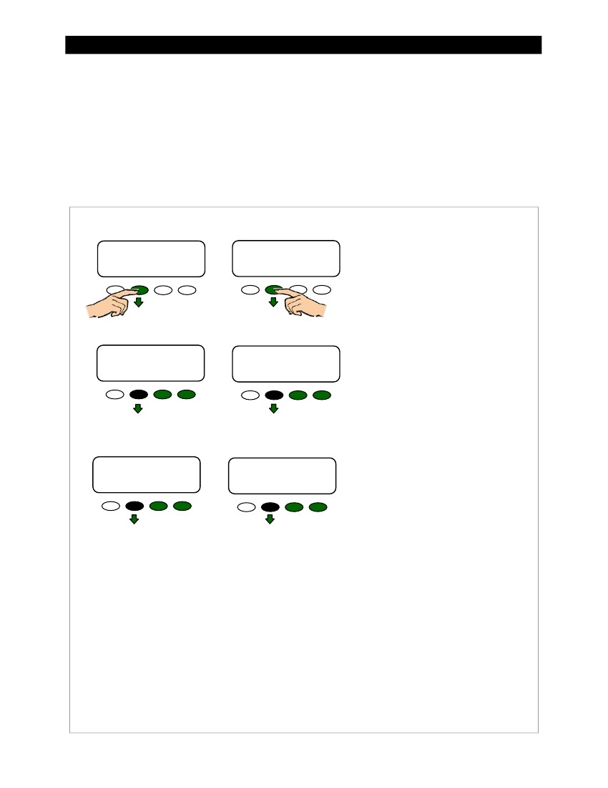
Funzionamento
➢
GT permette la FlexMax di lavorare più efficacemente con una OutBack inverter grid-interattivo. Questa impostazione
aumenta automaticamente la tensione galleggiante del regolatore di carica per eguagliare la sua tensione di assorbimento. Poiché l'inverter
vende il potere di mantenere la propria Float, assorbimento, o vendere le impostazioni (i quali dovrebbero essere inferiori a quelli della
controllo), questa modalità rende più facile per l'inverter di vendere potenza. (Vedere le pagine 50 e 108 per maggiori
informazioni su questa modalità.)
NOTA: Tensione Float Il regolatore di carica ritorna alla normalità in qualsiasi momento l'inverter passa PassThru o
Silenzioso modalità. (Vedere l'inverter Manuale dell'operatore per le modalità inverter.)
Il Parco Mpp schermo sarà leggermente diversa tra Auto Track modalità e U-pick modalità. Nel U-pick
modalità, la Watts apparirà in aggiunta alla % Voc valore.
➢
➢
Modalità di MPPT
Auto Track
MENU AVANZATO
Modalità di MPPT
Auto Track
NEXT EXIT MODE nonGT
Modalità di MPPT
% U-pick
MENU AVANZATO
Modalità di MPPT
% U-pick
NEXT EXIT MODE nonGT
Per regolare la Parco Mpp tensione
Impostazioni percentuali:
1.
Press <SUCCESSIVO> per visualizzare l' Mpp
Campo limite% VOC schermo.
Auto Track Parco Mpp
MENU AVANZATO
Parco Mpp
77% Voc
EXIT NEXT-% +%
% U-pick Parco Mpp
MENU AVANZATO
Parco Mpp
Watts 025.177% Voc
EXIT NEXT-% +%
2.
Scegliere una delle seguenti opzioni
opzioni:
➢
➢
Press <-%> per diminuire
il valore.
Press <+%> ad aumentare
il valore.
3.
Press <SUCCESSIVO> per avanzare al
Mpp campo limite% Voc schermo.
Mpp campo limite% Voc
MENU AVANZATO
Mpp Gamma Limite% VOC
MinMax
EXIT NEXT1/290%
Mpp campo limite% Voc
MENU AVANZATO
Mpp Gamma Limite% VOC
MinMax
EXIT NEXT1/290%
4.
Press <min> o <max> per regolare la
Limite del campo MPP.
Per uscire:
➢
Il Mpp campo limite% Voc regola del limite superiore del
Punto di massima potenza del controller FlexMax (MPP) di monitoraggio.
Il valore predefinito Max Limite di tensione MPP è fissato al 90% del Voc ed è
normalmente non corretto per un campo fotovoltaico. Se necessario, la regolazione
limiti sono 80%, 85%, 90% e 99% del Voc.
Min ottimizza la finestra di inseguimento per MPPT. Il valore predefinito Min
impostazione di 1/2 stabilisce il limite inferiore di questa finestra come metà
il Voc.
Il Min Impostazione limite intervallo può essere impostato COMPLETA se qualcosa altro
di un campo fotovoltaico è collegata all'ingresso del FlexMax, ad esempio un
turbina idroelettrica (vedi pagina 106). Tuttavia, la tensione di ingresso
deve mai superare 150 Vdc in qualsiasi momento.
➢
➢
Press <ESCI> una volta per tornare alla
menu principale.
Press <ESCI> due volte per tornare alla
schermata di stato.
Press <SUCCESSIVO> per avanzare al
Assorbire limiti di tempo schermo.
Figura 39
54
Modalità MPPT - U-pick%
900-0009-01-00 Rev B
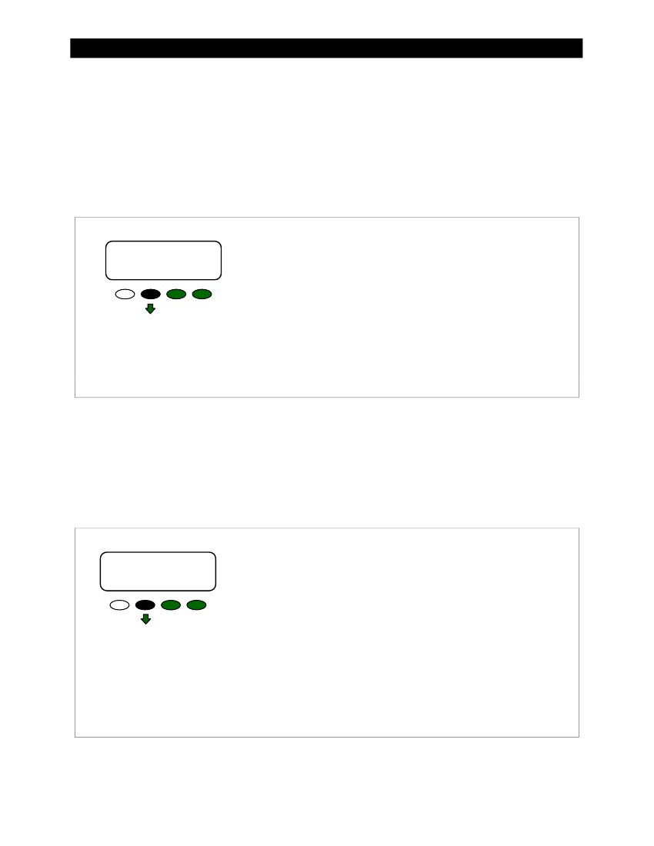
Funzionamento
Assorbire limiti di tempo (Menu avanzato)
La quantità di tempo che il regolatore di carica rimane nella fase assorbente di carica può essere regolato in
il Assorbire limiti di tempo schermo. Una fase di carica Incorporante normalmente termina quando la tensione della batteria è
mantenuto al set point Incorporante per il periodo di tempo impostato nel Assorbire limiti di tempo schermo.
➢
➢
Assorbire tempo è regolabile da 0 a 24 ore (consultare le raccomandazioni del costruttore della batteria).
Quando l'assorbi tempo limite viene raggiunto, il regolatore di carica va in palcoscenico galleggiante e potrebbe visualizzare brevemente
Charged, allora Float. Quando la tensione della batteria scende al di sotto del Galleggiante set point di tensione, la carica
controller di ricarica per mantenere questo set point, utilizzando la funzione di MPPT in MPPT Float modalità.
Assorbire limiti di tempo
MENU AVANZATO
Assorbire limiti di tempo
01.0 ore
EXIT NEXT-+
Per regolare i set point nel Assorbire limiti di tempo schermo:
1.
2.
3.
Passare alla Assorbire limiti di tempo schermo attraverso il
MENU AVANZATO come indicato in Figura 35.
Usa <-> o <+> per regolare il tempo di assorbire da 0.0 a 24.0 orario
seguito della raccomandazione del produttore delle batterie.
Press <SUCCESSIVO> per avanzare al Assorbire End Amps schermo.
Per uscire:
➢
➢
Press <ESCI> una volta per tornare al menu principale.
Press <ESCI> due volte per tornare alla schermata di stato.
Figura 40
Assorbire Tempo Limiti dello schermo
Assorbire End Amps (Menu avanzato)
Mentre la tensione della batteria è pari o superiore all'obiettivo di tensione Incorporante (vedi pagina 26) e la
Assorbire End Amps valore viene raggiunto per un ritardo di 15 secondi, il regolatore di carica passerà a
il palco galleggiante. Questo succede indipendentemente dalle minuti di tempo di ricarica come mostrato nella Varie menu
sotto ChgT (Vedere a pagina 50). Il timer caricabatterie verrà azzerato.
Assorbire End Amps
MENU AVANZATO
Assorbire End Amps
EXIT
AVANTI
-
00 A
+
Per regolare i set point nel Assorbire End Amps schermo:
1.
2.
3.
Passare alla Assorbire End Amps schermo attraverso il
MENU AVANZATO come indicato in Figura 35.
Usa <-> o <+> regolare il limite di amperaggio seguito della
raccomandazioni del costruttore della batteria. Il valore predefinito è 00.
Press <SUCCESSIVO> per avanzare al Rebulk Tensione schermo.
Per uscire:
➢
➢
Press <ESCI> una volta per tornare al menu principale.
Press <ESCI> due volte per tornare alla schermata di stato.
Figura 41
Assorbire End Amps schermo
900-0009-01-00 Rev B
55
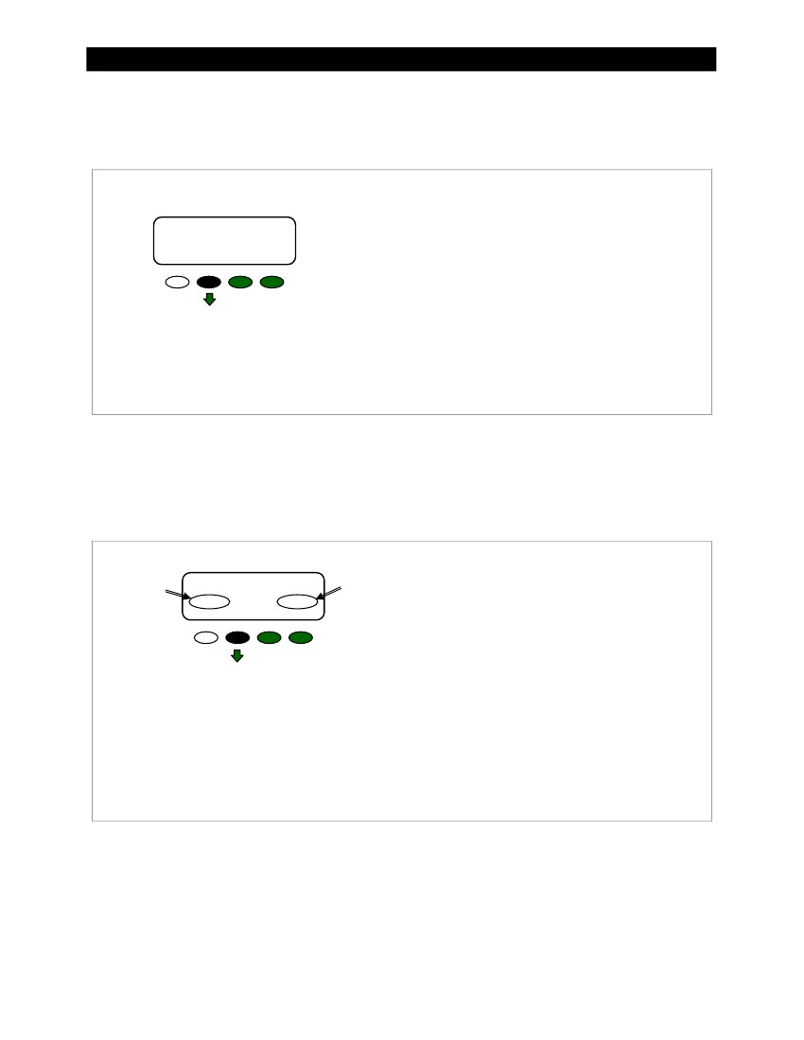
Funzionamento
Rebulk Tensione (Menu avanzato)
Nel Galleggiante fase, se la tensione della batteria scende sotto il ReBulk Tensione set point per almeno
90 secondi, il FlexMax avvierà automaticamente un nuovo ciclo di carica.
Per regolare i set point nel Rebulk Tensione schermo:
Rebulk Tensione
MENU AVANZATO
Rebulk Tensione
12.0V
EXIT NEXT-+
1.
2.
Passare alla Rebulk Tensione schermo attraverso il
MENU AVANZATO come indicato in Figura 35.
Usa <-> o <+> per regolare il limite di tensione successivo alla
raccomandazioni del costruttore della batteria. Il valore predefinito
I valori sono 12,0 V, 24,0 V, 36,0 V, 48.0V e 60,0 V.
Press <SUCCESSIVO> per avanzare al Vbatt Calibrazione schermo.
3.
Per uscire:
➢
➢
Press <ESCI> una volta per tornare al menu principale.
Press <ESCI> due volte per tornare alla schermata di stato.
Figura 42
Rebulk Tensione
Vbatt Calibration (Menu avanzato)
Una qualità, voltmetro tarato fornirà letture batteria FlexMax ancora più accurate se un
indesiderato caduta di tensione si verifica. Quando si misura la tensione della batteria, garantire un buon collegamento avviene
ai quattro anse a filo. Controllare le tensioni di compensazione della temperatura della batteria, se le tensioni sono molto
diverso da quello previsto dal setup caricabatterie Assorbente e Galleggiante impostazioni di tensione.
Vbatt Calibrazione
Rettificato
Tensione
MENU AVANZATO
Vbatt Calibrazione
14.1 v0.0 V
EXIT NEXT-+
Registrazione
Valore
Per regolare i set point nel Vbatt Calibrazione
schermo:
1.
2.
Passare alla Vbatt Calibrazione schermo attraverso
il MENU AVANZATO come indicato in Figura 35.
Usa <-> o <+> per aumentare o diminuire l'
valore. La tensione varierà in incrementi
di 0,1 Vdc.
Press <SUCCESSIVO> per avanzare al
RTS Compensazione schermo.
NOTA: Il valore di tensione regolato
dovrebbe apparire sullo schermo di stato.
3.
Per uscire:
➢
➢
Press <ESCI> una volta per tornare al menu principale.
Press <ESCI> due volte per tornare alla schermata di stato.
Figura 43
Vbatt Calibrazione
RTS Compensation (Menu avanzato)
Il RTS Compensazione schermata consente all'utente di controllare l'Incorporante e Float limiti di tensione
durante la carica quando si utilizza un sensore di temperatura remoto (RTS). L'RTS regola tensione di carica
a seconda della temperatura della batteria. (Per l'importo della compensazione per grado Vedere a pagina 103.)
Tuttavia, alcune condizioni possono fare la compensazione inferiore a quella ottimale, come condizioni atmosferiche estreme (caldo
o freddo), o la ricarica restrizioni dal produttore della batteria. Pertanto, l' RTS Compensazione
schermata consente all'utente di controllare i limiti utilizzati dalla funzione di compensazione.
56
900-0009-01-00 Rev B
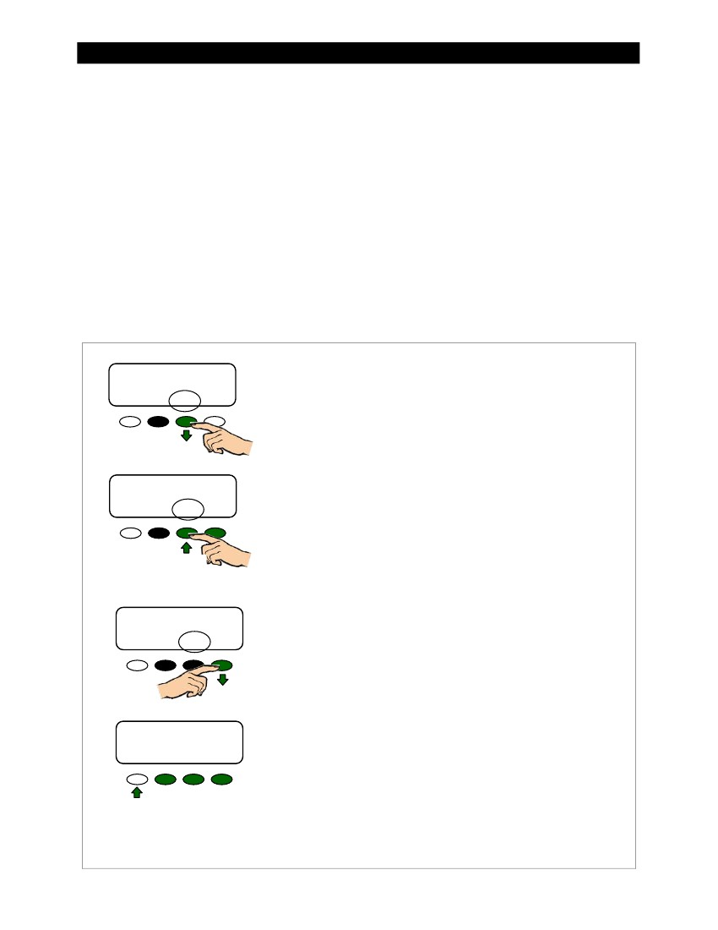
Funzionamento
Per esempio:
➢
➢
➢
Durante la stagione fredda, una batteria spesso richiede una tensione di carica superiore. Alcuni inverter potrebbe non
accogliere queste tensioni più elevate e può arrestare durante la carica, tagliando l'alimentazione ai loro carichi.
Durante la stagione calda, limitando l' RTS Compensazione valori assicura la tensione rimane abbastanza alta da caricare
le batterie invece di cadere troppo basso in reazione ad una temperatura ambiente superiore.
Specifiche del produttore della batteria indicano di non superare una certa tensione o di danneggiamento della batteria potrebbero verificarsi.
In tutti i casi, le batterie devono essere monitorati per assicurare che siano stati addebitati secondo il
raccomandazioni del costruttore della batteria.
RTS compensazione ha due opzioni disponibili.
➢
➢
WIDE permette il pieno controllo RTS sopra il carico. Questa opzione utilizza i valori predefiniti per la RTS.
LIMIT imposta le tensioni minime e massime per la RTS.
Premendo il tasto funzione sotto ogni opzione cambia tra le due opzioni. Quando l' LIMIT opzione è
visibile, un <SET> tasto funzione è disponibile per passare a una schermata che consente all'utente di regolare le impostazioni.
RTS Compensazione Schermo
MENU AVANZATO
RTS Compensazione
A 14.1 VF 13,8 V
NEXT EXIT WIDE
Per utilizzare l'impostazione predefinita Compensazione RTS valori:
1.
2.
Passare alla RTS Compensazione schermo attraverso il
MENU AVANZATO come indicato in Figura 35.
Se WIDE è visibile sopra il tasto di programmazione, la assorbe e galleggiante valori
mostrato in questa schermata verrà utilizzato dal sistema.
Press <Wide> a
passare LIMIT.
MENU AVANZATO
RTS Compensazione
A 14.1 VF 13,8 V
NEXT EXIT LIMIT SET
Per uscire:
➢
➢
➢
Press <SUCCESSIVO> per avanzare al Riavvio automatico menu.
Press <ESCI> una volta per tornare al menu principale.
Press <ESCI> due volte per tornare alla schermata di stato.
Press <limit> a
tornare alla WIDE.
Per limitare l' Compensazione RTS valori:
MENU AVANZATO
RTS Compensazione
A 14.1 VF 13,8 V
NEXT EXIT LIMIT SET
1.
2.
3.
Passare alla RTS Compensazione schermo attraverso il
MENU AVANZATO come indicato in Figura 35.
Se WIDE è visibile sopra il tasto funzione, premere il <Wide> softkey
cambiare il display per visualizzare LIMIT.
Press <SET> per avanzare al RTS COMPENSAZIONE Schermata limiti.
➢
Press <⬇ > fino alla ➔ è vicino al limite di essere cambiato.
Il ➔ commuta tra i valori limite superiore ed inferiore
ogni volta che viene premuto.
Press <-> per diminuire il valore.
Press <+> per aumentare il valore.
RTS COMPENSAZIONE
LIMITE SUPERIORE➔ 14.1 V
Alta LIMIT14.1 V
INDIETRO⬇- +
➢
➢
Per uscire:
➢
➢
➢
Press <BACK> per tornare alla principale RTS Compensazione schermo.
Press <ESCI> una volta per tornare al menu principale.
Press <ESCI> due volte per tornare alla schermata di stato.
Figura 44
900-0009-01-00 Rev B
RTS Compensazione
57
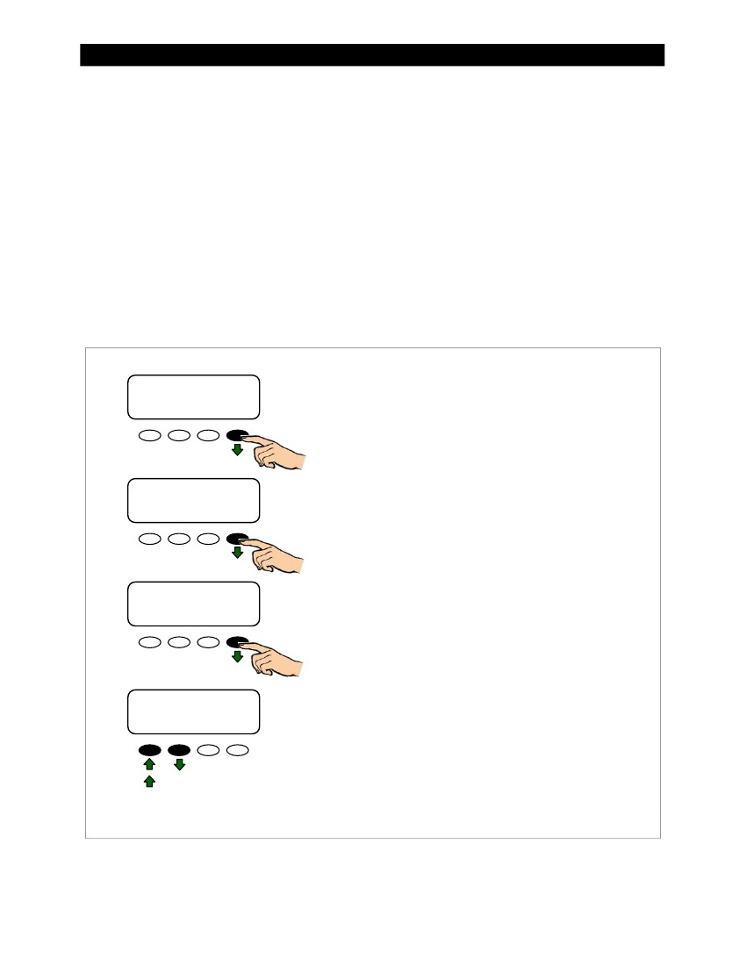
Funzionamento
Auto Restart (Menu avanzato)
Questa impostazione consente all'utente di scegliere tra continuo punto di massima potenza (MPP) di monitoraggio, o
riavvii occasionali del processo di spazzamento. Un riavvio significa che il controllore abbandona l'attuale
valore del punto di massima potenza che stava usando e "ri-sweep", o comincia la raccolta di nuovi dati in power point.
(Per maggiori informazioni sulla inseguimento MPP vedere a pagina 101.)
Riavvio automatico ha tre opzioni disponibili:
➢
➢
➢
Modalità 0 - Solo e poi spazzata iniziale inseguimento MPP continuo. Riavvio automatico è disattivato. Il FlexMax sarà
continuamente tenere traccia del punto di massima potenza senza ricominciare da capo.
Modalità 1 - Automatic re-sweep ogni 90 minuti se il controllore è in modalità MPPT (MPPT Float, MPPT
Bulk, etc). Questo non resettare eventuali contatori, fasi di carica, o statistiche.
Mode 2 - Automatic re-sweep ogni 90 minuti se il controllore è in qualsiasi modalità di ricarica. Questo non ripristinare alcun
contatori, fasi di carica, o le statistiche.
Riavvio automatico Schermo
MENU AVANZATO
Riavvio automatico
MODE 0
EXIT NEXTMODE
Per selezionare un Riavvio automatico Modalità:
1.
Passare alla Riavvio automatico schermo attraverso il
MENU AVANZATO come indicato in Figura 35.
MENU AVANZATO
Riavvio automatico
MODE 1
EXIT NEXTMODE
2.
Press <MODE> per passare tra i tre Auto
ReStart modalità: MODE 0 (Default), MODE1, e
MODE2.
MENU AVANZATO
Riavvio automatico
MODE 2
EXIT NEXTMODE
MENU AVANZATO
Riavvio automatico
Modalità 0
EXIT NEXTMODE
Per uscire:
➢
➢
➢
Press <SUCCESSIVO> per avanzare al Aux Polarità schermo.
Press <ESCI> una volta per tornare al menu principale.
Press <ESCI> due volte per tornare alla schermata di stato.
Figura 45
Riavvio automatico
58
900-0009-01-00 Rev B
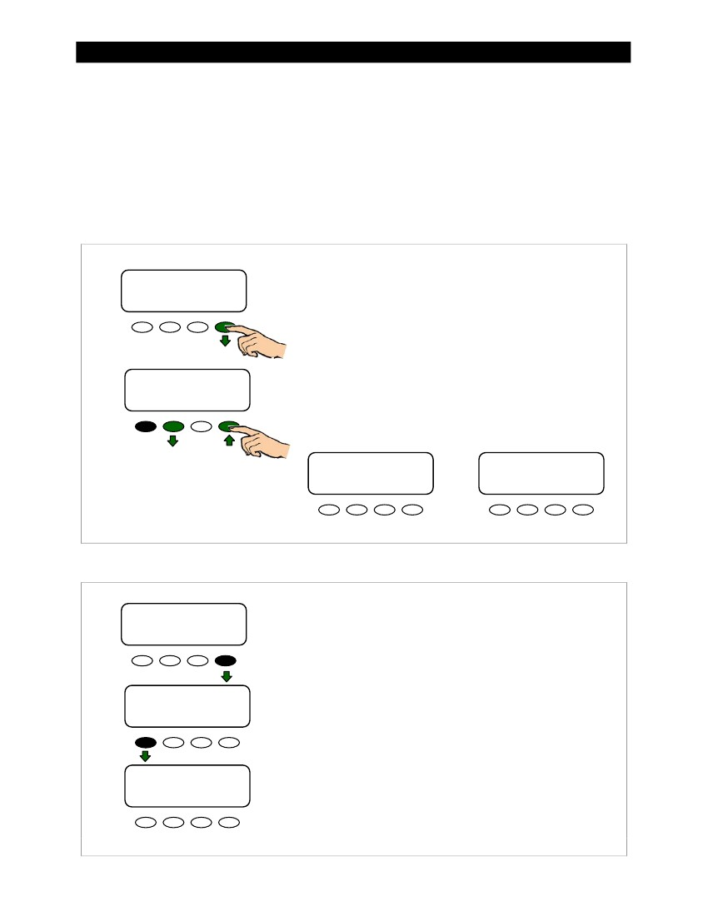
Funzionamento
Aux polarità (Menu avanzato)
Quando la funzione AUX è ON, 12 volt DC è presente ai terminali AUX (Attivo High). Quando l'
Funzione AUX è OFF, 0 volt DC sono presenti ai terminali (Attivo Low).
Aux Polarità consente di invertire la disponibilità di questa tensione per la Night Light, PV Trigger,
o Diversion Relay funzioni. Quando uno dei queste funzioni è stata scelta come la funzione AUX,
una freccia nell'angolo in alto a destra dello schermo rifletterà il Aux Polarità stato.
➢
➢
In Attivo alto, l'utente definisce talune condizioni di queste funzioni.
Nel Attivo basso, tensione nulla sarà disponibile per una funzione che in Attivo alto normalmente
avere una tensione.
Aux Polarità Schermo
MENU AVANZATO
Aux Polarità
⬆ Attivo alto
EXIT NEXTMODE
Per selezionare la modalità di Aux Polarità :
1.
2.
Passare alla Aux Polarità schermo attraverso il
MENU AVANZATO come indicato in Figura 35.
Press <MODE> per passare tra:
⬆ Attivo alto o ⬇ Attivo basso
Per uscire:
MENU AVANZATO
Aux Polarità
⬇ Attivo basso
EXIT NEXTMODE
➢
➢
➢
Press <SUCCESSIVO> per far avanzare la Ripristina impostazioni predefinite? schermo.
Press <ESCI> una volta per tornare al menu principale.
Press <ESCI> due volte per tornare alla schermata di stato.
MODALITÀ AUX
(Attivo Low)
MODALITÀ AUX
(Attivo High)
⬇
OFF
MODE
MODALITÀ AUX
PV trigger
Uscita: Off
NEXT EXIT SET
⬆
OFF
MODE
MODALITÀ AUX
PV trigger
Uscita: Off
NEXT EXIT SET
Figura 46
Aux polarità dello schermo
Ripristina impostazioni predefinite?
Ripristina impostazioni predefinite? Schermo
MENU AVANZATO
Ripristina impostazioni predefinite?
EXIT
AVANTI
RESET
Per uscire dal Ripristina impostazioni predefinite menu senza resettare la carica
Controller:
➢
➢
Press <ESCI> per tornare al menu principale.
Press <ESCI> per tornare alla schermata di stato.
Ciò uscire dal menu senza apportare modifiche alle impostazioni correnti.
Sei sicuro?
Ripristina impostazioni predefinite
SI
NO
Per ripristinare il FlexMax impostazioni predefinite di fabbrica:
1.
2.
3.
Press <RESET>.
Press <SI> per confermare il reset. Alla successiva accensione, l'
FlexMax chiederà all'utente di confermare la tensione (vedere a pagina 22.)
Press <ESCI> due volte per tornare al menu principale.
Press <SUCCESSIVO> A tornare all'inizio della MENU AVANZATO
(Vedere a pagina 52).
MENU AVANZATO
Ripristina impostazioni predefinite?
EXIT
AVANTI
RESET
4.
Questa procedura è consigliata ogni volta che il controllore viene trasferito o l'
il sistema è sostanzialmente rivisto. Le impostazioni possono essere ripristinate le impostazioni predefinite
eseguendo un riavvio (vedere pagina 63).
Figura 47
900-0009-01-00 Rev B
Ripristina impostazioni predefinite? Schermo
59
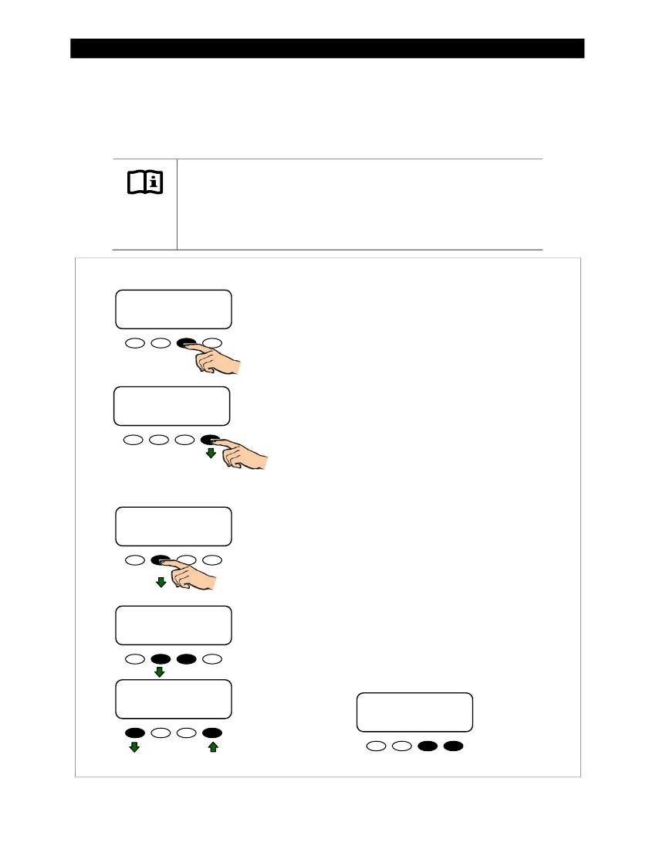
Funzionamento
Registrazione
Il Registrazione schermata del menu principale consente all'utente di cancellare i registri giornalieri e cumulativi se
necessario. I registri possono essere scaricati su una scheda SD se è installato un MATE3. Vedere a pagina 75 per i dettagli.
Il registro giornaliero FlexMax inizia quando il controllore entra Wakeup. Vedere a pagina 30.
IMPORTANTE:
Se due o più regolatori di carica sono utilizzati nello stesso sistema e vengono attivate o
eliminato in giorni diversi, le loro date numeriche non sarà lo stesso. Questo può portare a
alcune incomprensioni quando si guarda indietro e il confronto dei dati tra i due o
più unità. Un utente guardando indietro a giorno 12, su entrambe le unità troverebbe molto diversa
risultati.
Menu Principale
➔ Caricabatterie Aux Luce
EQMisc avanzata
Statistiche Registrazione
EXIT⬅ ➔GO
Per cancellare i registri:
1.
2.
3.
Dal menu principale, premere <➔> per spostare la freccia accanto
Registrazione.
Press <GO> per avanzare al End-of-the-Day
schermata di riepilogo.
Premere il secondo tasto funzione (SK2) per portare il Cancella registro
schermo. Il LOG CANCELLA schermo offre la possibilità di compensazione
fino a 128 giorni di statistiche accumulate o al totale del
secondario STATISTICHE (pagina 62).
Premere e tenere premuto <TOTL> (Totale) o <DAILY> per cancellare
tali statistiche specifiche. Il Sei sicuro? Viene visualizzata la schermata.
Urgente <SI> ritorna alla LOG CANCELLA schermo, premendo
<NO> ritorna alla Registrazione schermo.
Press <BACK> per tornare alla End-of-Day schermata di riepilogo.
Caricabatterie AuxLight
EQMisc avanzata
➔ Registrazione Statistiche
EXIT⬅ ➔GO
4.
5.
6.
Sintesi End-of-Day
Schermo
Oggi 000Ah00.0kWH
011Vp 00.0Ap 0.00kWp
MAX 14.7 VABS 01:00
MIN 14.6 VFLT 00:00
LOG CANCELLA
INDIETRO
TOTL
DAILY
Premendo SK3 e SK4 cambia il giorno visualizzato
statistiche, spostando in avanti o indietro all'interno
128 giorni di statistiche disponibili che sono visualizzabili.
Sei sicuro?
NO
SI
Oggi 000Ah00.0kWH
011Vp 00.0Ap 0.00kWp
MAX 14.7 VABS 01:00
MIN 14.6 VFLT 00:00
Figura 48
60
Modalità di registrazione
900-0009-01-00 Rev B
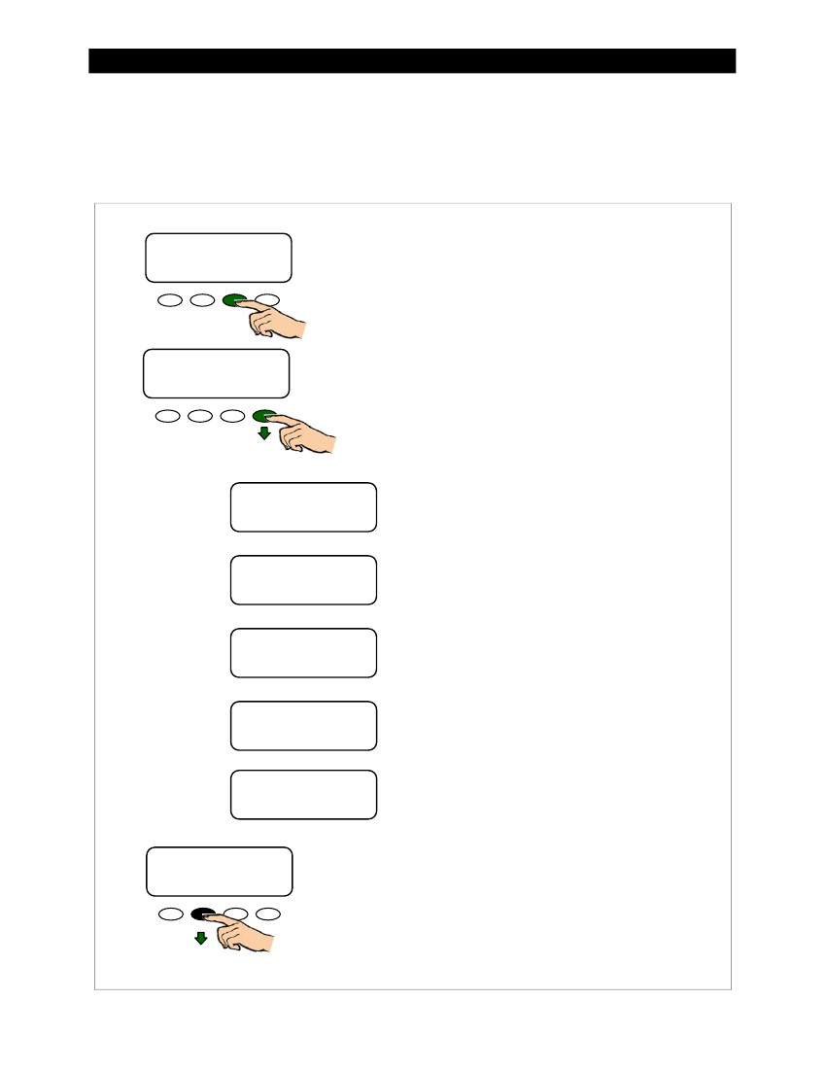
Funzionamento
Statistiche
Il STATISTICHE schermata del menu principale visualizza la tensione supplementare e informazioni in tempo. In un FlexMax stand-alone
Controller - uno che non è collegato a un display del sistema - Alba mostra quanto tempo fa il FlexMax svegliò
per la prima volta ogni giorno e quando i valori Registrato giornalieri e totali sono stati aggiornati e cancellati. Se l'
FlexMax è collegato ad un sistema di visualizzazione, la registrazione avviene a mezzanotte.
Menu Principale
➔ Caricabatterie Aux Luce
EQMisc avanzata
Statistiche Registrazione
EXIT⬅ ➔GO
Per visualizzare la schermata STATISTICHE:
1.
2.
Dal menu principale, premere <➔> per spostare la freccia
accanto a STATISTICHE.
Press <GO> per passare alle schermate statistiche.
Caricabatterie AuxLight
EQMisc avanzata
Registrazione ➔ Statistiche
EXIT⬅ ➔GO
Max Bat VocMaxVoc
14.9036.6 133.0
Maxwatt 0000 Alba
EXIT NEXT01: 30:33
Massima tensione della batteria storico
che si verificano sul FlexMax
Max Bat VocMaxVoc
14.9036,6 133.0
Maxwatt 0000 Alba
EXIT NEXT01: 30:33
Quotidiano alto valore Voc
Max Bat VocMaxVoc
14.9036.6 133.0
Maxwatt 0000 Alba
EXIT NEXT01: 30:33
La massima storico
Voc verificano sul
FlexMax.
Max Bat VocMaxVoc
14.9036.6 133.0
Maxwatt 0000 Alba
EXIT NEXT01: 30:33
Potenza massima
visto dal FlexMax
Max Bat VocMaxVoc
14.9036.6 133.0
Maxwatt 0000 Alba
NEXT EXIT01:30:33
Il tempo i registri erano
eliminato e ripristino
Max Bat VocMaxVoc
14.9036.6 133.0
Maxwatt 0000 Alba
EXIT NEXT01: 30:33
Press <SUCCESSIVO> per visualizzare la seconda STATISTICHE schermo.
Figura 49
900-0009-01-00 Rev B
Modalità STATISTICHE
61
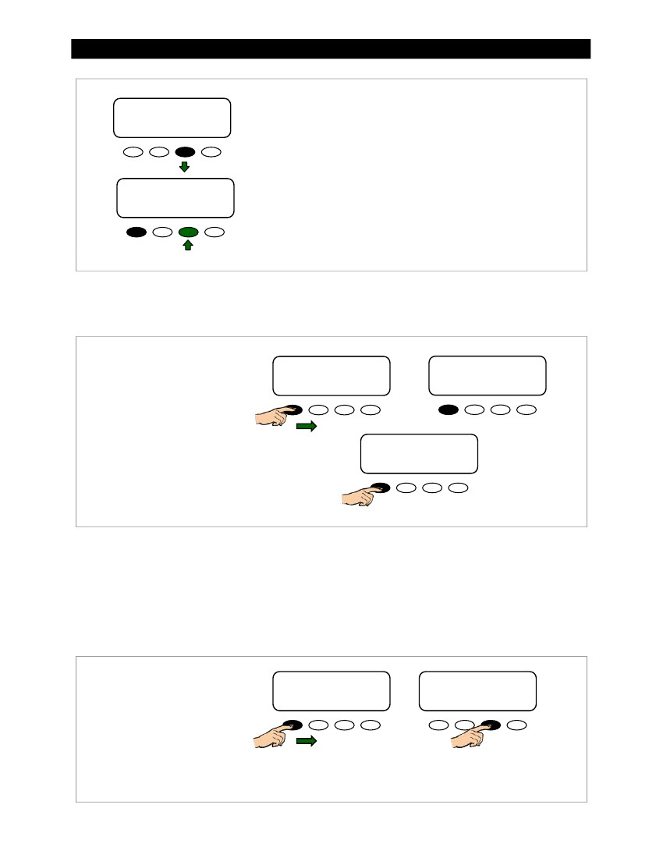
Funzionamento
STATISTICHE secondari Schermo
Totale
Totale
INDIETRO
00000
0000.0
kWh
Kah
Il Statistiche secondari schermo mostra il totale accumulato DC e AC
chilowattora e kiloamp ore del regolatore di carica.
Premendo il tasto <DCkWH> softkey commuta lo schermo tra
DC chilowattora e AC chilowattora.
➢
➢
DCkWH mostra i chilowattora DC e dovrebbe essere utilizzato in un sistema
che non è grid-interattiva.
ACkWH viene utilizzato con un sistema a griglia interattiva. Questa misura si basa
su una efficienza inverter 90% (1 kWh DC = 0.9 kWh AC).
DCkWH
Totale
Totale
INDIETRO
00000
0000.0
kWHAC
Kah
ACkW
Premendo il tasto <BACK> tre volte ritorna al menu principale.
Figura 50
Schermo STATISTICHE secondario
Visualizzazione della versione del firmware
La revisione del firmware corrente del controllore FlexMax può essere visualizzato sul proprio schermo.
Schermata di stato
Tornare alla schermata del menu principale.
Dalla schermata di stato, premere il primo
softkey (SK1) per aprire il principale
schermata del menu.
113.6V
12.5V
0.000 kW
AUX: OFF
In
Fuori
0,0 A
0,0 A
0.0 kWh
Addormentato
Menu Principale
➔ Charger AuxLight
EQMisc avanzata
LoggingStats
EXIT⬅ ➔GO
Dalla schermata del menu principale, premere
e tenere <ESCI> (SK1). Mentre
SK1 è tenuto, mostrerà un Revisione
schermo con il firmware attuale
revisione del FlexMax.
Revisione
002.001.000
Figura 51
Firmware schermo Revisione
Play Mode estesa
Se la tensione MPP è abbastanza basso per avvicinarsi alla tensione della batteria (di solito quando il campo fotovoltaico è molto
caldo), è vicino al limite effettivo della funzione MPPT. Gli effetti collaterali possono causare FlexMax
componenti per fare un rumore stridulo. Modalità Extended Play allevia questo problema estendendo l'
parametri di sweep MPPT. (Vedere pagina 98 per le note aggiuntive.)
Per attivare o disattivare la funzione Extended Play:
Schermata Revisione
Seguire le istruzioni in Figura 51
per raggiungere l' Revisione schermo.
Pur continuando a tenere SK1, premere
e tenere SK3. Dopo pochi secondi,
lo schermo cambiare lo stato di
Extended Play e visualizzarlo. X
significa la modalità è attiva. Se necessario,
continuare a premere e tenere premuto fino SK3
legge X on.
Revisione
X
002.001.000
Schermata di riproduzione estesa
Per disattivare questa funzione, ripetere il processo fino a quando lo schermo si legge X off.
Figura 52
62
Play Mode estesa
900-0009-01-00 Rev B
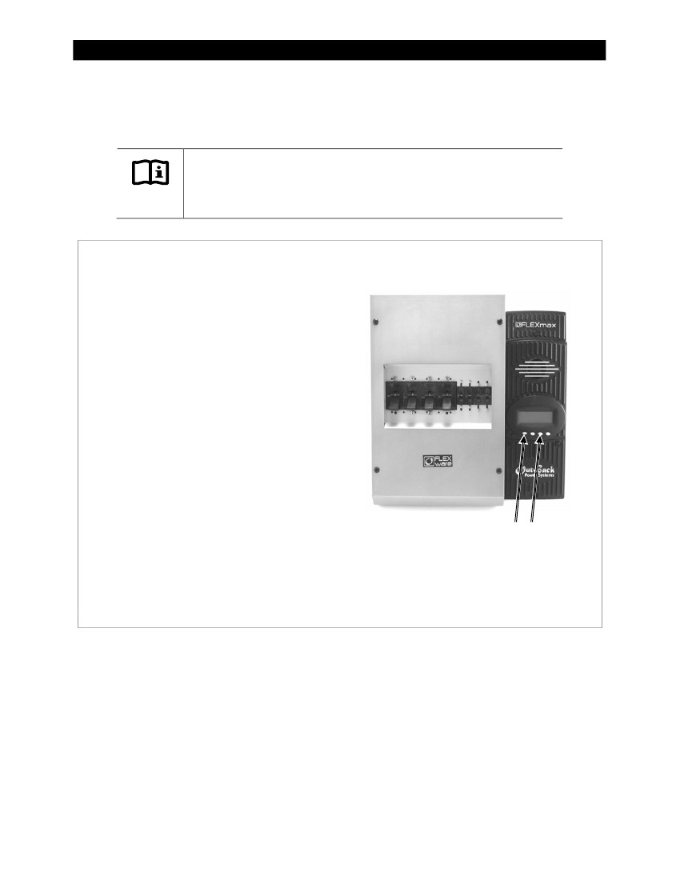
Funzionamento
Riavviare il FlexMax
Se lo schermo diventa alterata o il controller FlexMax altrimenti non risponde ai comandi, si
potrebbe essere necessario riavviare il suo processore interno.
IMPORTANTE:
Riavviare il controller FlexMax restituirà tutti i valori e impostare i punti alla fabbrica
predefiniti. Questi valori sono elencati a pagina 100. Si consiglia di registrare tutti i valori personalizzati
prima di riavviare.
Per riavviare il FlexMax:
1. Spegnere il circuito di serie della batteria e PV
interruttori. Il FlexMax non dovrebbe avere
fonti di alimentazione collegata. Osservare il
schermo fino a quando non si spegne.
2. Premere e tenere premuto il primo e il terzo softkey
(SK1 e SK3).
3. Tenendo premuti i tasti soft, interruttore
l'interruttore automatico della batteria.
Questo processo segue la sequenza di accensione
illustrata a pagina 21. Continuate a seguire la
Selezionare Version le istruzioni sullo schermo del
all'inizio del manuale.
DC Interruttori
SK1 e SK3
Figura 53
Riavviare il FlexMax
900-0009-01-00 Rev B
63

Funzionamento
NOTE:
64
900-0009-01-00 Rev B
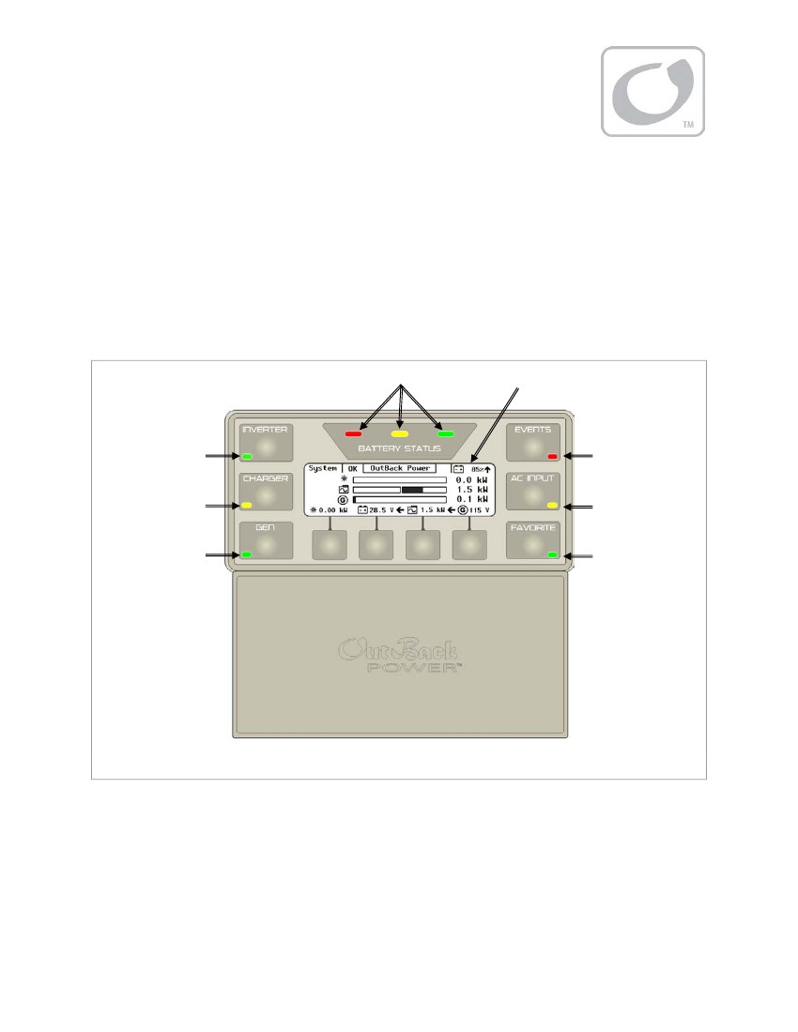
Visualizzazione MATE3 sistema e
Controllore
Il MATE3 fornisce i mezzi per la programmazione del regolatore di carica FlexMax e altri dispositivi
impostazioni predefinite quando preprogrammati non funzionano per l'installazione destinata.
Display e LED di stato
LED di stato della batteria (x3)
Schermo LCD
LED Inverter
Eventi a LED
LED Charger
LED Input AC
LED Generator
LED Favorite
Figura 54
Display e LED di stato
900-0009-01-00 Rev B
65
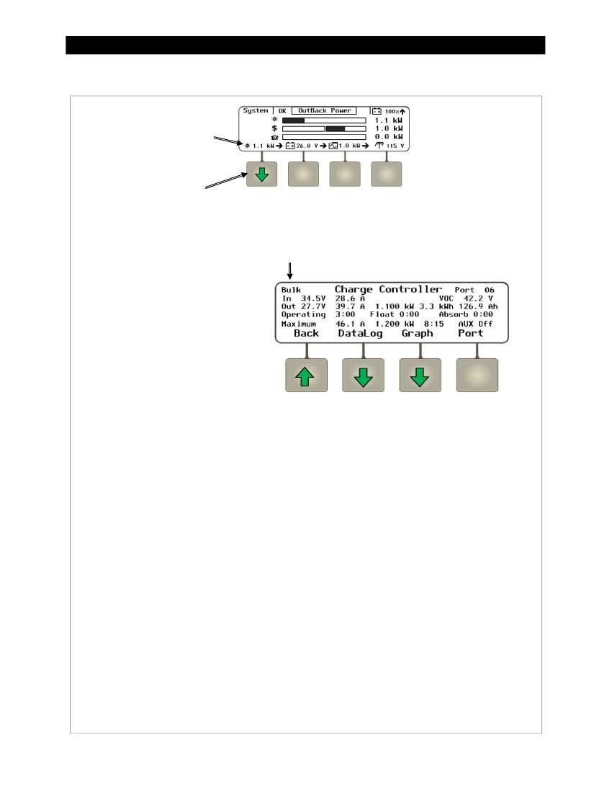
Schermi MATE3
Regolatore di carica Soft Key
Icona PV
Regolatore di carica Soft Key
Premere questo tasto funzione per visualizzare FlexMax
caricare le informazioni sullo stato del controller.
Se nessun regolatore di carica è presente,
l'icona del fotovoltaico sarà vuoto e questo
softkey sarà operativo.
Modalità di carica Controller:
➢
➢
➢
➢
➢
Massa
Assorbire
Galleggiante
EQ
Silenzioso
Regolatore di carica di
Modo
Il FlexMax ha oltre 25 modalità. Il MATE3
può visualizzare solo cinque messaggi di stato e
può sostituire uno dei cinque per un FlexMax
modalità non in questo elenco. Controllare il FlexMax
schermata di stato per determinare la sua esatta modalità.
Per una descrizione delle modalità, vedere a pagina 26.
Vedere a pagina 102 per una descrizione di batteria
ricarica.
Tasti:
<Datalog> porta in primo piano un gruppo di carica
statistiche del controller che sono mantenuti come
continua registro giornaliero. Questi schermi sono tutti
mostrato a partire da pagina 67.
<Graph> porta in primo piano una serie di schermate che
tracciare varie informazioni regolatore di carica
nel tempo. I grafici comprendono inverter e
caricatore potenza, energia importata da una CA
sorgente, tensione della batteria, e altri. Queste
gli schermi sono tutti riportati a partire da pagina 68.
<Porta> cicli attraverso ogni dispositivo
collegato alla rete. Se più di un
regolatore di carica è installato nel sistema,
premendo il <Porta> morbido ciclo volontà chiave
attraverso ogni controller.
<Indietro> ritorna alla schermata precedente.
Schermo Articoli:
L'angolo superiore sinistro dello schermo mostra la carica FlexMax
modalità corrente del controllore di funzionamento. Massa è mostrato in questo
illustrazione.
In visualizza l'attuale FV tensione di funzionamento e la
corrente che è raccolto dalla matrice.
VOC visualizza la tensione a circuito aperto disponibile dal fotovoltaico.
Fuori visualizza l'attuale tensione della batteria e la corrente
essere consegnato dal regolatore di carica (s) per caricare la
banca della batteria. A destra, questa riga visualizza il numero di
chilowattora e amp-ore accumulato quel giorno.
Operativo visualizza le ore totali il caricabatterie ha operato
quel giorno, in ogni fase.
Galleggiante visualizza il tempo di funzionamento del timer Float quando nella
Float palco.
Assorbire visualizza il tempo di funzionamento del timer quando nella
Assorbendo palco.
Massimo visualizza il massimo amperaggio e potenza
raccolto dal campo fotovoltaico quel giorno, e il tempo entrambi erano
registrato.
L'angolo in basso a destra mostra lo stato attuale della carica
ausiliaria (AUX) Uscita del controller. (Vedere pagina 72.)
Figura 55
66
Schermi Regolatore di carica softkey
900-0009-01-00 Rev B
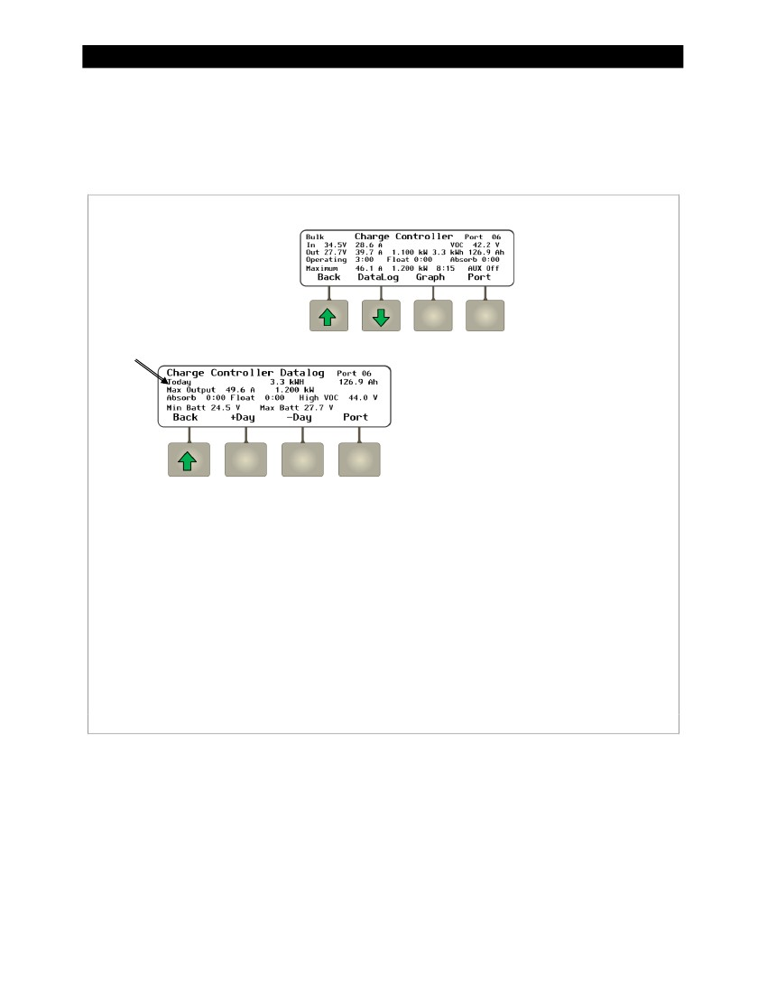
Schermi MATE3
Schermo DataLog
Il <DataLog> spettacoli softkey accumulato amp-ora e watt-ora statistiche giornaliere, così come
massima corrente, potenza e massima e tensione minima di figure. Questi mantengono un
continua registro giornaliero, fino a 128 giorni, che può essere richiamato. Un giorno può essere visualizzato alla volta.
Per ulteriori informazioni, vedere a pagina 61.
Data corrente
Schermo Articoli:
L'angolo in alto a sinistra mostra la data del
selezionato Datalog schermo. (L'attuale Datalog
schermo si legge "Oggi".) A destra, questa linea anche
visualizza i chilowattora e amp-ore
accumulato quel giorno.
Uscita Max visualizza la corrente massima
e potenza registrata quel giorno.
Tasti:
<+ Day> avanza in avanti il ​​display da una
singolo giorno. Se il display si legge "Oggi", si
non fa nulla.
<-Day> avanza il display all'indietro da una
singolo giorno e visualizza la data selezionata.
<Indietro> ritorna alla schermata precedente.
<Porta> cicli attraverso ogni dispositivo
collegato alla rete.
Assorbire La quantità di tempo della Incorporante
timer ha funzionato quel giorno.
Galleggiante La quantità di tempo che il timer ran Float
quel giorno.
Alta VOC visualizza la massima circuito aperto
tensione (VOC) registrata durante la giornata.
Min Batt visualizza la tensione della batteria basso
registrata quel giorno.
Max Batt visualizza la massima tensione della batteria
registrata quel giorno.
Figura 56
Schermo DataLog
900-0009-01-00 Rev B
67
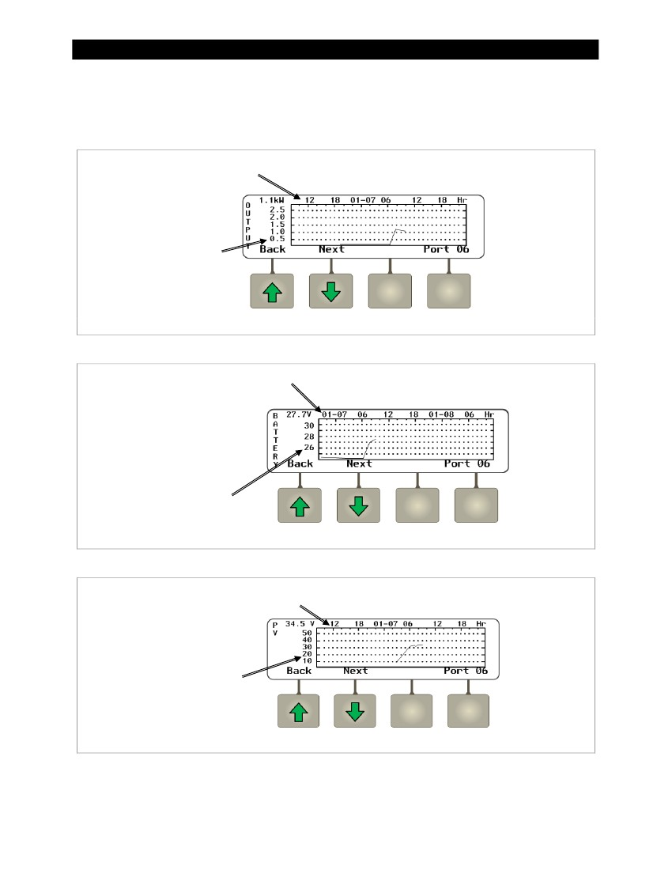
Schermi MATE3
Schermi Grafico
Il <Graph> softkey richiama i seguenti schermate che trama vari tipi di dati nel tempo.
La prima schermata mostra variazioni di potenza fotovoltaica nel corso del tempo.
Questo asse di data e ora mostra
in incrementi di 6 ore.
Questo asse spettacoli
Potenza FV.
Figura 57
Output grafico
Il <Avanti> softkey apre una schermata che mostra variazioni di tensione della batteria nel tempo.
Questo asse di data e ora mostra
in incrementi di 6 ore.
Questo asse spettacoli
tensione della batteria.
Figura 58
Battery Graph
Il <Avanti> softkey apre una schermata che mostra variazioni di tensione FV nel corso del tempo.
Questo asse di data e ora mostra
in incrementi di 6 ore.
Questo asse spettacoli
Tensione FV.
Figura 59
PV Grafico
Continuando a premere il tasto <Avanti> softkey procederà attraverso gli stessi grafici di nuovo da
dall'inizio.
68
900-0009-01-00 Rev B
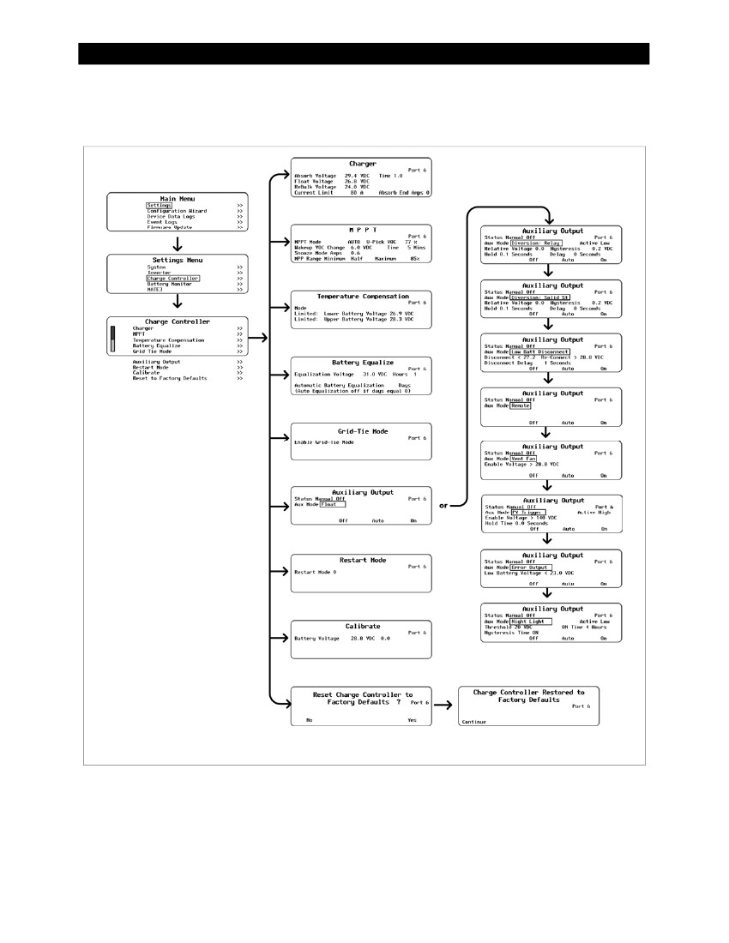
Schermi MATE3
Struttura del menu in MATE3
Figura 60 mostra la struttura del menu MATE3 per regolare le impostazioni del regolatore di carica FlexMax.
Figura 60
Struttura del menu
Il Menu Principale mostrato sopra si accede con l' BLOCCO pulsante e una password. Utilizzare il MATE3 del
rotella di controllo per spostarsi su e giù tra i menu (o le opzioni all'interno di un menu). Utilizzare il centro
pulsante sulla manopola di controllo per effettuare una selezione. (Per ulteriori informazioni consultare il manuale MATE3.)
Alcuni menu potrebbero non essere accessibili se i livelli di accesso utente sono limitati.
900-0009-01-00 Rev B
69
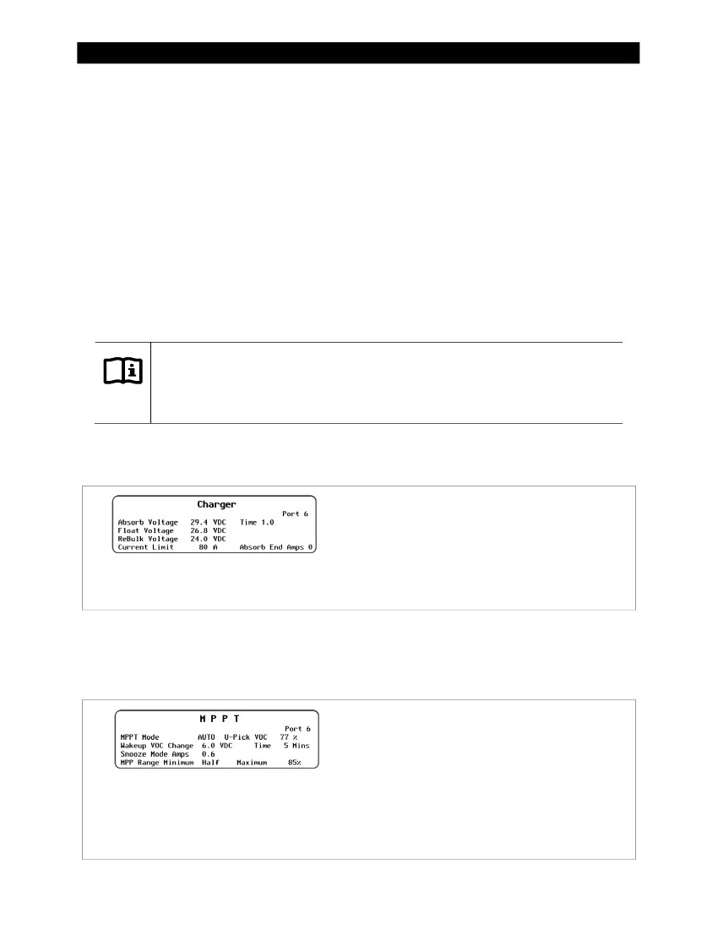
Schermi MATE3
Impostazioni regolatore di carica
Opzioni di menu Regolatore di carica sono i seguenti:
Caricabatterie -------------------------------------------------- ----------->
MPPT -------------------------------------------------- -------------->
Compensazione della temperatura ------------------------------->
Batteria equalizza ------------------------------------------------>
Modalità di Grid-Tie -------------------------------------------------- ->
Uscita ausiliaria ------------------------------------------------>
Modalità di riavvio -------------------------------------------------- --->
Calibrare -------------------------------------------------- --------->
Azzera Regolatore di carica impostazioni predefinite di fabbrica -------->
Vedere a pagina 70.
Vedere a pagina 70.
Vedere a pagina 71.
Vedere a pagina 71.
Vedere a pagina 71.
Vedere a pagina 72.
Vedere a pagina 73.
Vedere a pagina 74.
Vedere a pagina 74.
Caricabatterie
IMPORTANTE:
Impostazioni caricabatterie devono essere corrette per un determinato tipo di batteria. Seguire sempre la batteria
indicazioni del produttore. Effettuare impostazioni non corrette, o lasciandoli a difetto di fabbrica
impostazioni, possono causare le batterie per essere in difetto o sovraccaricate.
Il regolatore di carica utilizza un ciclo di carica batteria "in tre fasi", che utilizza diverse impostazioni. Questo
menu controlla le tensioni e timer per il caricabatteria. Vedere pagina 102 per una spiegazione del
ciclo a tre stadi e la descrizione delle singole fasi.
Set Point:
➢ Assorbire Tensione
➢ (Assorbire) Tempo
➢ Float Voltage
➢ Rebulk Tensione
➢ Limite di corrente
➢ Assorbire End Amps
Figura 61
Caricabatterie
MPPT
Il regolatore di carica utilizza un inseguimento del punto di massima potenza algoritmo (MPPT), che manipola l'
uscita del campo fotovoltaico per raccogliere potenza massima. Sebbene questa funzione è automatica, questo menu
consente all'utente di regolare molti dei suoi parametri per applicazioni speciali. Vedi pagina 53, 54 e 106.
Set Point:
➢
➢
➢
Modalità di MPPT
U-Pick VOC
Wakeup VOC Cambia VDC e Wakeup VOC
Cambia ora - Lo schermo FlexMax si riferisce a questi
articoli sotto il titolo "Modalità sveglia"
➢
➢
Snooze Modalità Amps
MPP portata minima e MPP Portata massima -
Lo schermo FlexMax fa riferimento a questi elementi sotto la
titolo "Mpp campo limite%"
Figura 62
70
MPPT
900-0009-01-00 Rev B
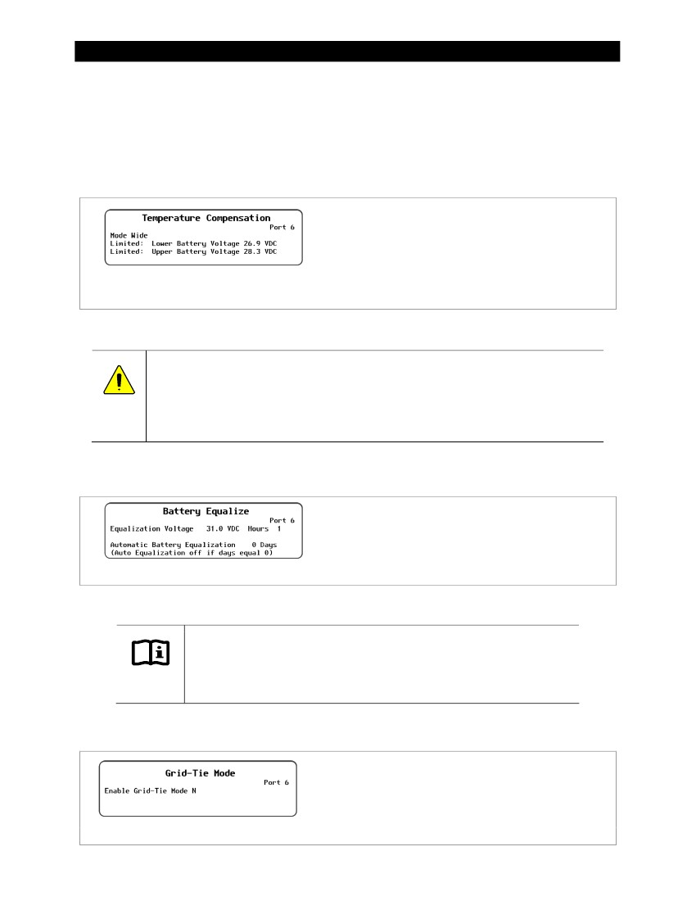
Schermi MATE3
Compensazione della temperatura
Quando equipaggiata con il sensore di temperatura remoto (RTS), il regolatore di carica compensa
variazioni di temperatura alzando o abbassando le sue tensioni di carica. Tuttavia, in alcuni casi la
sensibilità di altri dispositivi DC può richiedere tale compensazione della temperatura limitato. Questo menu
permette all'utente di regolare manualmente i limiti superiori e inferiori di compensazione della temperatura. Vedere pagina
103 per una spiegazione di risarcimento. Vedere a pagina 56 per il FlexMax RTS Compensazione menu.
Set Point:
➢ Modo
➢ Limitata: Bassa Tensione della batteria
➢ Limitato: Alta Tensione della batteria
Il menu FlexMax dispone di questi elementi come opzioni in "RTS
Compensazione ".
Figura 63
Compensazione della temperatura
Batteria equalizza
ATTENZIONE: Danni batteria
➢
➢
Non conguagliare eventuali tipi di batterie sigillate (VRLA, AGM, Gel, o altro), salvo approvazione da parte del
produttore. Alcune batterie possono subire danni gravi da perequazione.
Contattare il produttore della batteria per raccomandazioni su come la tensione di equalizzazione, la durata,
pianificazione e / o dell'opportunità. Seguire sempre le raccomandazioni del produttore di perequazione.
Questo menu controlla le impostazioni per il processo di equalizzazione, che viene utilizzato per la manutenzione della batteria.
Vedere pagina 48 per una spiegazione della perequazione e come si riferisce al processo di ricarica normale.
Set Point:
➢
➢
➢
Voltaggio di equalizzazione
(equalizzazione) Ore
Automatico della batteria equalizzazione
Figura 64
Batteria equalizza
Modalità di Grid-Tie
IMPORTANTE:
Questa modalità richiede un modello di inverter grid-interattivo (noto anche come grid-tie abilitato).
Non tutti gli inverter sono griglia interattiva. Se il sistema è collegato ad un inverter che non è
grid-interattivo, Grid-Tie modalità non funzionerà se selezionato.
Questo menu consente al regolatore di carica per lavorare in modo più efficace con qualsiasi inverter alla rete interattiva
presente sul mozzo. Vedere le pagine 50, 54, e 108 per maggiori informazioni.
Set Point:
➢
Sono disponibili due opzioni in questo menu; Ne Y:
~
~
N(No) disabilita Grid-Tie Mode;
Y(Sì) attiva la modalità Grid-Tie
Figura 65
900-0009-01-00 Rev B
Modalità di Grid-Tie
71
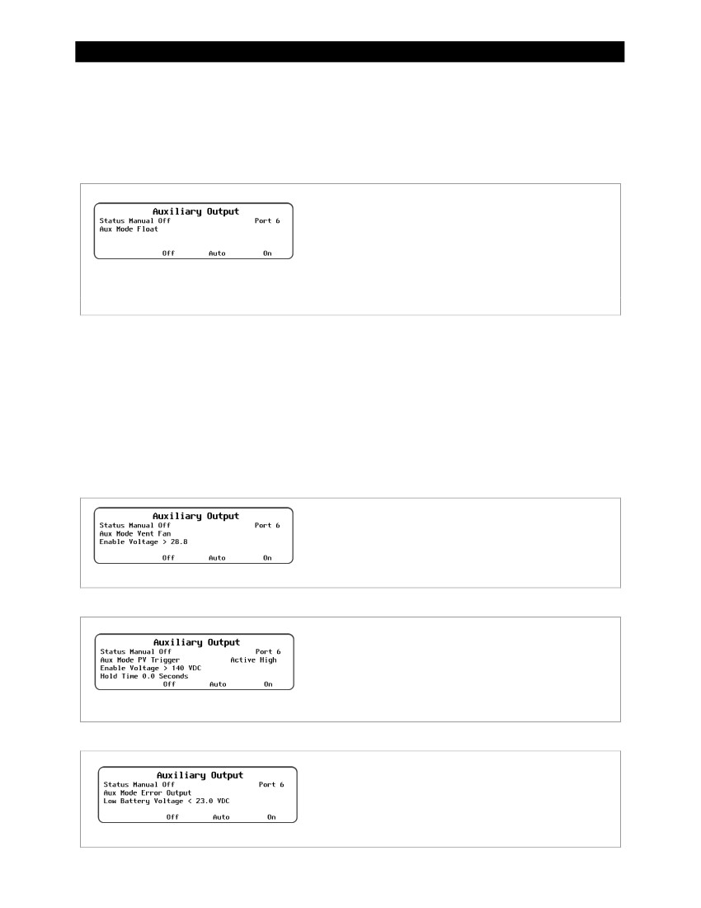
Schermi MATE3
Uscita ausiliaria (Charge Controller)
Questo menu controlla l'uscita e funzioni dell'uscita ausiliaria (AUX). Il regolatore di carica
Terminali AUX forniscono una tensione di uscita 12, che può trasportare fino a 0,2 Adc per controllare carichi esterni. Tipico
carichi includono un generatore di segnalazione per avviare, inviando un segnale di allarme di guasto, o l'esecuzione di una ventola per raffreddare il
inverter. Per l'immagine di terminali AUX vedere pagina 17. Per una descrizione delle modalità AUX vedere a pagina 33.
Set Point:
➢
➢
Stato - L' Uscita ausiliaria stato è controllato dal
<Off>, <Auto>, e <On> tasti soft.
Modalità Aux -Consente di selezionare uno dei nove opzioni: Vent Fan,PV
Trigger,Uscita errore,Luce di notte,Galleggiante,Diversion: Relay,
Diversion: Solid St,Low Battery Disconnect, E A distanza.
Figura 66
Uscita ausiliaria
Aux Modalità per il regolatore di carica
Modalità Aux comprendono nove opzioni con criteri automatici. Le opzioni visualizzate nel seguente ordine
quando la ruota viene disegnato in senso orario. Il Vent Fan opzione compare in primo luogo se il regolatore di carica è fissato a
valori predefiniti, altrimenti, si tenderà a visualizzare l'ultima opzione selezionata. (Le opzioni sono
descritto in maggior dettaglio a partire da pagina 35.)
NOTA: Il A distanza opzione consente MATE3 di utilizzare l'uscita AUX per AGS (vedere a pagina 47). AGS è
destinati a sistemi con un HUB, inverter, e FlexMax. Se il MATE3 connette solo un FlexMax,
AGS funziona solo con la programmazione del gruppo elettrogeno DC. Le altre funzioni AGS non funzioneranno correttamente.
Vent Fan
Set Point:
➢
Abilita Tensione
Figura 67
PV trigger
Set Point:
➢
➢
➢
Vent Fan
Abilita Tensione
Tempo di attesa
Attivo: Alta o Low.
Figura 68
Uscita errore
PV trigger
Set Point:
➢
Bassa tensione della batteria
Figura 69
72
Uscita errore
900-0009-01-00 Rev B
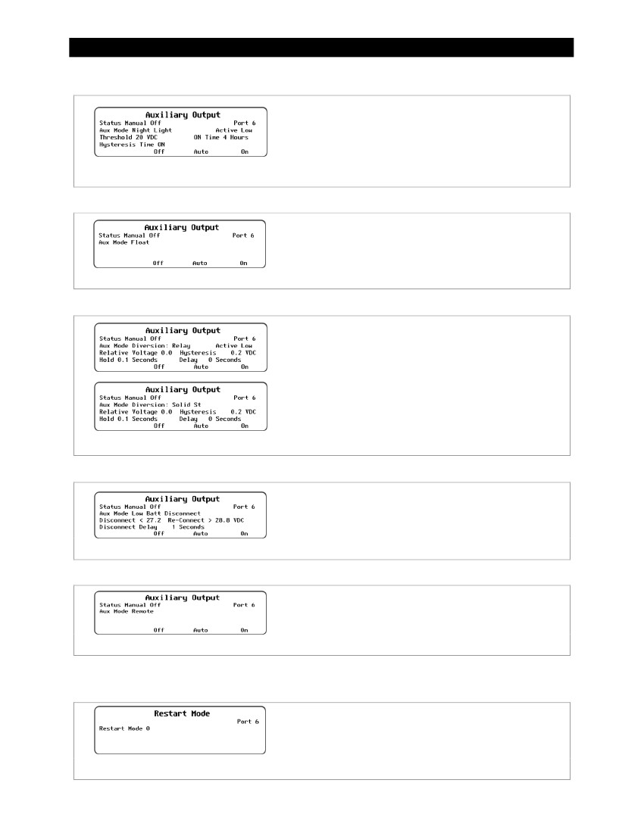
Schermi MATE3
Luce di notte
Set Point:
➢
➢
➢
➢
Attivo: Alta o Low.
Soglia
Isteresi Tempo
Tempo di ON
Figura 70
Galleggiante
Luce di notte
Set Point: Nessuno
Figura 71
Deviazione: Relay e Solid St
Galleggiante
Set Point (NOTA: Tutti gli oggetti funzionano in modo identico per entrambi Diversion:
Relé e Diversion: Solid St, eccetto Attivo: Alta o Basso):
➢
➢
➢
➢
➢
Attivo: Alta o Basso.(Non presente in Diversion: Solid St)
Tensione Relativa
Isteresi
Tenere
Ritardo
Figura 72
Low Batt Disconnect
Deviazione: Relay e deviazione: Solid St
Set Point:
➢ Disconnect
➢ Re-Connect
➢ Scollegare Delay
Figura 73
A distanza
Low Batt Disconnect
Set Point: Nessuno
Questa modalità può essere utilizzata anche per la funzione AGS del MATE3. Vedere
pagine 47 e 72 per importanti informazioni su questa funzione.
Figura 74
A distanza
Modalità di riavvio
Questa opzione seleziona tra MPPT continuo o occasionale riavvio MPPT. (Vedere le pagine 27 e 58.)
Set Point:
➢
0- MPPT continuo, 1- Automatico re-spazzata ogni 90 minuti
in MPPT carica, 2- Automatico re-spazzata ogni 90 minuti
qualsiasi modalità.
Figura 75
900-0009-01-00 Rev B
Modalità di riavvio
73
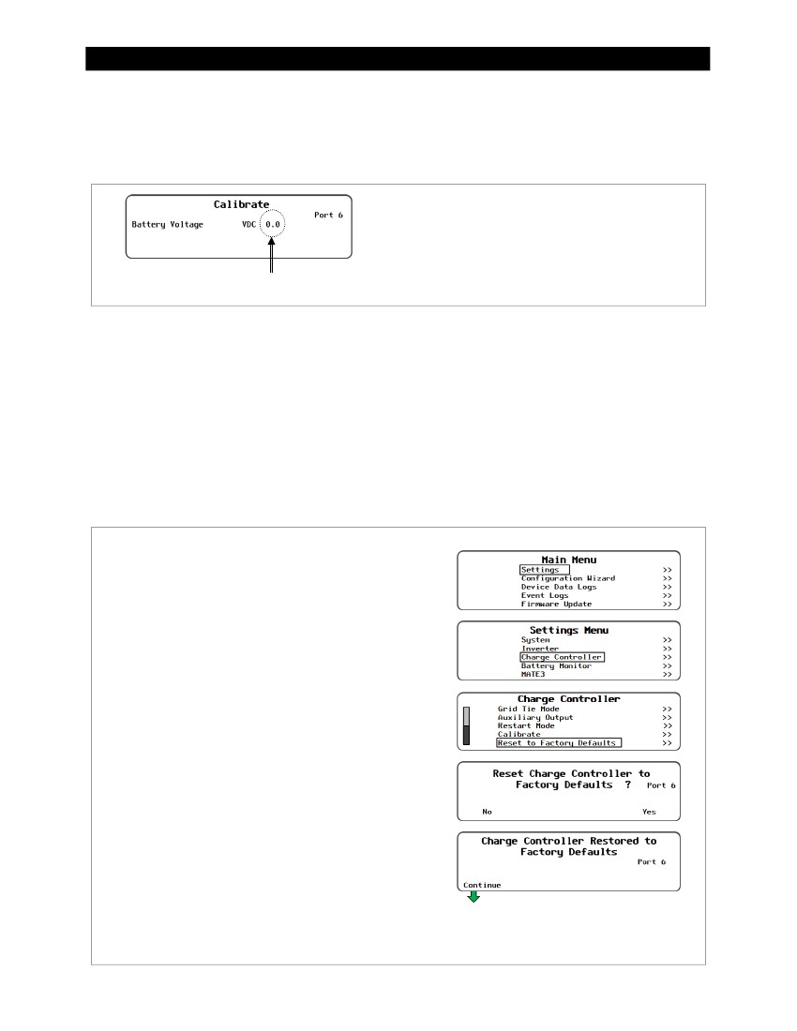
Schermi MATE3
Calibrare
Il menu Calibrate consente la regolazione del voltmetro batteria del regolatore di carica. Se un particolare
letture del controller non corrispondono a quelle di un altro dispositivo, o un misuratore portatile, la calibrazione
funzione potrebbe migliorare la coerenza.
Set Point:
➢
Tensione della batteria - Calibra la misura Vdc
effettuate a terminali della batteria del controller
Offset di calibrazione
Figura 76
Calibrare
NOTA: Calibrazione non cambia la tensione effettiva del regolatore di carica, solo la lettura di
tale tensione.
Inoltre, le misure in luoghi diversi terminali del regolatore di carica possono variare a prescindere
calibrazione. Ad esempio, è possibile ottenere una lettura diversa a morsetti in cc del regolatore di carica
che sulle batterie. Problemi di connessione, corrosione, e gli effetti di induzione e resistenza
tutti possono portare a differenze di tensione. In questo caso, notare che questo è un problema con il sistema, non il
regolatore di carica. La calibrazione non può correggere per esso.
Azzera Regolatore di carica impostazioni predefinite di fabbrica
Questo menu consente all'utente di cancellare tutte le impostazioni dal regolatore di carica selezionata e ricominciare con
i valori programmati in fabbrica. Questi valori sono elencati a pagina 100.
Per accedere al menu di Reset to Factory Defaults:
1.
2.
3.
4.
5.
Accedere al menu principale, come mostrato nella Figura 16.
Selezionare l' Impostazioni menu. (Questa opzione può essere
evidenziata per impostazione predefinita.)
Selezionare Regolatore di carica nel dispositivo Impostazioni menu.
Selezionare l' Ripristina impostazioni di fabbrica menu.
Utilizzare i tasti soft per selezionare No o Sì.
➢ Se <No> è selezionato, lo schermo torna alla
Regolatore di carica menu. Saranno apportate modifiche
per le impostazioni.
➢ Se <Sì> è selezionato, le impostazioni del inverter
cambiare immediatamente ai valori originali di fabbrica.
Lo schermo visualizzerà il messaggio Caricare
Controllore Restaurato impostazioni di fabbrica.La
<Continua> Apparirà tasto funzione. Premendo questo tasto
tornerà lo schermo al Regolatore di carica
menu.
6.
Dopo aver ripristinato il regolatore di carica ai valori di fabbrica
parametri:
➢ premere il tasto <Continua> softkey o il Su navigazione
per tornare alla Regolatore di carica menu o
➢ premere il tasto Superiore tasto di navigazione per tornare alla
Impostazioni menu.
Press <Continua> per tornare alla
Regolatore di carica Menu.
Figura 77
74
Ripristino del regolatore di carica delle impostazioni predefinite
900-0009-01-00 Rev B
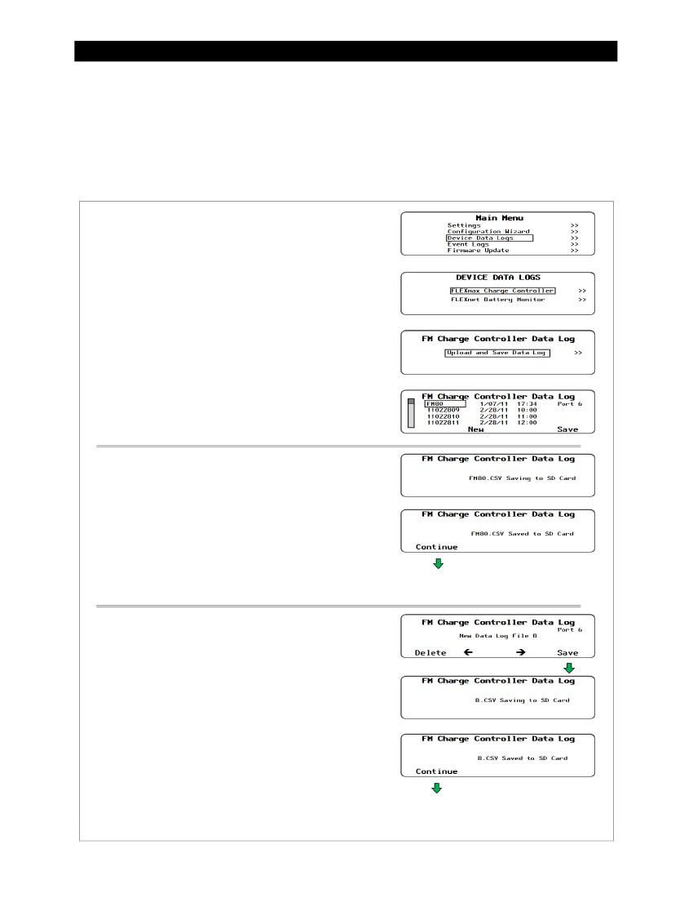
Schermi MATE3
Registri dei dati del dispositivo
Gli utenti del MATE3 possono creare dispositivi registri di dati per il regolatore di carica FlexMax. Il log dei dati può
poi essere caricati e salvati su una scheda SD.
Salvataggio dei registri dati per il regolatore di carica FlexMax
Per creare un registro dati per il regolatore di carica FlexMax:
1.
2.
3.
4.
5.
Accedi al Menu Principale come mostrato nella Figura 16.
Selezionare l' Registri dei dati del dispositivo menu.
Selezionare FlexMax regolatore di carica menu.
Selezionare Carica e Salva Data Log sulla Carica FM
Titolare Log menu.
Selezionare una delle due opzioni.
➢ Press <Nuovo> per dare al nuovo registro dati un nome univoco. O
➢ Press <Salva> per salvare il registro dati attraverso il nome che è
evidenziato nella lista.
6.
Dopo aver salvato il log dei dati è completa, premere <Continua> a
tornare alla Carica e Salva Data Log schermo.
Per salvare un nuovo registro dati sul nome evidenziato sulla lista:
1.
2.
3.
4.
Utilizzare la rotellina di controllo per scorrere l'elenco.
Quando il nome da sostituire è evidenziato, premere <Salva>.
Attendere il messaggio di conferma che il profilo è stato
salvate sulla scheda SD.
Press <Continua> per tornare alla Carica e Salva dati
Log menu.
Ritorna alla Carica e
Save Data Log schermo.
Per creare un nuovo nome per il registro dei dati (fino a 8 caratteri
massimo):
1.
2.
3.
4.
4.
Utilizzare la rotellina di controllo per scorrere il disponibile
caratteri.
Usa <➔> e <⬅> per passare al carattere successivo.
Press <Delete> per cancellare il carattere evidenziato.
Press <Salva> per salvare il nuovo registro dati sulla scheda SD.
Press <Continua> per tornare alla Carica e Salva dati
Log menu.
Ritorna alla Carica e
Save Data Log schermo.
Figura 78
900-0009-01-00 Rev B
Caricamento e salvataggio di un registro dei dati per il regolatore di carica FM
75
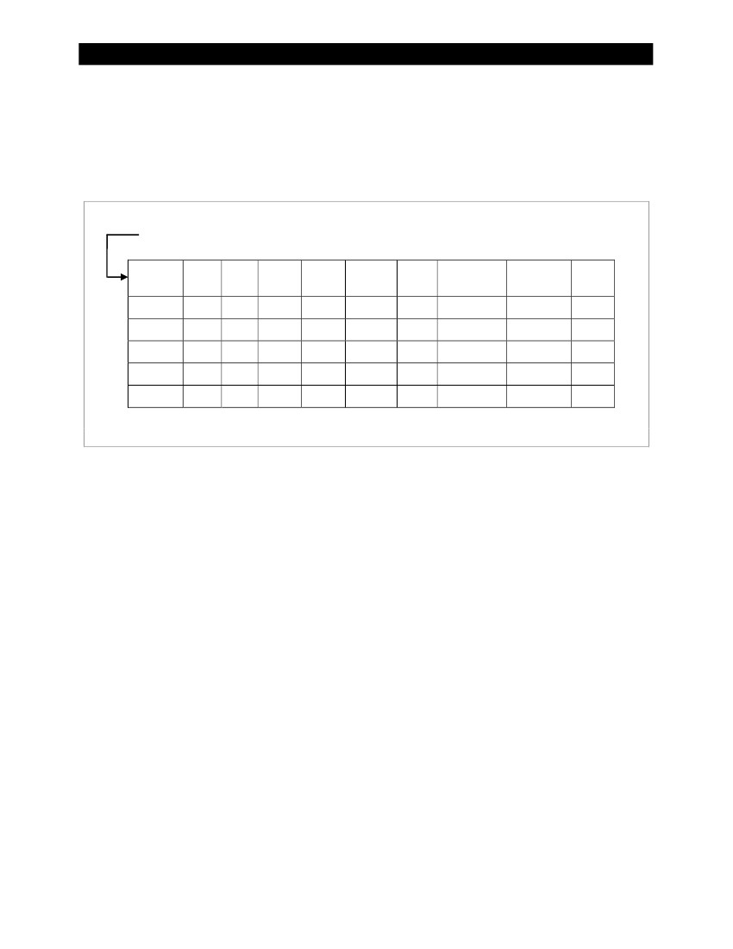
Schermi MATE3
Formato dati file di log
Le informazioni generate da questa funzione sarà salvato sulla scheda SD in un generico . Csv formato di file, che
può essere letto dalla maggior parte dei fogli di calcolo.
Esempio Logging:
NOTA: Questa linea di intestazione non è incluso nel download.
Data
6/13/11
6/12/11
6/11/11
6/10/11
6/09/11
AH
0
38
32
9
31
Kwh
0
0.9
0.8
0.2
0.7
Max
Amps
1.2
5.5
5.6
3.5
6.8
Max
Watts
29
143
144
89
173
Assorbire
Tempo
00:00
00:00
00:00
00:00
00:00
Galleggiante
Tempo
00:00
00:00
00:00
00:00
00:00
Min
Batteria V
24.1
24.1
24.1
24.1
24.1
Max
Batteria V
29.1
29
28.7
28.9
28.8
MAX
VOC
122
122
120
120
119
Figura 79
Data Log Esempio per il regolatore di carica
76
900-0009-01-00 Rev B
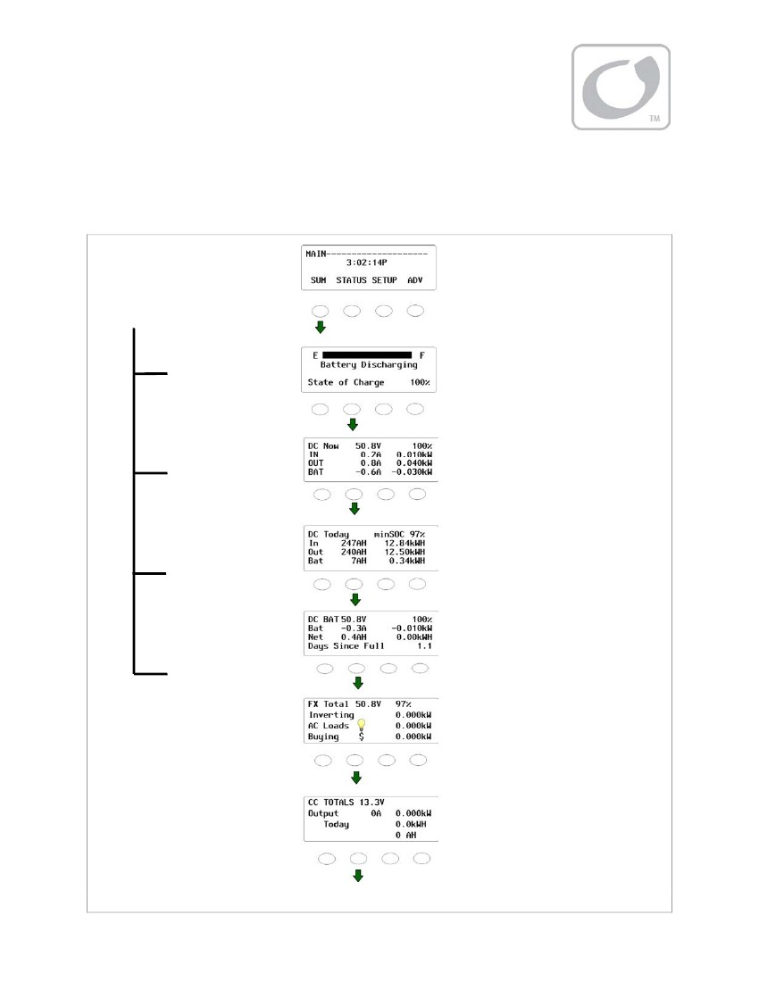
Schermi MATE/MATE2
Riepilogo Schermi
Se un FLEXnet DC è
installato nel sistema,
la seguente sintesi
schermi saranno disponibili.
FLEXnet DC
Schermata di riepilogo # 1
FLEXnet DC
Schermata di riepilogo # 2
FLEXnet DC
Schermata di riepilogo # 3
FLEXnet DC
Schermata di riepilogo # 4
FX inverter / caricabatteria
Schermata di riepilogo
(Se il FNDC non è installato, questa
sarà la prima schermata di riepilogo.)
FlexMax regolatore di carica
Schermata di riepilogo
Figura 80
900-0009-01-00 Rev B
Riepilogo Schermi
77
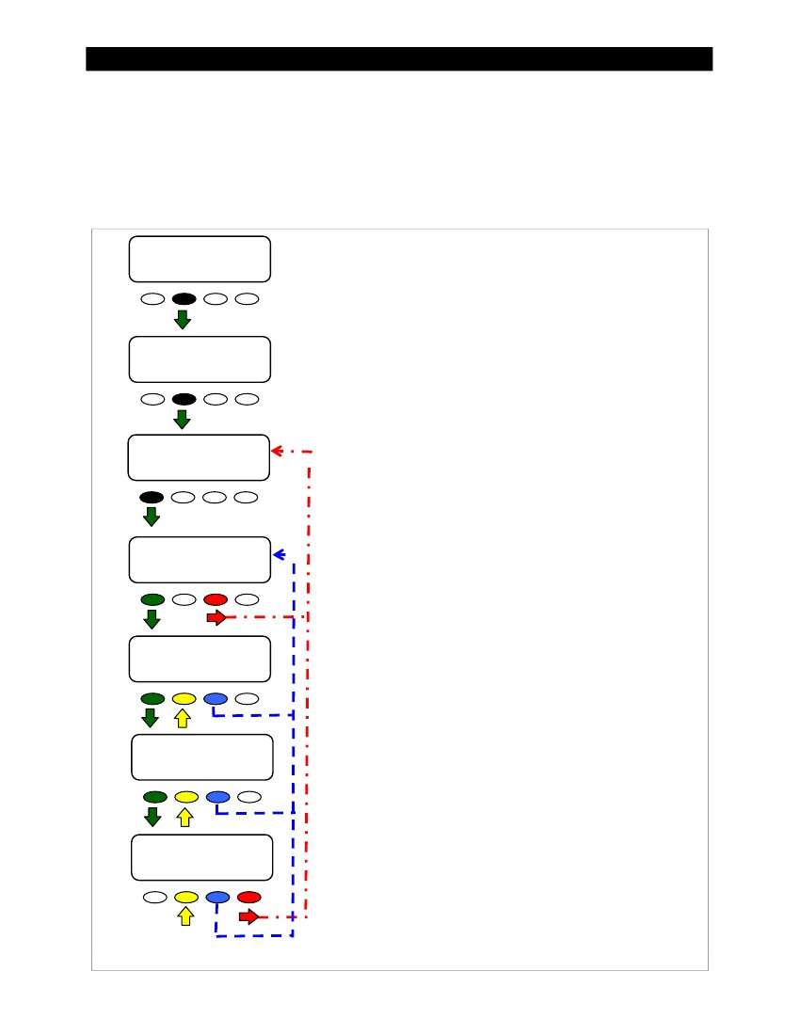
Schermi MATE/MATE2
Schermate di stato
Per visualizzare le schermate di stato di un FlexMax 60 o FlexMax 80 con un MATE, seguire l'illustrazione seguente.
Le modifiche alle impostazioni FlexMax possono essere modificate solo dall'interfaccia utente di regolatore di carica, i cambiamenti
non può essere fatto durante la visualizzazione di questi schermi su un MATE.
Schermi MODE
MAIN ------------------
01:35:04 p
SUM
STATUS
SETUP ADV
Navigazione per STATO / CC / MODE
➢
➢
➢
➢
➢
<STATUS> ritorna alla STATUS/CC/PAGE1 schermo.
<DOWN> sposta alla voce di menu successiva nel diagramma.
<UP> sposta alla voce di menu precedente nel diagramma.
<TOP> ritorna al primo CC / MODE schermo per la porta
mostrato.
<PORT> dirige il MATE per leggere il dispositivo successivo (porto)
sul mozzo.
STATUS ----------------
scegliere il dispositivo
FX
CC
DC
MAIN
STATUS/CC/PAGE1
MODE METER
SETPT PG2
Carica Modalità controller
Gli schermi MODE descrivono la modalità di funzionamento corrente
il caricabatterie FlexMax (vedi pagina 26) e l'uscita AUX
(Vedere a pagina 33).
Il FlexMax ha oltre 25 modalità. Il MATE può visualizzare solo cinque
messaggi di stato e può sostituire uno dei cinque per un FlexMax
modalità non in questo elenco. Controllare la schermata di stato FlexMax a
determinare il suo modo esatto.
STATUS/CC/MODE-----P00
Modalità caricatore: Silent
GIÙ
STATUS PORT
STATUS/CC/MODE-----P00
Modalità relè aux:
Low Batt
DOWNUPTOPPORT
Modalità caricatore:
➢ Massa
➢ Assorbimento
➢ Galleggiante
➢ Silenzioso
➢ Pareggiamento
Modalità relè aux:
➢ vent fan
➢ grilletto pv
➢ Uscita errore
➢ luce di notte
➢ galleggiante
➢ diversione: relè
➢ diversione: solido st
➢ basso batt (Ery) scollegare
➢ a distanza
aux stato relè:
Questa schermata indica se l'uscita AUX è
STATUS/CC/MODE-----P00
aux stato relè: ON
GIÙ
UP
TOP
PORT
STATUS/CC/MODE-----P00
Fine menù modalità
UP
STATUS TOP
➢
➢
ON
OFF
Figura 81
78
Schermi MODE
900-0009-01-00 Rev B
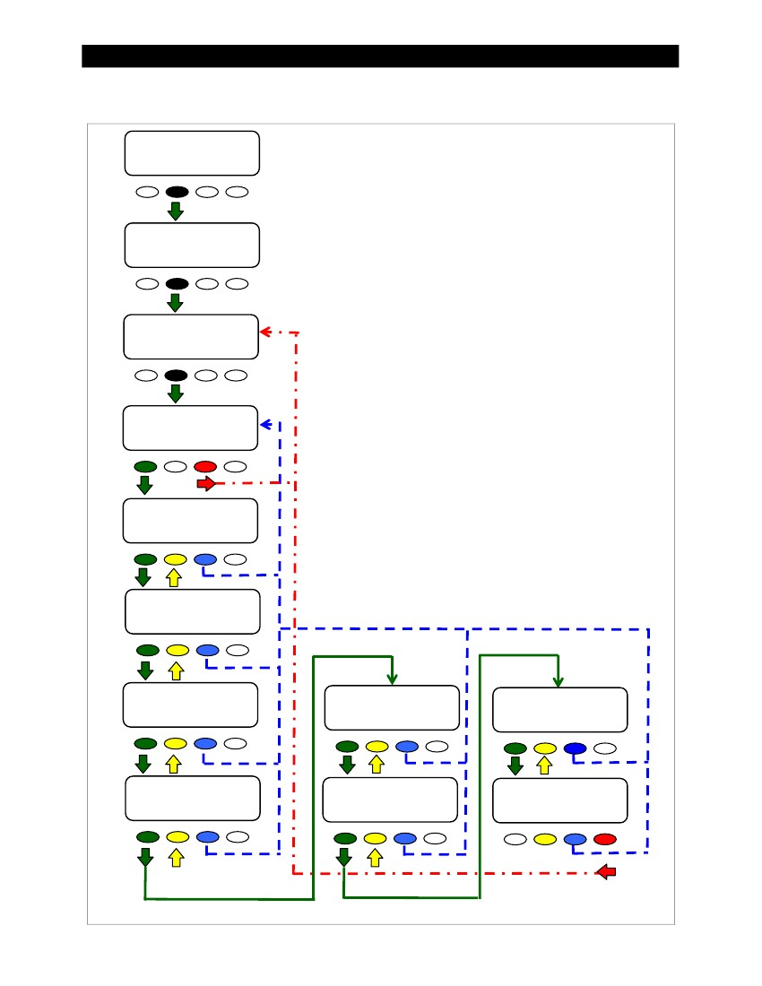
Schermi MATE/MATE2
Schermi METER
MAIN ------------------
01:35:04 p
SUM
STATUS
SETUP ADV
Navigazione per STATO / CC / METER
➢
➢
➢
➢
➢
<STATUS> ritorna alla CC/PAGE1 schermo.
<DOWN> sposta alla voce di menu successiva nel diagramma.
<UP> sposta alla voce di menu precedente nel diagramma.
<TOP> ritorna al primo CC / METER schermo per la
porto mostrato.
<PORT> dirige il MATE per leggere il dispositivo successivo (porto)
sul mozzo.
STATUS ----------------
scegliere il dispositivo
FX
CC
DC
MAIN
Schermi Regolatore di carica METER
STATUS/CC/PAGE1
MODE METER
SETPT PG2
Gli schermi Meter Display letture di potenza, corrente, e
tensione gestita dal FlexMax. (Per ulteriori vedere a pagina 78
informazioni sui messaggi modalità visualizzata qui.)
Modalità / pv-in / bat-out:
➢
➢
➢
➢
➢
in vdc (Tensione FV)
adc (Corrente FV in arrivo)
out vdc (Tensione di batteria)
adc (Corrente di uscita
fornita alla batteria)
modo (Caricatore)
~ Bulk
~ Assorbimento
~ Float
~ Silenzioso
~ Equalizzazione
Modalità: SilentP00
in 11.2 vdc0 adc
out 14.4 vdc0 adc
DOWNSTATUS PORT
STATUS/CC/METER----P00
charger0 w
watt
DOWNUPTOPPORT
watt caricabatterie: Uscita caricabatterie alla batteria (watt).
kwhrs caricatore: Chilowattora inviati alle batterie di oggi.
caricatore amplificatori dc: Caricabatterie corrente alla batteria (Adc).
tensione della batteria: Tensione batteria (Vdc).
Tensione pannello: Tensione campo fotovoltaico (Vdc).
STATUS/CC/METER----P00
charger0.0 kwh
kwhrs
DOWNUPTOPPORT
Revisione del CC del firmware: Il livello dell'ultima revisione o
programmazione l'aggiornamento alla FlexMax.
STATUS/CC/METER----P00
caricatore +000 Adc
Amplificatori DC
DOWNUPTOPPORT
STATUS/CC/METER----P00
battery13.7 Vdc
tensione
DOWNUPTOPPORT
STATUS/CC/METER----P00
Revisione del CC del firmware
002.001.000
DOWNUPTOPPORT
STATUS/CC/METER----P00
charger0 ah
amp ora
DOWNUPTOPPORT
STATUS/CC/METER----P00
panel33 Vdc
tensione
DOWNUPTOPPORT
STATUS/CC/METER----P00
Fine menù metro
UP
STATUS TOP
Figura 82
900-0009-01-00 Rev B
Schermi METER
79
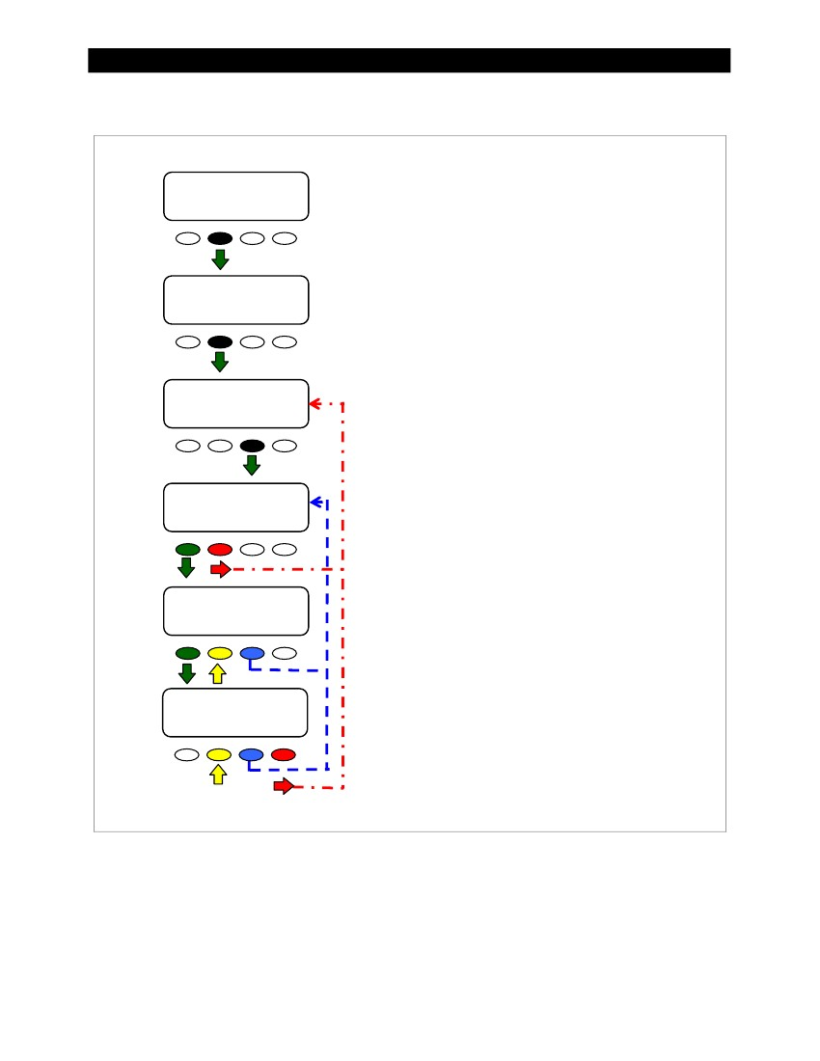
Schermi MATE/MATE2
Schermi ImpostaPt
Navigazione per STATO / CC / SETPT
MAIN ------------------
01:35:04 p
SUM
STATUS
SETUP ADV
➢
➢
➢
<STATUS> ritorna alla CC/PAGE1 schermo.
<DOWN> sposta alla voce di menu successivo nella
diagramma.
<UP> sposta alla voce di menu precedente nella
diagramma.
<TOP> ritorna al primo CC / SETPT schermo per la
porto mostrato.
<PORT> dirige il MATE per leggere il dispositivo successivo
(Porto) sul mozzo.
STATUS ----------------
scegliere il dispositivo
FX
CC
DC
MAIN
➢
➢
STATUS/CC/PAGE1
MODE METER
SETPT PG2
Regolatore di carica ImpostaPt (set point) Schermi
Gli schermi ImpostaPt visualizzano le impostazioni correnti per
il caricabatterie FlexMax, come descritto a
pagina 32.
➢
➢
Assorbire
Galleggiante
STATUS/CC/SETPT----P00
absorb14.4 Vdc
STATUS GIÙ
PORT
STATUS/CC/SETPT----P00
float13.6 Vdc
GIÙ
UP
TOP
PORT
STATUS/CC/SETPT----P00
fine del set point
menu
STATUS UPTOP
Figura 83
Schermi ImpostaPt
80
900-0009-01-00 Rev B
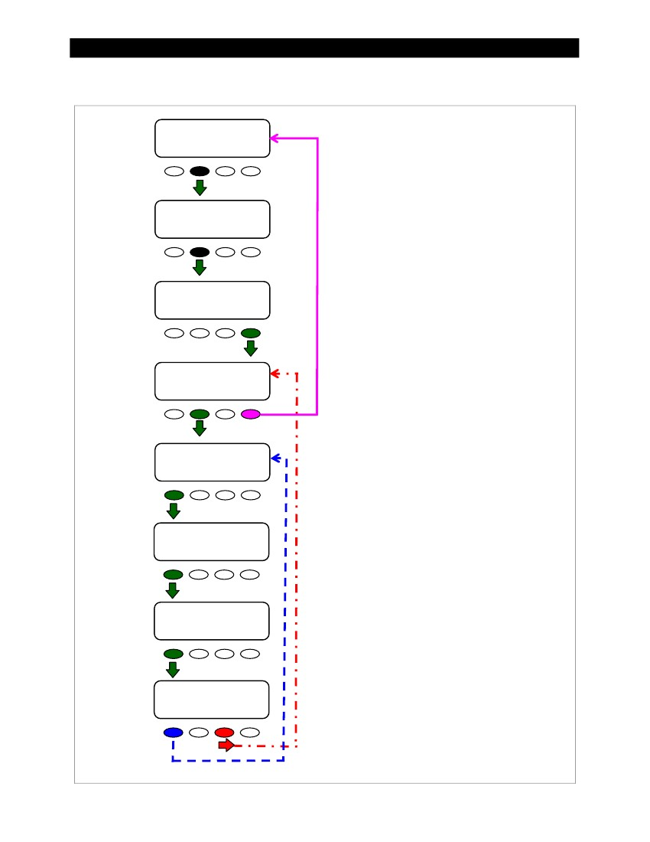
Schermi MATE/MATE2
Schermi LOG
MAIN ------------------
01:35:04 p
SUM
STATUS
SETUP ADV
Navigazione per STATO / CC / tronchi
➢
➢
➢
<STATUS> ritorna alla CC/PG2 schermo.
<DOWN> si sposta alla voce successiva del menu
nel diagramma.
<UP> si sposta alla voce di menu precedente
nel diagramma.
<TOP> ritorna alla 1a CC/LOG1 schermo
per la porta mostrato.
<PORT> dirige il MATE per leggere il
dispositivo successivo (porto) sul mozzo.
<DAY-> visualizza informazioni log da
un giorno in meno. I registri possono essere visualizzati
da quanto 128 giorni nel passato.
<DAY+> visualizza informazioni log da
un giorno in più. Se oggi è
visualizzato, quindi premendo questo tasto si
ritorno del log a 128 giorni in passato.
STATUS ----------------
scegliere il dispositivo
FX
CC
DC
MAIN
➢
➢
➢
STATUS/CC/PAGE1
MODE METER
SETPT PG2
➢
STATUS/CC/PAGE2-------
PG1
REGISTRI
STAT
MAIN
Carica Logs controller
Le schermate di log contengono informazioni
raccolti dal FlexMax sui singoli
giorni. Questi registri comprendono quotidiano accumulato
amp-ore e chilowattora, e il picco
letture di potenza, corrente e tensione. Esso
comprende anche i timer per la FlexMax
caricabatteria. Questo dato è uguale
quello indicato sul FlexMax End-of-Day
Riassunto schermo (vedere a pagina 24.)
Log 1 Oggi:
➢
➢
AH (Batteria accumulato ampère-ore)
Kwh (Batteria accumulato
chilowattora)
Vp (Tensione di picco PV)
Ap (Corrente di picco PV)
kWp (Picco PV chilowattora)
STATUS/CC/LOG1-----P00
TODAY0 AH 00.0 kWh
21Vp 00.0Ap 0.00kWp
GIÙ DAY-DAY + PORT
STATUS/CC/LOG2-----P00
TODAYbattery
max 14.5Vmin 14.4V
GIÙ DAY-DAY + PORT
STATUS/CC/LOG3-----P00
TODAYabsorb galleggiante
00:0000:00
GIÙ DAY-DAY + PORT
➢
➢
➢
➢
➢
➢
➢
Log 2 Oggi:
STATUS/CC/METER----P00
fine della visualizzazione cc tronchi
TOP
STATUS
max V (Massima tensione di batteria)
min V (Tensione minima batteria)
Log 3 Oggi:
assorbire timer
galleggiante timer
Figura 84
900-0009-01-00 Rev B
Schermi LOG
81
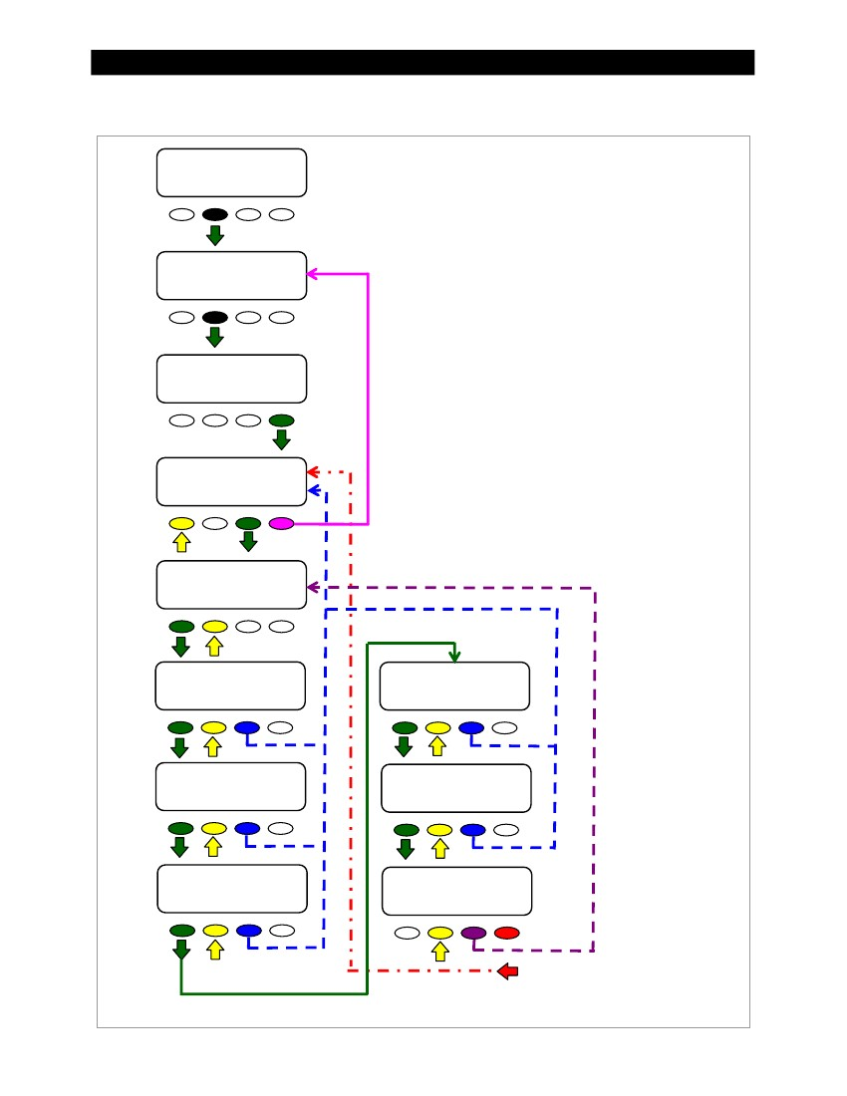
Schermi MATE/MATE2
Schermi STAT
MAIN ------------------
01:35:04 p
SUM
STATUS
SETUP ADV
Navigazione per STATO / CC / STAT
➢
➢
➢
<STATUS> ritorna alla CC/PAGE2 schermo.
<DOWN> si sposta alla voce successiva del menu in
il diagramma.
<UP> si sposta alla voce di menu precedente
il diagramma.
<TOP> ritorna alla CC/STAT/PAGE2
schermo per la porta mostrato, con l'
fatta eccezione per la "fine del stats cc" menu.
Dal menu "fine", l' <TOP> softkey
ritorna alla 1a CC / STAT schermo.
<PORT> dirige il MATE per leggere il prossimo
dispositivo (porta) sul mozzo.
STATUS ----------------
scegliere il dispositivo
FX
CC
DC
MAIN
➢
STATUS/CC/PAGE1
MODE METER
SETPT PG2
➢
Carica Stats controller
Gli schermi STAT contengono dati storici del
FlexMax, comprese le tensioni di picco, picco di potenza,
e accumuli totali. (Vedere pagina 61.)
massima della batteria Vdc:
voc:
max voc:
potenza massima:
totale kWh DC:
totale Kah:
STATUS/CC/PAGE2-------
PG1
REGISTRI
STAT
MAIN
STATUS/CC/STAT-----P00
massima della batteria
15.1 Vdc
DOWNUPPORT
STATUS/CC/STAT-----P00
voc21.0 vdc
GIÙ
UP
TOP
PORT
STATUS/CC/STAT-----P00
totalkWH DC
307
DOWNUPTOP PORT
STATUS/CC/STAT-----P00
max voc21.0 vdc
GIÙ
UP
TOP
PORT
STATUS/CC/STAT-----P00
totalkAH
25.6
DOWNUPTOP PORT
STATUS/CC/STAT-----P00
massima potenza
400 W
DOWNUPTOP PORT
STATUS/CC/STAT----P00
fine del cc menù stats
UP
STATUS TOP
Figura 85
82
Schermate di stato STAT
900-0009-01-00 Rev B
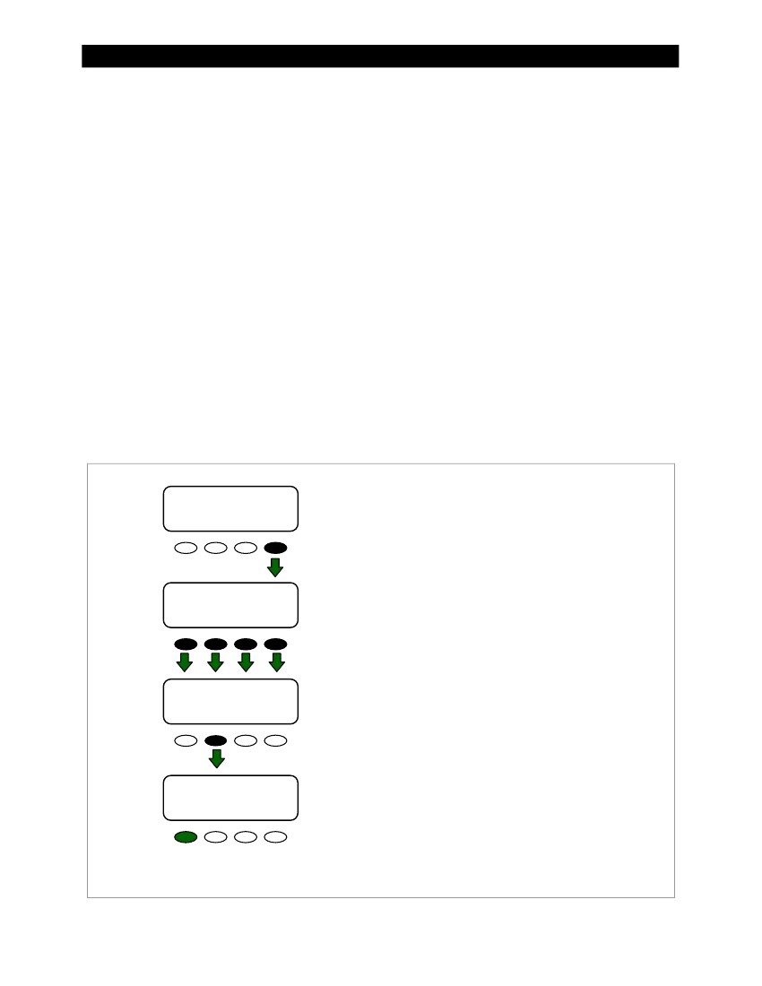
Schermi MATE/MATE2
Menu Avanzato
I menu avanzati disponibili in MATE o display del sistema MATE2 consentono le seguenti opzioni:
➢
➢
➢
➢
➢
➢
➢
Modificare le impostazioni del caricabatteria FlexMax e compensazione della temperatura
Modificare i parametri del processo FlexMax MPPT
Modificare le impostazioni del processo di equalizzazione FlexMax
Calibrare i metri FlexMax
Modificare le impostazioni di uscita ausiliaria per eseguire piccoli carichi AC o DC
Avviare un generatore utilizzando avanzate Generator Start (AGS) Mode (vedere a pagina 47)
Regolare le impostazioni o funzioni di altri dispositivi OutBack che sono collegati al display del sistema (vedere
manuali appropriati)
I seguenti pagine di dettaglio il MATE, o MATE2, modalità di controllo. Si prega di notare che ogni volta che una password è
richiesto, la password del sistema è:
141
Accesso ai menu Avanzate
MAIN ------------------
01:35:04 p
SUM
STATUS
SETUP ADV
ADV / IMPOSTAZIONI / WARNING
modifiche apportate potrebbero
influire negativamente
le prestazioni del sistema
➢
Premere un tasto funzione per avanzare al
Nella schermata successiva.
ADV/PASSWORD----------
Immettere la password
132
ENTER INC DECEXIT
➢
Premere il <Inc> tasto funzione fino 132
diventa 141.
ADV/PASSWORD----------
Immettere la password
141
ENTER INC DECEXIT
➢
Press <ENTER> quando il numero 141 è
visualizzato. Questo procederà nella ADV scegliere
dispositivo menu nella mappa dei menu Avanzate.
Press <ESCI> per tornare al menu principale senza
modifica della password.
➢
Figura 86
900-0009-01-00 Rev B
Accesso ai menu Avanzate
83
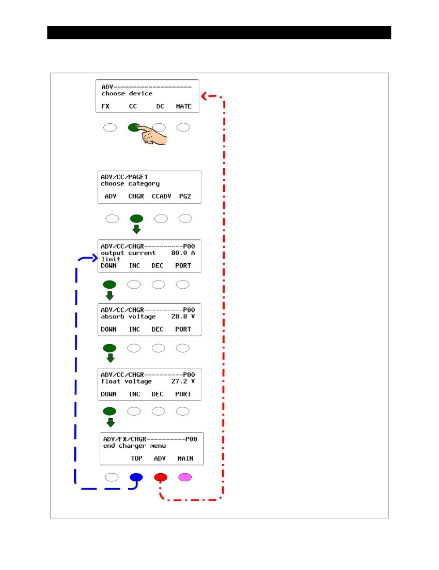
Schermi MATE/MATE2
CHGR Menu
Navigazione per ADV / CC / CHGR
➢
➢
➢
➢
➢
➢
➢
<DOWN> si porta sul successivo
voce di menu nel diagramma.
<Inc> aumenta il valore della
selezione.
<DEC> diminuisce il valore del
selezione.
<PORT> dirige il MATE a leggere
il dispositivo successivo (porto) sul mozzo.
<ADV> ritorna alla CC/PAGE1
schermo.
<TOP> ritorna alla CC / CHGR
schermo.
<MAIN> esce Advanced
menu e ritorna alla principale
menu (vedere a pagina 83).
CC / caricatore
Gli schermi CHGR regolare lo stesso
impostazioni disponibili sul
Caricabatterie schermo nella FlexMax
(Vedere a pagina 32).
➢
➢
➢
limite di corrente di uscita
assorbire la tensione
tensione di mantenimento
Figura 87
84
Menu ADV per le funzionalità di ricarica
900-0009-01-00 Rev B
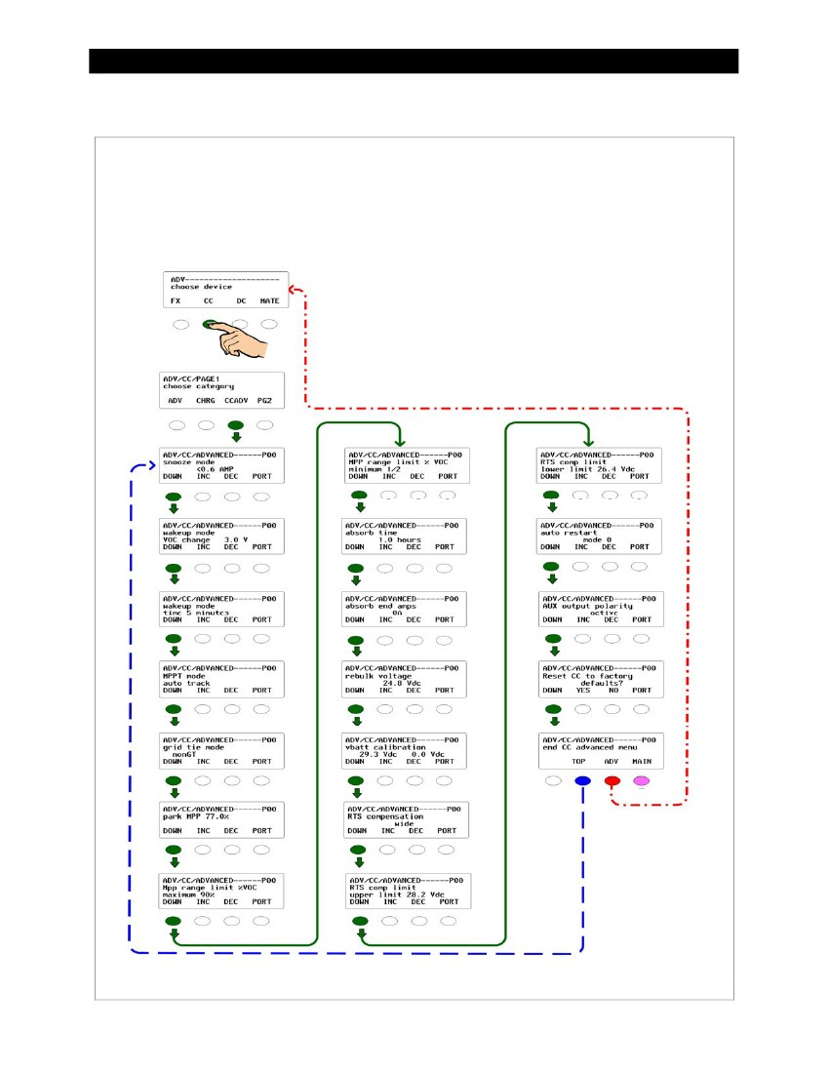
Schermi MATE/MATE2
CC ADVANCED Menu
CC / Advanced
Gli schermi AVANZATE regolare le stesse impostazioni che sono disponibili sul Avanzato schermo nella
FlexMax (vedi pagina 52). Queste impostazioni riguardano carica, MPPT, compensazione di temperatura, e
calibrazione.
Navigazione per ADV / CC / AVANZATO
➢
➢
➢
➢
➢
➢
➢
<DOWN> sposta alla voce di menu successiva nel diagramma.
<Inc> aumenta il valore della selezione.
<DEC> diminuisce il valore della selezione.
<PORT> dirige il MATE al dispositivo successivo (porto) sul mozzo.
<TOP> ritorna alla CC / AVANZATO schermo.
<ADV> ritorna alla CC/PAGE1 schermo.
<MAIN> esce dai menu avanzati e torna al menu principale
(Vedi pagina 83).
Figura 88
900-0009-01-00 Rev B
Menu ADV per il Funzioni avanzate di ricarica
85
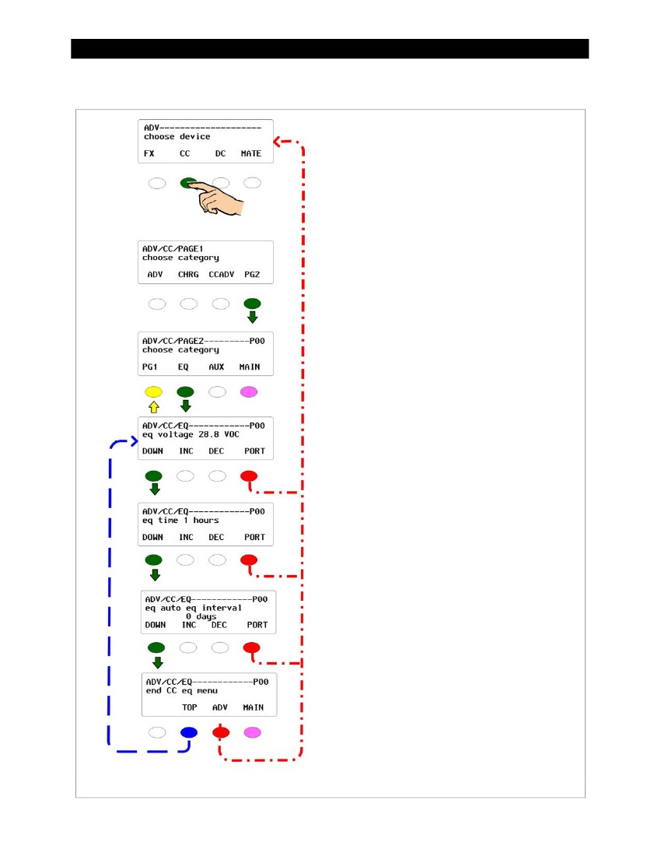
Schermi MATE/MATE2
EQ Menu
Navigazione per ADV / CC / EQ
➢
➢
➢
➢
➢
➢
➢
<DOWN> si sposta alla voce successiva del menu in
il diagramma.
<Inc> aumenta il valore della selezione.
<DEC> diminuisce il valore della selezione.
<PORT> dirige il MATE per leggere il prossimo
dispositivo (porta) sul mozzo.
<TOP> ritorna alla CC / EQ schermo.
<ADV> ritorna alla scegliere il dispositivo
schermo.
<MAIN> esce dai menu avanzati e
ritorna al menu principale (vedere pagina 83).
CC / equalizzazione
Gli schermi EQ regolare le stesse impostazioni che sono
disponibili sul EQ schermo nella FlexMax
(Vedere a pagina 48).
➢
➢
➢
Tensione eq
tempo eq
eq intervallo Auto EQ
Figura 89
86
Menu ADV per EQ caratteristiche di carica
900-0009-01-00 Rev B
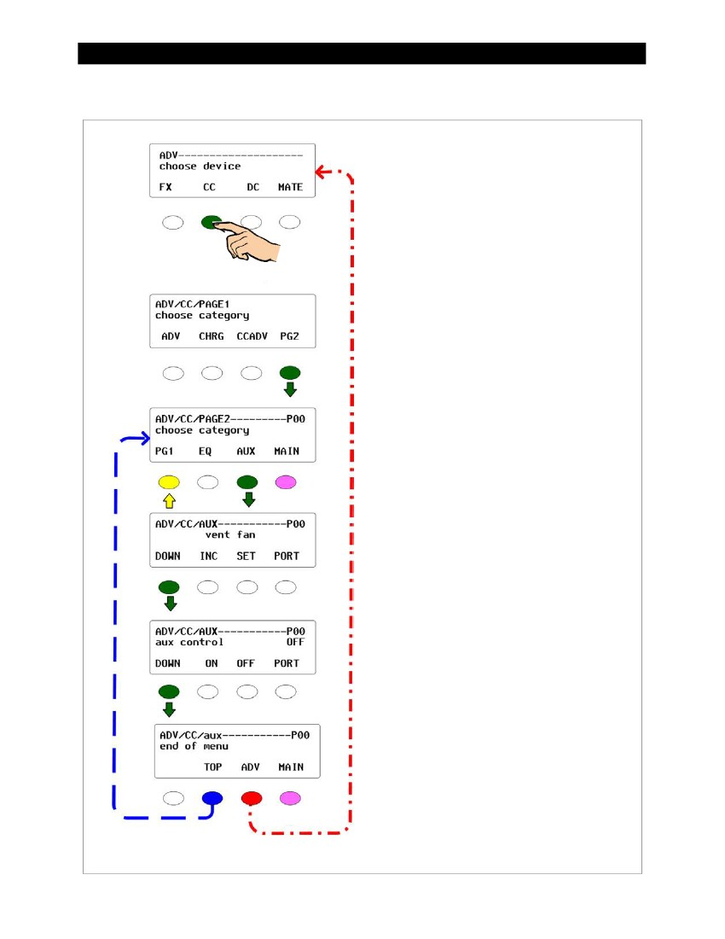
Schermi MATE/MATE2
AUX Menu
Navigazione per ADV / CC / AUX
➢
➢
➢
➢
➢
➢
➢
<DOWN> si sposta alla voce successiva del menu in
il diagramma.
<Inc> aumenta il valore della selezione.
<DEC> diminuisce il valore della selezione.
<PORT> dirige il MATE per leggere il prossimo
dispositivo (porta) sul mozzo.
<TOP> ritorna alla CC/PAGE2 schermo.
<ADV> ritorna alla scegliere il dispositivo schermo.
<MAIN> esce dai menu avanzati e
ritorna al menu principale (vedere pagina 83).
CC / AUX
Gli schermi AUX regolare le stesse impostazioni
sono disponibili sul Aux schermo nella FlexMax
(Vedere a pagina 33).
Modalità AUX:
➢
➢
➢
➢
➢
➢
➢
➢
➢
vent fan
grilletto pv
Uscita errore
luce di notte
galleggiante
diversione: relè
diversione: solido st
basso batt (Ery) scollegare
a distanza
Il a distanza modalità può anche essere utilizzato per la
Funzione AGS di MATE. Vedere a pagina 47.
NOTA: La funzione AGS è destinato esclusivamente all'uso
in sistemi con un HUB, inverter, e FlexMax. Se
MATE si connette solo ad una FlexMax, l'unica
Funzione AGS che funziona è il gruppo elettrogeno DC
programmazione. Le altre funzioni AGS no
funzionare correttamente.
NOTA: Il MATE deve avere la revisione del firmware
4.1.6 o superiore per AGS a lavorare.
controllo aux
➢
➢
ON
OFF
Figura 90
900-0009-01-00 Rev B
Menu ADV per le caratteristiche AUX
87
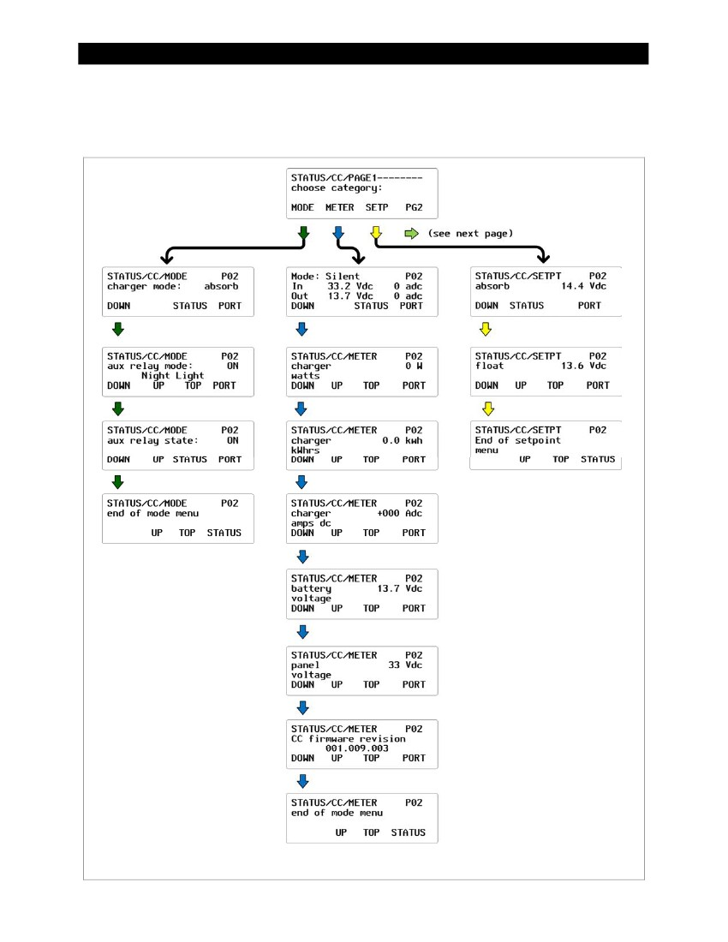
Schermi MATE/MATE2
MATE e MATE2 menu Mappe per la FlexMax
STATUS Menu Map
Navigazione per
STATUS/CC/PAGE1
➢
➢
<DOWN> si porta sul successivo
voce di menu nel diagramma.
<UP> ritorna alla
voce di menu precedente nella
diagramma.
<PORT> dirige il MATE a
leggere il dispositivo successivo (porto)
sul mozzo.
<TOP> ritorna alla
STATUS/CC/PAGE1 schermo.
<STATUS> ritorna alla
schermo nella parte superiore della
rispettiva colonna.
➢
➢
➢
Figura 91
88
MATE STATUS Mappa menu (pagina 1)
900-0009-01-00 Rev B
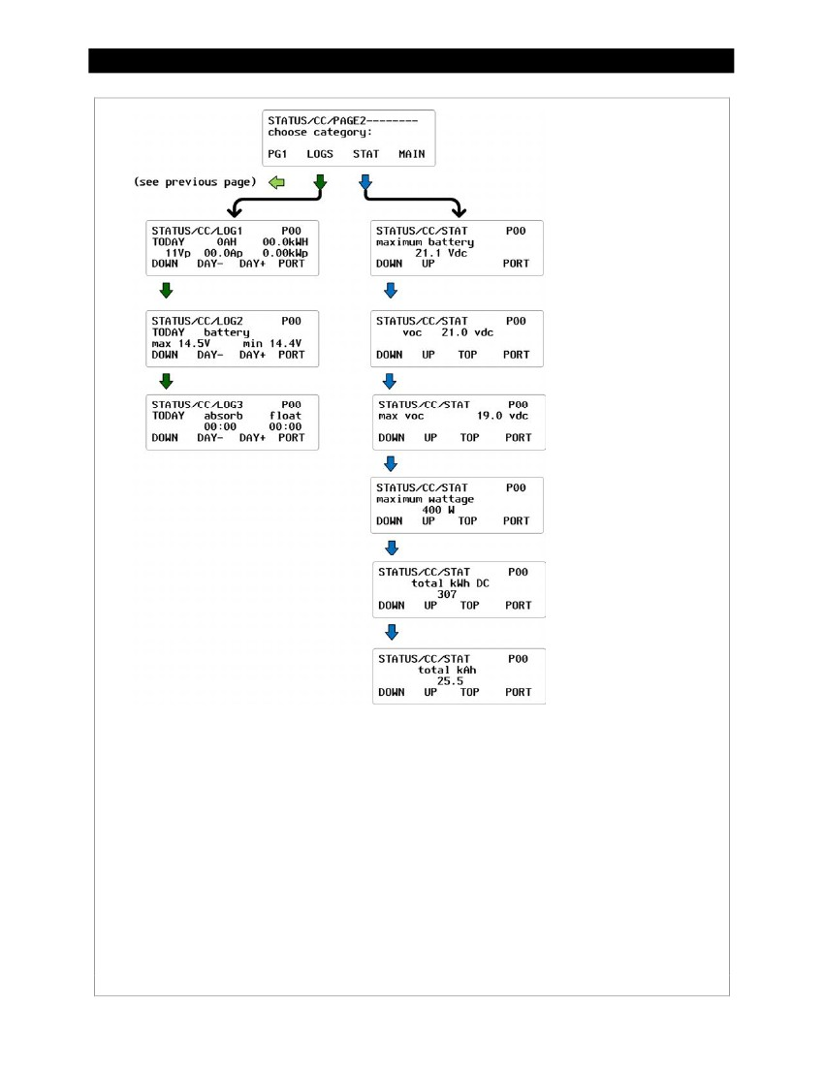
Schermi MATE/MATE2
Navigazione per
STATUS/CC/PAGE2
➢
➢
<DOWN> si porta sul successivo
voce di menu nel diagramma.
<UP> ritorna alla
voce di menu precedente nella
diagramma.
<PORT> dirige il MATE a
leggere il dispositivo successivo (porto)
sul mozzo.
<TOP> ritorna alla
STATUS/CC/PAGE2 schermo.
<STATUS> ritorna alla
schermo nella parte superiore della
rispettiva colonna.
➢
➢
➢
Figura 92
900-0009-01-00 Rev B
MATE STATUS Mappa menu (Pagina 2)
89
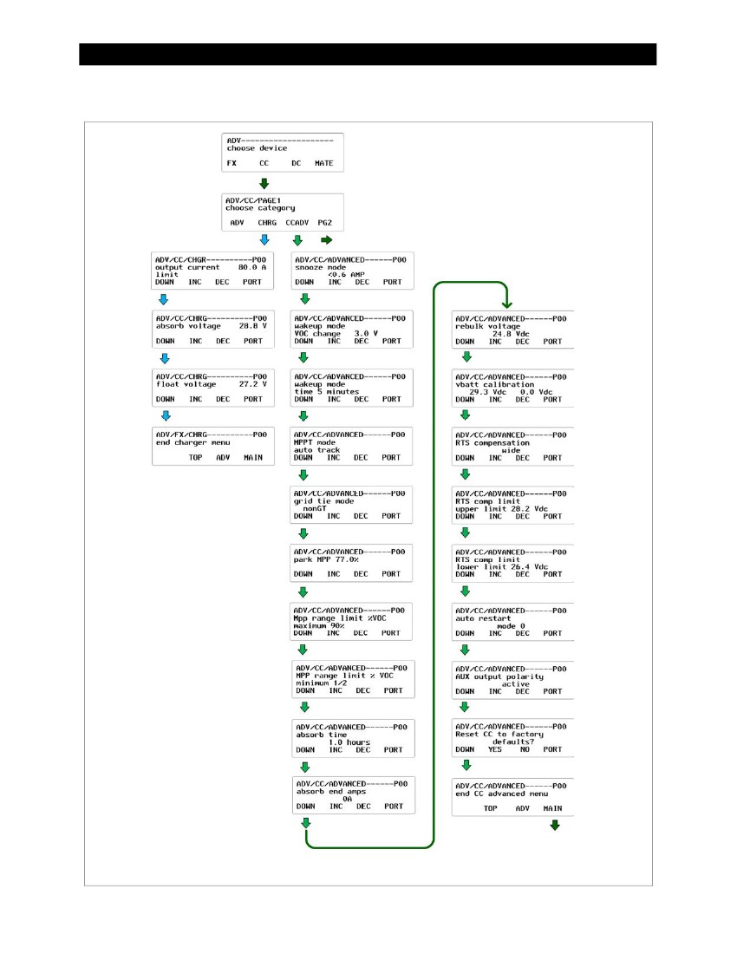
Schermi MATE/MATE2
Menu avanzato Mappa
Navigazione per
ADV/CC/PAGE1
➢
<DOWN> si sposta verso
successiva voce di menu nel
diagramma.
<UP> ritorna alla
voce di menu precedente
il diagramma.
<PORT> dirige l'
MATE a leggere il prossimo
dispositivo (porta) su
HUB.
<TOP> ritorna alla
CC/PAGE1 schermo.
<ADV> returnsto l'
scegliere il dispositivo schermo.
➢
➢
➢
➢
Figura 93
90
MATE ADVanced Mappa menu (pagina 1)
900-0009-01-00 Rev B
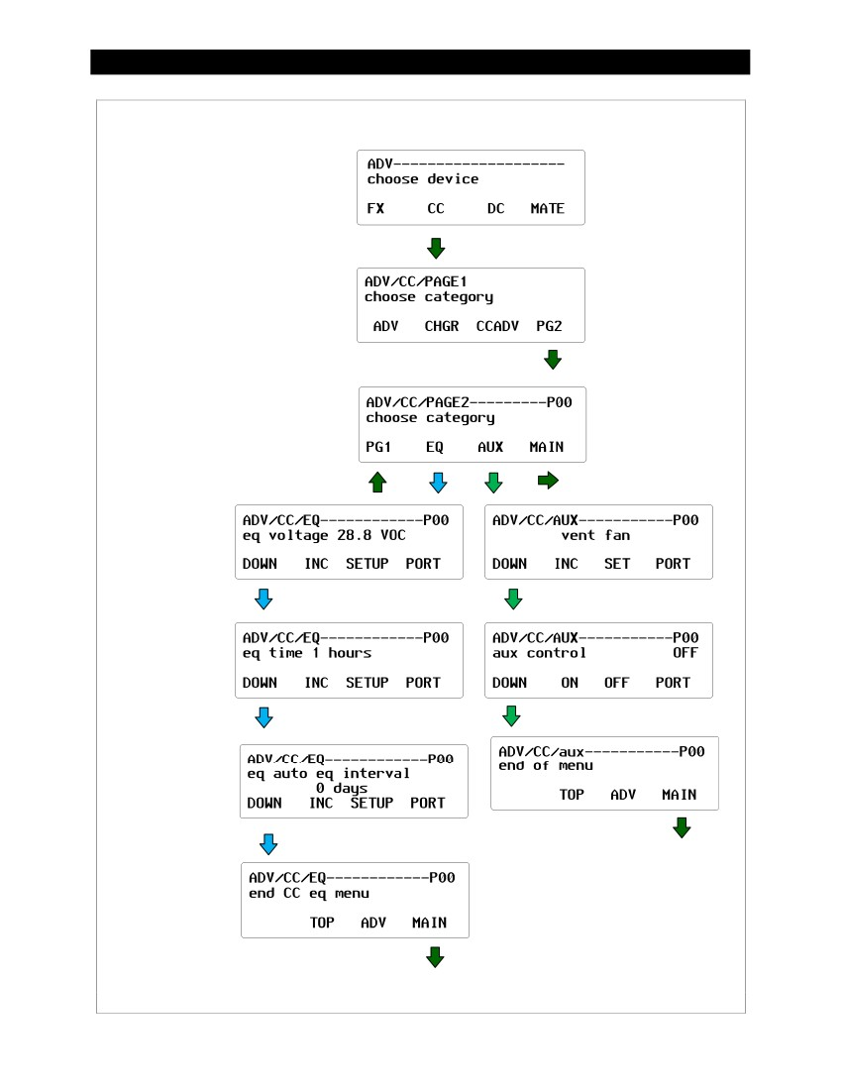
Schermi MATE/MATE2
Navigazione per
ADV/CC/PAGE2
➢
<DOWN> si sposta verso
successiva voce di menu nel
diagramma.
<UP> ritorna alla
voce di menu precedente
il diagramma.
<PORT> dirige l'
MATE a leggere il prossimo
dispositivo (porta) su
HUB.
<TOP> ritorna alla
CC/PAGE2 schermo.
<ADV> ritorna alla
scegliere il dispositivo schermo.
➢
➢
➢
➢
Figura 94
900-0009-01-00 Rev B
MATE ADVanced Mappa menu (Pagina 2)
91
Schermi MATE/MATE2
Questa pagina è stata lasciata intenzionalmente vuota.
92
900-0009-01-00 Rev B
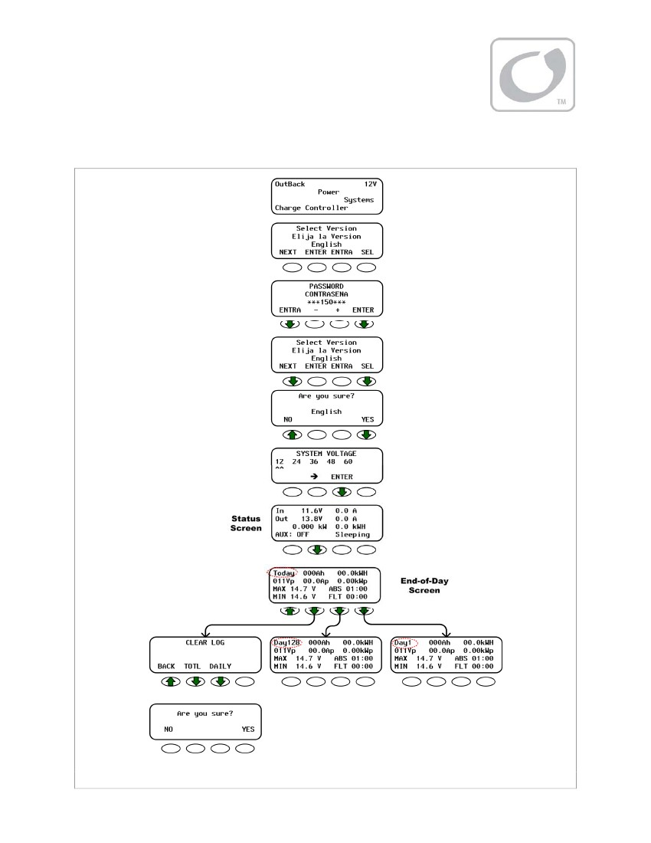
Mappe di menu per il FlexMax
Figura 95
900-0009-01-00 Rev B
Schermi FlexMax avvio
93
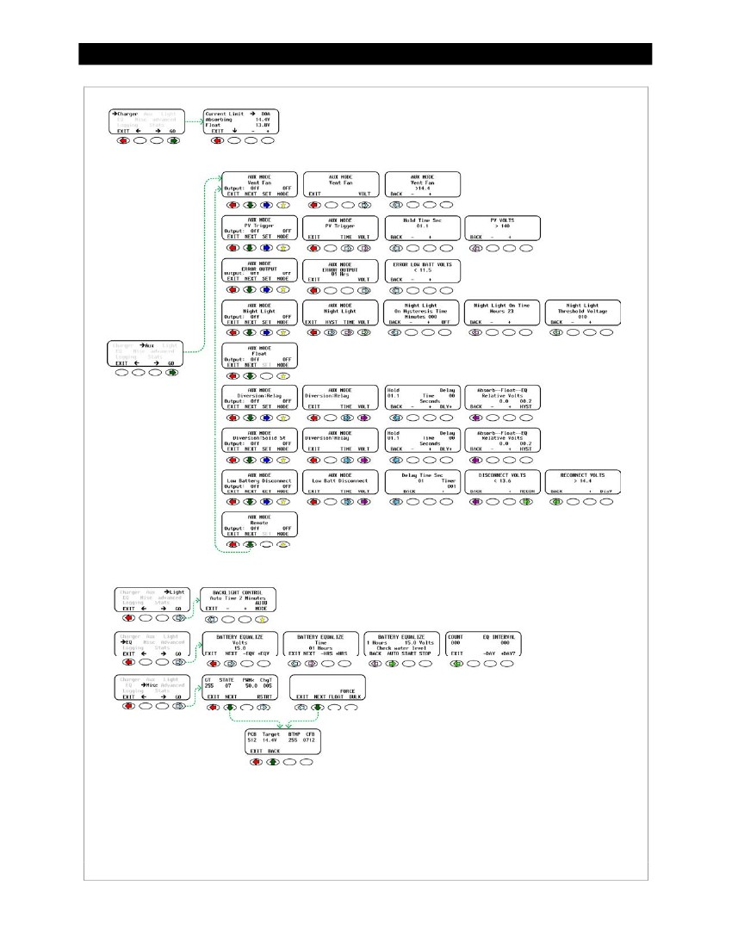
FlexMax Menu Maps
Figura 96
94
FlexMax Mappa menu (pagina 1)
900-0009-01-00 Rev B
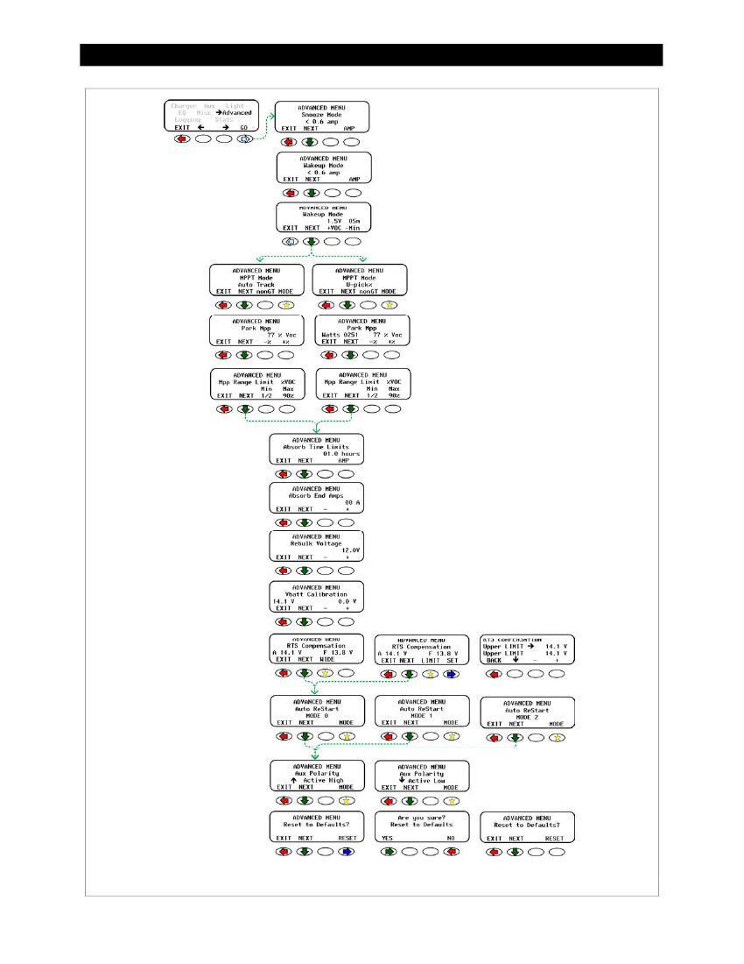
FlexMax Menu Maps
Figura 97
900-0009-01-00 Rev B
FlexMax Mappa menu (Pagina 2)
95
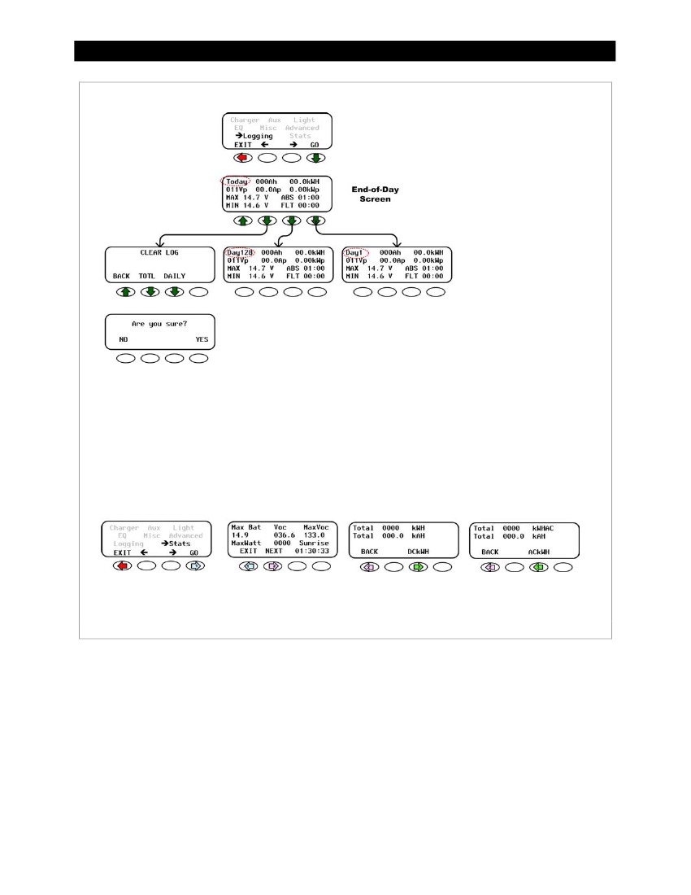
FlexMax Menu Maps
Figura 98
FlexMax Mappa menu (pagina 3)
96
900-0009-01-00 Rev B
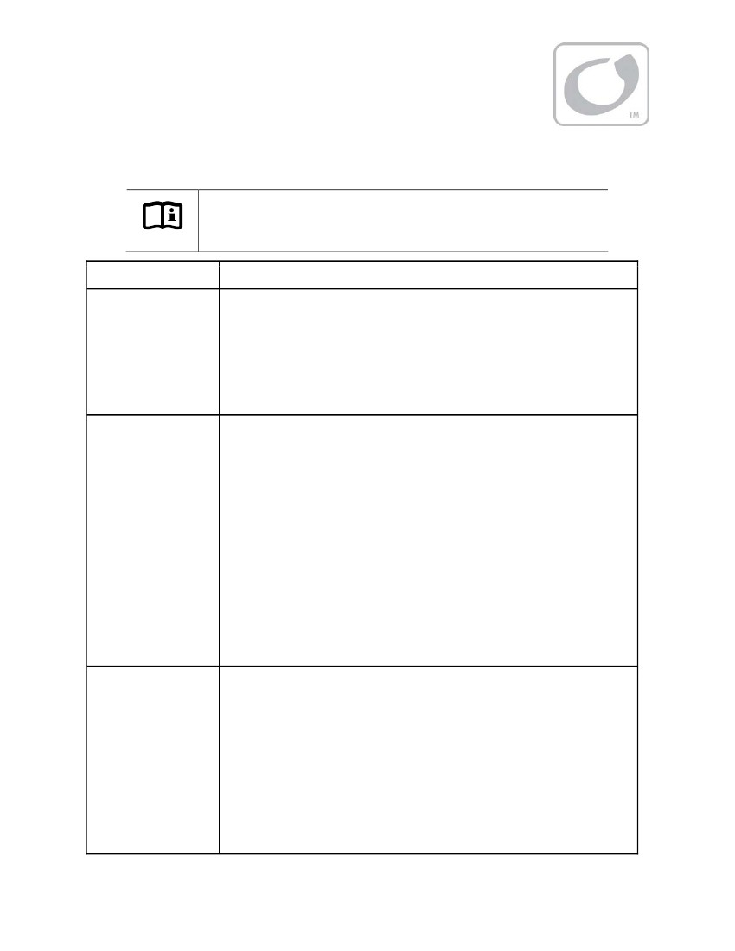
Risoluzione dei problemi
IMPORTANTE:
Assicuratevi di controllare il cliente OutBack e forum per gli utenti a
www.outbackpower.com/forum/ per ulteriori informazioni FlexMax.
Sintomo
FlexMax non
boot / power-up
(LCD in bianco)
Rimedio
➢ Controllare il collegamento della batteria e la polarità. Inversione di polarità o una errata
collegamento causerà problemi di power-up.
➢ Controllare la disconnessione batteria o interruttore. Assicurarsi che tutti gli interruttori automatici
sono dimensionati in modo appropriato.
➢ Controllare la tensione della batteria ai terminali FlexMax. Una tensione di batteria
sotto i 10,5 V cc non può accendere il FlexMax. Un povero di connessione può
che la tensione sufficiente per raggiungere il FlexMax.
FlexMax non producono
potenza prevista
➢ Controllare le condizioni fotovoltaici. Nuvole, ombreggiatura parziale o pannelli sporchi possono causare
scarso rendimento.
➢ Controllare le impostazioni. Il set point limite di corrente inferiore nel Caricabatterie Menu volontà
produrre una perdita di potenza o poveri sintomi prestazioni. Se il FlexMax è in
U-Pick modalità, non può seguire al punto di massima potenza.
➢ Controllare le condizioni della batteria e la fase di ricarica. Se le batterie sono cariche
(Se il FlexMax è in fase di assorbire o Float), il FlexMax sarà
produrre solo energia sufficiente per regolare la tensione sul assorbire o
Tensione impostata Float point. È necessaria meno energia durante queste fasi.
➢ Determinare la corrente di corto circuito specificata del generatore fotovoltaico. L'MPP
corrente è correlato a questo numero. Utilizzare un multimetro per determinare se il
corrente di corto circuito è nell'intervallo previsto. Problemi degli array o di cablaggio
possono limitare la potenza disponibile.
➢ Controllare la temperatura FV. Alle alte temperature, il massimo
tensione nel punto di alimentazione può essere o vicino o inferiore alla tensione di batteria.
FlexMax non equalizzazione
➢ Accertarsi è stato avviato il ciclo di equalizzazione.
~ Nel EQ menu, premere START per avviare il processo. Quando l'
è stato avviato il ciclo di equalizzazione, MPPT EQ sarà visualizzato.
➢ È stato avviato il ciclo di equalizzazione, ma la batteria non è equalizzazione.
~
Il ciclo avrà inizio quando è stato il bersaglio EQ tensione set point
raggiunto. Un piccolo array o nuvoloso ritarderà il ciclo EQ.
L'esecuzione di troppi carichi di batterie sarà anche ritardare il ciclo.
Controllare la temperatura FV. Alle alte temperature, il massimo
tensione nel punto di alimentazione può essere vicino o inferiore alla tensione di batteria.
Questo può ritardare il ciclo.
~
900-0009-01-00 Rev B
97
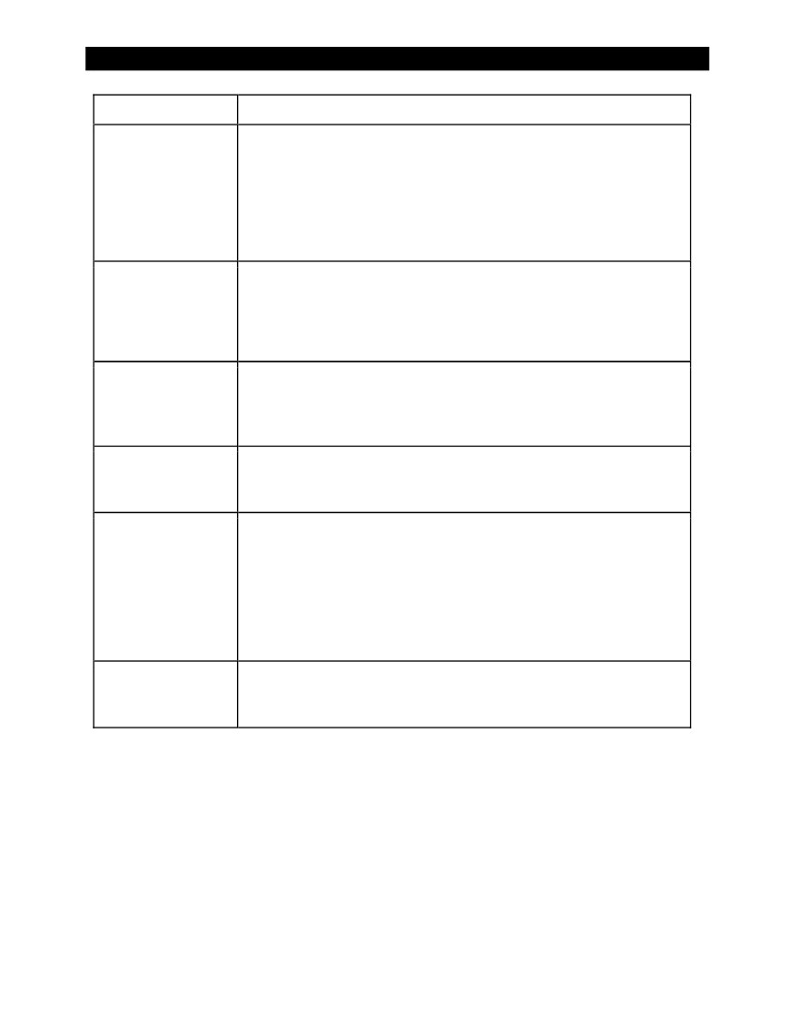
Risoluzione dei problemi
Sintomo
FlexMax è sempre
SONNO
Rimedio
➢ Controllare la tensione della batteria. Se la tensione della batteria è pari o superiore al Incorporante
set point di tensione (compensato temperatura della batteria), il FlexMax sarà
non svegliarsi.
➢ Controllare tensione FV. La tensione FV deve essere almeno due volt superiori
la tensione di batteria per la riattivazione iniziale.
➢ Se la tensione non è presente, controllare l'interruttore FV (o fusibile). Confermare l'
Interruttore di FV (o fusibile) è dimensionata in modo appropriato.
Tensione FV legge 000
➢ Se la tensione campo fotovoltaico sul display aumenta con l'interruttore PV OFF, ma
legge 000 con l'interruttore PV, la polarità del campo fotovoltaico può essere
invertita o in corto.
➢ Se la tensione FV legge ancora 000 con l'interruttore PV dopo un minuto,
OutBack chiamare l'assistenza tecnica.
Spettacoli schermo di stato
BatTmpErr
➢ Confermare il tipo di sensore di temperatura. Solo l'Outback RTS (remoto
sensore di temperatura) può essere utilizzato con il FlexMax.
➢ Se la RTS è corretta, può essere difettosa o danneggiata. Scollegare i RTS da
la presa per riprendere il normale funzionamento. Sostituire il RTS appena possibile.
FlexMax ventola interna
non è in esecuzione
Il ventilatore interno verrà eseguito solo quando la temperatura interna ha raggiunto
circa 112 ° C. La ventola continuerà a funzionare fino a quando il mercato interno
temperatura è inferiore a 104 ° C.
Se la tensione MPP è sufficientemente bassa per avvicinarsi alla tensione della batteria (di solito quando
la matrice è molto caldo), è vicino al limite effettiva della funzione MPPT. Questo può
causano i componenti FlexMax per fare un rumore stridulo. Il problema può
essere alleviati collocando il FlexMax in Extended Play, che estende la
parametri di sweep MPPT. Vedere pagina 62 per le istruzioni sull'uso
Ascolta estesa.
Questa modalità può non essere desiderabile in condizioni più normali quando il PV
tensione maggiore. L'efficienza del regolatore FlexMax può essere ridotta.
Riavviare il controller FlexMax come descritto a pagina 63. Questo cancellerà ogni
problemi di funzionamento o difetti. Sarà anche ripristinare tutti gli elementi di programmazione per
le impostazioni predefinite di fabbrica.
FlexMax fa
suono stridente
Display LCD strapazzate
98
900-0009-01-00 Rev B
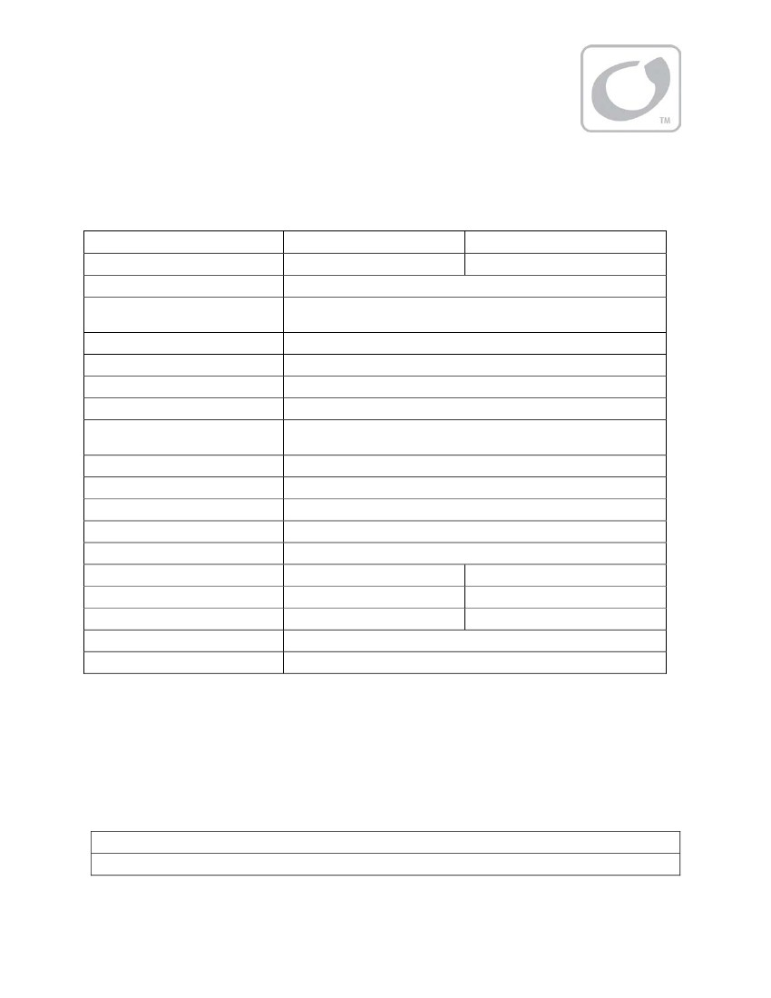
Specificazioni
Specifiche elettriche e meccaniche
Specificazione
Corrente nominale in uscita a 40 ° C ambiente
Nominale del sistema Tensione della batteria
PV tensione a circuito aperto
Consumo energetico in standby
Ciclo di carica
Set point di regolazione della tensione
La compensazione della temperatura
Capacità di ingresso PV
Digital Display
Interfaccia Remote
Temperatura di esercizio *
Ko Conduit
Garanzia
Dimensioni
Dimensioni di spedizione
Peso
Opzioni
Lingue del menu
FlexMax 60
60 ampere continui
12, 24, 36, 48 o 60 Vdc (regolabile)
150 Vdc massima (Valutazione ETL per UL1741 standard);
145 Vdc corretta temperatura Voc (massimo operativa)
Meno di 1 watt tipici
Tre stadi
13-80 Vdc
5 mV per ° C per 2 V cella (opzionale RTS)
Giù convertire da qualsiasi tensione matrice accettabile per qualsiasi tensione della batteria.
Esempi: 72 Vdc matrice a 24 Vdc batteria; 60 Vdc matrice a 48 Vdc batteria
4 righe, 20 caratteri per riga display LCD retroilluminato
RJ45 connettore modulare cavo Cat 5 8 fili
-40 ° a 60 ° C (automaticamente declassate sopra i 40 ° C)
One 1 "sul retro; una 1" sul lato sinistro; due 1 "sul fondo
Cinque anni parti e manodopera
13.5 "H x 5.75" W x 4 "D
18 "H x 11" W x 8 "D
£ 11,6 (£ 14 in scatola)
16.25 "H x 5.75" W x 4 "D
21 "H x 10.5" W x 9.75 "D
£ 12,20 (£ 15,75 in scatola)
FlexMax 80
80 ampere continui
RTS, HUB 4, HUB 10, MATE, MATE2, MATE3
Inglese e spagnolo
Revisione firmware
Il presente manuale è valido per FlexMax 80 o FlexMax 60 regolatori di carica con una revisione del firmware
002.001.xxx o superiore.
Specifiche normative
Tabella 4
Specifiche normative per tutti i modelli
UL 1741 1st Edition, 2005 Versione, CSA 107,1-01
CE di conformità europea EN 55022 Classe B
900-0009-01-00 Rev B
99
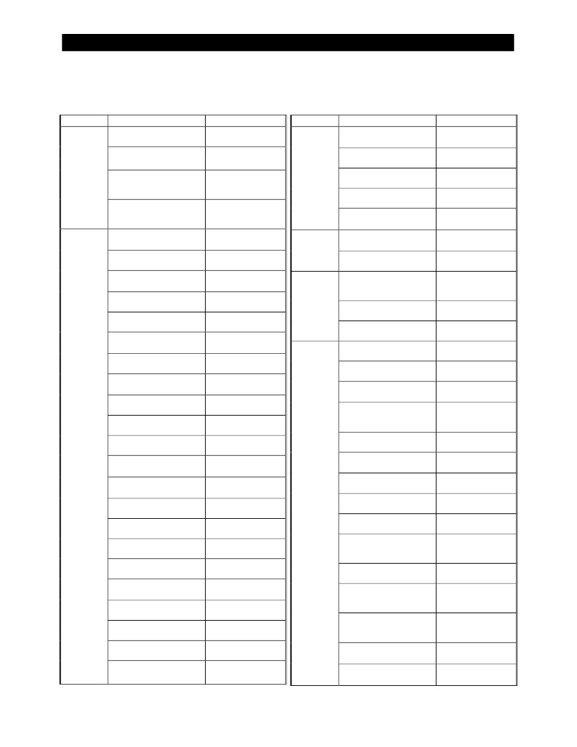
Specificazioni
Impostazioni predefinite e gli intervalli
Tabella 5
Modo
Voce di menu
Limite di corrente (FlexMax 80)
Limite di corrente (FlexMax 60)
Impostazioni FlexMax
Modo
Voce di menu
Low Battery Disconnect
Impostazione
Predefinito 80 Adc
Range: da 5 a 80 Adc
Predefinito 60 Adc
Range: da 5 a 60 Adc
Predefinito 14.4 Vdc
Range: Galleggiante impostazione
80 Vdc
Predefinito 13.8 Vdc
Range: 12.0 Vdc
Assorbente Impostazione
Difetto <Off>
<On, Auto, Off>
Predefinito 14.4 Vdc
Range: 10. 0-80,0 Vcc
Difetto <Off>
<On, Auto, Off>
Predefinito 01.1 secondi
Range: da 0 a 25 secondi
Predefinito 140 Vdc
Range: da 20 a 150 Vdc
Difetto <Off>
<On, Auto, Off>
Predefinito 11.5 Vdc
Range: da 10 a 80 Vdc
Difetto <Off>
<On, Auto, Off>
Predefinito 001 minuti
Range: 001-255 min.
Predefinito 04 ore
Gamma: da 00 a 23 ore
Predefinito 010 Vdc
Range: 005-150 Vdc
Difetto <Off>
<On, Auto, Off>
Difetto <Off>
<On, Auto, Off>
Predefinito 0,1 secondi
Range: 0.0 a 25 sec.
Predefinito 0,0 secondi
Range: 0,0-24 sec.
Predefinito 0,0 Vdc
Range: 0,0 a 5,0 Vdc
Predefinito 00.2 Vdc
Range: 0.0 to12.0 Vdc
Difetto <Off>
<On, Auto, Off>
Predefinito 0,1 secondi
Range: 0.0 a 25 sec.
Predefinito 00 secondi
Intervallo: 00-24 sec.
Predefinito 0,0 Vdc
Range: 0,0 a 5,0 Vdc
Predefinito 00.2 Vdc
Range: 0.0 to12.0 Vdc
Impostazione
Difetto <Off>
<On, Auto, Off>
Predefinito 01 secondi
Gamma: da 000 a 250 sec.
Predefinito 13.6 Vdc
Intervallo: da 10 a 80 sec.
Default14.4 Vdc
Intervallo: da 10 a 80 sec.
Difetto <Off>
<On, Auto, Off>
Difetto <AUTO>
<ON, AUTO, OFF>
Predefinito 2 minuti
Range: da 1 a 9 minuti
Predefinito 14.4 Vdc
Range: Assorbente
impostazione a 80 Vdc
Predefinito 01 ore
Intervallo: da 1 a 7 ore
Predefinito 000 giorni
Gamma: da 000 a 250 giorni
Predefinito 0,6 Adc
Range: da 0,2 a 1,0 Adc
Predefinito 1.5 Vdc
Range: 1,5-9,5 Vcc
Predefinito 05 minuti
Intervallo: 05-15 min.
Difetto <Auto Track>
<Auto Track o
U-Pick>
Predefinito 77% Voc
Range: da 40 a 90% Voc
Difetto <90%>
<80, 85, 90, 99%>
Default <1/2>
<1/2 o FULL>
Predefinito 01.0 ore
Gamma: 00.0 a 24 ore
Predefinito 00 Adc
Intervallo: 00-55 Adc
Predefinito 12,0 Vdc
Range: 12.0 Vdc
Galleggiante Impostazione
Predefinito 0,0 Vdc
Range: da -0.5 a 0.5 Vdc
Predefinito 14.1 Vdc
Range: Limite Inferiore
impostazione a 80 Vdc
Predefinito 14.1 Vdc
Range: 10 Vdc per Superiore
Limite Impostazione
Difetto <0>
Selezioni <0, 1, 2>
Difetto <Active High>
<Active High o Basso>
Caricabatterie
Assorbente
Aux
(Segue)
Ritardo Sec
VOLT DISCONNECT
RICOLLEGARE VOLTS
A distanza
MODE
Galleggiante
Vent Fan
Volt
PV trigger
Tempo di attesa Sec
VOLT fotovoltaici
ERROR OUTPUT
ERRORE LOW BAT
VOLT
Luce di notte
ON Isteresi Tempo
(Minutes)
On Time (Ore)
Threshold Voltage
Luce
Tempo di Auto
BATTERIA pareggiare Volts
EQ
BATTERIA pareggiare il tempo
EQ INTERVALLO
Modalità Snooze
Modo Wakeup Volt
Modo Wakeup Tempo
Modalità di MPPT
Parco Mpp
MPP Gamma Limit (max)
MPP Gamma Limite (min)
Assorbire limiti di tempo
Aux
Galleggiante
Diversion: Relay
Hold Time (Secondi)
Delay Time (Secondi)
Assorbire-Float-EQ
Volts relativa
HYST
Diversion: Solid St
Hold Time (Secondi)
Delay Time (Secondi)
Assorbire-Float-EQ
Volts relativa
HYST
Avanzato
Assorbire End Amps
Rebulk Tensione
Vbatt Calibrazione
RTS Compensazione
Limite superiore
RTS Compensazione
Limite Inferiore
Riavvio automatico
Aux Polarità
100
900-0009-01-00 Rev B
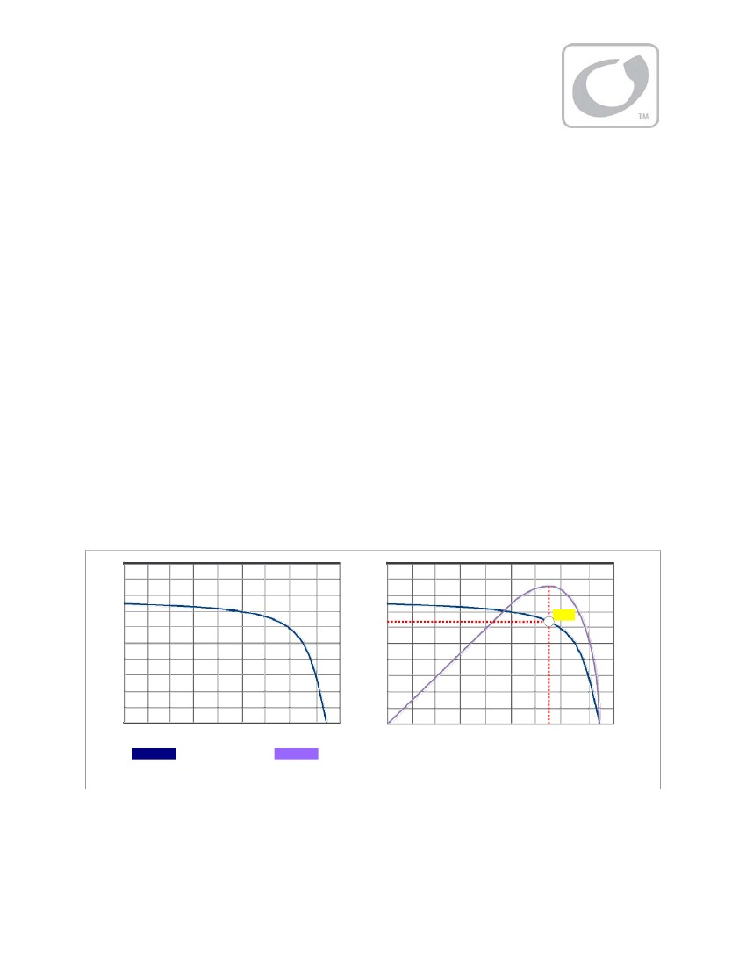
Applicazioni
Massima di trascinamento Power Point
Maximum Power Point Tracking (MPPT) è la tecnologia utilizzata dai controllori FlexMax per ottimizzare l'
raccolta di energia da pannelli fotovoltaici.
Moduli fotovoltaici non hanno una tensione di funzionamento definito. La loro tensione è definito rigorosamente dal carico
ad essi collegati. Senza carico (staccato), una tensione esposizioni del modulo "a circuito aperto" (Voc), e
fornisce nessuna corrente. A pieno carico (corto), un modulo non ha tensione, anche se offre la massima
Di "cortocircuito" (Isc). In nessun caso può produrre potenza utilizzabile.
Quando carico parziale, un modulo fotovoltaico eroga corrente e tensione parziale. Questi numeri possono essere
moltiplicato per vedere la potenza disponibile. Tuttavia, la fornitura di potenza non è lineare. L'attuale
e tensione erogata ad un dato carico cambia con il carico, lungo una curva come quella mostrata nella
il disegno a sinistra in Figura 99. Questo è noto come la curva V-I. La potenza è diversa in ogni
punto lungo la curva. (La curva VI varia anche con il tipo di modulo e produttore). Solo punto
sulla curva VI rappresenta la consegna di massima del modulo (nominale) wattaggio. Questo è noto come
il punto di massima potenza, o MPP. La corrente a questo punto, imp, è il più alto che si può trarre
pur mantenendo la massima tensione, Vmp.
Il controller FlexMax pone un carico variabile sul FV e tiene traccia del risultato di determinare il
punto di massima potenza. Questo processo, MPPT, viene mantenuta in modo che il FlexMax grado di fornire la
massima potenza FV indipendentemente da qualsiasi cambiamento delle condizioni. Il disegno a destra nella Figura 99
mostra il MPP e confronta la curva VI contro la potenza disponibile.
Isc
Isc
Folletto
MPP
CORRENTE
TENSIONE
Curva V-I
Voc
CORRENTE
TENSIONE
VMP
Voc
Disponibile potenza
Figura 99
Massima di trascinamento Power Point
900-0009-01-00 Rev B
101
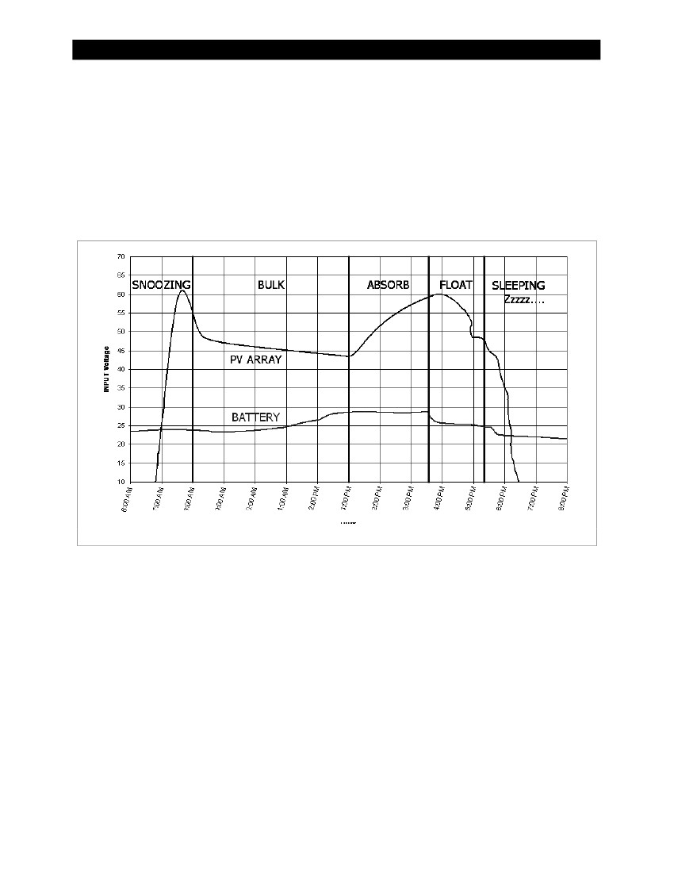
Applicazioni
Tre stadi di carica della batteria
Il regolatore di carica FlexMax è un sofisticato caricabatterie, a più stadi che utilizza vari
regolamento fasi per consentire veloce ricarica del sistema di batterie, garantendo nel contempo una lunga durata della batteria. Questo
processo può essere utilizzato sia sigillato e batterie non sigillate. Il FlexMax è un convertitore "buck"
che trasforma tensioni fotovoltaici superiori nelle tensioni inferiori carica utilizzati da batterie (con
correnti corrispondentemente più elevati). Il grafico in figura 100 mostra i livelli di tensione raggiunti dal PV
matrice durante una giornata tipica, e le tensioni di batteria (per fase) negli stessi tempi.
Il FlexMax ha ricarica preset punti di regolazione della tensione (Absorbing e Float tensioni), tuttavia,
OutBack raccomanda sempre di utilizzare tensioni di carica consigliati dal produttore della batteria.
Votlage ingresso (24 esempio di sistema Vdc)
Tempo
Figura 100
FlexMax 80 tre stadi di carica della batteria
Un nuovo ciclo di carica viene avviato ogni momento la tensione della batteria scende sotto il Rebulk set point.
(Vedere pagina 56.) Questo di solito si verifica ogni notte a meno che le batterie sono state mantenute da un altro mezzo.
(Se è così, non possono essere necessario ricaricare). Vedere le pagine da 26 a 30 per i messaggi visualizzati
sullo schermo durante le varie fasi.
BULK
Questa è la prima fase del ciclo di carica a tre stadi. E 'una fase a corrente costante che aziona la
batteria tensione fino. La corrente continua è la corrente massima del caricabatterie in grado di fornire. Questa fase
lascia in genere le batterie al 75% al ​​90% della loro capacità, a seconda delle condizioni.
Nella fase di massa, il FlexMax caricherà le batterie al Assorbente impostazione della tensione (vedi
pagina 32). Questa fase non è a tempo. Si carica il tempo necessario per completare il palco, a prescindere
di punti di set timer. Se poca energia fotovoltaica è disponibile, può richiedere molto tempo per questa fase,
completa. Se il FlexMax è in una fase di carico differente e poca energia PV è disponibile, può ritornare
Bulk. (Vedere pagina 26.) Questa fase è compensato in temperatura. (Vedere a pagina 103.)
102
900-0009-01-00 Rev B
Applicazioni
ABSORBING
Questa è la seconda fase di ricarica. E 'una fase a tensione costante. Varia corrente come necessario per
mantenere l' Assorbente impostazione della tensione. Tuttavia, in genere diminuirà a un numero molto basso sopra
tempo. Questa "supera il serbatoio", lasciando le batterie essenzialmente il 100% della capacità.
La durata della fase Incorporante è definito dall'utente Assorbire Time Limit. Il ChgT timer è preimpostato
a zero dopo il ciclo di carica precedente. Una volta in Absorbing, ChgT conterà fino a raggiungere questo
limitare. (Vedere le pagine 26, 50, e 54.) Il caricabatterie quindi uscire Absorbing e inserire il palco galleggiante. Il
caricabatterie inoltre anche uscire Absorbing se l' Assorbire End Amps impostazione viene raggiunto, indipendentemente dal timer.
Questo resetta il timer a zero. (Vedere a pagina 50.) Questa fase è compensato in temperatura. (Vedere a pagina 103.)
FLOAT
Quando il caricatore entra in questa fase, si riduce la tensione di carica per evitare il sovraccarico della
batterie. Le batterie sono mantenute al Galleggiante set point. Galleggiante viene visualizzato sullo schermo.
Questa fase non è a tempo. Il FlexMax continuerà a mantenere Galleggiante purché energia PV è disponibile.
Se il PV non può fornire energia sufficiente per mantenere la Galleggiante set point, il FlexMax non sarà
avviare immediatamente un nuovo ciclo di carica. Tenterà di trarre più energia fotovoltaica e ricaricare la
batteria fino a quando la tensione di mantenimento set point è raggiunto. Quando ciò si verifica, MPPT Float viene visualizzato
(Vedere pagina 28). Questa fase è compensato in temperatura. (Vedere a pagina 103.)
Un nuovo ciclo di carica può essere avviata se la tensione scende sotto il ReBulk set point (vedere a pagina 56).
Compensazione temperatura della batteria
Le prestazioni della batteria cambia al variare della temperatura al di sopra o al di sotto della temperatura ambiente (77 ° F
o 25 ° C). La compensazione della temperatura è un processo che regola la carica per correggere questi cambiamenti.
Quando una batteria è inferiore alla temperatura ambiente, la sua resistenza interna aumenta e la tensione
cambia più rapidamente. Questo rende più facile per il caricatore di raggiungere i suoi punti di regolazione della tensione. Tuttavia,
mentre compiere questo processo, non esprimerà tutta la corrente che la batteria richiede. Come risultato,
la batteria tenderà ad essere in difetto.
Al contrario, quando una batteria è più calda rispetto alla temperatura ambiente, la sua resistenza interna scende e
la tensione cambia più lentamente. Questo rende più difficile per il caricatore di raggiungere i suoi punti di regolazione della tensione.
Essa continuerà a fornire energia col passare del tempo fino a raggiungere la carica set point. Tuttavia,
questo tende ad essere molto più che la batteria richiede, il che significa che tenderà ad essere schiacciati.
Il controller FlexMax, quando equipaggiato con il sensore di temperatura remoto (RTS) compenserà
per la temperatura. L'RTS è collegato a una singola batteria vicino al centro della banca. Durante la carica,
RTS aumenta o diminuisce la tensione di carica da 5 mV per grado Celsius per cella della batteria. Questo
impostazione influisce Assorbente e Galleggiante impostare i punti. L'equalizzazione non è compensata in FlexMax.
➢ In un sistema a 12 Vdc (6 celle, 2 volts ciascuno), questo significa 0.03 volt per grado Celsius al di sopra o al di sotto di 25 ° C.
Compensazione massima è di ± 0,6 Vdc.
➢ In un sistema a 24 Vdc (12 celle, 2 volts ciascuno), questo significa 0.06 volt per grado Celsius al di sopra o al di sotto di 25 ° C.
Compensazione massima è di ± 1,2 Vdc.
➢ In un sistema a 48 Vdc (24 celle, 2 volts ciascuno), questo significa 0.12 volt per grado Celsius al di sopra o al di sotto di 25 ° C.
Compensazione massima è di ± 2,4 Vdc.
Esempi:
➢ Un sistema da 12 Vdc con 10 ° C batterie compenserà la sua carica a 0,45 Vdc superiore che i set point.
➢ Un sistema di 24 Vdc con 35 ° C batterie compenserà la sua carica a 0,6 Vdc minore che i set point.
➢ Un sistema di 48 Vdc con 15 ° C batterie compenserà la sua carica a 1,2 Vdc superiore che i set point.
900-0009-01-00 Rev B
103
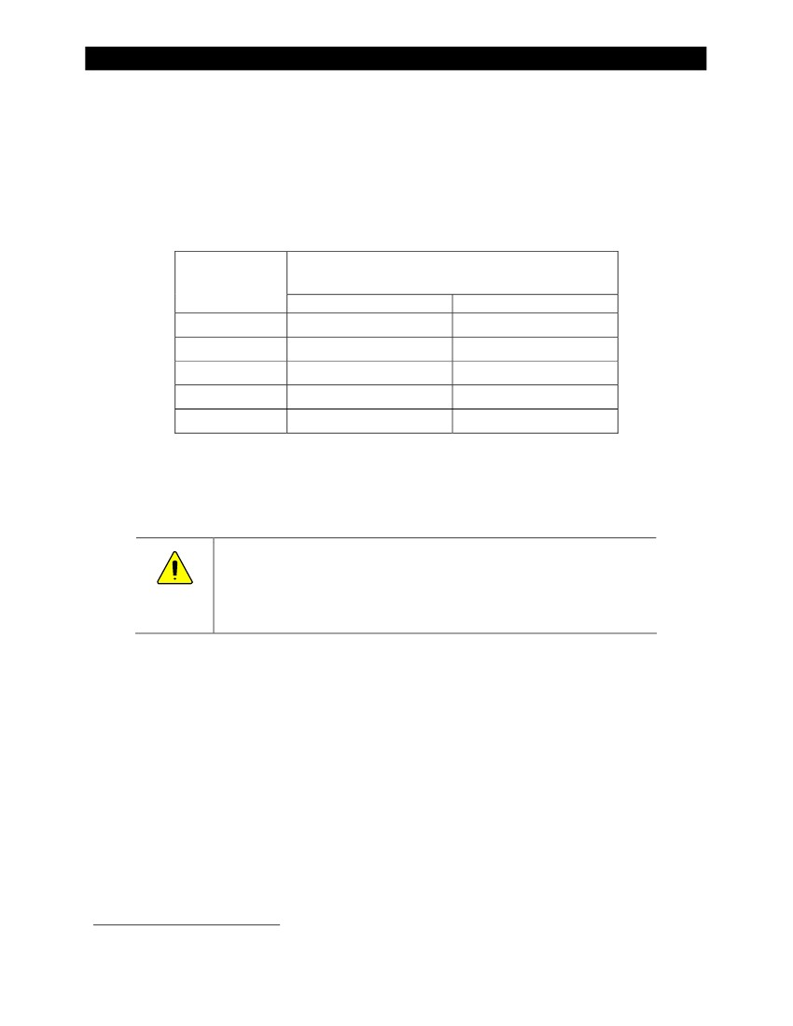
Applicazioni
Array di design
Dimensionamento linee guida
Di seguito è riportato un elenco di potenze massime di matrice per la FlexMax per varie batterie nominali di tensione. Questo
deve essere utilizzato per il dimensionamento di un array. Si noti che ogni modulo fotovoltaico è diverso. Le specifiche per ogni
il modello dovrebbe essere consultato prima di progettare o di assemblaggio di un campo fotovoltaico.
Tabella 6
Massima PV Potenza d'ingresso per ogni carica Controller1
Dimensione massima Array
(In watt, condizioni di prova standard)
FlexMax 80
1250 W
2500 W
3750 W
5000 W
6250 W
Nominale
Batteria
Tensione
12 V
24 V
36 V
48 V
60 V
FlexMax 60
800 W
1600 W
2400 W
3200 W
4000 W
Tensione a circuito aperto (Voc)
Tensione a circuito aperto (Voc) è l' scarico tensione generata dal campo fotovoltaico. Il controller FlexMax
in grado di sopportare Voc fino a 150 Vcc. Tuttavia, se il Voc supera 145 Vcc, il FlexMax sospende
funzionamento per proteggere i componenti del sistema.
ATTENZIONE: Danni alle apparecchiature
Anche se il FlexMax si spegne quando la tensione è superiore a 145 Vcc, questo non sarà
impedire la matrice da generare tensione. Qualsiasi cosa superiore a 150 Vdc danneggerà
il FlexMax, se è spento o non. L'array deve essere progettato in modo che
tensione non supera mai i 145 Vdc per evitare danni alle apparecchiature.
Condizioni meteo
Climi freddi possono causare la Voc a salire sopra nominale Voc della matrice. Nei climi che osservano
temperature inferiori a -15 ° C (5 ° F), un Voc superiore a 125 Vcc non è raccomandato.
➢
➢
Il caldo: più basso Voc ed inferiore Vmp
Freddo: maggiore Voc e superiore Vmp
Se la temperatura fattore specifico tensione di correzione non è noto per un particolare modulo, consentire ambiente
correzione della temperatura utilizzando le seguenti informazioni:
25 ° a 10 ° C (77 ° a 50 ° F)
9 ° a 0 ° C (49 ° a 32 ° F)
-1 ° a -10 ° C (31 ° a 14 ° F)
-11 ° e -20 ° C (13 ° a -4 ° F)
-21 ° a -40 ° C (-5 ° a -40 ° F)
1
moltiplicare Voc da 1.06
moltiplicare Voc da 1.10
moltiplicare Voc da 1.13
moltiplicare Voc da 1.17
moltiplicare Voc da 1.25
Sulla base dei pannelli solari più comuni in condizioni di prova standard (1000 watt per metro quadrato di solare
pannello a 25 ° C [77 ° F]).
104900-0009-01-00 Rev B
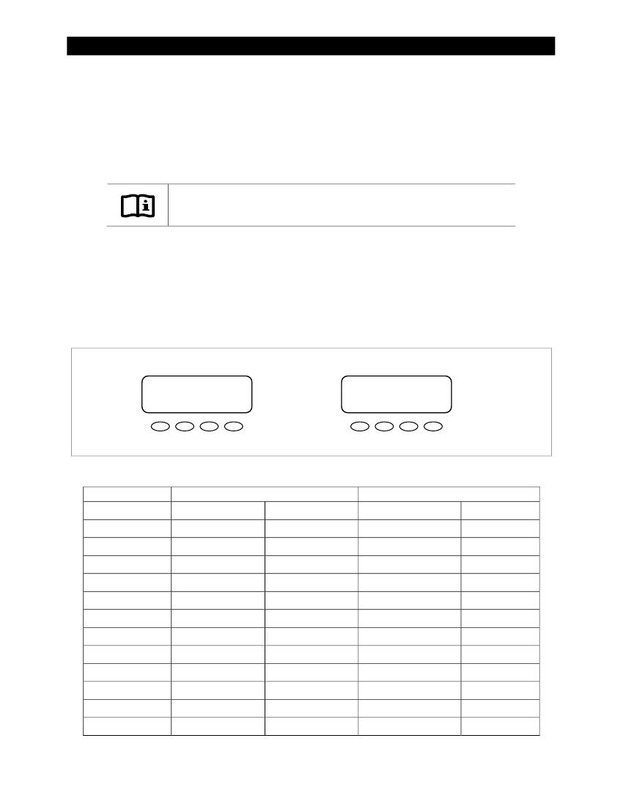
Applicazioni
Maximum-Power Voltage (Vmp)
Tensione massima potenza (Vmp) è la tensione di funzionamento del campo fotovoltaico in cui la matrice genera
più potenza. Durante la progettazione del fotovoltaico, è consigliato per la Vmp a circa
12 a 24 volt superiore alla tensione nominale della batteria per prestazioni ottimali. Questo farà sì che
la Vmp è sempre superiore alla tensione della batteria, che è richiesto per la ricarica. Tensioni superiori non sono
consigliato, in quanto essi possono ridurre l'efficienza di conversione FlexMax.
IMPORTANTE:
Controllare la tensione FV prima di collegarlo al FlexMax.
Standard e Impostazioni predefinite australiani
Diverse impostazioni di versione sono disponibili per la FlexMax momento della configurazione iniziale. Questi possono essere selezionati su
accensione iniziale. (Vedere pagina 21.) Le versioni in lingua inglese e spagnola hanno lo stesso standard di default
impostazioni, tuttavia, la versione australiana ha alcune impostazioni predefinite che sono diverse. Tuttavia, ci
sono differenze in termini di prestazioni ed efficienza tra le due versioni. Lo standard e
Versione australiana può essere identificato come segue:
Standard Power Up Schermo
OutBack
Potenza
Sistemi
Regolatore di carica
12V
Australiano Schermo Power Up
OutBack
Potenza
Sistemi
Regolatore di carica - AU
12V
Figura 101
Tabella 7
Impostazioni
Caricabatterie
12 V
24 V
36 V
48 V
60 V
Pareggiare
12 V
24 V
36 V
48 V
60 V
Pareggiare il tempo
Assorbente
14,4 V
28,8 V
43.2 V
57,6 V
72.0 V
Vs Schermi Power-Up australiani standard
Impostazioni predefinite standard vs australiano
Standard
Galleggiante
13,6 V
27.2 V
40.8 V
54.4 V
68.0 V
Assorbente
14,4 V
28,8 V
43.2 V
57,6 V
72.0 V
Equalizzare Volts
14,7 V
29.4 V
44.1 V
58,8 V
73,5 V
03 Ore
Australiano
Galleggiante
13.8 V
27,6 V
41.4 V
55.2 V
69,0 V
Equalizzare Volts
14,4 V
28,8 V
43.2 V
57,6 V
72.0 V
01 Ore
900-0009-01-00 Rev B
105
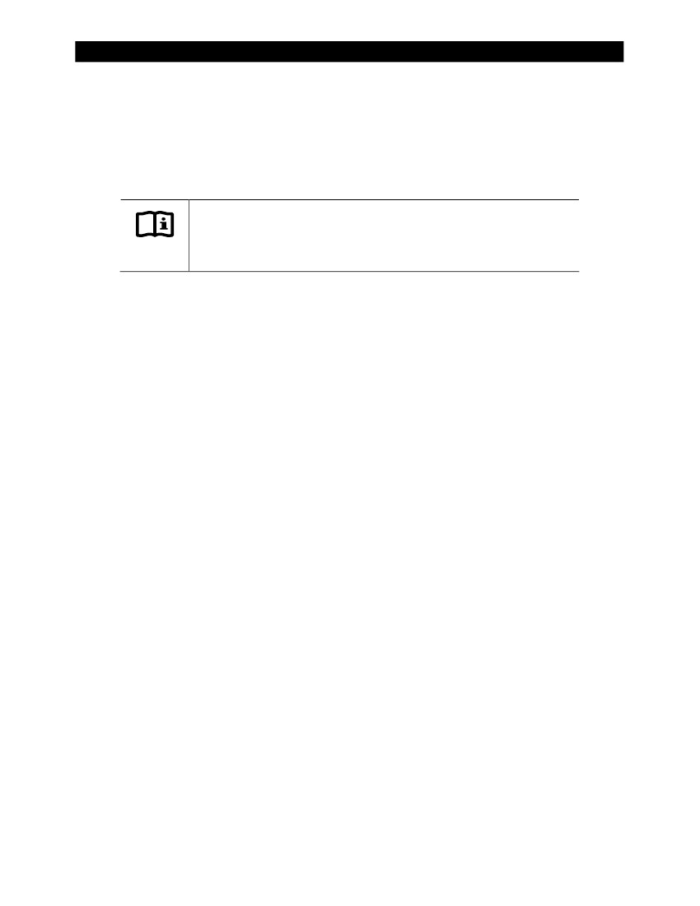
Applicazioni
Applicazioni cellulari idroelettriche e combustibile
Ottimizzazione delle prestazioni
Il regolatore di carica FlexMax è progettato per lavorare con gli array fotovoltaici. Anche se funzionerà con
turbine idroelettriche e celle a combustibile, OutBack Power Technologies grado di offrire solo limitato tecnico
supporto per queste applicazioni a causa di varianza delle turbine e celle a combustibile specifiche.
IMPORTANTE:
Il regolatore di carica FlexMax non è utilizzabile per la regolazione diretta di ingresso turbina eolica
e OutBack non può garanzia suo uso in queste applicazioni. Nelle applicazioni di turbine eoliche,
il FlexMax è raccomandato come un controller diversivo. (Vedere pagina 41.)
La funzione (MPPT) FlexMax massimo punto di potere che può essere impostato Auto Track o U-pick%
modalità come descritto a pagina 54. La funzione MPPT si basa sulla tensione a circuito aperto (Voc) del
Fonte DC. Questa è la tensione a vuoto visualizzato dalla fonte quando è scollegata. Valori MPPT
sono espressi come percentuale di Voc. Auto Track modalità consente al FlexMax per spazzare la gamma di
percentuali. Il Auto Track Modalità inizia dal valore massimo e carica la matrice, facendo strada
attraverso tensioni più basse, fino individua la tensione di ingresso che produce la massima potenza.
Track Mode Auto
Il valore minimo predefinito di Auto Track è 1/2 (50% di Voc). Il massimo predefinito è il 90% di Voc.
Questa è la gamma massima di corrente standard per il fotovoltaico. Esercizio di un impianto idroelettrico o fuel-cell
tensione può funzionare in un intervallo diverso e spesso hanno una tensione massima potenza vicino al
tensione della batteria. Il FlexMax consente all'utente di impostare un intervallo di scansione più appropriato per la fonte.
L'impostazione minima può essere modificata a PIENO, che è del 40% del Voc. Il valore massimo può essere
set dal 80% al 99% di Voc, se necessario.
Questa regolazione influenza solo il tracking iniziale all'inizio della giornata e ogni successiva
tracking causate da Auto-Restart o qualsiasi riavvio forzato del FlexMax.
Modalità U-Pick
Se una tensione ottimale è noto per una data sorgente DC, allora questa tensione può essere impostata come Voc designato
percentuale U-pick% modalità. Tale percentuale è assegnato nella Parco Mpp set point, che permette una
gamma del 40% a 99% di Voc. Se U-pick% Voc è scelto, il FlexMax caricherà la sorgente di operare
continuamente alla tensione designata. Non sarà spazzare per il punto di massima potenza e volontà
ignorare tutto Auto Track valori.
106
900-0009-01-00 Rev B
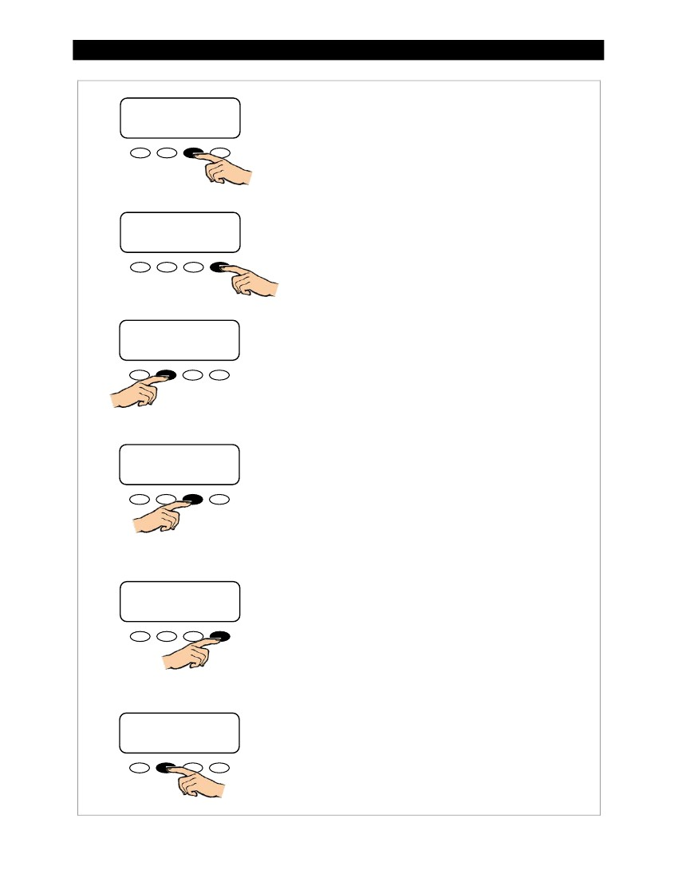
Applicazioni
Menu Principale
➔ Charger AuxLight
EQMisc avanzata
LoggingStats
EXIT⬅ ➔GO
Per regolare il limite inferiore Mpp Range:
1.
Dal menu principale, premere <➔> per spostare la freccia accanto
il Avanzato funzione.
ADV SETUP Schermo
Caricabatterie AuxLight
EQMisc ➔ avanzata
LoggingStats
EXIT⬅ ➔GO
2.
Press <GO>.
MENU AVANZATO
Modalità Snooze
<0,6 amp
EXIT NEXTAMP
3.
Nel MENU AVANZATO schermo, premere <SUCCESSIVO> nuovamente
visualizzare l' Mpp campo limite% Voc schermo.
Mpp campo limite% Voc
MENU AVANZATO
Mpp Gamma Limite% VOC
MinMax
EXIT NEXT1/290%
4.
5.
Press <1/2> fino a COMPLETA appare.
Al termine, premere <SUCCESSIVO> fino alla Modalità di MPPT
Viene visualizzata la schermata.
Modalità MPPT (Auto Track)
MENU AVANZATO
Modalità di MPPT
Auto Track
NEXT EXIT MODE nonGT
Per scegliere tra Tracciamento automatico o U-Pick% MPPT Modalità e determinare la
carica operativa percentuale Voc del controller, premere <MODE> per scambiare
tra le due modalità.
Rientrare potrebbe essere richiesta la password. Dopo aver scelto una modalità, premere
<SUCCESSIVO> nella MENU AVANZATO per visualizzare l' Parco Mpp schermo (solo
applicabile per U-Pick modalità).
U-pick% (Voc) MPPT
MENU AVANZATO
Parco Mpp
Watts 025.177% Voc
EXIT NEXT-% +%
Press <-%> o <+%> per selezionare uno dei valori percentuali; U-Pick sempre
utilizza l' Parco Mpp valore.
Figura 102
900-0009-01-00 Rev B
Regolazione limiti del campo per applicazioni idroelettriche o celle a combustibile
107
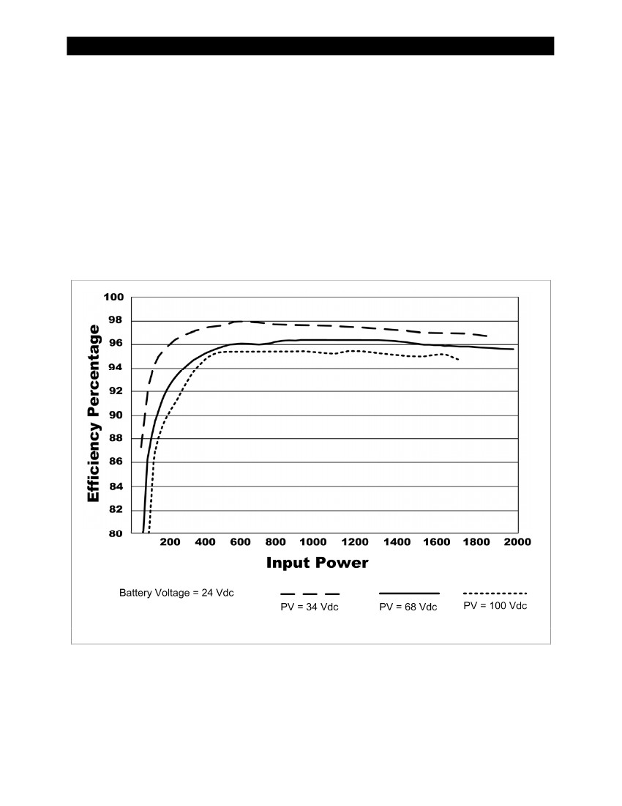
Applicazioni
Impostazioni Grid-Interactive
Quando si utilizza un inverter OutBack, FlexMax, HUB, e la visualizzazione del sistema, impostare il FlexMax a GT nella
Menu Avanzate. Modalità GT consente all'inverter di gestire l'impostazione Float FlexMax. Esso garantisce la
FlexMax mantiene sempre la batteria superiore alla tensione di vendita dell'inverter. (Vedere pagina 54.)
Quando si utilizza un regolatore di carica FlexMax con un inverter senza l'uso di un HUB, modalità GT no
lavorare perché la FlexMax non può comunicare con l'inverter. In questa situazione, in caso di vendita
elettricità alla rete elettrica, mantenere l'impostazione della tensione "vendere" l'inverter sotto l'impostazione Float FlexMax.
In un sistema batteria da 24 volt, la differenza deve essere di almeno 0,5 Vdc. In un sistema a 48 volt, la
differenza dovrebbe essere almeno 1,0 Vdc.
Regolatore di carica Efficienza vs Potenza di ingresso
Figura 103
Curve di efficienza
108
900-0009-01-00 Rev B
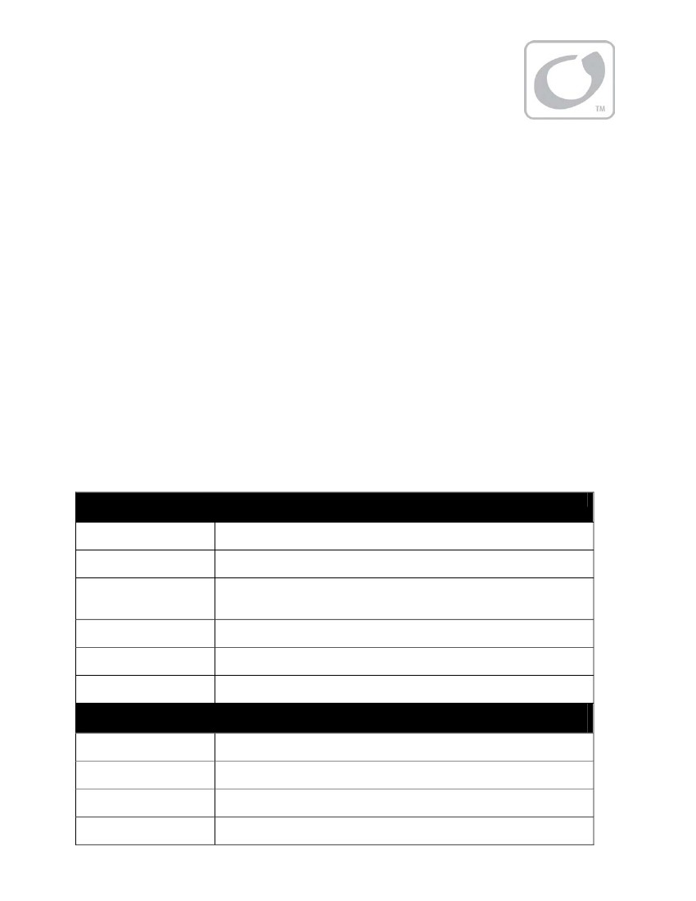
Registrazione del prodotto
L'acquisto di un prodotto OutBack Power Technologies è un investimento importante. Registrazione del
prodotti aiuterà a mantenere lo standard di eccellenza previsti in termini di prestazioni, qualità
e affidabilità.
Si prega di prendere un momento per registrare e fornirci alcune informazioni importanti.
La registrazione può essere effettuata come segue:
➢ Vai al seguente sito web.
10Hhttp://www.outbackpower.com/resources/warranty/
o
➢ Compilare le informazioni su questo modulo (pages113 e 114) e restituire una copia su carta utilizzando un servizio postale
al seguente indirizzo:
OutBack Power Technologies
All'attenzione di: Registrazione della garanzia
5917 - 195 Via N.E., # 7
Arlington, WA 98223 USA
Essere sicuri di mantenere una copia per i record.
SISTEMA PROPRIETARIO
Nome
Indirizzo
Città, stato, codice postale o
CAP
Paese
Numero di telefono
E-mail
SISTEMA DI ACQUISTO
Numero di modello del prodotto
Numero di serie
Venduto da
Data di acquisto
900-0009-01-00 Rev B
109
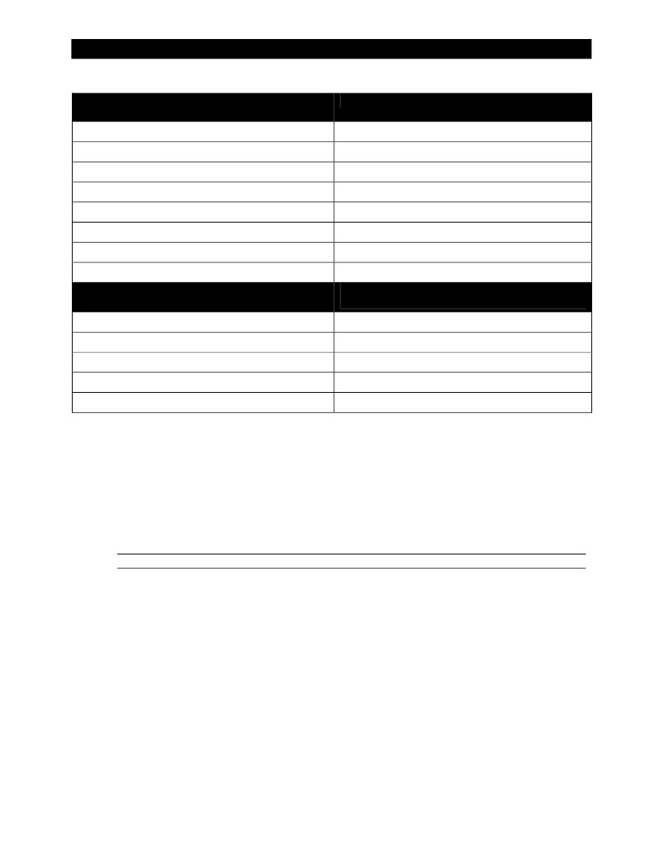
Registrazione del prodotto
INFORMAZIONI DI INSTALLAZIONE
Install System / Date Commissione
Array Dimensione dell'impianto
Array sistema Tensione nominale
Tipo di moduli fotovoltaici
Sistema bancario Batteria Dimensioni (Amp-Ore)
Marca e modello delle batterie
Questo sistema include un generatore di corrente alternata ausiliario?
Se sì, specificare marca e modello del generatore
INFORMAZIONI INSTALLATORE
Numero Contractor
Installer Nome
Installer Indirizzo
Installer Città, Regione, postale o CAP, Paese
Installer Telefono / E-mail
Si prega di controllare tutti i fattori che influenzano la decisione di acquisto:
❒
❒
❒
❒
❒
❒
Reputazione del prodotto
Capacità di Back-up
Reputazione di Outback Power Technologies
Valore
Looks
Altro
Garanzia estesa
OutBack Power Technologies offre un'estensione facoltativa di cinque (5) anni per la (5) anno standard a cinque
Garanzia limitata per il regolatore di carica FlexMax. Per richiedere una di 5 anni di estensione della garanzia limitata
per un efficace periodo di copertura della garanzia totale di dieci (10) anni, si prega di includere un pagamento in
quantità di 250 $ USD per regolatore di carica, pagabile Outback Power Technologies, Inc. insieme a
la registrazione di garanzia. Si prega di inviare entro 90 giorni dalla prima vendita al dettaglio dell'inverter (s). Per favore
indicare la quantità di ciascun prodotto.
110
900-0009-01-00 Rev B
Garanzia
5 anni di garanzia limitata per FlexMax prodotti
OutBack Power Technologies, Inc. ("OutBack") prevede un periodo di cinque anni (5) garanzia limitata ("Garanzia")
contro i difetti di materiale e manodopera per il suo regolatore di carica FlexMax Series ("Prodotto").
La durata di questa garanzia comincia prodotto (s) data di acquisto iniziale, o dalla data di ricevimento della
Prodotto (s) da parte dell'utente finale, se posteriore. Questo deve essere indicato sulla fattura, atto di vendita, e / o
registrazione della garanzia presentato Outback. Questa garanzia si applica al OutBack originale del prodotto
l'acquirente, ed è trasferibile solo se il prodotto rimane installato nella posizione originale uso. Il
garanzia non si applica a qualsiasi prodotto o parte del prodotto che è stato modificato o danneggiato da
il seguente:
➢ L'installazione o la rimozione;
➢ Alterazione o smontaggio;
➢ Usura normale;
➢ Incidente o abuso;
➢ Corrosione;
➢ Lampo;
➢ Riparazione o servizio fornito da un'officina di riparazione non autorizzata;
➢ Operazione o installazione non conforme alle istruzioni del prodotto fabbricante;
➢ Incendi, inondazioni o cause di forza maggiore;
➢ Spedizione o trasporto;
➢ Danni incidentali o consequenziali causati da altri componenti del sistema di alimentazione;
➢ Qualsiasi prodotto cui numero di serie sia stato alterato, cancellato o rimosso;
➢ Qualsiasi altro evento non prevedibile da OutBack.
La responsabilità di OutBack per qualsiasi Prodotto difettoso, o una parte del prodotto, è limitata alla riparazione o alla
la sostituzione del prodotto, a discrezione di OutBack. OutBack non garantisce né garanzia
lavorazione eseguita da qualsiasi persona o azienda installa le sue Products. Questa garanzia non copre
i costi di installazione, rimozione, trasporto (ad eccezione di quanto descritto di seguito), o la reinstallazione dei prodotti o
parti di prodotti.
QUESTA GARANZIA LIMITATA È LA GARANZIA ESCLUSIVA APPLICABILE AI PRODOTTI OUTBACK.
OUTBACK ESPRESSAMENTE OGNI ALTRA GARANZIA ESPLICITA O IMPLICITA DEI SUOI ​​PRODOTTI,
INCLUSE, MA NON LIMITATE A EVENTUALI GARANZIE DI COMMERCIABILITÀ O IDONEITÀ PER UNO
PARTICOLARE SCOPO. OUTBACK ANCHE limita espressamente PROPRIA RESPONSABILITA 'IN CASO DI PRODOTTO
DIFETTO DI RIPARAZIONE O SOSTITUZIONE IN BASE ALLE CONDIZIONI DEL PRESENTE GARANZIA LIMITATA
ED ESCLUDE OGNI RESPONSABILITÀ PER DANNI DIRETTI O INDIRETTI, COMPRESI
SENZA LIMITAZIONE ALCUNA RESPONSABILITA 'PER PRODOTTI NON DISPONIBILI PER L'USO O PERSO
Ricavi o profitti, ANCHE SE SI resi consapevoli dei danni potenziali che potrebbero TALI. SE SEI UN
CONSUMATORI CHE ACQUISTATO QUESTO PRODOTTO IN UNO STATO MEMBRO DELL'UNIONE EUROPEA, SI
POSSONO AVERE ULTERIORI DIRITTI LEGALI ai sensi della direttiva 1999/44/CE. QUESTI DIRITTI POSSONO VARIARE
DA Stato membro a Stato membro dell'UE. ALCUNI STATI (O GIURISDIZIONI) NON POSSONO PERMETTERE
L'ESCLUSIONE O LIMITAZIONE DI GARANZIA O DANNI, le suddette esclusioni O
POTREBBERO NON APPLICABILE.
900-0009-01-00 Rev B
111
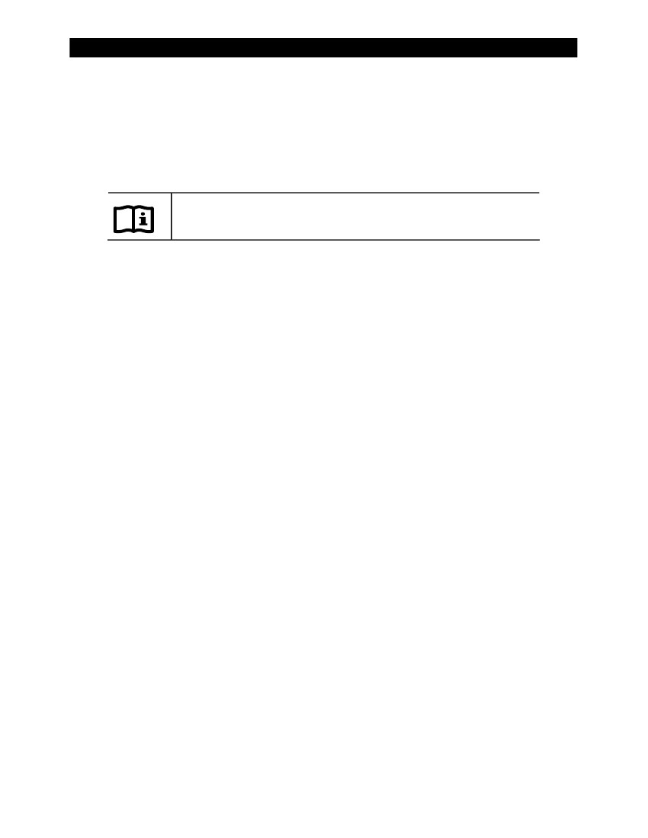
Garanzia
Come Organizzare Warranty Service
Durante il periodo di garanzia a partire dalla data della fattura, OutBack Power Technologies riparerà o
sostituire i prodotti coperti da questa garanzia limitata che vengono restituiti a OutBack Power
Impianto Technologies o un Tecnologie OutBack di potenza autorizzati di riparazione, o che sono
riparato in loco da un Outback Power Technologies persona di riparazione autorizzato.
IMPORTANTE:
Per la descrizione completa di garanzia, vedere la pagina precedente.
Come contattare OutBack
Per richiedere il servizio di garanzia:
➢
➢
chiamare OutBack supporto tecnico al +1.360.435.6030, o direttamente in +1.360.618.4363, o
inviare una mail al Supporto Tecnico presso support@outbackpower.com.
10H2
Per garantire la copertura della garanzia, il contatto deve essere entro il periodo di garanzia effettiva. Se il servizio è
richiesta, il rappresentante OutBack supporto tecnico emetterà un Return Material Authorization
(RMA).
Risoluzione dei problemi
In caso di guasto del prodotto, il cliente dovrà lavorare con un supporto tecnico OutBack
rappresentante per eseguire la risoluzione dei problemi necessaria. Questo è un passo necessario prima di un possibile ritorno
essere eseguita. Risoluzione dei problemi richiede un tecnico qualificato per essere presenti sul sito del Prodotto,
con un voltmetro di qualità che misura sia DC e AC. Il rappresentante OutBack richiederà
letture voltmetro, messaggi di errore del prodotto, e altre informazioni. Molti, molti problemi possono essere
deliberato in loco. Se il cliente non è disposto o in grado di fornire queste letture (o non è disposto o
in grado di visitare il sito), e il Prodotto si trova ad avere problemi al ritorno, OutBack può scegliere
il pagamento di diritti del lavoro e di gestione supplementari fino a $ 180.00 US
Return Material Authorization (RMA)
Una richiesta per un numero RMA richiede tutte le seguenti informazioni:
1. Modello del prodotto e numero di serie;
2. Proof-of-acquisto sotto forma di una copia dell'originale fattura di acquisto del prodotto o la ricevuta
confermando il numero del modello e il numero di serie;
3. Descrizione del problema e
4. L'indirizzo di spedizione per riparare l'apparecchio o la sostituzione.
Dopo aver ricevuto queste informazioni, il rappresentante OutBack può emettere un numero di RMA.
112
900-0009-01-00 Rev B
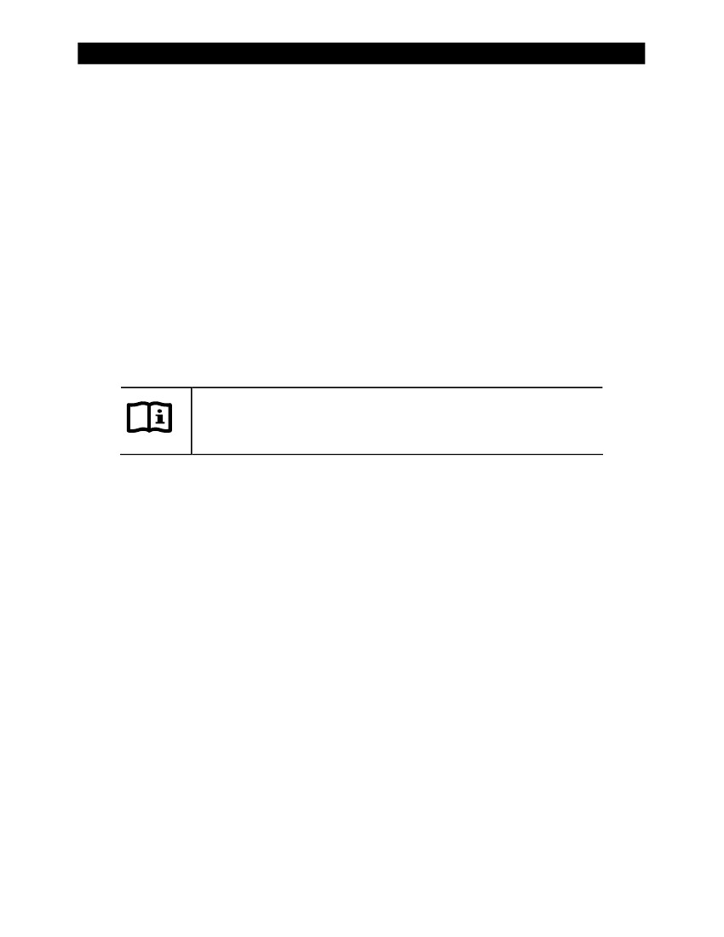
Garanzia
Tornando prodotto Outback
Dopo aver ricevuto il numero RMA, il cliente deve imballare il prodotto (s) autorizzato per il ritorno, lungo
con una copia della fattura di acquisto e la registrazione del prodotto, nel trasporto del prodotto originale
contenitore (s) o imballaggio fornisce una protezione equivalente o ragionevole. Il numero di RMA deve essere
riportato sulla parte esterna della confezione in cui è chiaramente visibile.
Se il prodotto è nel periodo di garanzia, OutBack coprirà spedizione prepagata con previo accordo.
Il Prodotto (s) deve essere rispedito a Outback Power Technologies nel loro originale o equivalente
packaging, al seguente indirizzo:
OutBack Power Technologies
RMA # ____________________
6115 192 Street NE
Arlington, WA 98223 USA
Il cliente deve assicurare la spedizione o accettare il rischio di perdita o danneggiamento durante la spedizione. Se un
è necessaria scatola di spedizione per la restituzione di un prodotto, OutBack sarà, su richiesta, inviare una scatola di spedizione.
IMPORTANTE:
OutBack non è responsabile per eventuali danni di trasporto causati da impropriamente confezionato
I prodotti, le riparazioni questo danno potrebbe richiedere, o dei costi di tali riparazioni.
Se, al momento del ricevimento del Prodotto, OutBack determina la parte del prodotto o del prodotto è difettoso e che
il difetto è coperto sotto i termini di questa garanzia, OutBack poi, e solo allora, spedire un
riparazione o sostituzione del prodotto o di una parte del prodotto per il trasporto all'acquirente prepagata, non-accelerato,
utilizzando un vettore di scelta Outback, ove applicabile.
Se il prodotto non riesce a novanta (90) giorni o meno dalla data di acquisto, OutBack sostituirà con
un nuovo prodotto. Se il prodotto non riesce dopo novanta (90) giorni e fino a scadenza della garanzia, OutBack potrà, a
sua discrezione, riparerà e restituire un prodotto, o spedire una sostituzione del prodotto. OutBack sarà
determinare se un prodotto debba essere riparato o sostituito in conformità con l'età e il modello del prodotto.
OutBack autorizza la spedizione anticipata di una sostituzione in base all'età e del modello del prodotto.
Nei casi in cui un rivenditore o distributore OutBack sostituisca un prodotto più di novanta (90) giorni con
un nuovo prodotto, OutBack NON compensare tale commerciante o distributore con la nuova azione a meno che l'
cambio è stato previamente autorizzata dal OutBack.
Fuori Garanzia
Se il prodotto è fuori garanzia, OutBack verrà riparazione e la restituzione del prodotto a pagamento. In alternativa, se del caso,
su richiesta, OutBack avanzerà-nave pezzi di ricambio per una tassa.
Se è necessaria una scatola di spedizione per il ritorno di out-of-Garanzia, OutBack sarà, su richiesta, inviare un
scatola di spedizione. Il cliente è tenuto a pagare la spedizione Outback.
Il periodo di garanzia di qualsiasi parte riparato o sostituzione del prodotto o il prodotto è di novanta (90) giorni dalla
la data di spedizione da Outback, o il resto del periodo di garanzia iniziale, qualunque sia maggiore.
Questa garanzia è valida per qualsiasi prodotto che è stato modificato dal cliente senza autorizzazione
da OutBack. Un prodotto con una garanzia annullata verrà trattato come uno con una scaduta
garanzia.
900-0009-01-00 Rev B
113
Garanzia
Questa pagina è stata lasciata intenzionalmente vuota.
114
900-0009-01-00 Rev B
Indice
Indice
La
Assorbire End Amps ............................................... ........................... 55
Assorbire limiti di tempo ............................................... ........................ 55
Assorbendo ................................................. ............................... 26, 103
Menu avanzato ................................................ ............................. 52
Assorbire End Amps ............................................... .................... 55
Assorbire limiti di tempo ............................................... .................. 55
Auto ReStart ................................................ .............................. 58
AUX Polarità ................................................ .............................. 59
Registrazione ................................................. ..................................... 60
Modalità MPPT ................................................ ............................... 53
Rebulk Tensione ................................................ ......................... 56
Ripristina impostazioni predefinite ............................................... ...................... 59
RTS Compensazione ................................................ ................. 56
Snooze ................................................. ....................................... 52
Statistiche ................................................. ............................................. 61
Vbatt calibrazione ................................................ ..................... 56
Modo Wakeup ................................................ .......................... 53
AGS ............................................. Vedere automatico Generator Inizio
Applicazioni ................................................. .................................. 101
Array design ................................................ .................................. 104
Audience..............................................................................................1
Impostazioni australiani ................................................ ...................... 105
Auto ReStart ................................................ ...................... 27, 58, 73
Auto Track ................................................ ........................................ 53
Generatore automatico Start (AGS) ........................................ 1, 47
AUX........................................................................................................1
AUX Modalità ................................................ ............................... 33, 72
Diversion ................................................. ................................... 41
Output degli errori ................................................ .............................. 38
Float ................................................. ............................................ 40
Low Battery Disconnect ............................................... ......... 46
Night Light ................................................ ................................. 39
PV trigger ................................................ ................................... 37
Remote ................................................. ....................................... 47
Vent Fan ................................................ ...................................... 36
AUX Polarità ................................................ ..................................... 59
Terminali AUX ................................................ ................................ 17
D
Logging ................................................ ....... 25, 60, 67, 75, 81
Impostazioni predefinite ................................................ .................. 100, 105
Defaults..............................................................................................74
Defaults ................................................. ............................... 21, 59, 63
Definizioni ................................................. ......................................... 1
Diagrammi ................................................. ..................... 18, 19, 20, 45
Dimensioni ................................................. ...................................... 14
Diversione
Relay ................................................. ............................................ 41
Solid St. ............................................... ......................................... 43
E
Efficienza ................................................. ....................................... 108
End-of-Day Schermata di riepilogo ........................................... .......... 24
Equalizzazione ................................................. ................... 27, 29, 48, 71
Ascolta estesa ................................................ ........................... 62, 98
F
Caratteristiche ................................................. ..................................... 11, 12
Revisione firmware ................................................ ........... 11, 62, 99
FLEXware...........................................................................................15
Float ................................................. ......................................... 28, 103
Applicazioni Fuel Cell ............................................... ................. 106
Sol
Schermi Grafico ................................................ ................................. 68
Grid-Tie ............................................... ................... 2, 28, 54, 71, 108
Messa a terra ................................................. ................................ 13, 17
Modalità GT ................................................ .................... 28, 54, 71, 108
H
Applicazioni idroelettriche ................................................ ...... 106
B
Retroilluminazione ................................................. .......................................... 47
Ricarica della batteria .............................................. 32, 70, 80, 84, 102
Tensione della batteria ................................................ ............................... 21
................................................. Bulk ........................................... 28, 102
Io
Messa in funzione ................................................ .............................. 30
Installation........................................................................................13
Introduzione ................................................. .................................... 11
C
Calibrazione ................................................. ................................ 56, 74
Caricabatterie Setup ................................................ ................... 32, 70, 84
Informazioni di contatto ................................................ ........................ 2
L
Lingua ................................................. ......................................... 21
Registrazione ................................................. ....................... 25, 60, 75, 81
900-0009-01-00 Rev B
115
Indice
M
Menu principale ................................................ ................................ 21, 30
MATE o MATE2
Menu avanzato ................................................ .................... 83
AUX ................................................. ............................ 87
CC ADV ................................................ ....................... 85
CHRG ................................................. ......................... 84
EQ ................................................. ............................... 86
Menu Mappa ................................................ ................ 90
CC ADV Menu Mappa .............................................. ............ 90, 91
CC STATO Menu Mappa .............................................. ..... 88, 89
Password ................................................. ................................... 83
Schermate di stato ................................................ .......................... 78
Oltre Temp ................................................ .................................. 29
OvrCurrent ................................................. ................................ 29
Re-Cal ............................................... ............................................ 29
Sleeping ................................................. .............................. 29, 98
Snoozing ................................................. .................................... 28
Errore Sys ................................................ ...................................... 29
Monitoraggio ................................................. ...................................... 29
Scaricato ................................................. ................................... 30
Wakeup ................................................. ...................................... 30
Zzzzz ................................................. ............................................ 30
Modes.................................................................................................66
Montaggio ................................................. ......................................... 15
MPPT ................................................. .................................... 2, 53, 101
CC LOG ................................................ ....................... 81
CC SETPT ................................................ ................... 80
CC STAT ................................................ ..................... 82
Menu Mappa ................................................ ................ 88
Meter ................................................. ......................... 79
Modalità ................................................. ......................... 78
Riepilogo Schermi ................................................ ................... 77
MATE3
Uscita ausiliaria ................................................ ...................... 72
Calibrare ................................................. .................................... 74
Impostazioni Charger ................................................ ...................... 70
............................................... Dispositivi registri di dati ...................... 75
Conguaglio ................................................. .............................. 71
Grid-Tie modalità .............................................. ............................. 71
Struttura del menu ................................................ ........................ 69
MPPT ................................................. ........................................... 70
Password ................................................. ................................... 69
Riavviare Modalità ................................................ ............................. 73
Schermi ................................................. ....................................... 65
Compensazione della temperatura .............................................. 71
Maximum Power Point Tracking ..................................... 53, 101
Massima Potenza PV ............................................... ................ 104
Maximum-Power Tensione .............................................. . 101, 105
Menu Maps ................................................ ...................................... 31
FlexMax ................................................. ............... 93, 94, 95, 96
MATE o MATE2 ............................................... ... 88, 89, 90, 91
MATE3 ................................................. ........................................ 69
Schermo Varie ................................................ ...................................... 50
Modalità ................................................. ............................................... 26
Assorbendo ................................................. 26 .................................
AutoRestart ................................................. ................ 27, 58, 73
AutoStart ................................................. ............................ 27, 73
BatTmpErr ................................................. .......................... 27, 98
BatTooHot ................................................. 27 .................................
Charged ................................................. ..................................... 27
EQ ................................................. ................................................ 27
EQ Fatto ................................................ ...................................... 27
EX Assorbire ................................................ ................................... 28
Floating ................................................. ...................................... 28
Modalità GT ................................................ .............................. 28, 71
Alta Voc ................................................ ..................................... 28
Low Light ................................................ ................................... 28
MPPT Bulk ................................................ .................................. 28
MPPT EQ ................................................ ..................................... 29
MPPT Float ................................................ ................................. 28
Nuovo Voc ................................................ ...................................... 29
O
Circuito aperto Tensione .............................................. .......... 101, 104
Operation..........................................................................................21
P
Password ................................................. ............................ 21, 69, 83
Fotovoltaico ................................................. ...................................... 2
Ports....................................................................................................17
Accensione ................................................ .................................... 21
Progettazione PV ................................................ ....................................... 104
R
Riavviare il FlexMax ............................................... ............... 63
Rebulk Tensione ................................................ ................................ 56
Riciclaggio Informazioni ................................................ .................... 5
Registrazione ................................................. .................................. 109
Sensore di temperatura remoto .................................. 2, 17, 56, 71
Ripristina impostazioni predefinite ............................................... ........ 21, 59, 63, 74
Tornando prodotto Outback .............................................. . 113
RTS .......................................... Vedere sensore di temperatura remoto
S
Safety.................................................................................................... 1
Batteria ................................................. .......................................... 4
Generale ................................................. ......................................... 2
Inverter ................................................. ......................................... 3
................................................. Personal ........................................ 2
PV ................................................. .................................................. 3
Settings..............................................................................................30
SK ................................................. ................................. Vedi Tasti
Snooze Modalità ................................................ ................................... 52
Tasti soft ................................................ ....................................... 2, 12
Specifiche ................................................. ................................. 99
Standard vs Impostazioni predefinite australiani ............................ 105
STATISTICHE Menu ................................................ .............................. 61, 82
Schermata di stato ................................................ ............................ 23, 26
Simboli usati ................................................ .................................... 1
Display System ................................................ .................................. 2
MATE o MATE2 ............................................... ......................... 77
MATE3 ................................................. ......................................... 65
116
900-0009-01-00 Rev B
Indice
T
Temperatura ................................................. .. 29, 56, 71, 103, 104
Terminali ................................................. ......................................... 17
Tre stadi di carica della batteria ............................................. 102 ...
Risoluzione dei problemi ................................................. .................. 97, 112
VMP ................................................. ........................................ 101, 105
Voc ................................................. .......................................... 101, 104
W
Modo Wakeup ................................................ ................................. 53
Garanzia ................................................. .................................... 2, 111
Come organizzare il servizio ............................................. .. 112
RMA ................................................. .......................................... 112
Termini e Condizioni ............................................... .......... 111
Condizioni meteo ................................................ ................... 104
Cablaggio ................................................. ...... 13, 16, 17, 18, 19, 20, 45
U
U-Pick ............................................... .................................................. 53
V
Vbatt calibrazione ................................................ ..................... 56, 74
900-0009-01-00 Rev B
117

America del Nord
5917 - 195 Via N.E., # 7
Arlington, WA 98223 USA
+1.360.435.6030
900-0009-01-00 Rev B

